技术

1 Go语言的角色 11

2 认识Go语言 12

2.1 为什么要学习Go 12

2.2 Go语言的应用场景 12

2.3 Go语言的历史 13

2.4 Go语言的logo 14

2.5 Go语言的吉祥物gopher（囊地鼠） 14

2.6 Go语言创始人 15

2.7 关键字列表 15

2.8 参考 16

2.8.1 官网https://golang.org/ 16

2.8.2 Go 编程语言文档http://docscn.studygolang.com/doc/ 17

2.8.3 Golang标准库文档https://studygolang.com/pkgdoc 17

2.8.4 GoLang中国https://www.golangtc.com/ 18

2.8.5 Go语言博客http://www.hellokang.net/categories/go/ 18

3 编写Go语言程序 20

3.1 部署Go语言环境 20

3.1.1 卸载 23

3.2 第一个Go程序 23

3.2.1 选择一个源码目录 23

3.2.2 编写第一个Go程序 23

3.2.3 执行这个Go程序 24

3.3 Go语言程序的执行过程 24

3.4 分析程序构成要素 26

3.5 编程工具 26

4 基本语法 28

4.1 包 28

4.2 main()函数 28

4.3 语句，statement 28

4.4 注释 29

4.5 标识符 30

4.6 语句块左大括号 31

5 基础数据类型 32

5.1 字节byte，位bit 32

5.2 整数, int, int32 33

5.3 小数,float32, float64 35

5.4 字符，单个字符.byte, rune 37

5.4.1 语法 37

5.4.2 字符型数据，本质是整型数据 38

5.4.3 字符集 38

5.5 字符串，string 39

5.5.1 定义 39

5.5.2 转义字符 40

5.6 布尔型,bool 41

5.7 类型别名 41

6 常量，constant 43

6.1 定义语法 const 43

6.2 常量的意义 44

6.3 一次多个常量 44

6.4 使用表达式为常量赋值 44

6.5 使用已经定义的常量赋值 45

6.6 不能使用变量为常量赋值，注意 45

6.7 常量的定义发生在编译阶段 45

6.8 可以使用内置函数为常量赋值 45

6.9 iota，迭代常量（枚举） 46

7 变量variable 49

7.1 定义：声明和初始化 49

7.2 类型默认值（零值） 49

7.3 强类型 50

7.4 批量定义 50

7.5 类型推导 51

7.6 短声明(:=)，省略var的定义 51

7.7 变量不允许未定义就使用 51

7.8 批量赋值 52

7.9 _匿名变量（临时变量）（变量占位符） 53

7.10 变量的理解 54

7.11 作用域 54

7.12 生命周期 54

8 运算符 55

8.1 算术 55

8.1.1 基本语法 55

8.1.2 相除运算符 55

8.1.3 求余运算 56

8.1.4 自增++,自减— 56

8.2 关系运算 57

8.3 逻辑运算符 58

8.4 赋值运算 59

8.5 优先级和结合顺序 60

8.6 表达式 61

8.7 类型转换 61

9 地址运算 & * 63

10 流程控制 65

10.1 流程图 65

10.2 if分支，条件分支 65

10.3 switch分支，状态分支 67

10.3.1 fallthrough 68

10.3.2 条件型switch 70

10.4 for循环 71

10.4.1 基本语法 71

10.4.2 for语句声明的循环变量外部不可用 72

10.4.3 条件初始化，条件判断，条件变化三个语句可以任意省略 73

10.4.4 break，终止循环 75

10.4.5 continue，终止循环体执行，继续for执行 75

10.4.6 嵌套循环 77

10.4.7 break，continue多层循环 77

10.5 标签 78

10.6 goto无条件跳转 79

11 函数 80

11.1 定义 80

11.2 调用 81

11.3 参数 82

11.3.1 实参，形参 82

11.3.2 值传递，地址传递两种传参方式 83

11.3.3 不定数量参数 85

11.4 变量作用域 scope 87

11.5 返回值 89

11.6 函数变量 90

11.7 Go语言的函数是高阶函数 92

11.8 匿名函数 94

11.9 匿名函数作用域问题，闭包现象，clourse 95

11.10 函数调用图 96

11.11 立即调用 97

11.12 递归调用 97

11.13 defer延迟执行 100

12 代码管理，工程管理，包管理，模块化管理 103

12.1 import演示 103

12.2 GOPATH 104

12.2.1 查看GOPATH 104

12.2.2 设置GOPATH 104

12.3 package 定义包 106

12.4 可以定义自己包 107

12.5 导入自定义的包 108

12.6 典型的目录结构 109

12.7 import语法 112

12.7.1 import “包名” 112

12.7.2 首字母大写标识符才可以被导入 112

12.7.3 批量导入： 113

12.7.4 支持导入别名 113

12.7.5 支持多层次包：home/work 113

12.7.6 init()源代码初始化操作 114

12.7.7 仅仅运行包中的init，不导入其他资源 116

12.7.8 包导入了必须要使用 117

13 数组，array 118

13.1 定义语法 118

13.2 索引访问 119

13.3 遍历数组 119

13.3.1 利用循环结构配合索引 119

13.3.2 range遍历数组 120

13.4 数组的内存结构 120

13.5 多维数组 120

13.6 其他语法 123

13.6.1 初始化时，可以仅仅初始化特定索引的元素 123

13.6.2 数组指针 124

13.6.3 指针数组 124

13.6.4 数组关系运算 125

13.6.5 len()，统计数组元素个数 125

14 slice，切片 126

14.1 定义语法 126

14.2 append()追加新元素 127

14.3 切片 与 数组 127

14.4 切片的理解，长度，容量 127

14.5 append()对容量的影响 129

14.6 切片默认为地址传递 130

14.7 切片的拷贝，copy() 130

14.8 切片的切片 131

14.9 切片的操作 132

14.9.1 元素访问[] 132

14.9.2 切片的遍历 132

14.9.3 将一个切片追加到另一个切片后 132

14.9.4 删除切片中某个元素i 132

14.9.5 在索引i的位置插入元素 133

14.9.6 删除 i-j内的元素 133

14.9.7 栈和队列操作模拟 134

15 map，映射集合 136

15.1 b创建语法 136

15.2 []下标操作 136

15.3 引用类型 137

15.4 delete，删除元素 137

15.5 遍历 137

15.6 检测元素是否存在 138

15.7 关系比较 138

15.8 值复制 138

15.9 key是唯一的 140

16 结构体，struct 141

16.1 定义结构体 141

16.2 实例化结构体 142

16.3 实例化时初始化结构体数据 144

16.4 声明-初始化，定义结构体-实例化 147

16.5 匿名结构体 147

16.6 结构体数据是值类型 148

16.7 OOP，面向对象编程 148

16.8 使用外部函数实例化结构体对象-构造函数 149

16.9 成员方法， member method。带有接收器的函数 151

16.10 嵌套结构体，继承 154

16.10.1 基本嵌套语法 154

16.10.2 初始化 156

16.10.3 方法的继承 158

16.10.4 成员重写 160

16.10.5 多嵌套，多继承 162

16.10.6 嵌入链条，继承链 165

16.10.7 &T 还是 T 166

17 复合类型总结 168

17.1 逻辑上的差异 168

17.2 值类型，引用类型 168

17.3 切片和数组 选择 168

17.4 映射map与数组和切片 168

18 接口，interface 169

18.1 定义 169

18.2 接口满足检测 170

18.3 对象实现接口 170

18.4 利用接口调用方法 171

18.5 参数的接口规范检测 172

18.6 空接口，类型通配（通通都可以匹配） 172

19 类型定义 175

19.1 类型别名与类型定义的区别 175

19.2 为类型增加自定义方法 175

20 字符串操作 177

20.1 utf8字符串 177

20.2 理解 178

20.3 字符串和切片可以自由转换 178

20.4 常用函数 179

20.4.1 godoc -http=:8888 179

20.4.2 strings.Containts 179

20.4.3 strings.Count() 179

20.4.4 strings.Join() 180

20.4.5 strings.Split 180

20.4.6 strings.Repeat 180

20.4.7 strings.Replace 180

20.4.8 strings.ToLower, .ToUpper，.ToTitle 181

20.4.9 strings.Trim, TrimLeft, TrimRight，TrimSpace, TrimPrefix 181

21 文件操作 182

21.1 路径 182

21.1.1 目录分隔符 182

21.1.2 路径分隔符 183

21.1.3 相对地址，绝对地址 184

21.1.4 操作 186

21.2 目录操作 187

21.2.1 创建 187

21.2.2 判断目录是否存在 188

21.2.3 删除目录 189

21.2.4 重命名，移动目录 190

21.2.5 遍历目录 190

21.3 文件操作 192

21.3.1 删除 192

21.3.2 改名，重命名，移动文件 193

21.3.3 文件句柄 193

21.3.4 读文件 194

21.3.5 写文件 197

21.3.6 CRLF，CR，LF 200

21.3.7 文件复制 200

22 错误处理 202

22.1 错误接口 202

22.2 ErrorString 对象 202

22.3 在函数中返回错误 203

22.4 panic宕机 203

22.5 recover()恢复 204

22.6 os.Exit 205

23 位运算 207

23.1 作用 209

24 正则表达式 213

24.1 匹配检测 213

24.2 查找 214

24.3 替换 215

24.4 分割字符串 215

24.5 模式语法 216

24.5.1 表示字符 216

24.5.2 表示重复次数 217

24.5.3 表示位置 218

24.5.4 匹配特定的命名字符类 219

24.5.5 子模式 221

24.5.6 模式标志（模式属性） 222

24.5.7 附录-转义字符表 224

24.5.8 附录-ascii字符类 225

24.5.9 附录-Unicode普通字符类 226

24.5.10 Unicode脚本字符类 226

25 Http服务器 229

25.1 Go搭建服务器程序 229

26 markdown博客 232

26.1 需求分析 232

26.2 HTML 234

26.3 初始化项目目录 234

26.4 Go的HTTP服务器 235

26.4.1 使用GoLand编辑器 235

26.4.2 在 src/main/main.go 程序入口源码文件 237

26.4.3 将处理器函数，整合到一起 238

26.4.4 运行程序 239

26.5 页面模板 240

26.6 首页展示 241

26.6.1 路由 241

26.6.2 Index处理器 241

26.6.3 模板 241

26.6.4 静态资源的处理 243

26.7 写作 245

26.7.1 文章源文件目录，md格式 246

26.7.2 创建2篇文章 246

26.8 解析markdown文章 247

26.8.1 设计Post结构体 247

26.8.2 定义构造方法 248

26.8.3 解析markdown格式 249

26.9 首页展示文章内容 252

26.9.1 Index动作，获取文章内容并解析 252

26.9.2 将解析结果展示出来 253

26.10 配置系统 256

26.10.1 概述，YAML配置格式 256

26.10.2 go-yaml/yaml包 257

26.10.3 解析 259

26.10.4 使用配置 262

26.11 文章的元数据 265

26.11.1 存储格式 265

26.11.2 拆解文章内容 266

26.11.3 解析元信息 267

26.11.4 元信息默认值的处理 269

26.12 分类，标签等的统计 270

26.12.1 分类存储格式设计 271

26.12.2 文章分析 274

26.12.3 展示分类 275

26.12.4 仅需要一次全部文章的遍历 277

26.13 获取分类下文章 278

26.13.1 存储分类下的文章 279

26.13.2 增加 category/分类名/处理器，获取分类下文章 280

26.13.3 生成链接和 处理静态资源 282

26.14 未完待续… 285

26.14.1 标签 285

26.14.2 月份归档 285

26.14.3 作者归档 285

26.14.4 列表展示摘要 285

26.14.5 文章详情页，展示文章内容 286

26.14.6 分页 286

26.14.7 搜索 287

26.14.8 静态化 287

27 会话 288

27.1 HTTP是无状态的（non-status） 288

27.2 cookie 289

27.2.1 原理概念 289

27.2.2 操作（服务器端操作） 290

27.2.3 cookie的属性 293

27.3 利用会话技术完成登录状态的存储 298

27.3.1 需求设计 298

27.3.2 管理员表 299

27.3.3 登录表单 300

27.3.4 校验管理员 302

27.3.5 动作， adminsigninAction 302

27.3.6 认证状态的检验 303

27.3.7 cookie的问题 303

27.4 session 304

27.4.1 原理 304

27.4.2 管理session-id 305

27.4.3 管理session数据 306

27.5 项目中增加session包 311

27.6 使用session存储登录标识 312

27.7 若浏览器不支持cookie，那session技术如何处理？ 313

27.8 项目公共的处理校验认证状态 314

27.8.1 公共校验方法 314

27.8.2 在需要的动作内，校验登录状态 314

27.8.3 重定向到需求页面 315

27.9 项目退出 316

27.9.1 signoutAction 317

27.9.2 登录的账户的相关问题 317

27.10 项目，记住登录状态 319

27.10.1 登录成功存储登录状态30天 319

27.10.2 校验是否登录时，增加对session的判断 320

27.11 三种方案向服务器传输数据 320

27.11.1 查询字符串，query string 320

27.11.2 表单数据，form data 321

27.11.3 cookie，会话数据 321

28 验证码 322

28.1 概述 322

28.2 基本图像处理 322

28.3 生成码值 323

28.4 基本验证码生成 324

28.5 干扰点 325

28.6 干扰线条 325

28.7 登录表单验证码 325

28.8 校验 325

# Go语言的角色

如图：



# 认识Go语言

## 为什么要学习Go

性能好

开发效率高。（编程简单）。找到了执行效率和开发效率的更好的平衡。

背书：

* Google推动支持
* 部署简单：Go 编译生成的是一个静态的可执行文件，除了 glibc 外没有其他外部依赖。这让部署变得异常方便。
* 执行性能好：适合编写瓶颈业务，非常节省内存。
* 并发性好：语言层面支持并发，这个是 Go 最大的特色。Goroutine 和 channel 使得编写高并发的服务端软件变得十分容易，很多情况下不需要考虑锁机制以及由此带来的各种问题。
* 开发效率和执行效率完美平衡。效率足够快，可以媲美C++，同时编程比较容易。
* 适用的场景多。

## Go语言的应用场景

“云计算时代的C”

全功能语言。

进程管理，并发处理，基本业务逻辑，网络支持，图形库。

目前流行的领域：加粗表示

* 应用程序，支持图像化程序。例如：docker容器技术，go-ethereum以太坊的Go语言客户端。
* **区块链（属于应用程序开发）**
* **网络编程。包括 Web 系统、API 应用、下载应用、游戏后端，处理日志、数据打包、虚拟机处理、文件系统。据说美团，瓜子，京东的后台很多功能都由Go语言**提供。
* 微服务。提供站点的业务逻辑模块化解决方案。
* 云计算。目前国内外很多云平台采用 Go语言开发，例如CloudFoundy 的部分组件。
* 大数据领域。在数据挖掘（尤其是爬虫）、数据分析、数据存储方面，Go 都非常适合。
* 人工智能。深度学习框架 Tensorflow 已经有 Go 的 API，加之Google的推动，进入AI是必然的。

## Go语言的历史

大事件的时间线如下

* 2007年雏形设计。谷歌工程师Rob Pike, Ken Thompson和Robert Griesemer开始设计一门全新的语言，这是Go语言的最初原型。
* 2009年首次公开发布。2009年11月10日，Google将Go语言以开放源代码的方式向全球发布。
* 2010年当选2009年年度语言，谷歌投入使用。
* 2012年03月28日，Go 1版发布。
* 2013年05月13日，Go 1.1版发布。
* 2013年12月01日，Go 1.2版发布。
* 2014年06月18日，Go 1.3版发布。
* 2014年12月10日，Go 1.4版发布。
* 2015年8月19日，Go 1.5版发布。
* 2016年2月17日，Go 1.6版发布。
* 2015年8月19日，Go 1.7版发布。
* 2016年8月15日，Go 1.8版发布。
* 2017年8月24日，Go 1.9版发布。
* 2018年2月16日，Go 1.10版发布。
* 2018年8月24日，Go 1.11版发布。（当前最新）

发布历史，可以参考：https://golang.org/doc/devel/release.html

## Go语言的logo

Renee设计的logo



## Go语言的吉祥物gopher（囊地鼠）

可以叫他”Go gopher”



囊地鼠属于衣囊鼠科（Geomyidae），是一种挖洞啮齿的动物，产于加拿大（Canada）南部至巴拿马（Panama）地区。英文名 gopher

## Go语言创始人

他们是：

* 罗伯特·格瑞史莫(Robert Griesemer) ，是Google的员工，也是Go编程语言的最初设计者之一。 在加入Go之前，Robert曾为谷歌的V8 JavaScript引擎和Chubby开发代码，[1]这是谷歌GFS分布式文件系统的分布式锁定管理器。 他还致力于设计和实现特定于域的语言Sawzall，Java HotSpot虚拟机和Strongtalk系统。 他还为Cray Y-MP编写了一个矢量化编译器，并为APL编写了一个解释器。
* 罗勃特·派克(Rob Pike)，来自加拿大的程序员，曾经加入贝尔实验室，为 UNIX小组的成员。曾经参与过贝尔实验室九号计划、Inferno，与编程语言 Limbo的开发。他与肯·汤普逊共同开发了UTF-8。
* 肯尼斯·汤普逊(Ken Thompson)，是美国计算机科学学者和工程师。黑客文化圈子通常称他为“ken”[1]。在贝尔实验室工作期间，汤普逊设计和实现了Unix操作系统。他创造了B语言——C语言的前身，而且他是Plan 9操作系统的创造者和开发者之一。2006年，汤普逊进入Google公司工作，与他人共同设计了Go语言。他与丹尼斯·里奇同为1983年图灵奖得主。 此外，肯·汤普逊还参与过正则表达式和UTF-8编码的设计，改进了文本编辑器QED，创造了ed编辑器。他曾制造过专门用于下国际象棋的电脑“Belle”，并创建了残局数据库。

## 关键字列表

关键字

break default func interface select

case defer go map struct

chan else goto package switch

const fallthrough if range type

continue for import return var

预定标识符

append bool byte cap close complex complex64 complex128 uint16

copy false float32 float64 imag int int8 int16 uint32

int32 int64 iota len make new nil panic uint64

print println real recover string true uint uint8 uintptr

## 参考

### 官网<https://golang.org/>

<https://golang.org/>，科学上网

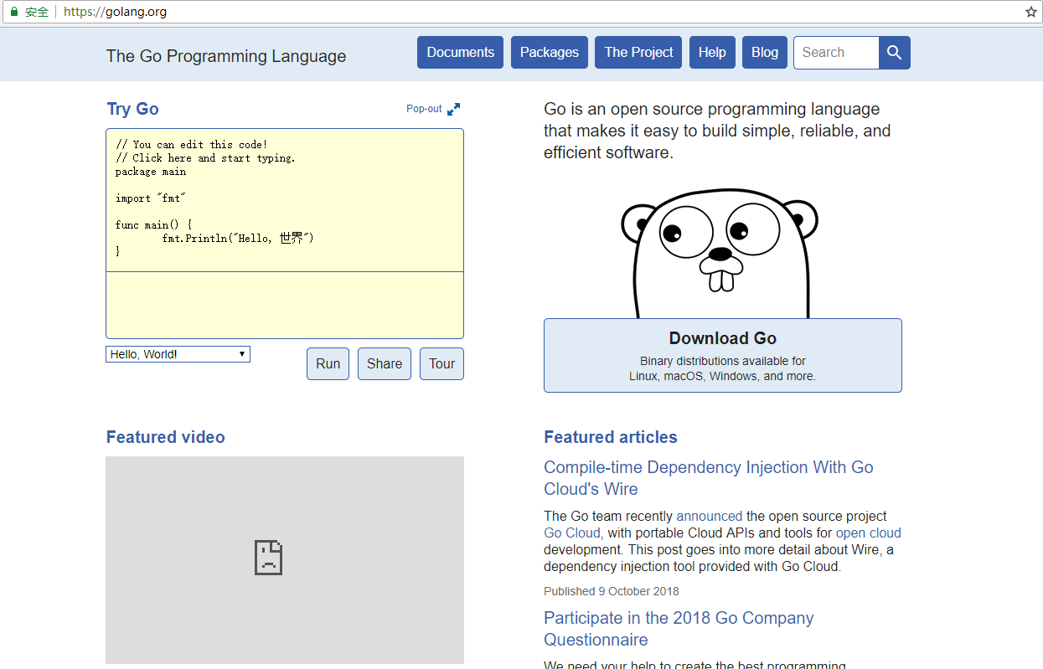

提供的文档地址为：<https://golang.org/doc/>

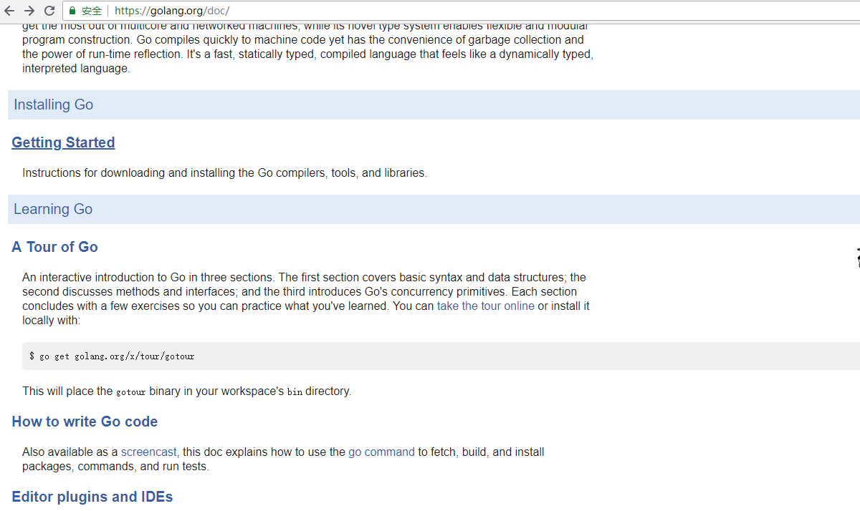

### Go 编程语言文档http://docscn.studygolang.com/doc/

<http://docscn.studygolang.com/doc/>，由Go语言中文网提供。

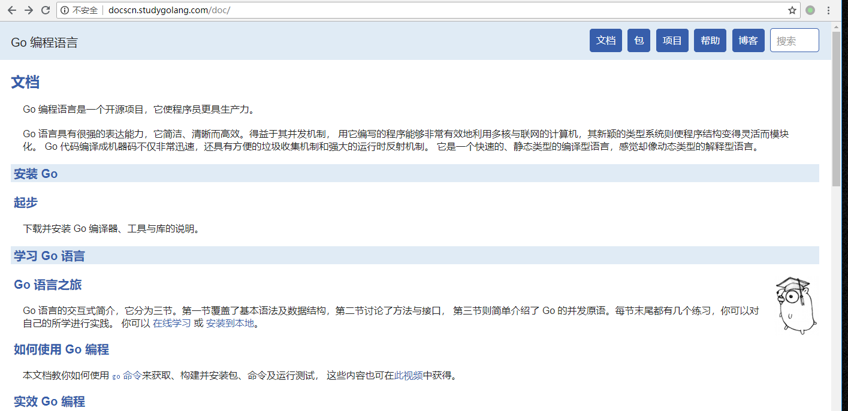

### Golang标准库文档<https://studygolang.com/pkgdoc>

<https://studygolang.com/pkgdoc>，由Go语言中文网提供。

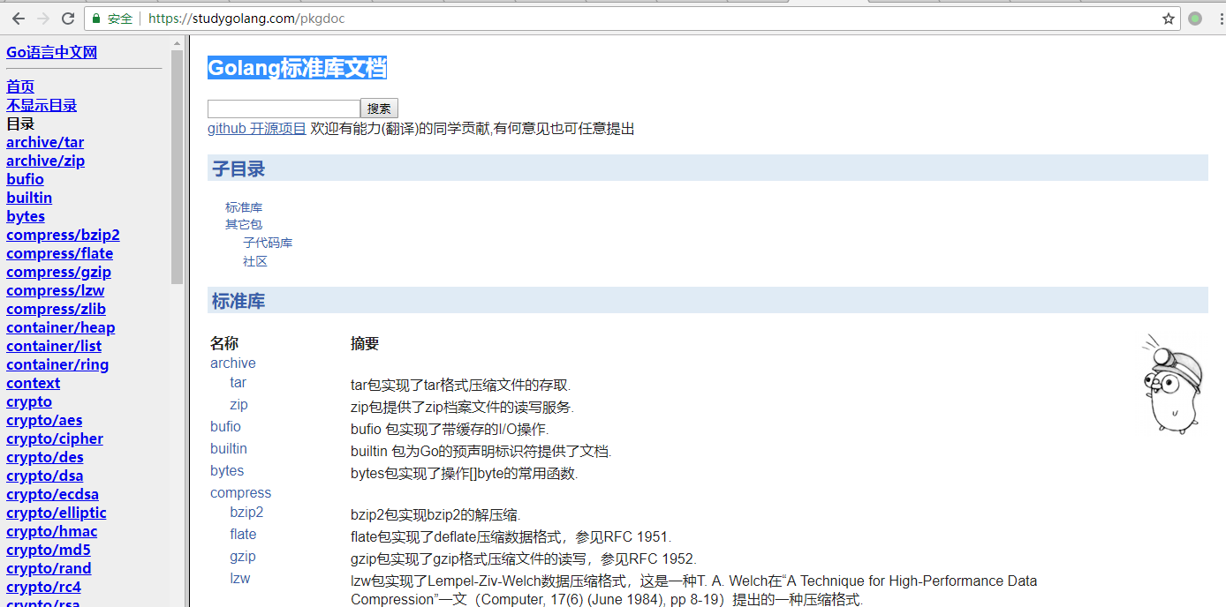

### GoLang中国<https://www.golangtc.com/>

<https://www.golangtc.com/>

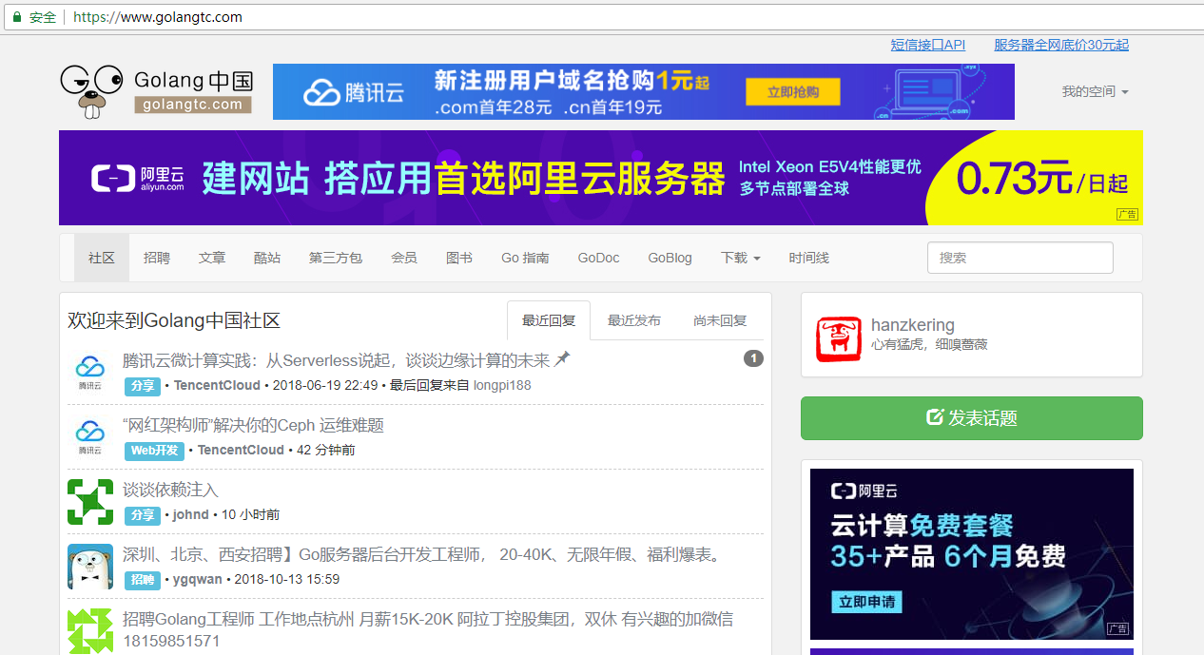

### Go语言博客<http://www.hellokang.net/categories/go/>

<http://www.hellokang.net/categories/go/>

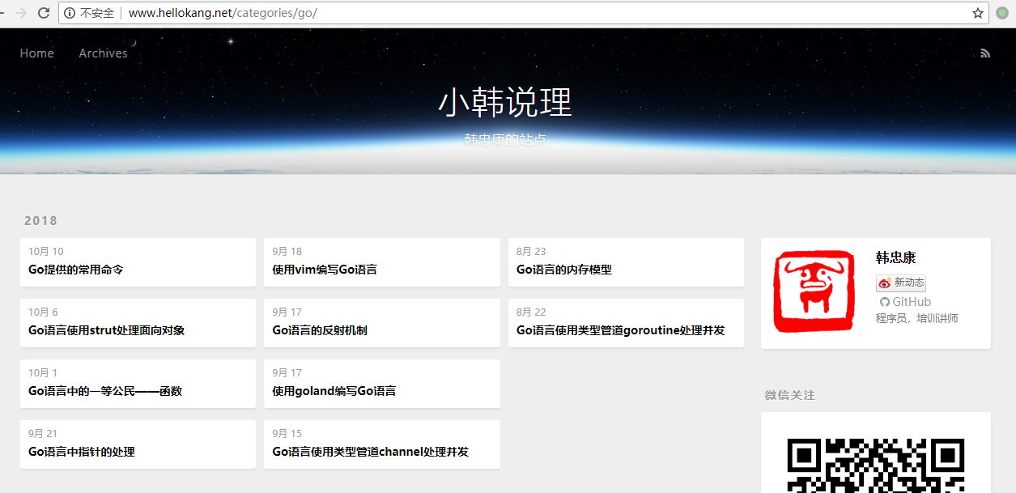

该博客同时提供python,php,javascript,mysql相关内容。

# 编写Go语言程序

## 部署Go语言环境

以windows为例：

windows（开发环境），macOS（开发环境）, linux（运行环境）

下载go的安装包：

官网下载地址：<https://golang.org/dl/>

Go语言中文网提供的地址：<https://studygolang.com/dl>



普通的windows安装程序！双击，下一步即可。

配置一下安装目录：默认也行，其他位置也可以。不要在中文，特殊字符目录中。

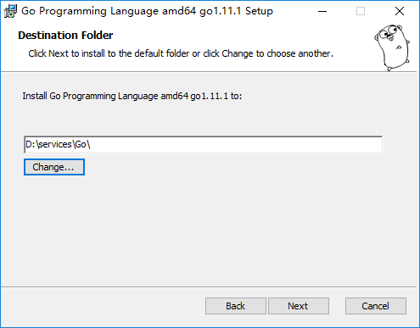

等等安装完毕，可以通过命令行测试：

win+r 运行输出：cmd或者powershell

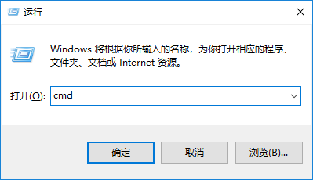

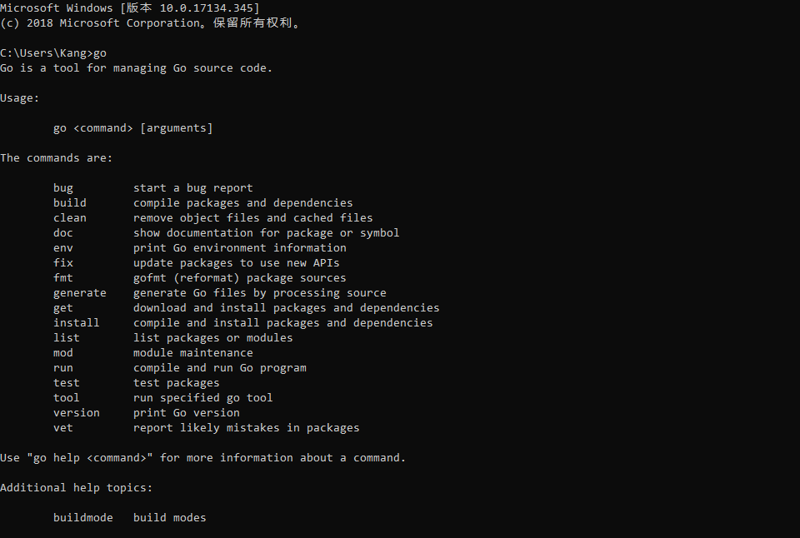

或者powershell

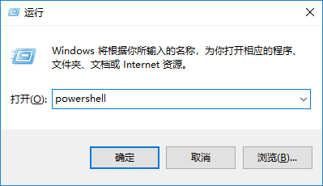

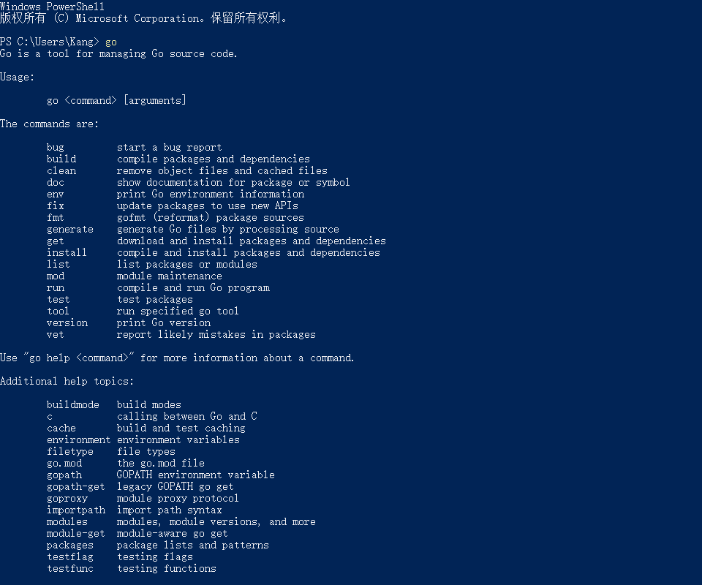

此时，操作系统将go\bin目录，加入到环境变量中。直接可以使用go命令。

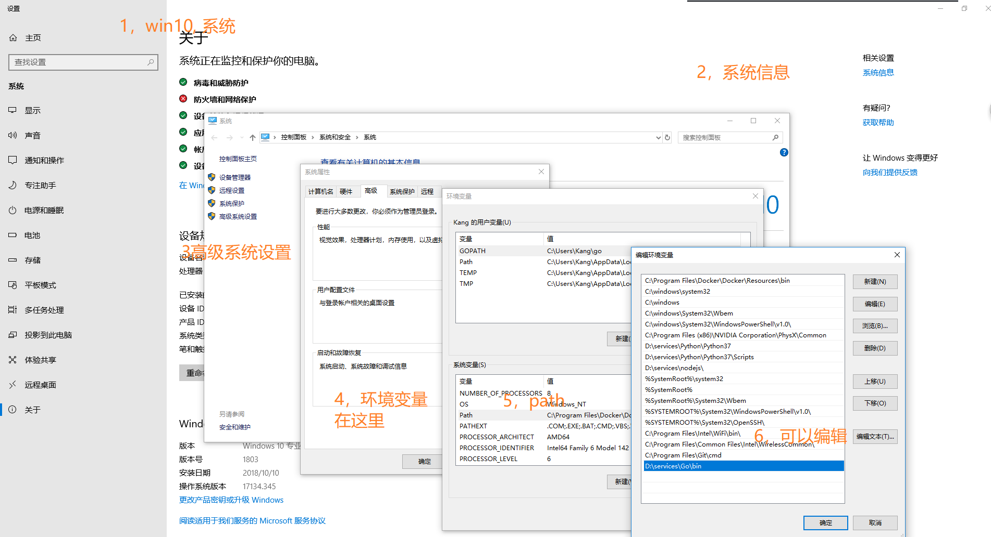

如果是文本，直接编辑即可，分号分隔。

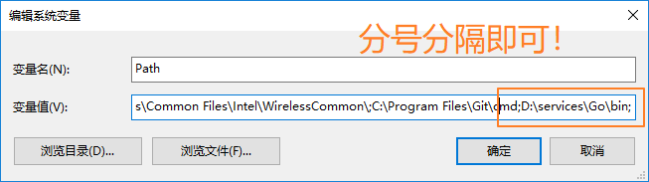

### 卸载

常规卸载即可。

## 第一个Go程序

### 选择一个源码目录

保证没有特殊字符，任意路径

D:\projects\class\go

### 编写第一个Go程序

使用文本编辑器（sublime，notepad）。

创建一个xxxx.go的源码文件。.go结尾是必要的。

编辑文件，编写Go代码：

目的：询问用户输入名字，输出你好某某某。

代码如下：

|  |
| --- |
| **package** main  **import** "fmt"  **func** main() {  **var** name string  fmt.Println("请输入你的名字：")  fmt.Scanln(&name)  fmt.Println("你好 ", name)  } |

### 执行这个Go程序

CMD命令行，进入到源代码目录，使用go run script.go 命令，完成执行：

go run sayHello.go

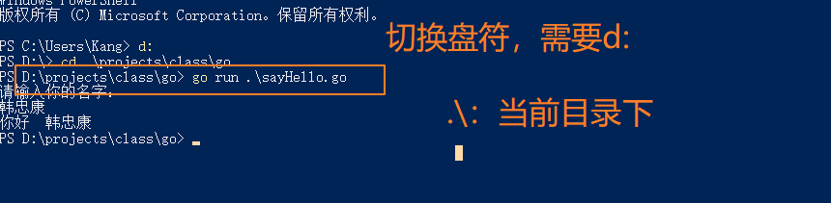

## Go语言程序的执行过程

两种情况：

* go run, 编译好可执行性代码直接运行。适用于开发，调试
* go build，编译好可执行性代码生成可执行性文件，运行可执行性文件。适用于发布

源代码，程序员所编写的代码。确切来说，指的是代码而不存储代码的文件。文件称之为源代码文件。

程序，可执行的脚本。

如图所示：



当源代码确定后，执行多次，生成的可执行代码也不会发生改变。主要指的，模块开发完毕。可以将编译好的可执行性代码保存成可执行性程序，后边直接执行可执行性程序即可，不必每次都编译！

在go中，使用build构建命令，完成编译后的可执行性文件的生成：

go build script.go

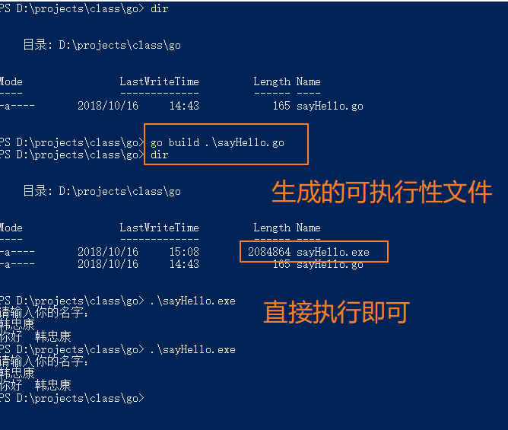

流程图：



## 分析程序构成要素

要素，学习一门语言学习东西。

构成程序的要素，通常是：（专业的说， 程序 = 数据结构+算法）

* 数据
* 操作数据
* 工程管理，更好的组织，管理源代码。代码量越来越大。



## 编程工具

两类编辑器

* 文本编辑器，sublime，vim, notepad。主要作用编写源代码。通过go提供的命令行命令完成编译或者构建执行。
* IDE，集成开发环境。将编写，调试，运行，编译，构建，都集成到一个软件中。例如，liteIDE，vscode, goland。







不做要求。建议前期还是以文本编辑器为主。

其实sublime，vim也可以配置成go的IDE。

# 基本语法

## 包

任何的Go程序都是在某个包中。

在程序源代码开始处，先确定属于哪个包。

程序还可以使用已经定义好的其他的包，例如，Go系统包fmt，用于格式化输入输出。使用import导入需要的包。

|  |
| --- |
| *// 当前源代码所处的包：main*  **package** main  *// 导入需要的系统包fmt，定义与Go内部*  **import** "fmt" |

## main()函数

一个程序的入口函数。程序在执行时，第一个调用的就是该函数。每个程序都要有一个main函数。

函数，具体的功能模块，就是一个函数。例如fmt.Println是一个函数，功能是带有换行的输出。

|  |
| --- |
| */\*\**  *\* main函数，入口函数。我第一个执行*  *\*/*  **func** main() {  } |

## 语句，statement

具体的功能指令就是语句。

程序由语句构成。

语句，应该由语句结束符分号结束。

但是如果语句独立在一行，可以（建议）省略语句结束符。

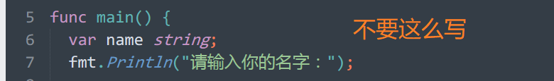

如果一行出现了多个语句，那么语句结束符是必须的。

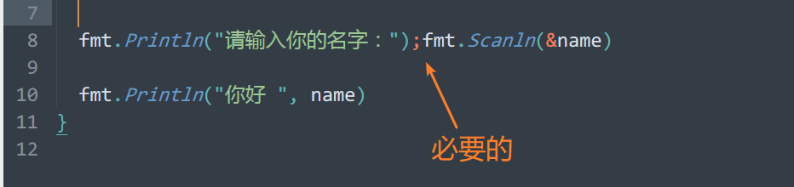

没有特殊需求，就写常规写法：

语句独立一行。

## 注释

对源代码说明，主要面向的是程序员。

注释分为：

* 行注释，一次性注释一行。 // 注释内容，一直注释到行尾
* 多行注释（块注释），一次性注释多行。 /* 注释内容 */

|  |
| --- |
| **func** main() {  **var** name string *// 定义一个是string字符串型变量name*  *// 输出 提示信息*  fmt.Println("请输入你的名字：")  */\**  *fmt.Scanln(&name)*  *fmt.Println("你好 ", name)*  *\*/*  } |

选中行， ctrl+/ 完成注释！

一种常见的典型块注释格式：便于某些注释文档生成器使用！

/**

*

*/

|  |
| --- |
| */\*\**  *\* main函数，入口函数。我第一个执行*  *\*/*  **func** main() {  } |

注释会在编译时，被忽略。不用担心，注释过多程序变慢！建议多写注释！

## 标识符

名字，就是标识符。例如，变量名，函数名。用于引用（指向）需要的对象。

例如，函数名，执行函数的执行代码段。

由 字母数字下划线构成，不能有其他字符。

要求，不能使用数字开头。下划线字母都可以。

大小写敏感的，区分大小写。name NAME Name

避免与Go保留的冲突。一般可以采用前缀后缀的方式来进行管理。

myName, myAge

建议的命名方式：

由单词构成。见名知义。

单词间由间隔。例如 userAge, user_age, UserAge。

特殊模块，使用前缀（后缀）。包管理可以解决该问题。

## 语句块左大括号

正确的写法：

|  |
| --- |
| **func** main() { |

错误的写法：

|  |
| --- |
| **func** main()  {，go严格要求不能这么写！ |

# 基础数据类型

数据有类型之分的。

不同的数据类型，意味着不同的存储结构和操作。

数字，布尔，字符串，字符

测试时，通过 fmt.Printf()进行数据的格式化输出，格式化的时候，可以获取数据的类型进行测试。

|  |
| --- |
| *// %v value 值*  fmt.Printf("%v", 1024)  *// %T Type 类型*  fmt.Printf("%T", 1024) |

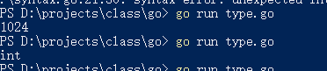

整合一个：

|  |
| --- |
| fmt.Printf("%T(%v)\n", 1024, 1024) *// int(1024)\n* |

说一个类型时，注意定义语法，占用的资源。

## 字节byte，位bit

Byte：字节，存储单位。数据存储在计算机中，使用的空间容量单位。是最小的存储单位。KBytes，MByptes，GBytes，TBytes。硬盘，内存，U盘..

bit：位，计算单位。计算机CPU所处理的最小单位。CPU。

关系：

1Byte = 8bits

## 整数, int, int32

int。直接使用数字字面量即可。

|  |
| --- |
| *// int 整数型数据*  fmt.Printf("%T(%v)\n", 1024, 1024) *// int(1024)\n* |

除了int之外，还有额外的好多整数型：

int

uint,

int8, int16, int32, int64

uint8, unit16, unit32, unit64

常用的有：int，int32两个。

8，16，32，64指的是就是bit位。不同长度的整型，导致不同整型容量也不一致。容量不同的整型，导致了整型的范围不同。容量越大，可以表示的书越多（越大。）

使用计算机演示：

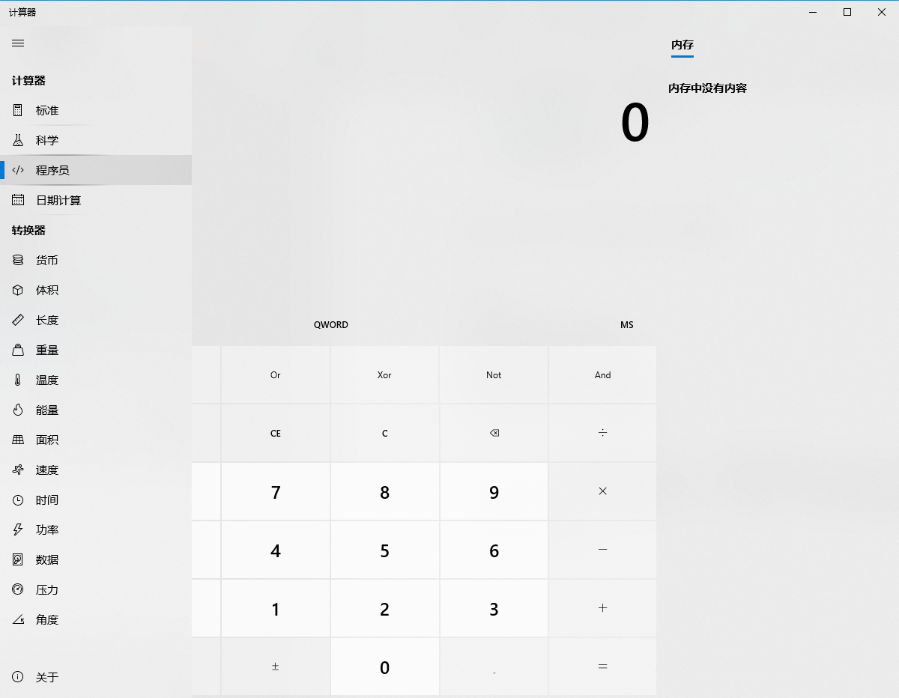

int8/uint8

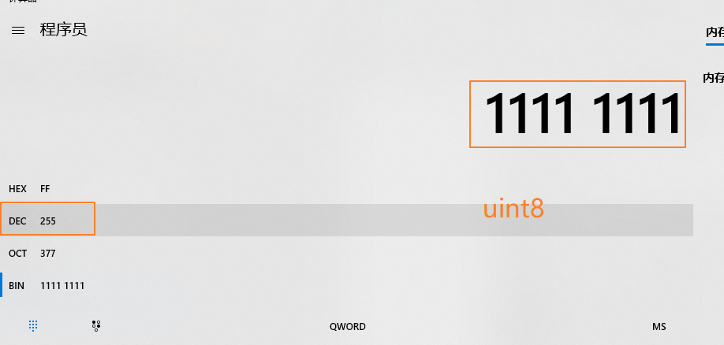

int32/unit32

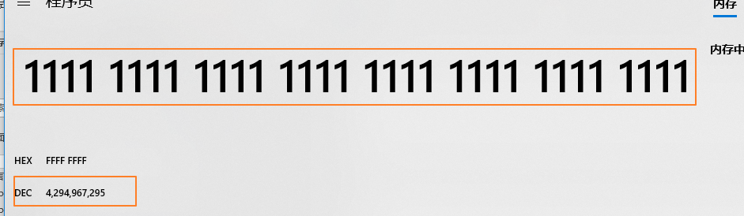

为了优化，小数不需要占大空间！

int占用多少空间？架构型空间。取决于你的CPU。32bitCPU占4Bytes(int32)，64bitCPU占8Bytes(int64)

int32保证程序移植稳定性而常用的类型。

测试一下：

**package** main

**import** "fmt"

**import** "runtime"

**import** "unsafe"

**func** main() {

*// 处理器架构*

fmt.Println("CPU: ", runtime.GOARCH)

*// 整型占用的空间（容量），单位字节Byte*

fmt.Println("IntSize", unsafe.Sizeof(999999999999999))

}

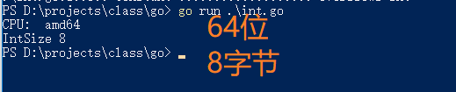

uint， unsinged int。无符号整型。

整数{正负零}

常规整数需要保留一个bit，去确定正负（最高位0为正，1为负）

如果不需要负数，而需要更大的正数，则可以选择无符号整数。

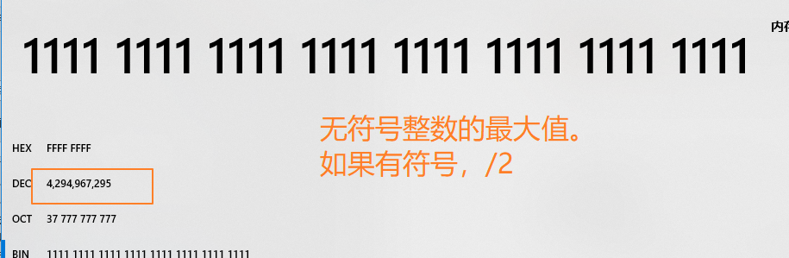

## 小数,float32, float64

使用浮点数表示小数。（还有一种小数叫定点数，Go不支持）

float，浮点，浮动的小数点。

1234.5678,表示方式

1234.5678

123.45678E1

1.2345678E3 * 1000

123456.78E-2 /100

浮点数，表示方式，分别存储有效数字和精度。有效数字 12345678，精度10的几次方。

例如：1234.5678，在计算机中的存储，（内存）

有效数字：12345678

10的几次方：-4 , /1000 E-4

内存中：12345678，-4

检索：IEEE浮点数的处理

浮点数，占用的存储空间也是固定的，分为：float32, float64。表示32bit浮点数和64bit浮点数。可以表示的小数范围是不同的。常用的是float64，go默认的也是float64，也称之为双精度浮点数double。（float32称之为单精度浮点数）

语法：



浮点数会导小数致精度丢失，原因是：

1，浮点数存储空间固定有上限。float32，4字节, float64，字节。

2，在存储空间中使用一部分存储有效数字。有效数字的空间是有上限的。

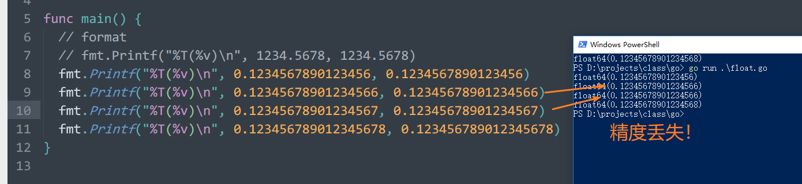

float64，可以保证个15位之内的有效数字。满足日常，建议使用！

float32, 可以保证7位之内的有效数字。

要点

* 浮点数就是小数在计算机中的表示方法！
* 浮点，小数点浮动
* 分为：单精度float32，和双精度float64, 默认，建议64bit
* 浮点数有效数字在有效数字过多时会丢失，称之为精度丢失，原因是浮点数存储有效数字的空间是固定的（有上限的），达到上限，就会丢失。
* 浮点数，内存中处理时，分为有效数字和指数部分分别存储，如图，32bit为例：

float32, 每个单元格1bit位，内存中如下

|  |  |  |  |  |  |  |  |  |  |  |  |  |  |  |  |  |  |  |  |  |  |  |  |  |  |  |  |  |  |  |  |
| --- | --- | --- | --- | --- | --- | --- | --- | --- | --- | --- | --- | --- | --- | --- | --- | --- | --- | --- | --- | --- | --- | --- | --- | --- | --- | --- | --- | --- | --- | --- | --- |
| 符号 | 指数，几次方  8bit | | | | | | | | 有效数字  23bit | | | | | | | | | | | | | | | | | | | | | | |
| +- |  |  |  |  |  |  |  |  |  |  |  |  |  |  |  |  |  |  |  |  |  |  |  |  |  |  |  |  |  |  |  |

## 字符，单个字符.byte, rune

字符：看到的图形就是字符。char。

如果我们仅仅需要一个字符，可以使用**单引号**进行定义，称之为字符型。

例如：Go，2个字符，忠康，2个字符不是Go语言中字符型数据

而 G, 康 一个字符，才算Go语言中的字符型数据。

2个字符或以上，称之为字符串类型。区分开的目的，优化，字符串的处理，需要消耗更多的资源，如果仅仅需要一个字符，请使用单字符类型。

### 语法

|  |
| --- |
| fmt.Printf("%c\n", 'G')  fmt.Printf("%c\n", '康')  fmt.Printf("%c\n", '康G')， 错误，invalid character literal (more than one character) 非法的字符字面量（多于一个字符） |

Go语言中，将单字符分成两类，单字节字符byte，多字节字符rune：

默认的单引号定义全部是rune，如果仅仅存储字母数字常规符号，可以选择byte，也是一个优化措施。

默认的类型是rune，直接使用’’进行定义。如果需要byte类型，需要强行手动定义！

测试Go的测试长度：

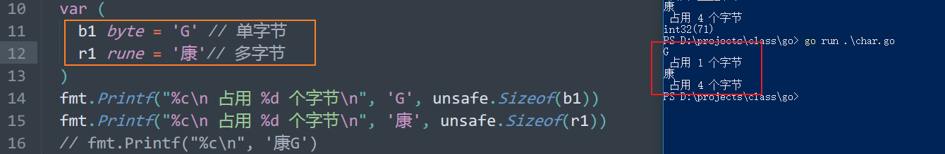

在Go中，多字节字符使用的标准unicode编码（不是utf8），因此会是4个字节。

如果内存资源紧张，可能的情况下（存储的单字母）可以多使用byte。

### 字符型数据，本质是整型数据

整型数据，存储的是字符的码值。

byte = uint8

rune = int32

演示如下：

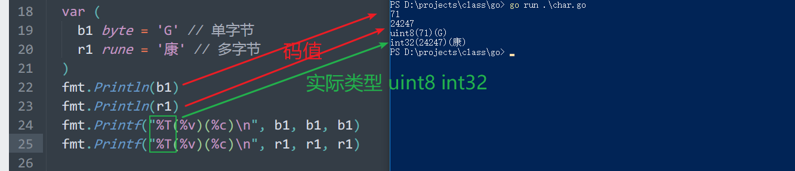

%c，获取码值对应的字符。

### 字符集

ascii，unicode，utf8, gbk都是字符集。

character set，字符集：

是字符码值与字符的图标的映射表。

计算机存储，计算都是码值，表示出来，会根据字符集，确定对于的字符图标。

不同的字符集，编码范围，映射关系不同。

例如，ascii，仅仅包含英语，数字，标点符号这些字符的编码。计算机内部使用的编码。

例如：GBK，仅仅包含东亚字符集。是windows的标准字符集。

例如：Unicode，理论上，包含全世界字符的字符集。是Go的核心语言。向下兼容ASCII

Unicode中中文（东南亚）的范围：



在定义字符串时，可以通过码值，定义对于的字符：

例如，康，使用字符串双引号：



## 字符串，string

使用双引号进行定义

最常用的字符处理。

（如果没有别需要，就用String即可）

支持，任易长度，unicode为核心。

### 定义

双引号，单行字符串。

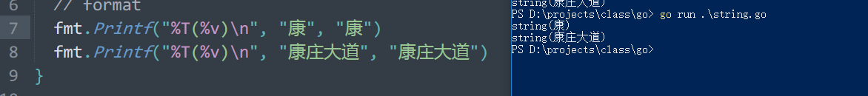

反引号，多行字符串（1左侧按键）

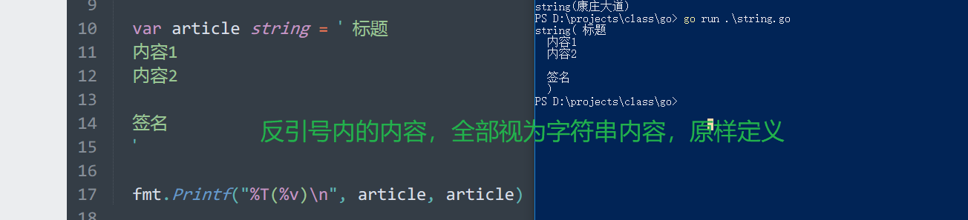

如果定义中，存在go的语法，也不会被处理，是原样生成：

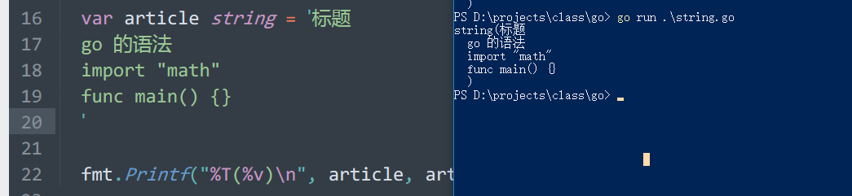

### 转义字符

转义：转换含义。某些字符，存在两个意义，默认一个（标准字符），另外一个，其他的功能。如果一个字符，仅仅有一个含义，那么不能转义（转义没意义）。

例如，u，默认情况就是普通字符。另外一个，解析后边的unicode码值。

默认写法，就是普通字符

\u, 使用转义字符\,可以获取u的另一个含义。



转义字符有：

|  |  |
| --- | --- |
| 转移符 | 含  义 |
| \r | 回车符（返回行首） |
| \n | 换行符（直接跳到下一行的同列位置） |
| \t | 制表符 |
| \' | 单引号 |
| \" | 双引号 |
| \\ | 反斜杠 |
| \uXXXX | Unicode字符码值转义 |

演示：\”

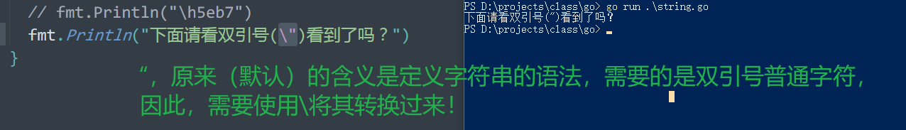

\n

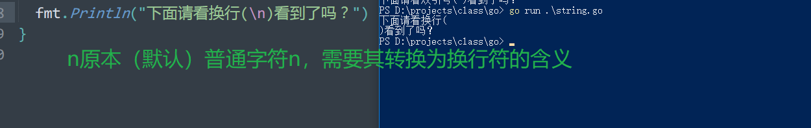

\

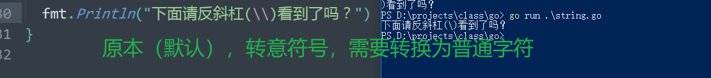

## 布尔型,bool

真假，在计算机中是数据，使用true, false表示。

true: 真

false: 假

（小写的）

主要用于逻辑判断 if 布尔值 {} else {}



布尔型，支持逻辑运算：&& || !

## 类型别名

byte, %T uint8

rune, %T int32

其中， byte就是uint8的别名，而rune就是int32的别名。

别名作用：让特定类型具有其他的特定含义。本质不变。

思考：定义字符：

v byte

v uint8

使用type进行类型别名定义：

type 别名 = 原始类型名

type byte = uint8

type rune = int32

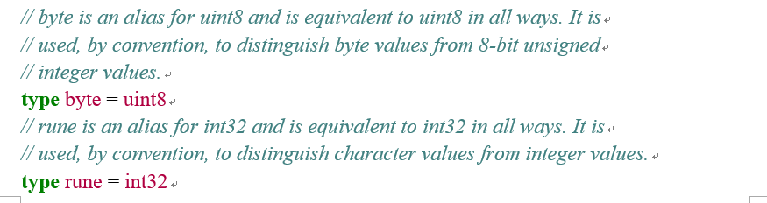

演示：

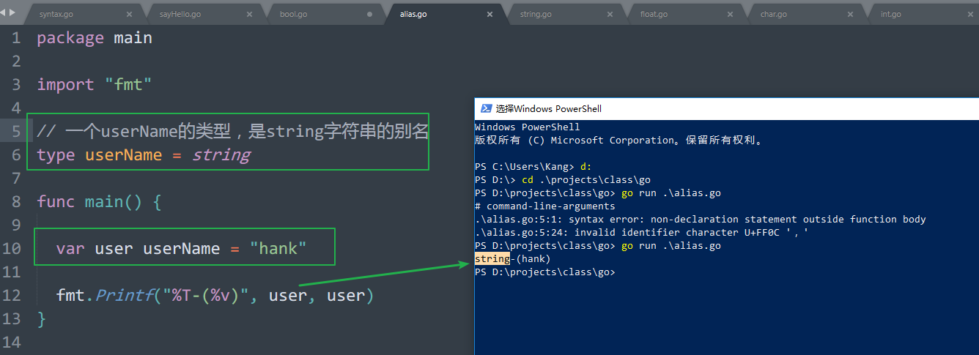

# 常量，constant

当程序中，出现不需要被更改的数据时，使用常量进行存储。（功能角度）

使用可以保证数据，在整个运行期间内，不会被更改。（常量语法）

## 定义语法 const

语法如下：

const <常量名> [可选的类型] = <常量初始值>

定义，程序最大的连接数常量，类型为整型，值为1000

|  |
| --- |
| **package** main  **import** "fmt"  **func** main() {  *// const 常量名 [可选的类型] = 常量初始值*  *// 程序最大的连接数常量，类型为整型，值为1000*  **const** maxConnections int = 1000  fmt.Println(maxConnections)  *// const maxConnections int = 1001， 重复声明， 错误*  *// maxConnections = 1001， 分配数据， 错误*  fmt.Println(maxConnections)  } |

常量的值，仅仅支持，基础类型，字符串，字符，整型，浮点，布尔。

在定义常量时，需要提供初始值。

定义常量时，往往省略类型部分，因为Go可以根据给定的初始值推导出来。

**const** maxConnections = 1000

## 常量的意义

如下：

* 将特殊的值，语义化。使用时，可以知道其具体含义。
* 数据的集中管理，更改常量定义，即可完成全部的修改。
* 保证不被程序的其他代码所更改

## 一次多个常量

记住语法：

|  |
| --- |
| *// 定义多个常量*  **const** c1, c2 = 42, 1000  fmt.Println(c1, c2)  *// 推荐的语法*  **const** (  c3 = 42  c4 = 1000  )  fmt.Println(c3, c4) |

const ()中定义常量时，如果未对常量进行说明（定义）时，复制上面的定义。

|  |
| --- |
| **const** (  c1 = 20  c2  c3  )  *//相当于*  **const** (  c1 = 20  c2 = 20  c3 = 20  ) |

## 使用表达式为常量赋值

|  |
| --- |
| **const** c5 = 10 + 20  fmt.Println(c5) |

## 使用已经定义的常量赋值

|  |
| --- |
| **const** c5 = 10 + 20  fmt.Println(c5)  **const** c6 = c5 + 30  fmt.Println(c6) |

## 不能使用变量为常量赋值，注意

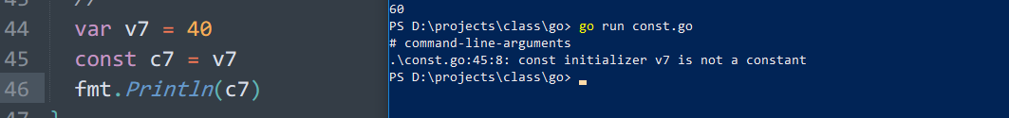

可见，只能使用确定的（固定）的值为常量赋值！

原因是：常量的定义发生在编译阶段，而变量的定义，发生在执行阶段。

## 常量的定义发生在编译阶段

如下图所示：



## 可以使用内置函数为常量赋值

内置函数，编译阶段就可以找到。

例如 len()



没那么常用~

## iota，迭代常量（枚举）

语法，用在 const ()批量第一常量语法中：

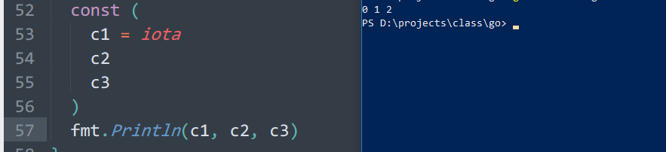

三个常量 分别为0, 1, 2

两个语法：

* const ()中定义常量时，如果未对常量进行说明（定义）时，复制上面的定义。不仅针对iota，只要时const()都是如此。

|  |
| --- |
| **const** (  c1 = **iota**  c2  c3  )  *// 相当于*  **const** (  c1 = **iota**  c2 = **iota**  c3 = **iota**  )  **const** (  c1 = 20  c2  c3  )  *//相当于*  **const** (  c1 = 20  c2 = 20  c3 = 20  ) |

* iota，配合const()使用，每次从0开始按照行递增迭代。只要iota出现在const()中，那么定义的第一行的iota就是0，第二行就是0+1=1.不论iota是否使用。

|  |
| --- |
| **const** (  c1 = **iota** *// iota = 0*  c2 = **iota** *// iota = 1*  c3 = **iota** *// iota = 2*  )  fmt.Println(c1, c2, c3) |

再次演示，没呀在第一行使用iota，也会被初始化为0：

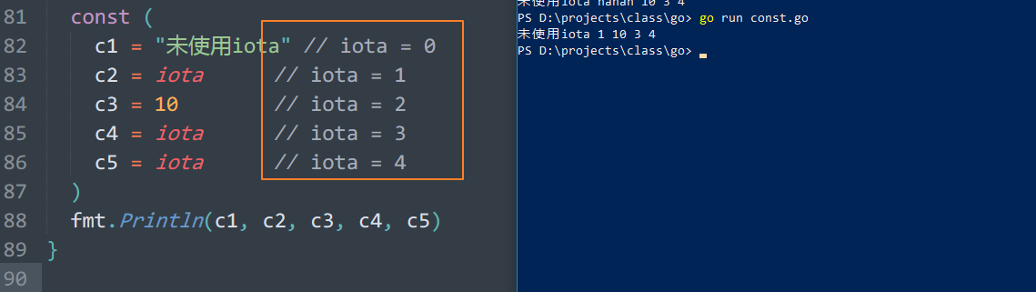

复杂的例子：使用上面说的两点：

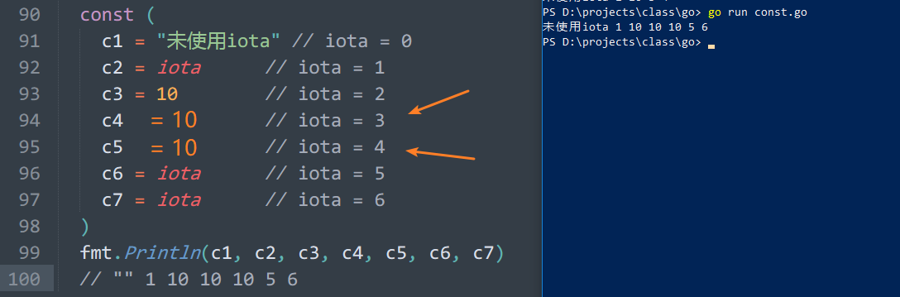

c4, c5 先延续上面的定义才可以！

如果再次const()碰到iota，iota会被重新初始化为0.

以定义性别为例：

|  |
| --- |
| *// 实际的例子*  **const** (  gender_secret = **iota**  gender_male  gender_female  )  fmt.Println(gender_secret, gender_male, gender_female) |

# 变量variable

运行过程中，内容可以变化（修改）的量，称之为变量。

## 定义：声明和初始化

语法

var <变量名> <类型>

第一次为变量赋值，发生在变量的定义阶段。可以选择指定初始值和类型默认初始值

|  |
| --- |
| *// 声明变量，未初始化（默认值初始化）*  **var** name string  *// 声明变量，特定值初始化*  **var** user string = "Hank" |

## 类型默认值（零值）

string：空字符串， “”

int, float: 0

bool: false 格外记住

|  |
| --- |
| *// 声明变量，未初始化（默认值初始化）*  **var** name string  *// 声明变量，特定值初始化*  **var** user string = "Hank"  **var** age int  **var** money float64  **var** isWorked bool  fmt.Printf("%T(%v)\n", name, name)  fmt.Printf("%T(%v)\n", user, user)  fmt.Printf("%T(%v)\n", age, age)  fmt.Printf("%T(%v)\n", money, money)  fmt.Printf("%T(%v)\n", isWorked, isWorked) |

执行结果：

string()

string(Hank)

int(0)

float64(0)

bool(false)

## 强类型

在Go语言中，定义变量时，要确定其类型，并且只能为变量赋值确定的类型，这种语言特性称之为强类型语言。



在编程时要格外注意类型的处理！

## 批量定义

var () 声明块语法：

|  |
| --- |
| **var** (  v1 int = 42  v2 string = "hank"  v3 bool  )  fmt.Printf("%T(%v)\n", v1, v1)  fmt.Printf("%T(%v)\n", v2, v2)  fmt.Printf("%T(%v)\n", v3, v3) |

推荐语法

行内声明，特殊的快捷语法：

在多个变量类型一致时，可以在一行定义多个变量，并且可以省略最后一个之前的类型说明：

|  |
| --- |
| **var** v1, v2, v3 int = 41, 42, 43 |

## 类型推导

当定义变量时，给定了初始值，那么可以省略类型声明部分，因为可以从值去确定变量的类型：

|  |
| --- |
| *// 类型推导*  **var** (  v1 = 42  v2 = "hank"  v3 bool  )  fmt.Printf("%T(%v)\n", v1, v1)  fmt.Printf("%T(%v)\n", v2, v2)  fmt.Printf("%T(%v)\n", v3, v3) |

类型推导，只能使用最常规的类型。

例如 整型的int。不能是uint, int16。

字符型的rune, 不是byte

浮点型的float64，不是float32

## 短声明(:=)，省略var的定义

当可以确定初始值时，可以选择省略var关键字声明变量。需要使用:=运算符

|  |
| --- |
| v1, v2, v3 := 42, "hank", **false**  fmt.Printf("%T(%v)\n", v1, v1)  fmt.Printf("%T(%v)\n", v2, v2)  fmt.Printf("%T(%v)\n", v3, v3) |

## 变量不允许未定义就使用

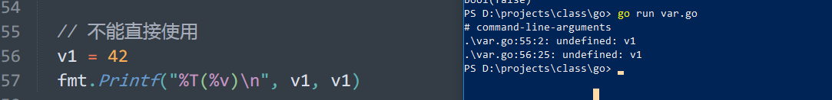

## 批量赋值

一次性为多个变量进行赋值。（类似短定义。v1, v2, v3 := 42, "hank", **false）**

当变量定义完毕后，再批量对其赋值！

语法：（没有定义功能）

v1, v2, v3 … = 值1, 值2, 值3 …

|  |
| --- |
| **var** (  v1 int  v2 int  )  *// 批量赋值*  v1, v2 = 42, 1024  fmt.Printf("%T(%v)\n", v1, v1)  fmt.Printf("%T(%v)\n", v2, v2) |

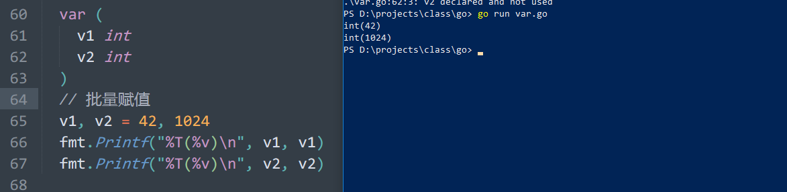

go语言中的函数，可以返回多个值。同时获取多个返回值，需要使用批量赋值：

|  |
| --- |
| **func** main() {  **var** (  v1 int  v2 int  )  *// 批量赋值*  *// v1, v2 = 42, 1024*  *// 调用函数，接收其返回值*  v1, v2 = getData()  fmt.Printf("%T(%v)\n", v1, v1)  fmt.Printf("%T(%v)\n", v2, v2)  }  **func** getData() (int, int) {  *// 返回了两个值（假设42为最小值，1024为最大值）*  **return** 42, 1024  } |

批量赋值，一个交换两个变量的值的例子：

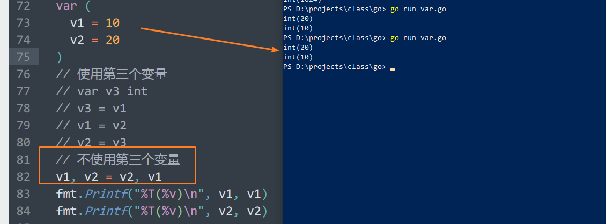

## _匿名变量（临时变量）（变量占位符）

变量 _ 可以被赋值，但是赋值后，立即被释放。

可以用来批量赋值中的变量名占位。

例如返回两个值的函数，仅仅需要第一个（或第二个），可以使用_占位第二个（第一个）

|  |
| --- |
| **func** main() {  **var** v int  v, _, _ = getData()  fmt.Printf("%T(%v)\n", v, v)  _, v, _ = getData()  fmt.Printf("%T(%v)\n", v, v)  }  **func** getData() (int, int, int) {  *// 返回了两个值（假设42为最小值，1024为最大值）*  **return** 42, 1024, 2048  } |

## 变量的理解

变量：两个部分，值（数据）部分，名（标识符）。

（准确理解，变量不是储存值，而是找到数据）

如图所图：



## 作用域

## 生命周期

# 运算符

包含:

算术，关系，逻辑，赋值，位运算，指针运算符。

## 算术

### 基本语法

+ 相加

- 相减

* 相乘

/ 相除

% 求余

++ 自增

-- 自减

基本演示：

|  |
| --- |
| **var** (  v1 = 10  v2 = 20  v3 int  )  v3 = v1 + v2  fmt.Println(v3) |

### 相除运算符

如果相除的都是整数，运算结果也是一定整数。内部会把运算结果，向整型做了一次转换。（取整），直接取得了整数部分。



如果不都是整数，有小数，则结果为小数:

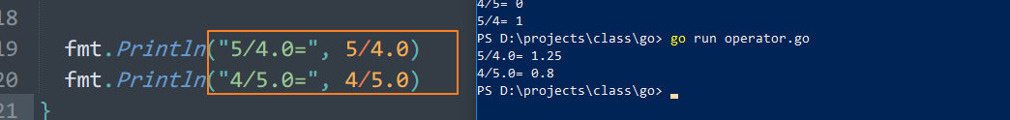

本例中，两个运算数，类型是不同的，是不能直接运算。需要转换为相同的类型才可以计算。本例子中，需要将整型转换为浮点型，再与浮点数进行运算：

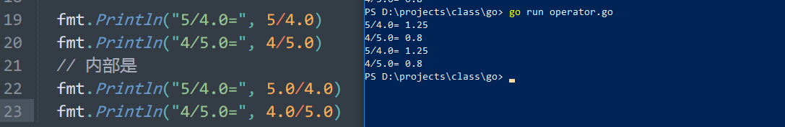

### 求余运算

如果参与运算的数有负数，则余数的符号与被除数（上面的，前面的，左边的）保存一致。

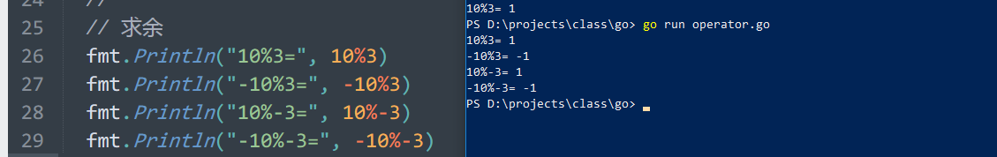

### 自增++,自减—

语法：变量++, 变量—

功能，再变量的基础上+1， -1

v++ 相当于 v=v+1

v— 相当于 v= v – 1

|  |
| --- |
| v := 10  v++ *// 11*  fmt.Println("v++=", v)  v-- *// 10*  v-- *// 9*  fmt.Println("v++=", v) |

注意，只能变量后边完成++/--

只能作为语句使用，只能在一行独立出现。不能直接输出，为其他变量赋值，参与运算。

## 关系运算

>, <

用于判断两个运算数的关系是否成立的运算符。以bool的形式返回。

Go语言提供的关系运算有：

* == 检查两个值是否相等
* != 检查两个值是否不相等
* > 检查左边值是否大于右边值
* < 检查左边值是否小于右边值
* >= 检查左边值是否大于等于右边值
* <= 检查左边值是否小于等于右边值

测试：

|  |
| --- |
| *// ----- 关系运算符*  fmt.Printf("%d == %d 的关系是否成立？ %v\n", 42, 1024, 42 == 1024)  fmt.Printf("%d != %d 的关系是否成立？ %v\n", 42, 1024, 42 != 1024)  fmt.Printf("%d > %d 的关系是否成立？ %v\n", 42, 1024, 42 > 1024)  fmt.Printf("%d >= %d 的关系是否成立？ %v\n", 42, 1024, 42 >= 1024)  fmt.Printf("%d <= %d 的关系是否成立？ %v\n", 42, 1024, 42 <= 1024)  fmt.Printf("%d < %d 的关系是否成立？ %v\n", 42, 1024, 42 < 1024) |

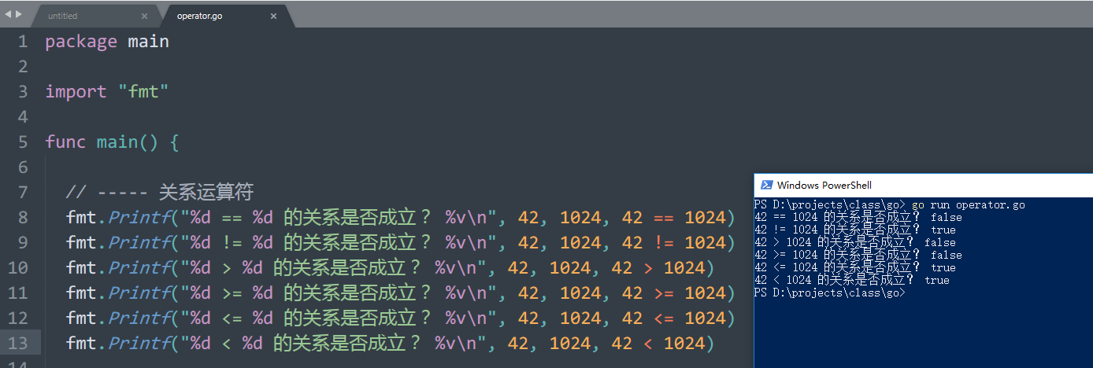

## 逻辑运算符

用来衡量多个关系是否成立的运算符。

三个运算符：

&&， 逻辑与，参与运算的两个关系必须同时成立，结果为true，否则为false

||，逻辑或，参与运算的两个关系成立一个（或都成立）结果为true，全部关系为false，结果为false。

!，逻辑非，用于取反某个关系。非真既假，非假既真。只有一个运算数参与运算。

参与逻辑运算的是布尔型数据，得到返回的也是布尔型数据：

|  |
| --- |
| *// ----- 逻辑运算符*  **var** (  p1Weight = 70 *// 体重，KG*  p1Height = 178 *// 身高， CM*  p2Weight = 72  p2Height = 175  )  fmt.Printf("p1既比p2高 也 比p2重 是否成立？ %v\n", p1Height > p2Height && p1Weight > p2Weight)  fmt.Printf("p1比p2高 或者 p1比p2重 是否成立？ %v\n", p1Height > p2Height || p1Weight > p2Weight)  fmt.Printf("p1比p2高 是否不成立？ %v\n", !(p1Height > p2Height))  fmt.Printf("p1比p2矮 或者 p1与p2一样高 是否成立？ %v\n", p1Height < p2Height || p1Height == p2Height)  fmt.Printf("p1比p2矮 或者 p1与p2一样高 是否成立？ %v\n", p1Height <= p2Height) |

填表

|  |  |  |
| --- | --- | --- |
| && | true | false |
| true | true | false |
| false | false | false |

|  |  |  |
| --- | --- | --- |
| || | true | false |
| true | true | true |
| false | true | false |

|  |  |
| --- | --- |
|  | ! |
| true | False |
| false | true |

## 赋值运算

=，(:=, 定义运算符)

语法：

变量 = 表达式

=左边的变量，称之为左值。通常只能是变量。

=右边的表达式，称之为右值。表达式是右值。

一些运算符，可以与赋值运算符结合，完成快捷自运算赋值：

+=, v += 5 相当于 v = v+5 的简写。

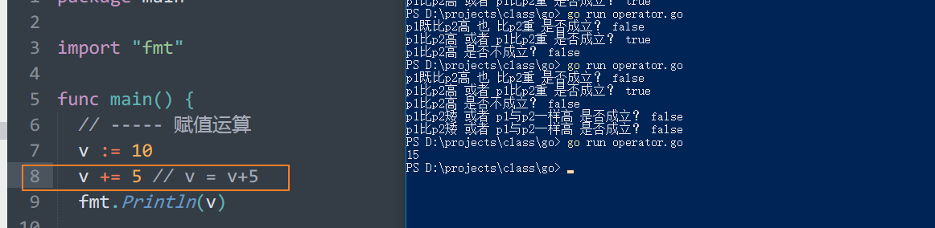

支持的自运算：

* = 简单的赋值运算符，将一个表达式的值赋给一个左值
* += 相加后再赋值
* -= 相减后再赋值， v-=5 v = v - 5
* *= 相乘后再赋值,
* /= 相除后再赋值
* %= 求余后再赋值
* <<= 左移后赋值
* >>= 右移后赋值
* &= 按位与后赋值
* ^= 按位异或后赋值
* |= 按位或后赋值

++, --

++, v += 1, v = v+1

## 优先级和结合顺序

“从左到右，先乘除后加减，先算括号内的。”

体现了：结合顺序，优先接

Go的有优先级列表：由高到低

7 ^ !

6 * / % << >> & &^

5 + - | ^

4 == != < <= >= >

3 <-

2 &&

1 ||

建议使用括号调整优先级

## 表达式

不同于语句。

表达式：可以返回值的都称之为表达式。例如，变量，常量，运算式，函数调用。

语句，包含表达式在内，也包含那些不能返回值的，都可以称之为语句，例如：

if, for, v++/-- 3+5

## 类型转换

使用 整数与小数进行算术运算为例：



本例中，两个运算数，类型是不同的，是不能直接运算。需要转换为相同的类型才可以计算。本例子中，需要将整型转换为浮点型，再与浮点数进行运算：



这个转换是在，内部完成的。称之为隐式转换。（自动类型转换）

两种：

* 强制
* 自动

当需要的类型与得到的类型，或者参与运算的两个数据类型不一致时，需要执行类型转换。类型转换，可以由系统内部完成（自动类型转换），或者手动完成。

内部完成，例如：



5，4.0类型不一致，运算时，将5转换为5.0浮点数。与4.0保存一致，才可以运算。由内部完成，称之为自动类型转换。

使用语法显示完成转换，称之为强制类型转换，语法：

类型(值)来实现：

|  |
| --- |
| *// ----- 类型转换*  **var** v = 5  *// 类型不对，Go是强类型，出错*  *// var f float64 = v // cannot use v (type int) as type float64 in assignment*  *// 可以手动（强制）转换类型*  *// var f = float64(v)*  **var** f float64 = float64(v)  fmt.Printf("%T(%v)", f, f) |

Go语言对类型要求比较严格，类型转换的场景不多，主要集中在数值上。要类型兼容，才可以转换。

# 地址运算 & *

地址，内存地址。

指针，用于存放地址变量，称之为指针类型。

使用&可以获取一个便的地址，为某个指针变量赋值。

使用*运算符，可以通过指针，获取对应地址的内容。

如图所示：



*pv:



注意：

指针，是一种类型，说明变量中存储的是地址。地址&v来的。

指针型变量，也有值，值是地址。

通过指针的地址，获取对应的值，使用*p来实现。

&, 取变量地址。获取后，获得指针类型，表示方式 *类型，表示某种类型的指针。*int(0xc00005a058)

*，通过指针地址获取对应值运算符。

当需要多个变量同时处理一个数据时，需要指针操作。

|  |
| --- |
| **var** v = 5  **var** pv = &v  fmt.Printf("%T(%v)\n", pv, pv) *//*int 类型表示，指向int型数据的指针*  fmt.Printf("%T(%v)\n", *pv, *pv) *//*pv, 可以获取pv对应的v的内容* |

演示：

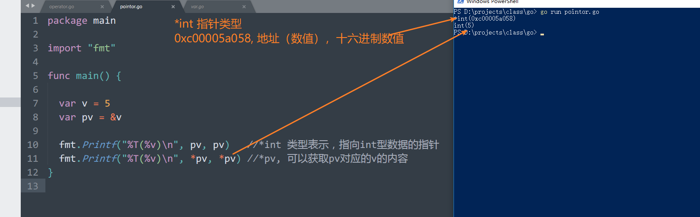

函数传参时，经常使用该类型！

# 流程控制

通过 流程控制语句（if，switch， for）控制程序语句的执行过程。称之为流程控制。

是逻辑的体现。

若不控制，代码会顺序由上至下执行！

控制之后，可以选择执行，或者重复执行。

## 流程图

通常配合流程图，理解（记录）程序的执行顺序。画流程图，使用一下的几个图例即可：



## if分支，条件分支

逻辑：判断条件是否满足，去执行对应的分支语句。

语法如下：

|  |
| --- |
| **if** 条件 1 {  分支 1  } **else** **if** 条件 2 {  分支 2  } **else** {  分支 **else**  } |

语法细节：

条件，是一个可以返回布尔值的表达式。关系表达式最常用，或者直接是true，false

else if, 可以有多个，甚至没有。用于表示多条件。

else 可以选择写或者不写。else表示其余的分支。

如果没有任何条件满足，执行else。若else也不存在，if语句就结束。

流程图如下：



示例代码

|  |
| --- |
| score := 89  **if** score >= 90 {  fmt.Println("优秀，不错")  } **else** **if** score >= 80 {  fmt.Println("还行吧")  } **else** {  fmt.Println("呵呵")  } |

执行流程：

先判断 89 >=90 是否成立。

未成立，判断 89 >= 80 是否成立

成立， 执行 fmt.Println(“还行吧”)

if语句结束！

提示： 写多分支if时，命中率高的条件放在上边。

## switch分支，状态分支

switch，状态开关。switch也称之状态分支。对应if，if被称之为条件分支，if提供的时条件表达式。

状态分支，提供的分支依据不是条件表达式，而是某个特定的状态值:

演示语法：

|  |
| --- |
| grade := "C"  **switch** grade {  **case** "A": *// grade == "A"*  fmt.Println("吃大餐")  **case** "B":  fmt.Println("表扬一下")  **case** "C":  fmt.Println("相安无事")  **case** "D":  fmt.Println("女子单打")  **case** "E":  fmt.Println("男子单打")  **default**:  fmt.Println("混合双打")  } |

grade有ABCDE等状态，依据状态进行分支判断。称之为状态分支。与逻辑上grade == “A” 逻辑一致。

流程图：



default， 可以省略。

### fallthrough

向下穿越。在其他语法（非Go， C， PHP）中，switch有一个特定的现象，就是向下穿越，指的是一旦一个分支case满足，则后续分支代码都会被执行。演示如下：

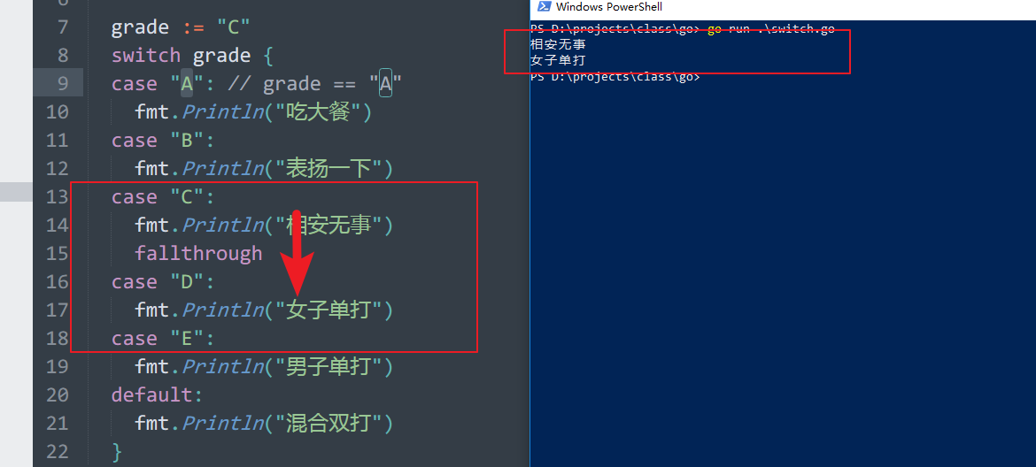

例如，实际例子，报告审批中，需要有当前主管直到CEO都审批，流程为：

需要是fallthrough向下穿越！

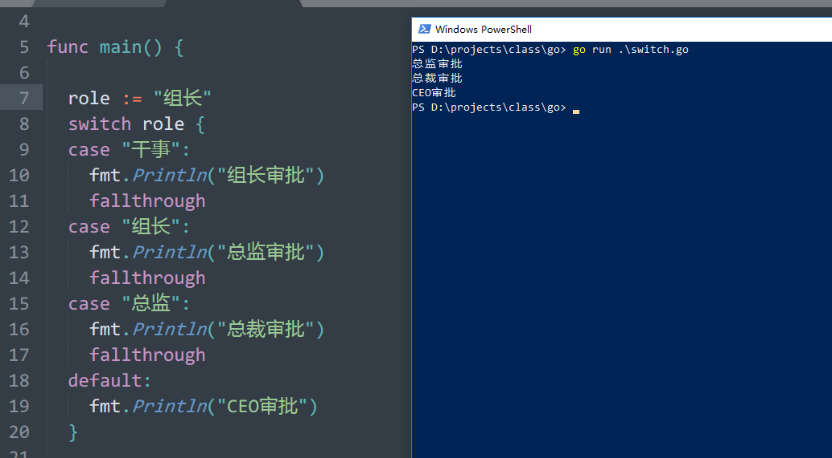

fallthrough，只能作为分支的最后一条语句。只能影响当前分支！没有fallthrough的分支还会立即终止！

流程图如下：



### 条件型switch

|  |
| --- |
| score := 89  **switch** {  **case** score >= 90:  fmt.Println("优秀，不错")  **case** score >= 80:  fmt.Println("还行吧")  **default**:  fmt.Println("呵呵")  } |

省略状态判断表达式。case由关系条件表达式代替，不再是状态值！

## for循环

### 基本语法

循环，代码重复执行。例如

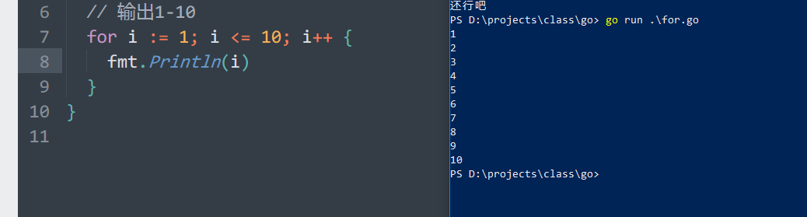

Go中，使用for完成循环结构！

语法格式：

for 初始化语句; 条件语句; 条件变化语句 {

循环体

}

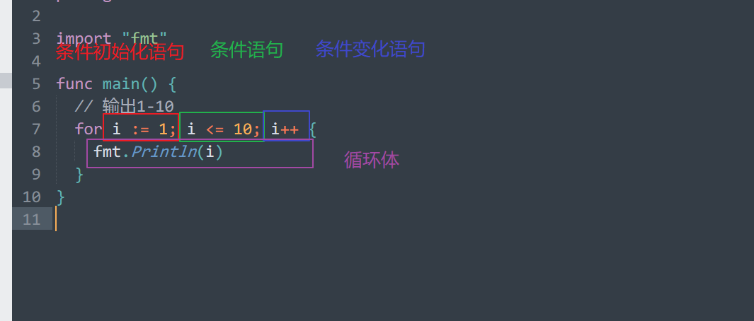

执行流程如下：



条件初始化：执行1次

循环主体：执行N(本例中N==10)次

条件判断：执行N+1(本例中11)次

条件变化：执行N（本例中10）次

### for语句声明的循环变量外部不可用

作用域导致

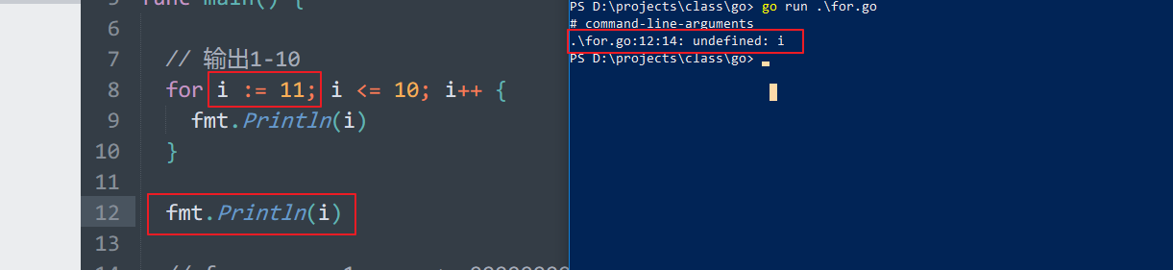

如果使用for语句外部定义的变量，需要注意for循环之后的值：

是不满足条件的值，而是满足条件的最后一个值。循环体执行完毕后，需要一次循环条件更改！

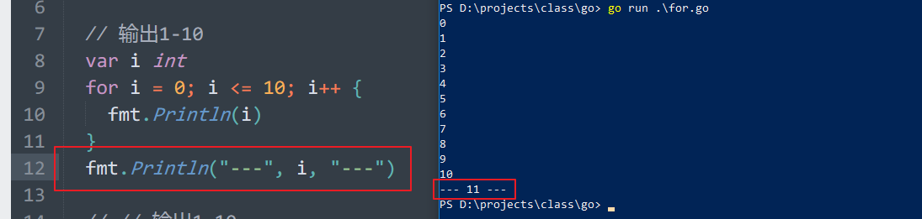

强烈建议，尽量使用for声明的循环变量。

### 条件初始化，条件判断，条件变化三个语句可以任意省略

#### 省略条件初始化

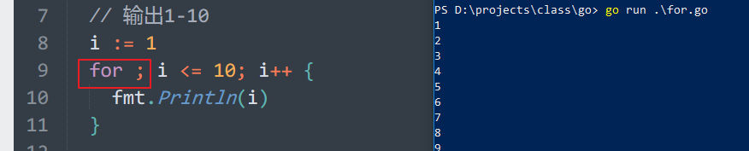

初始化语句的分号不能省略的。

#### 省略条件变化

通常意味着，循环体内部可以更改循环条件。

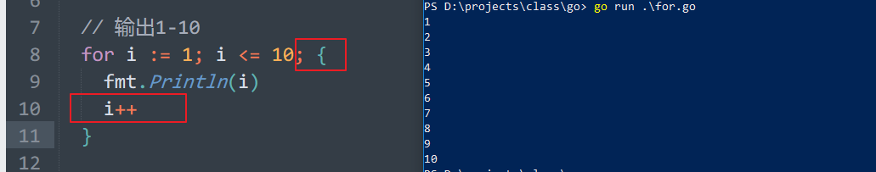

初始化语句的分号不能省略的。

#### 既省略初始，也省略条件变化

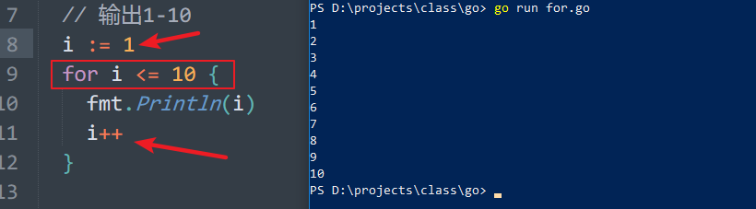

仅仅存在一个条件判断语句，省略语句结束分号。

这种语法，在其他语言中称之为while循环，仅仅存在条件判断部分的循环。

#### 省略条件判断

|  |
| --- |
| *// 输出1-10*  **for** i := 1; ; i++ {  fmt.Println(i)  }    k := 1  **for** {  fmt.Println(k)  k++  } |

程序会永远执行，称之为无限循环（也叫死循环）。典型的死循环：for {} 通常出现在需要一致运行监听的程序中，例如典型的服务器程序，叫做守护进程。

若需要停止运行，需要配合，goto, break来实现，演示一下：

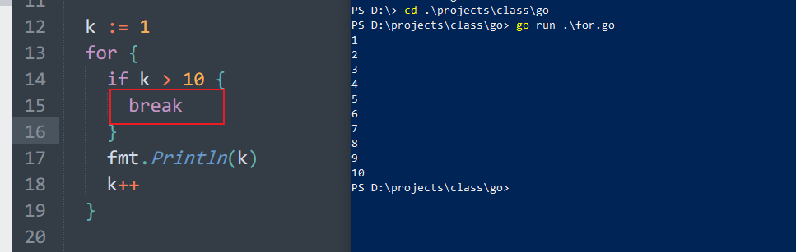

### break，终止循环

当循环体，运行到break语句时，循环体执行就结束，整个循环（保护条件变化）都终止执行。

流程如下：



### continue，终止循环体执行，继续for执行

流程图：



语法演示：

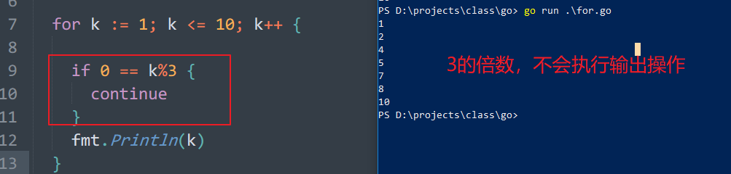

如果使用break，则仅仅输出1，2

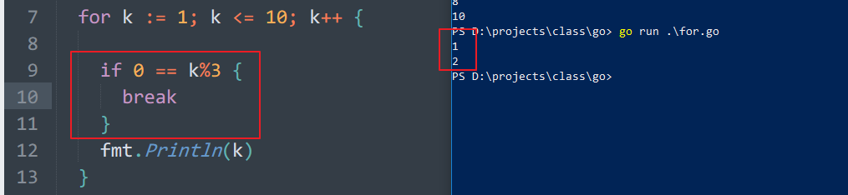

### 嵌套循环

循环语句循环主体中，还存在循环语句

**for** {

**for** {

}

}

其执行流程是：

外层循环，循环体执行一次，内层循环循环体会执行一轮。

演示：

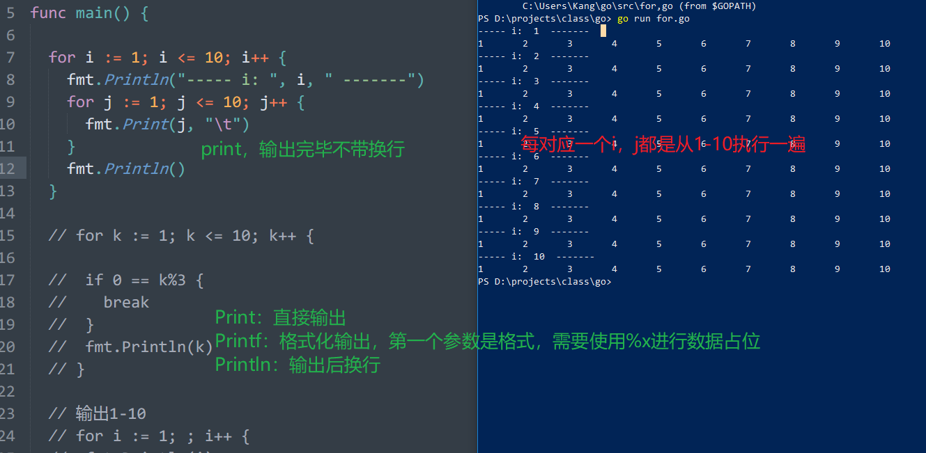

### break，continue多层循环

在内层循环使用break时。

break，仅仅对所在的for循环有效果。与外层for没有任何关系。

continue也是如此！

如果需要break（continue）外层循环，需要配合语句标签完成退出：

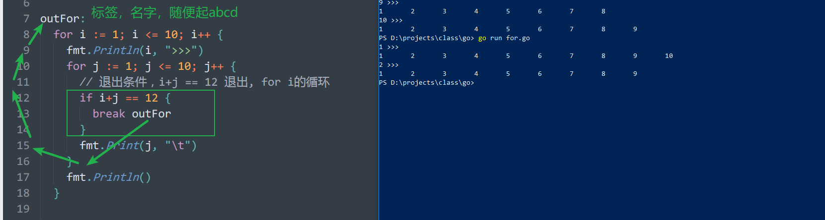

continue

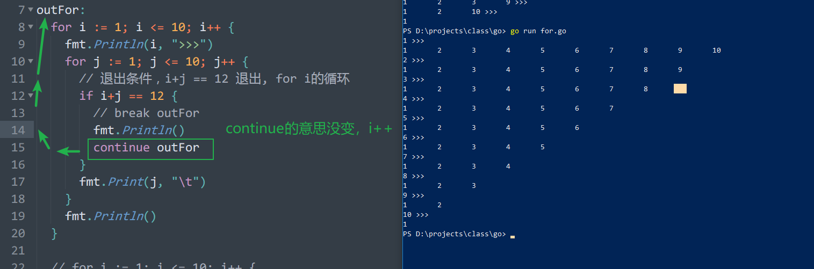

#### switch在循环中的break使用

switch分支语句。

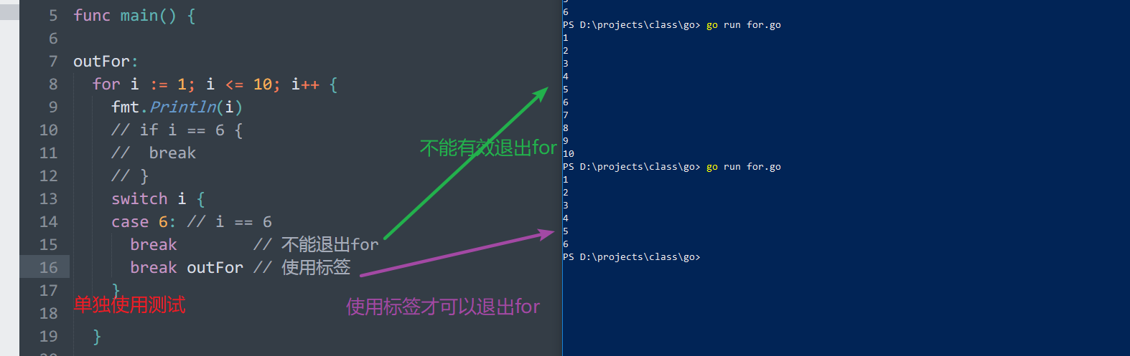

switch内部实现，被视为循环结构。因此for嵌套switch，在switch需要使用标签语法！

## 标签

label: 语句标签

## goto无条件跳转

配合标签（配合分支）完成无条件跳转。

演示错误处理：

|  |
| --- |
| **var** (  name = "hank"  age = -10  errorInfo = ""  )  *// 对数据进行检测合理性的逻辑*  *// 一旦某个出错，则直接提示错误，后续数据不再需要检测。*  *// 名字不能为空*  **if** "" == name {  errorInfo = "名字不能为空"  **goto** errorHandle  }  *// 名字长度不能小于3个字符*  **if** len(name) < 3 { *// 就是英文名*  errorInfo = "名字的长度小于三个字符"  **goto** errorHandle  }  *// 年龄需要0-120之间*  *// if age >=0 && age <= 120 {*  *// if !(age >= 0 && age <= 120) {*  **if** age < 0 || age > 120 {  errorInfo = "年龄需要设置在0-120之间"  **goto** errorHandle  }  errorHandle:  **if** "" != errorInfo {  fmt.Println(errorInfo)  } **else** {  fmt.Println("数据条件")  } |

# 函数

main()就是一个函数。

fmt.Print(), fmt.Println(), math.Abs() 这些都是调用函数。

函数，function，独立的，用于实现具体功能的代码块。主要目的，是代码的重用（重复使用），更好的管理代码，模块化开发。

函数通常使用参数和返回值，与调用者交互数据。参数给函数传递数据，返回值，函数将处理好的数据传递给调用者。

## 定义

语法

func 函数名(参数列表)(返回值类型列表) {

函数体

(通常会有return语句，返回值)

}

示例

一个没有返回值的函数：

|  |
| --- |
| **func** sayHello(name string) {  fmt.Println("Hello, ", name)  } |

函数定义完毕，不会自动执行。仅仅告知系统，存在一个sayHello()的函数。

不能在其他函数内去声明有名字的函数。（非匿名函数）

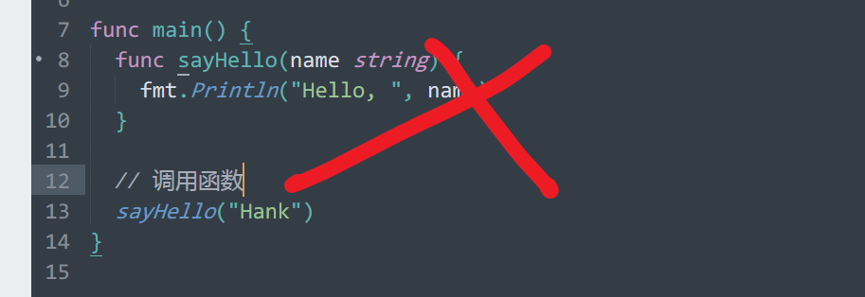

可以在函数外的任意位置定义，典型的就是main()的前面或者后边。

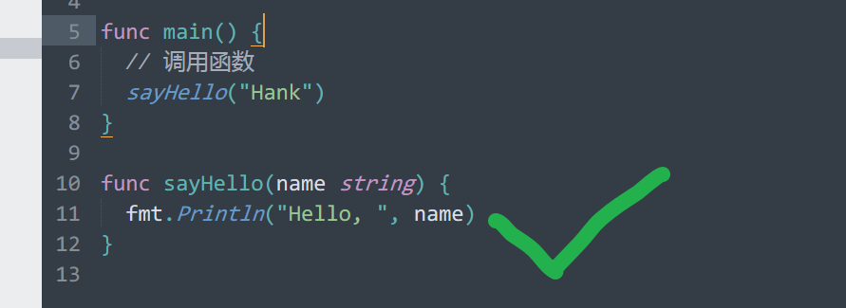

## 调用

使用函数标识符，通过括号完成调动，演示：

调用上面所定义的函数

|  |
| --- |
| sayHello("Hank") |

调用函数，找到对应的函数，启动内部的可执行代码，执行！

函数可以被反复调动，重用，通常传递不同的参数即可：

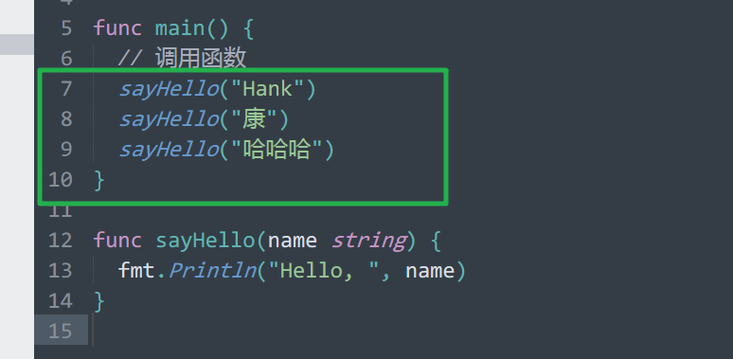

## 参数

参数，调用函数时向函数内部传递数据的方案！

### 实参，形参

实参，实际参数的简称。调用时给出的参数，称为实参。指的是具有的特定实际数据的参数。argu

形参，形式参数的简称。定义时使用的参数，成为形参。指的是，用来表示函数需要参数，而定义时，参数是没有任实际何数据的。param

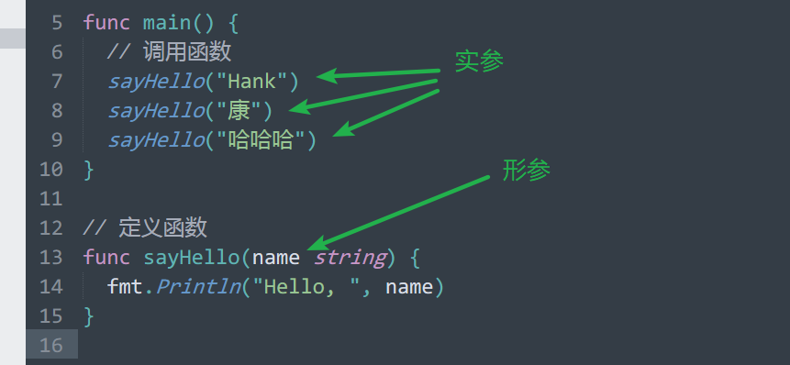

实参，相当于函数内声明的变量

当调用时会发生：使用实参为形参变量赋值的过程。在函数的执行期间，形参是有具体数据的。称之为参数的传递。

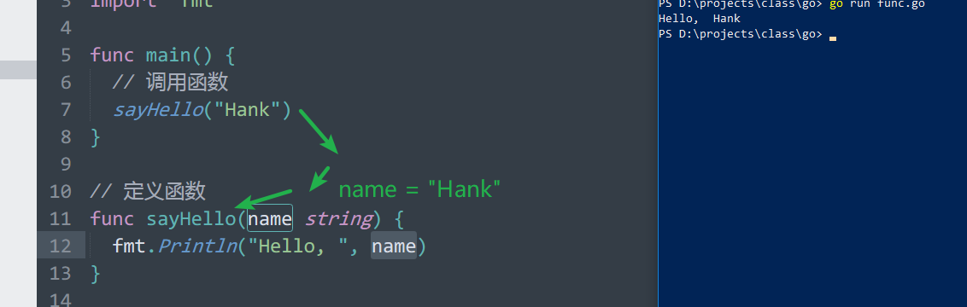

### 值传递，地址传递两种传参方式

&可以获取某个变量的地址，地址类型的变量使用*type表示。

在定义函数参数时，可以将参数类型声明为指针类型（*type）方式，此时，传递时就是传递的变量的地址。

示例如下：

|  |
| --- |
| *// p1为整型*  *// p2为*int，整型指针*  **func** paramTest(p1 int, p2 *int) {  p1++  *p2++  fmt.Println(p1, *p2)  } |

注意p2的类型是 *int 表示为整型指针。而p1是一个基本整型。

函数内，对形参p1,p2进行操作。分别++，加1.

调用函数，为其传参，指针类型需要传递地址，使用&获取实参地址传递：

|  |
| --- |
| **var** (  a1 = 42  a2 = 42  )  paramTest(a1, &a2)  *// 参数赋值过程*  *// p1 = a1*  *// p2 = &a2*  fmt.Println(a1, a2) |

查看运行结果：

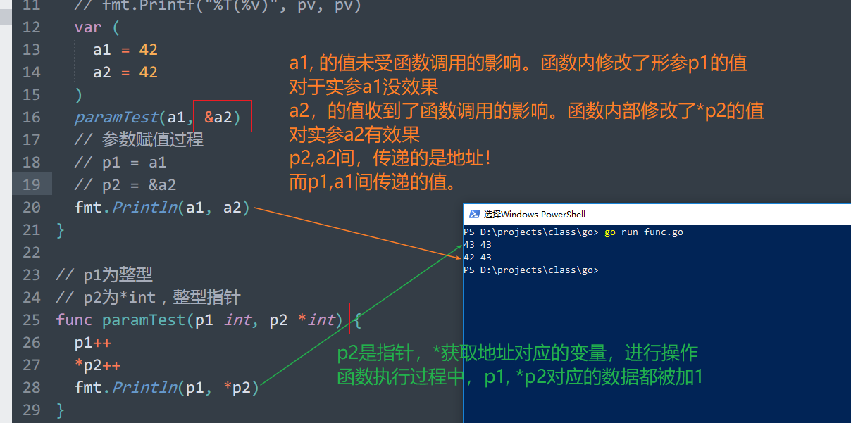

效果图为：



每个函数在执行期间都会开辟一个独立的空间存储函数运行期间的数据。

当函数执行完毕，所开辟的空间随之消失！

我们应该依据，是否要将原始数据改动，来确定使用值或地址传递。

### 不定数量参数

定义函数变量时，使用 p …Type的方式 参数，该参数可以接收任意数据的实参：

示例演示；

|  |
| --- |
| *// 不定数量参数传递*  **func** getMax(nums ...int) {  fmt.Println(nums)  }  **func** main() {  *// 获取一些数中的最大值（最小值），期望的调用方式*  getMax(10, 20, 15, 8, 42)  getMax(10, 42)  getMax(10, 42, 11)  getMax(10)  getMax()  } |

调用时，依据需求，传递不同数量的参数即可：

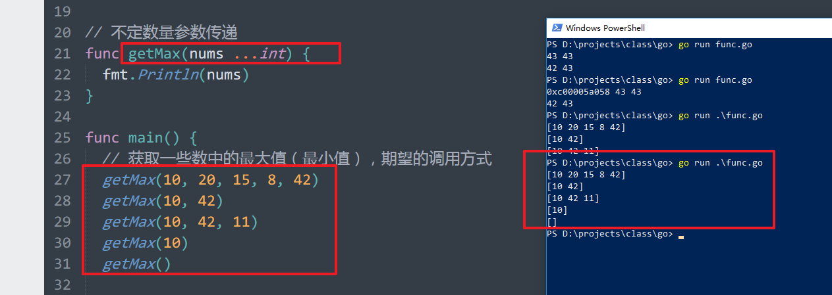

分析，函数执行时，接收的参数：

输出类型：是 []int，切片slice型数据。

slice：就是一个同类型集合数据的集合。

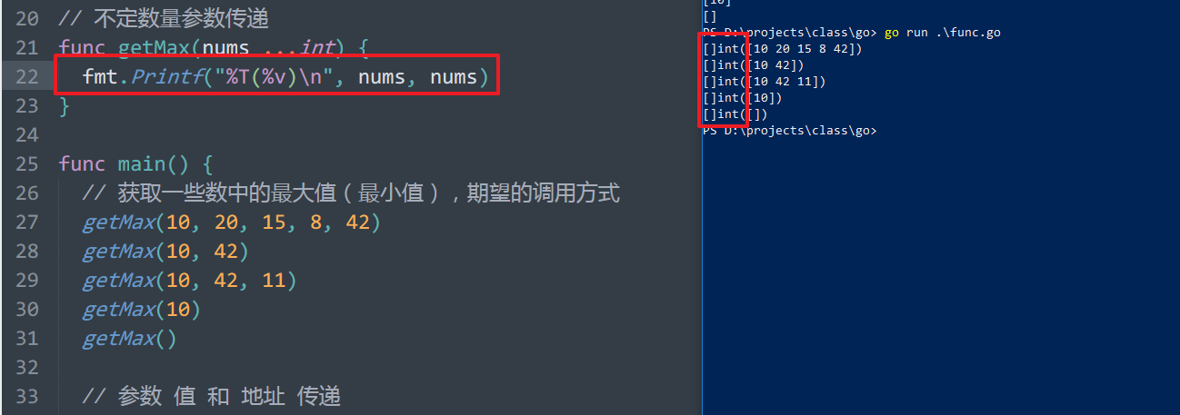

暂时没有讲解slice，仅仅演示使用方法：

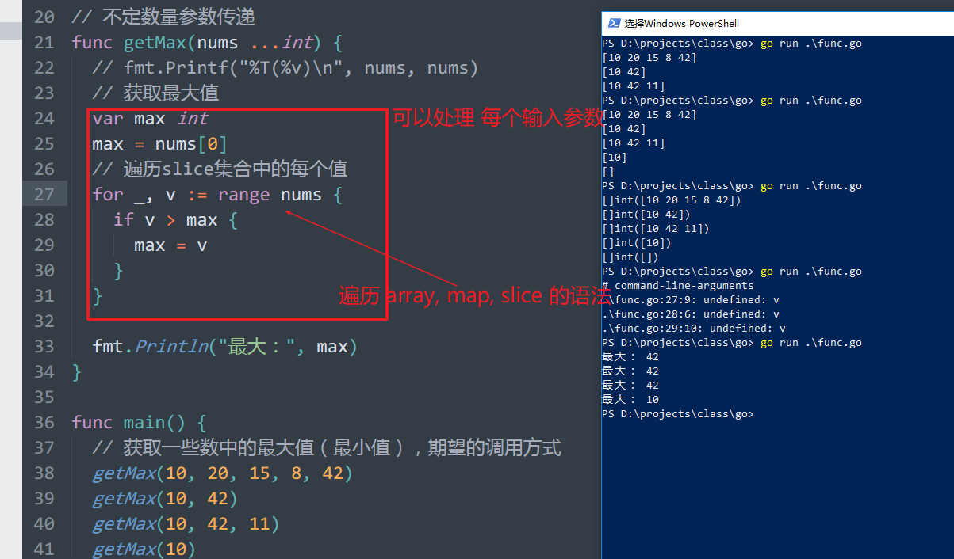

混淆使用参数

当参数存在确定参数和不定参数时，需要将确定参数放在前面定义。不定参数只能有一个，并且定义在参数列表的最后！

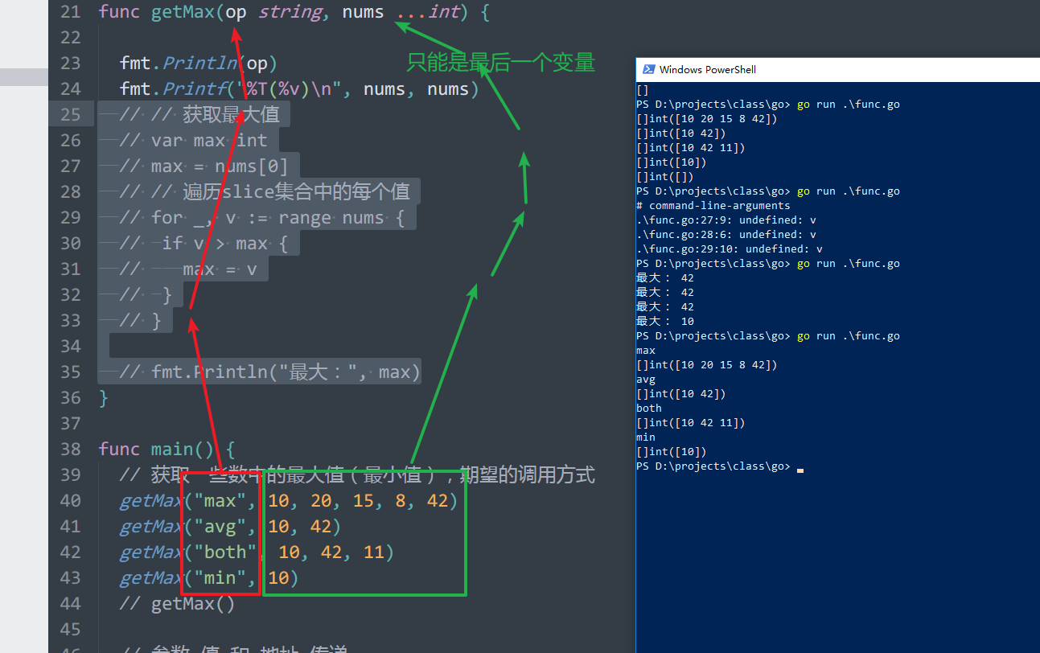

## 变量作用域 scope

变量包括：定义的变量和函数的参数。

变量作用域：变量可以被访问到的区域，称之为作用域。

示例语法：

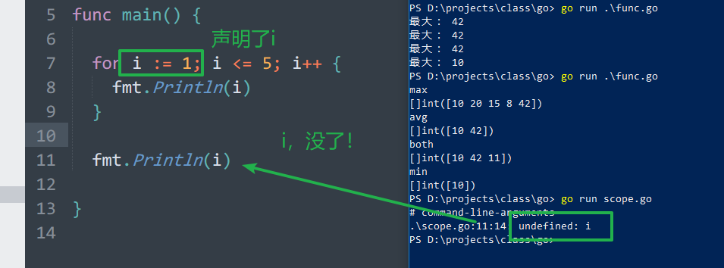

注意， i在for外，不可以使用。称之为作用域！

Go语言是块作用域，块代码块，就是指的是{}代码块。

理解如下：

1，全局作用域global：一个全局的代码块，是整个文件，是main()函数外，在main()函数外，可以使用var关键字定义（声明）变量（main函数外，只能使用var声明，不能是:=声明）。全局代码块也成全局作用域。在 {} 之外，就是全局变量。称之为全局作用域。

2，局部作用域local：大括号之内定义（声明）的变量，只能在大括号之内使用，例如，函数，流程语句，甚至普通的{}都算。称之为局部作用域。

3，作用域的嵌套重叠。语法上就是大括号间的包含。内层作用域可以访问到外层作用域定义的变量，多层嵌套，会逐渐向外层搜索！

4，同名变量重写。变量的搜索是从当前作用域依次向外层检索的过程，如果本层作用域定义了该变量，则不会找到上层作用域同名的变量。内层作用域会重写（重新写）外层作用域变量。

5，内层可以向外层访问，外层不能向内层访问，同级之间不能相互访问。作用域是独立的。

6，形式参数，就是函数内定义的局部变量。仅仅在函数内部可以使用！

7，for，等出现大括号的都可以理解为独立的局部作用域

理解如下图：



## 返回值

函数将处理好的结果，反馈给调用者的一种机制！

在Go中，返回值需要声明类型，同时支持多个返回值！

语法为：

|  |
| --- |
| *// 返回值*  **func** getMax(nums ...int) int {  *// 获取最大值*  **var** max int  max = nums[0]  *// 遍历slice集合中的每个值*  **for** _, v := **range** nums {  **if** v > max {  max = v  }  }  **return** max  }  **func** main() {  m := getMax(1, 4, 2, 10, 11)  fmt.Println(m)  } |

函数的参数列表后声明函数的返回值类型，如果存在多个返回值，需要使用括号包裹。

函数内，使用return，完成函数返回值的生成。

调用函数时，将函数作为表达式使用。例如为变量赋值，参与运算！

演示多个返回值

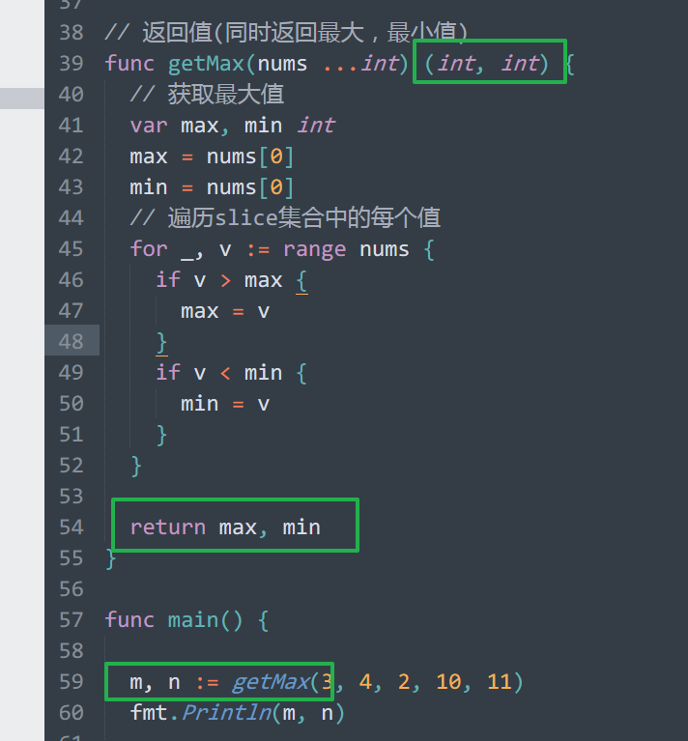

通过批量赋值，获取每个返回值！

## 函数变量

可以将函数赋值给一个变量。示例语法：直接使用使用函数名为变量赋值即可：

|  |
| --- |
| **func** sayStr(str string) {  fmt.Println("say:", str)  }  *// sayStr("xxx")*  **func** main() {  fn := sayStr  fmt.Printf("%T, (%v)", fn, fn)  } |

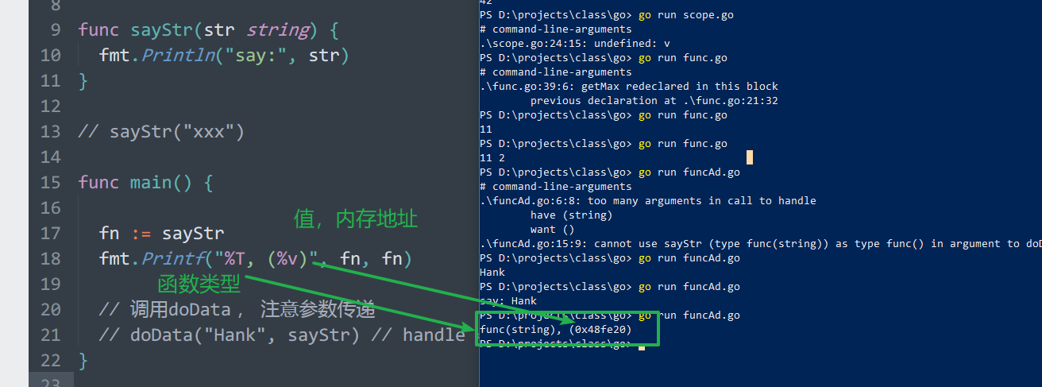

通过输出可见：

函数类型的变量，类似于指针类型（内部就是指针类型，指向的不再是数据而是代码）。

可以通过函数变量，找到函数的执行代码，从而去调用这个函数：

（主要用在函数作为参数这种高阶调用中！）

可以将函理解成，通过标识符（函数名）指向这些可执行性代码的指针类型。

|  |
| --- |
| **func** sayStr(str string) {  fmt.Println("say:", str)  }  *// sayStr("xxx")*  **func** main() {  fn := sayStr  *// fmt.Printf("%T, (%v)", fn, fn)*  *// 通过变量调用函数*  sayStr("Hank")  fn("Kang")  } |

图例为：



## Go语言的函数是高阶函数

高阶函数，指的是函数的参数可以是函数。 函数可以作为另一个函数的参数进行使用。

语法说明：

函数类型参数，需要使用 func()()表示，同时给出正确的参数列表和返回值类型。声明参数列表时，可以省略参数变量部分！

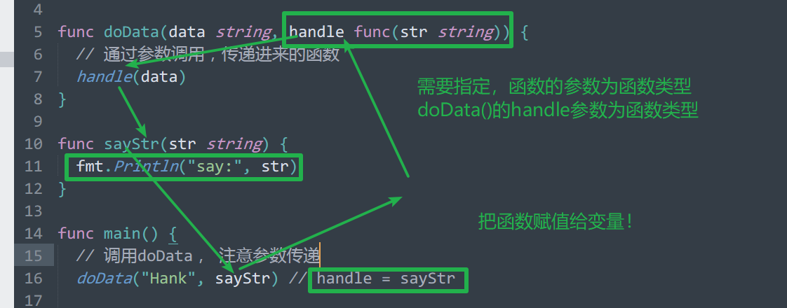

省略参数名，效果一样：



例如：

doData()用于处理数据，并同时负责输出。但是具体如何输出，doData并没有确定，需要用户实现：

处理学生信息是，区分早晚，做不同的处理，为了重复使用，将早上和晚上分别定义函数实现，需要时，传递函数到处理学生中：

|  |
| --- |
| **func** doMorning(name string) {  fmt.Println("GoodMorning ", name)  fmt.Println(name, "需要完成开门，开机")  }  **func** doEvening(name string) {  fmt.Println(name, "需要关机，锁门")  fmt.Println("GoodBye ", name)  }  **func** doStudent(user string, handle **func**(string)) {  *// 先对学生做一些通用的处理*  fmt.Println("向学生说：好好学习，天天向上")  *// 后面的工作由handle决定*  handle(user)  }  **func** main() {  *// 处理学生*  **var** isMorning = **false**  **if** isMorning {  doStudent("Hank", doMorning)  } **else** {  doStudent("Hank", doEvening)  }  } |

早晚分别定义，可以分别重复使用。更新维护时，仅仅修改一处即可！模块变成的必要手段！

语法层面，函数可以看成一种数据类型，类似指针的一种类型。

## 匿名函数

没有名字的函数。

定义函数时省略 名字部分

func () () {  
}

需要存储到变量中，后期使用！

演示：

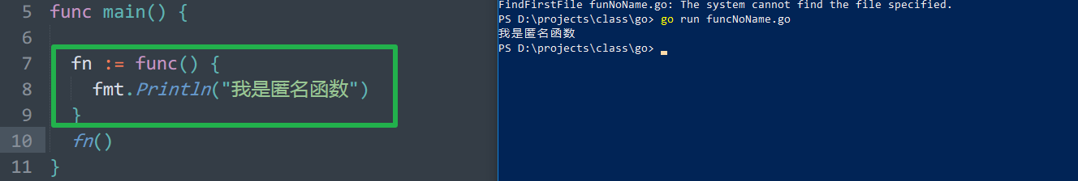

通常会作为参数，传递到其他函数中：

通常在需要仅仅使用一次的函数时，使用匿名函数。

演示，之前doStudent例子，使用匿名函数实现：

|  |
| --- |
| *// 处理学生*  **var** isMorning = **true**  **if** isMorning {  doStudent("Hank", **func**(name string) {  fmt.Println("GoodMorning ", name)  fmt.Println(name, "需要完成开门，开机")  })  } **else** {  doStudent("Hank", **func**(name string) {  fmt.Println(name, "需要关机，锁门")  fmt.Println("GoodBye ", name)  })  } |

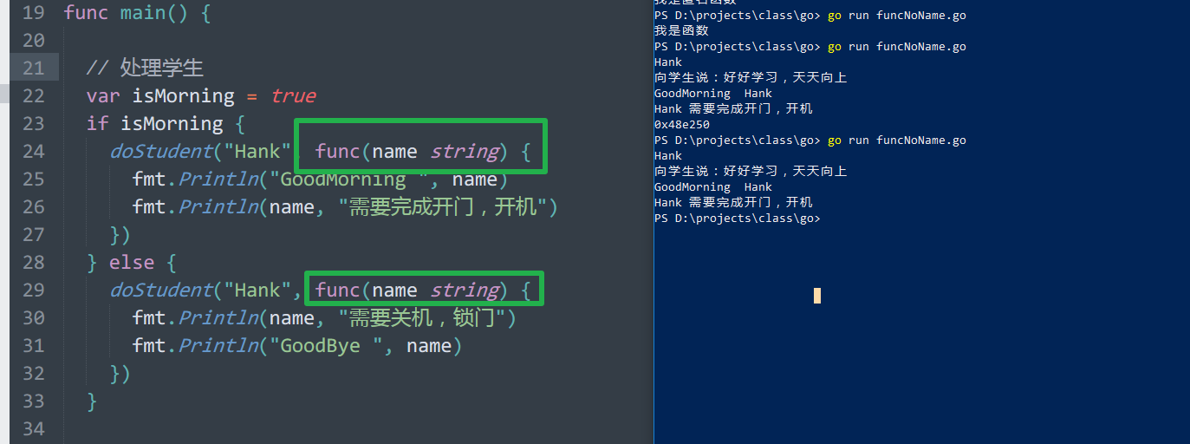

和匿名函数相对，有名字的函数可以叫命名函数。

## 匿名函数作用域问题，闭包现象，clourse

匿名函数可以定义在其他函数内。那么作用域如何处理？

遵循作用域重叠的结构！内层可以访问到外层！

当，在其他函数（非main）中，定义匿名函数时，会出现：

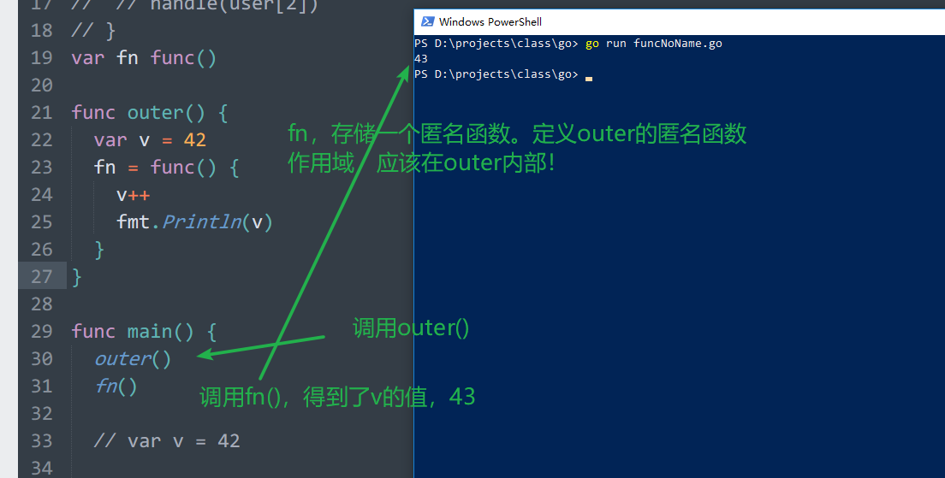

注意，outer的作用域：

30行代码，调用outer(), 调用时，会在内存开辟，函数的执行数据空间，里边保存该函数内局部变量。本例中就v。

当30行代码运行结束时，outer()调用结束时，为函数所开辟的内存数据空间，也会被同时释放。包括内部的局部变量v。

但是，在31行代码fn()执行时，使用变量v（本身未定义），定义在执行结束的outer()中。结果是可以使用该变量。（这个现象的不合理性）

以上这个现象，上层作用域的变量不会再函数运行时，消失这个现象，称之为闭包现象。发生在，函数内部定义函数时，内部函数（是匿名函数）使用了外部函数的局部变量。在作用域重叠的语言中，通常会发生！

原因，在外层函数执行完毕后，发现内部有函数使用局部变量，则将局部变量重写记录。与内层的函数重新组合了一个作用域。

## 函数调用图

函数定义，函数的运行（被用执行）

函数的可执行性代码，存储内存的代码区，在函数被定义时，进入到代码区。不是数据，仅仅是可以被执行的代码。

调用函数时，会在内存中开辟函数的执行空间。位于内存栈区。栈区的特征，是先进后出。理解成只有一边开门的一个管子（存储空间），想想羽毛球桶。先开辟的函数执行空间，会后消失（释放）。空间中存储的是，函数的局部变量。

函数运行结束，内部的局部变量同时被释放。细致上讲，函数作用域内的变量名标识符列表消失，找不到原来对应的值。值，还在数据区，究竟是否消失，取决于GO语言的内存垃圾回收机制GC，与我们代码无关！

演示：



## 立即调用

函数定义完毕，立即被调用。

主要用在匿名函数，语法为：

|  |
| --- |
| fn := **func**() {  fmt.Println("func Run!")  }  fn()  *// 可以简化为：*  **func**() {  fmt.Println("func Run!")  }() |

适合临时，一次性执行的函数！如果需要传参，返回值，常规使用即可：

|  |
| --- |
| str := **func**(name string) string {  fmt.Println("func Run!")  **return** "Hello " + name  }("Hank")  fmt.Println(str) |

简化调用操作，是一个快捷语法。

## 递归调用

函数内部调用函数本身。称之为递归调用。

|  |
| --- |
| **func** sayHello() {  fmt.Println("hello")  sayHello()  } |

以上定义的递归调用的函数，执行时会陷入无限循环（死循环）问题！

定义实现递归调用函数时，通常需要定义一个出口。何时，不再进行递归调用了。

一旦满足条件，则调用停止：

|  |
| --- |
| **var** i = 0  **func** sayHello() {  i++  fmt.Println("hello ", i)  **if** i <= 10 {  sayHello()  }  } |

此时， i > 10 调用就终止，就是出口！

递归调用的两个要点：

1. 递归点
2. 递归出口，何时停止。

递归解决的问题，例如遍历目录下全部文件（包括子目录）：

业务逻辑具有的特征：

* 一个复杂问题，可以拆解成多个简单问题
* 复杂问题拆解的简单问题的解决思路（算法）是一致的。

会学些到：树状菜单的处理，遍历目录，快速排序

演示示例：

求阶乘，

5! = 5*4*3*2*1

5! = 5*4!

4! = 4*3!

3! = 3*2!

2! = 2*1!

1! = 1

编程实现：

递归点：计算n-1的阶乘

递归出口：如果计算1的阶乘，则可以直接返回，不需要再递归计算！

|  |
| --- |
| */\*\**  *\* @param n int 计算n的阶乘*  *\* @return int n!*  *\*/*  **func** jieCheng(n int) int {  *// 当n==1时，立即返回1即可*  **if** n == 1 {  **return** 1  }  *// 当n > 1 时，n! = n*(n-1)!*  **return** n * jieCheng(n-1)  }  调用  **var** n int  fmt.Println("前几项？")  fmt.Scanln(&n)  fmt.Println(jieCheng(n)) |

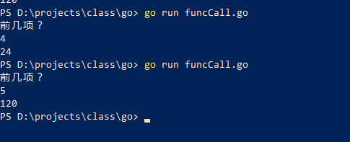

以4!为例理解调用过程：

|  |
| --- |
| = jieCheng(4)  = 4 * jieCheng(3)  = 4 * 3 * jieCheng(2)  = 4 * 3 * 2 * jieCheng(1)  = 4 * 3 * 2 * 1 |

图例：



## defer延迟执行

defer，会将语句延迟到函数返回前执行。return执行前！

演示：

常规的函数执行：

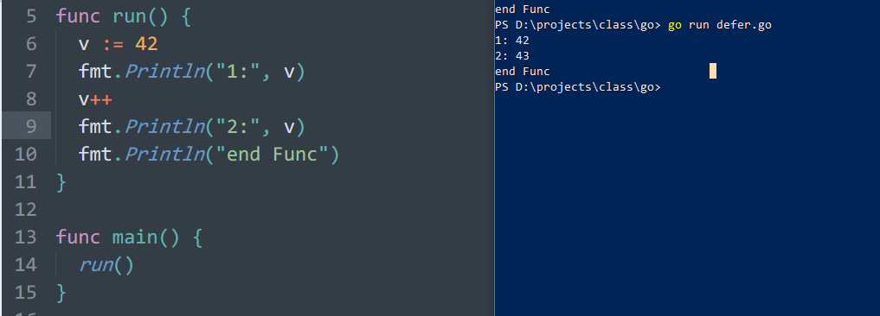

使用defer控制语句的执行时间：

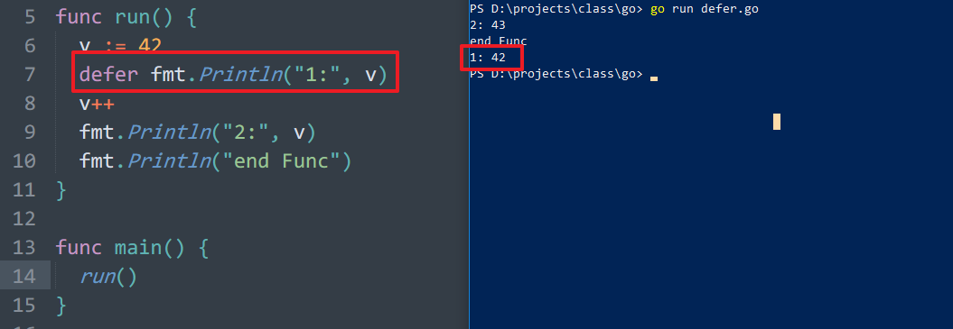

注意， 1, 42的输出位置，实在 endFunc输出之后，执行的！在最后一行代码执行完毕后执行的。

注意， v++并没有影响defer的结果，因为defer时，会记录下当时的环境（变量值等信息）

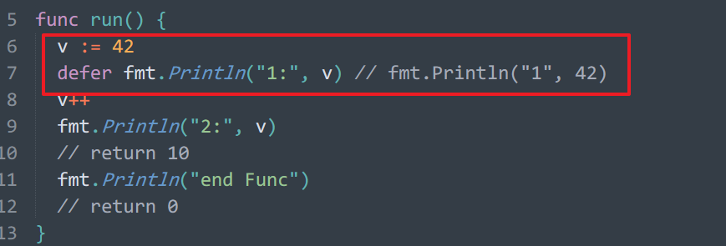

可以出现多个defer语句，执行顺序与defer的顺序相反，先defer后执行！

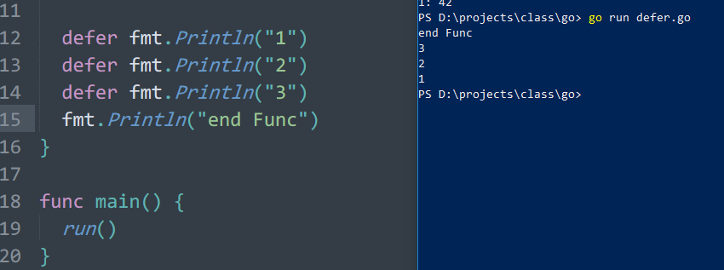

原因，是每个函数，会维护一个defer栈，执行defer时，将语句入栈。当函数运行完毕前将栈内的defer依次取出执行。



defer在实际操作时，容易出现在，错误处理，并发处理。defer提供了一个可靠的执行时机，保证在函数结束前执行，即使碰到宕机（程序运行时崩溃）

# 代码管理，工程管理，包管理，模块化管理

Go程序中，如何组织管理源代码！

## import演示

演示错误导入：

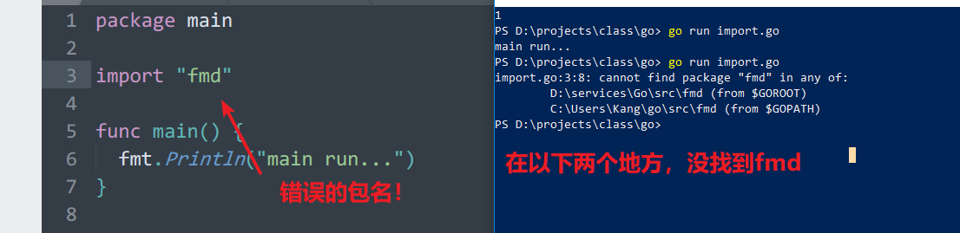

可见 import在执行时，回去固定地方法找需要的包。

提供两个地方：

1. Go的安装目录中的src目录。系统提供的包都在此目录，math，runtime, unsafe, fmt。
2. GOPATH环境变量所指向的src目录。通常是我们是我自己的项目目录。称之为工程目录，工作空间。

import “fmt” fmt包的查看：

每个包，与一个目录是对应的。导入时，将目录下的Go源码都导入！

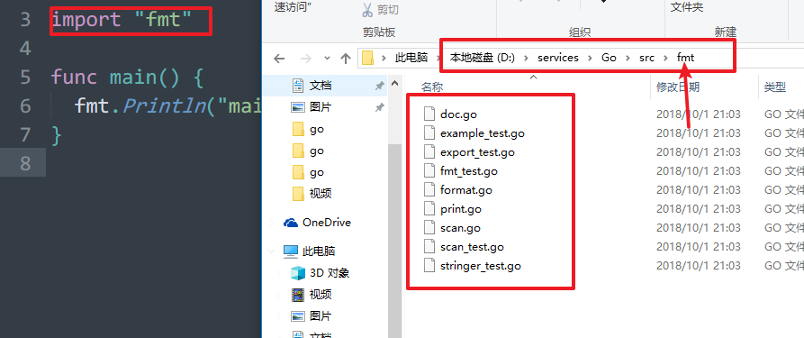

fmt.Println此函数，定义在其中某个.go文件中，查看一下：

import “fmt” 时，将fmt/*.go都导入到程序中，可以使用其中定义的函数，常量等信息！

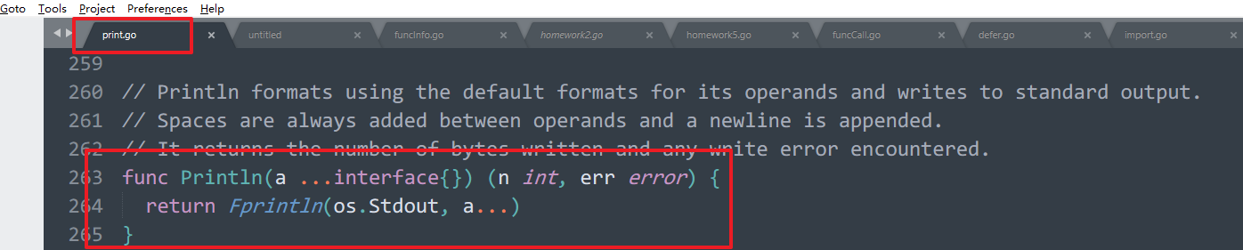

## GOPATH

### 查看GOPATH

1 $env:GOPATH

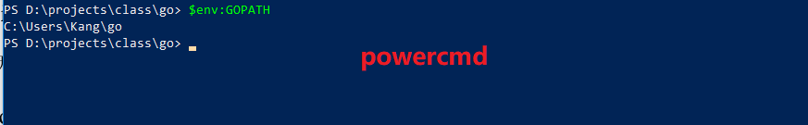

2 set GOPATH

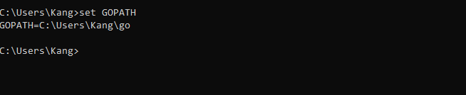

### 设置GOPATH

可以利用系统提供的工具：永久的，一次性操作永久生效。

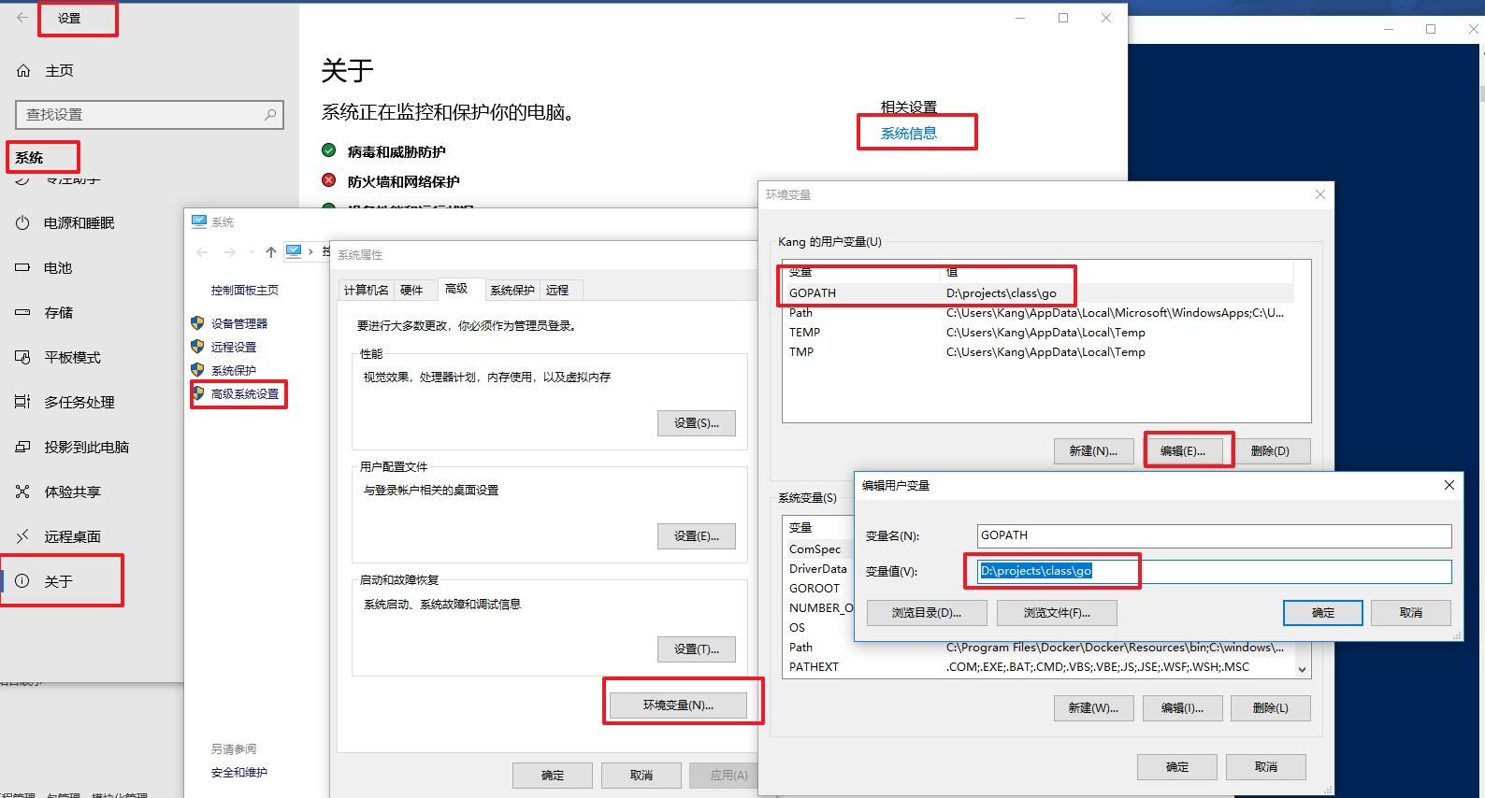

也可以在命令行完成：是临时的，关闭CMD，shell后失效了，每次都要设置！

CMD：set

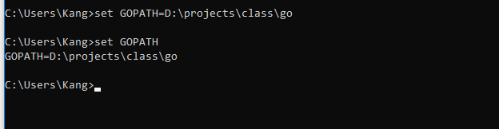

powershell:

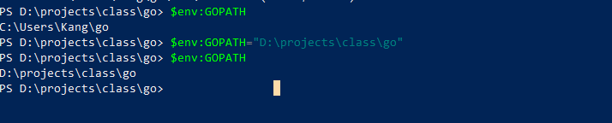

将源代码，放在 GOPATH/src目录才可以！

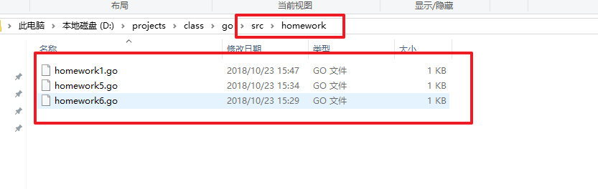

## package 定义包

在go的源文件（源代码文件, .go文件）中，使用Package 包名，来定义该文件中代码所属的包。

例如程序（应用）主包，就叫main。

功能包，不能叫main，一个项目只能一个包，叫做main。例如fmt

演示，fmt包的源文件：

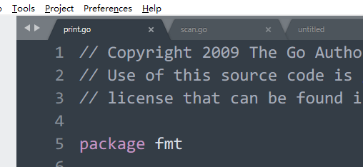

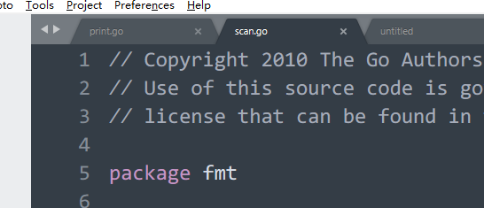

通常，包名与目录名是一一对应。

一个目录下的同级文件，只能属于一个包。

## 可以定义自己包

选择一个目录，通常在项目目录下

例如将所有的作业程序，放在一个包中，homework中:

创建一个homework子目录（在自己的项目目录下）：

将homework相关的文件.go放入到子目录中：

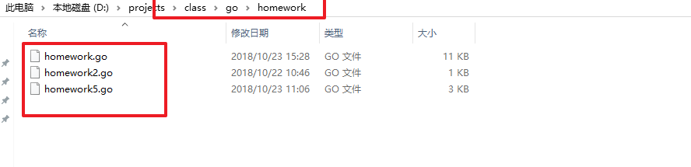

将文件所属的包，更新homework。功能包中不能出现main包或者main函数。

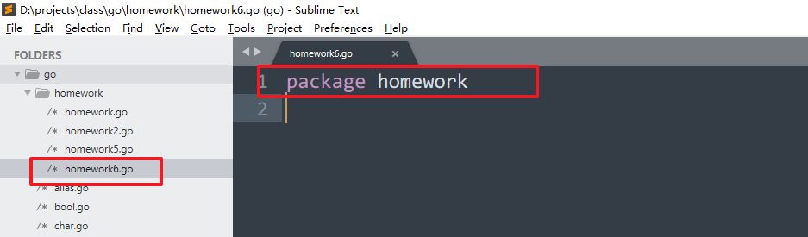

定义实现某个作业的函数，用于将来被导入

语法细节，首字母大写的标识符，才会被导入到其他代码。

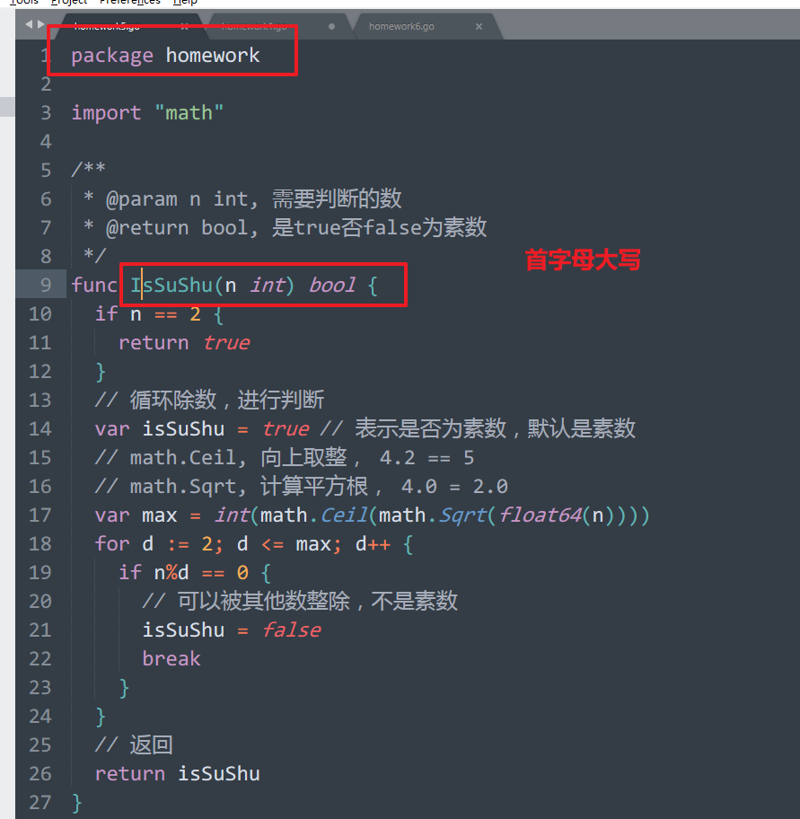

## 导入自定义的包

快捷演示：

在main包中，任意位置导入 homework包：

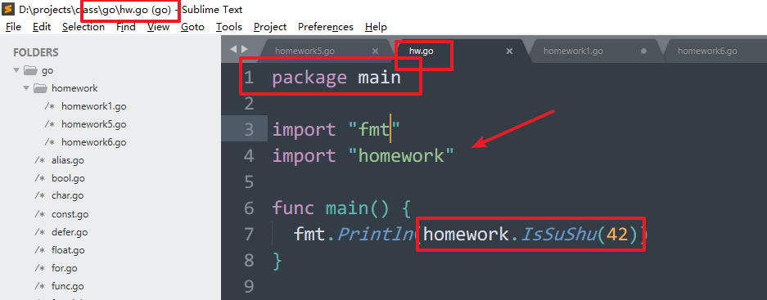

想要成功，需要设置GOPATH环境变量

并将需要的包，放在确定的src目录

（参考12.2设置GOPATH）

测试：包的代码可以正常运作

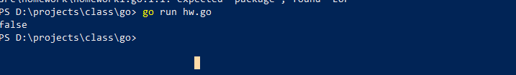

我们定义的包，从结构上讲，与buildin的包，是一致的。仅仅是功能的差异！

## 典型的目录结构

新项目， goProject

需要创建一个src目录，存储源代码

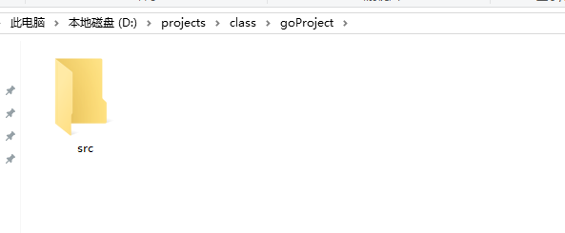

其他目录不用创建，将来会自动生成 pkg, bin这些目录，在使用go一些构建命令

在src下，编写源代码：

src/xxx.go

src目录下的go文件，就是主程序文件，在main包下面。

通常一个main.go文件，表示主程序的入口，内定义了main()函数。

其他的go文件，中提供功能，而不是定义入口。

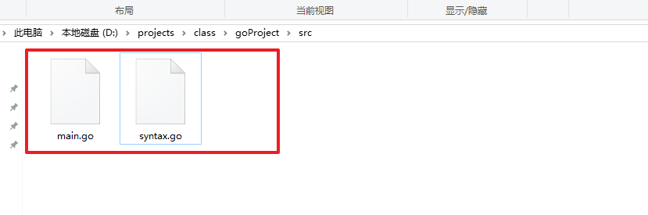 main.go，syntax.go 在同一级目录，属于同一包！都是main包

main.go中main函数，使用syntax.go中的函数。

main.go

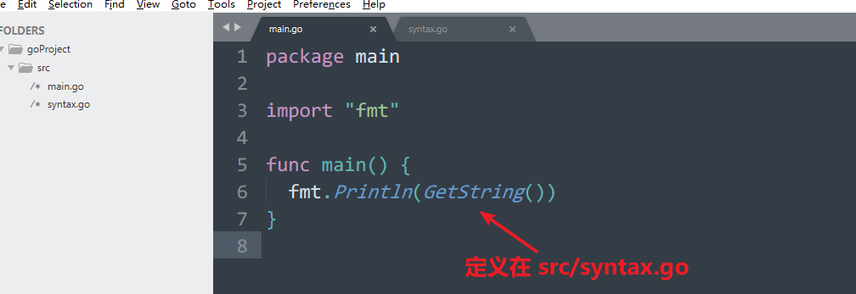

syntax.go

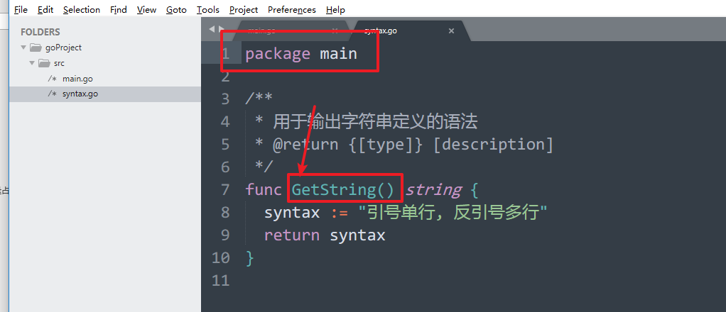

同包中的，函数，不需要import即可使用。

此时，运行测试：

1. 将GOPATH调整为自己的项目。

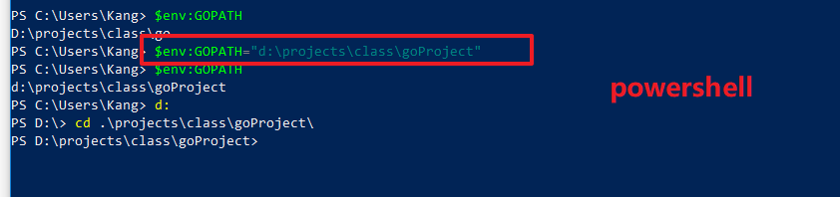

2，（将所有的源码看作一个程序，集体调试才可以），处理的是整个src目录：

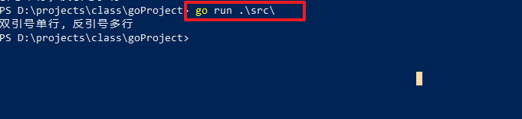

1. 如果存在自定义包，放在src/package/*.go中：

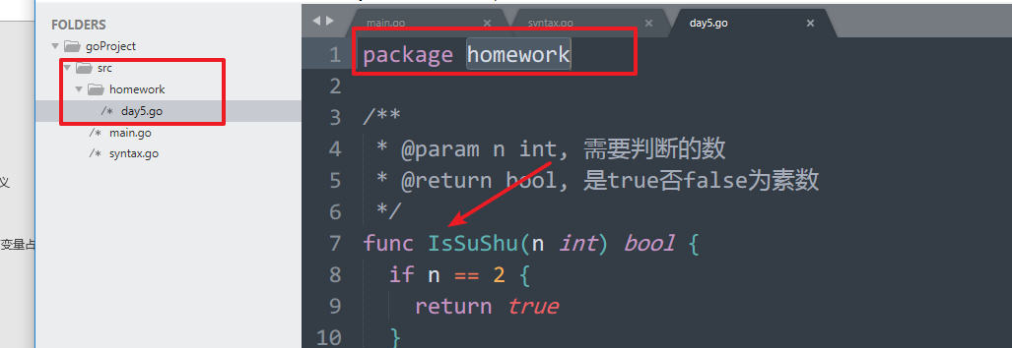

在main包中，调用

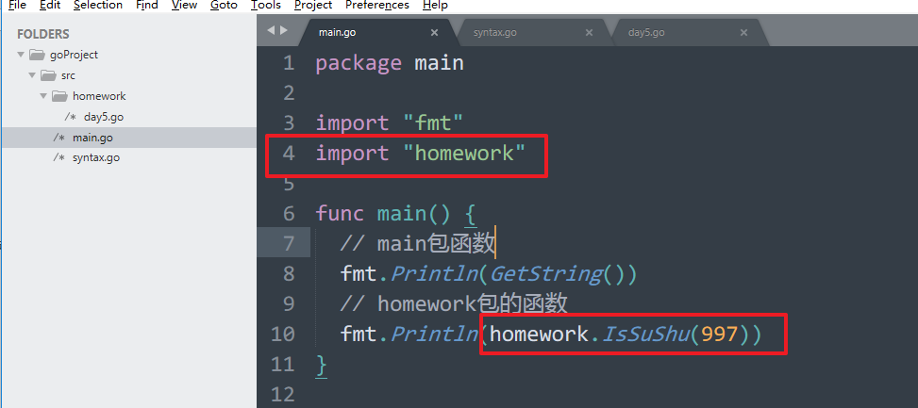

## import语法

### import “包名”

### 首字母大写标识符才可以被导入

大写首字母：公共可用

小写首字母：私有。

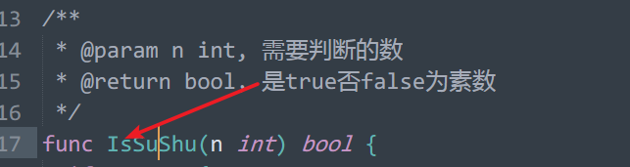

Issushu, ISUSHU, IsSuSHu

不能被导出。iSSUSHU

### 批量导入：

|  |
| --- |
| **import** (  "fmt"  "homework"  ) |

### 支持导入别名

|  |
| --- |
| **import** (  "fmt"  hw "homework"  )  **func** main() {  *// main包函数*  fmt.Println(GetString())  *// homework包的函数*  *// fmt.Println(homework.IsSuShu(997))*  fmt.Println(hw.IsSuShu(997))  } |

好处，简化包名，使用方便。在包该命时，方便处理。

### 支持多层次包：home/work

定义时，与所在的文件夹保持一致。

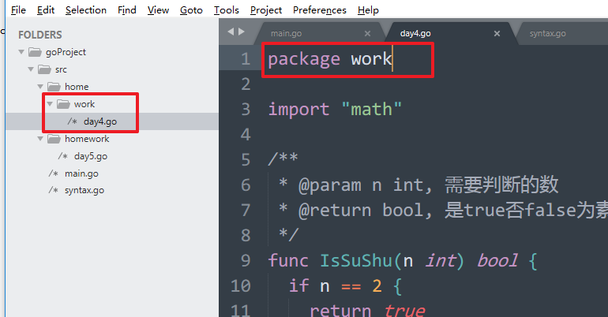

导入时：main.go，使用路径导入，同时包名最后一个目录名：

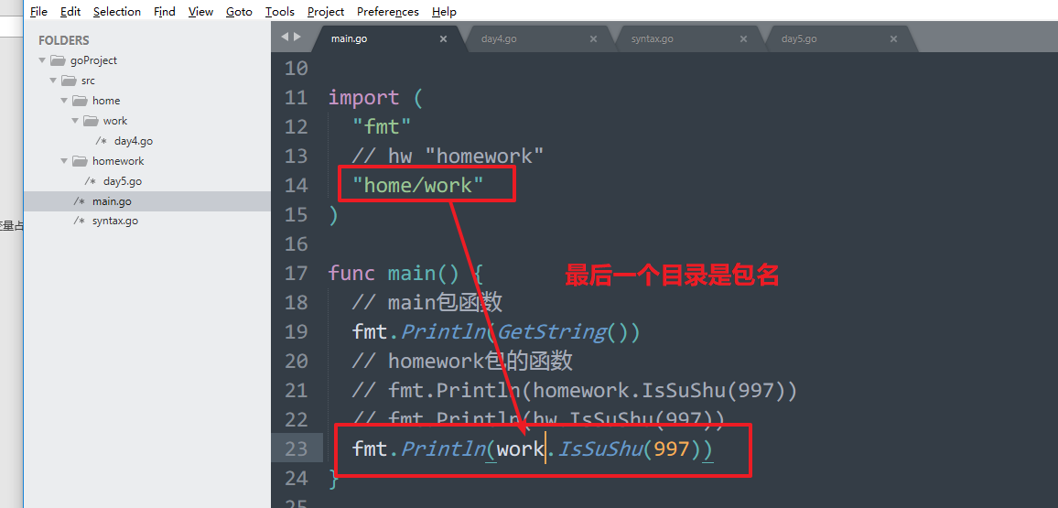

### init()源代码初始化操作

在定义包时，允许源代码中，定义 init()函数，在被导入时自动执行。

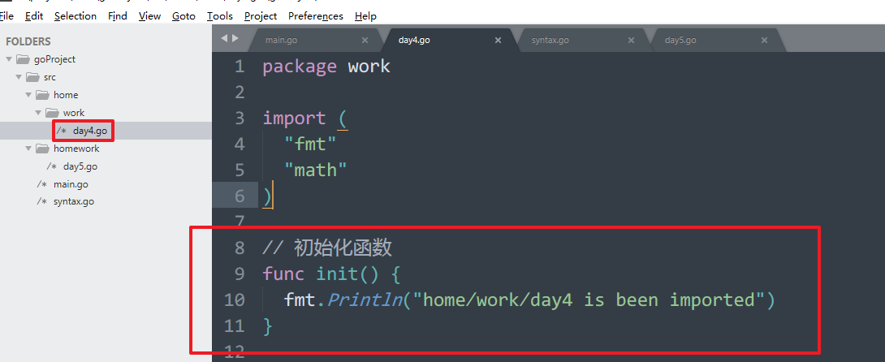

main.go导入

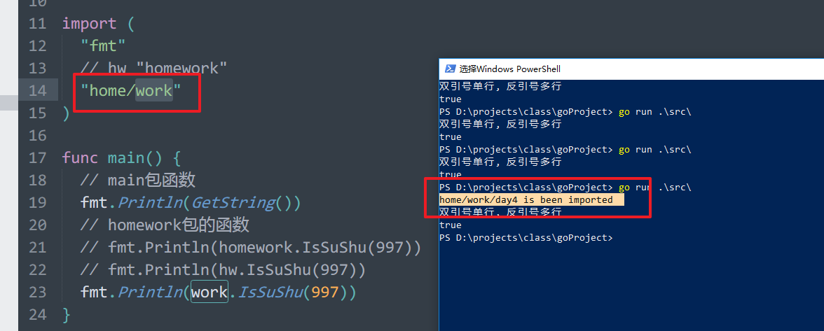

经常性用于初始化一些与环境相关的操作。

例如， int == int32 || int64

同一个包，init()可以有多个。都会被调用！

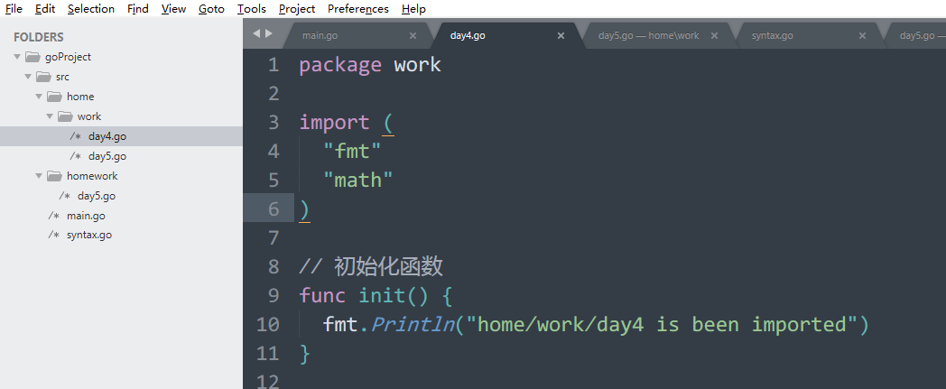

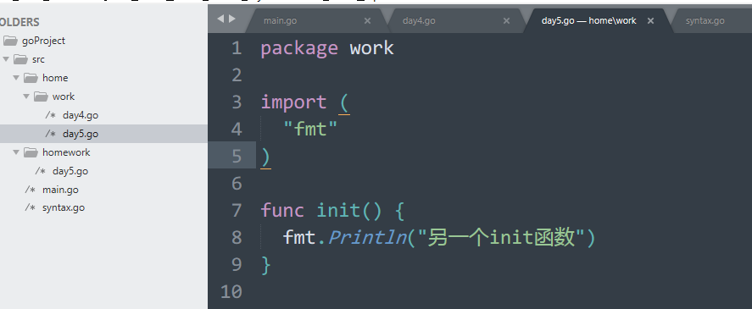

main.go

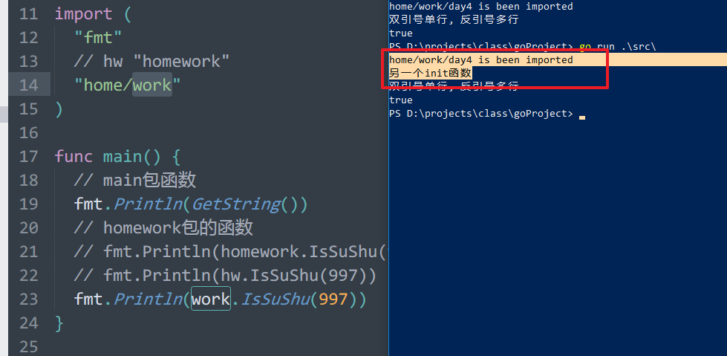

### 仅仅运行包中的init，不导入其他资源

使用_作为导入包的别名。导致包中的资源不被导入，但是init会被执行：

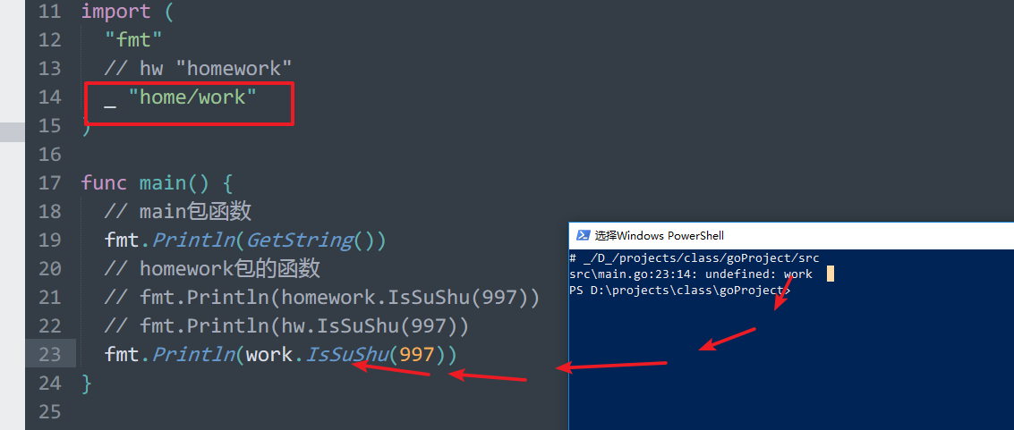

注释导致错误的代码（因为不能用），init方法会被执行：

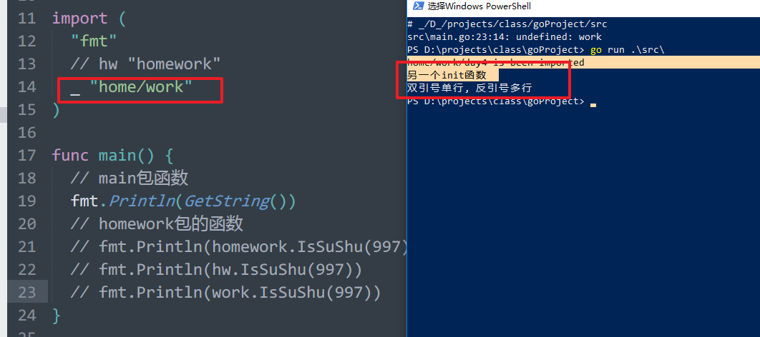

### 包导入了必须要使用

类似的，变量定义了就一定要使用。

语法检测阶段确定该问题，不是在执行阶段。

# 数组，array

是一种复合数据类型，一个变量（数据）可以存储多个值。

空间固定，存储固定数据时选用，效率比slice高

## 定义语法

*// 1定义长度和类型，默认使用类型零值进行初始化*

**var** a1 [10]int

*// 2定义长度和类型，同时初始化部分（全部）元素*

*// 从前到后进行初始化*

*// 涉及到赋值，需要作为右值使用*

**var** a2 = [10]int{1, 2, 3, 4, 5}

*// 3不指定长度，指定类型。使用初始值确定长度*

*// 有几个初始值，长度就是几*

**var** a3 = [...]int{1, 2, 3, 4, 5, 6}

数组的特点：

* 长度固定，即使使用…，长度也是固定的。
* 元素，数组中的每个单元称之为元素。
* 元素索引（index），从0开始，递增的。10个元素的索引：0，1，2，3，4，5，6，7，8，9
* 元素值（value），数组中存储的数据，可以通过索引进行访问。

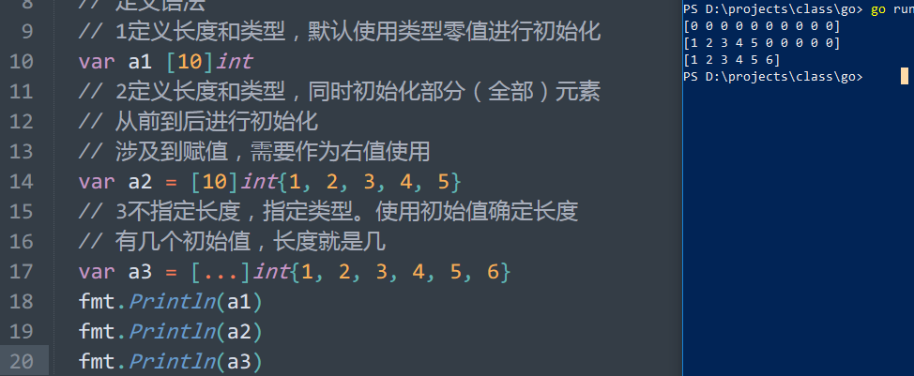

## 索引访问

array[index]

可以访问到具体的元素值。

索引（index），从0开始，递增的

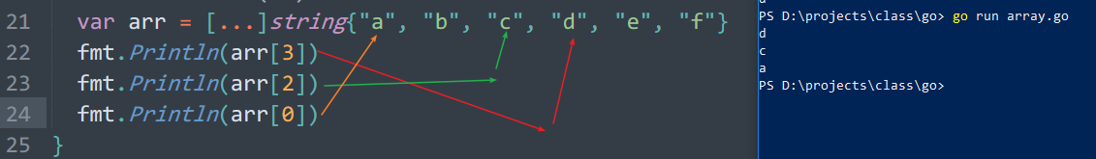

## 遍历数组

依次访问数组的每个元素。

### 利用循环结构配合索引

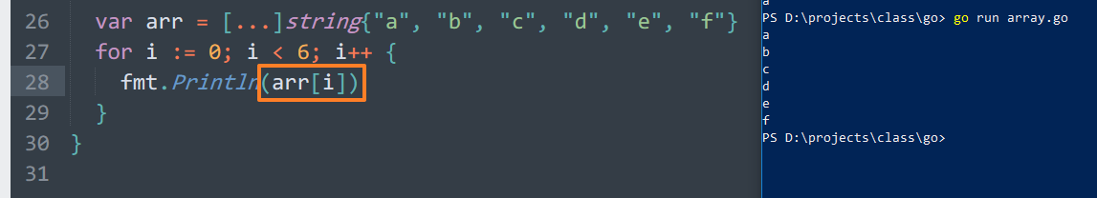

6，数组的长度，通常可以使用len()函数计算出来:

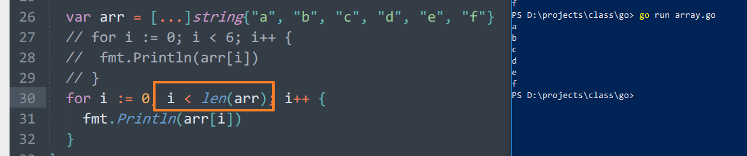

需要将len()计算长度的代码，放在执行一次的位置。而不要，执行多次。语法如下：

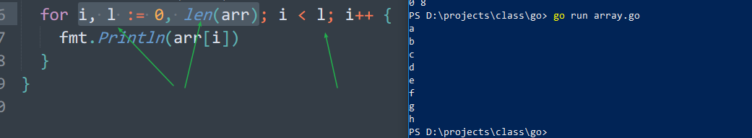

### range遍历数组

range 可以一次性获取一个数组元素的索引和值，配合for使用：

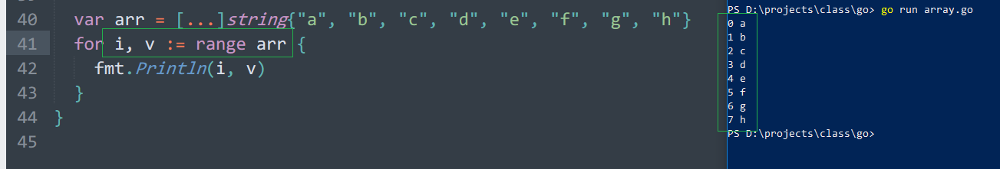

用于遍历的简洁结构。返回 两个数据，索引和值！

## 数组的内存结构

数组是内存中一段连续的存储单元。



## 多维数组

arr[3][2] = 42，二维数组，是一个平面，一个矩形。

arr[3][2][6] = 42，三维数组

实操时，经常使用二维数组。例如存储 9x9乘法表的结果。

可以将二维数组想象成一张表格:

假设3行5列，数组模型：



定义初始化

使用两个[][]确定二维数组

*// 多维数组*

**var** a1 [3][5]int

fmt.Println(a1)

**var** a2 = [3][5]string{{"a", "b", "c", "d", "e"}, {"f", "g", "h", "i", "j"}, {"k", "l", "m", "n", "o"}}

fmt.Println(a2)

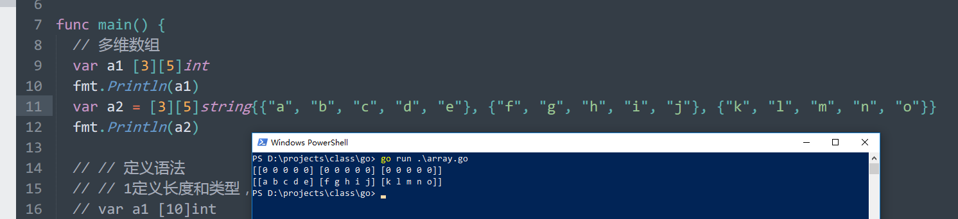

访问元素

使用[][]访问

fmt.Println(a2[1][1])



遍历，通常使用双层循环：

*// 行坐标索引*

**for** i := 0; i < 3; i++ {

*// 列坐标索引*

**for** j := 0; j < 5; j++ {

fmt.Print(a2[i][j], " ")

}

fmt.Println()

}

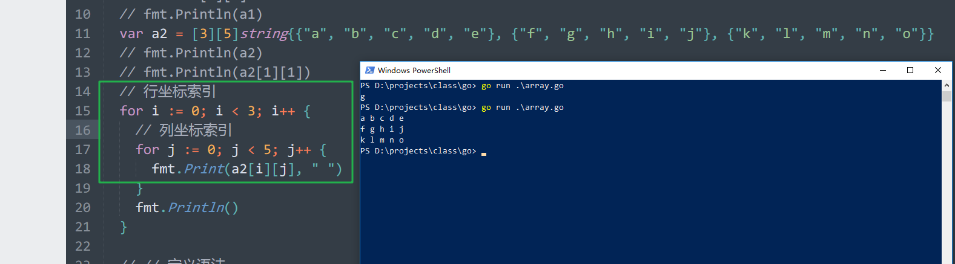

也可以range遍历，将二维数组，理解成元素值为数组类型的一维数组：

**for** _, row := **range** a2 {

*// fmt.Println(i, row)*

**for** _, value := **range** row {

fmt.Print(value, " ")

}

fmt.Println()

}

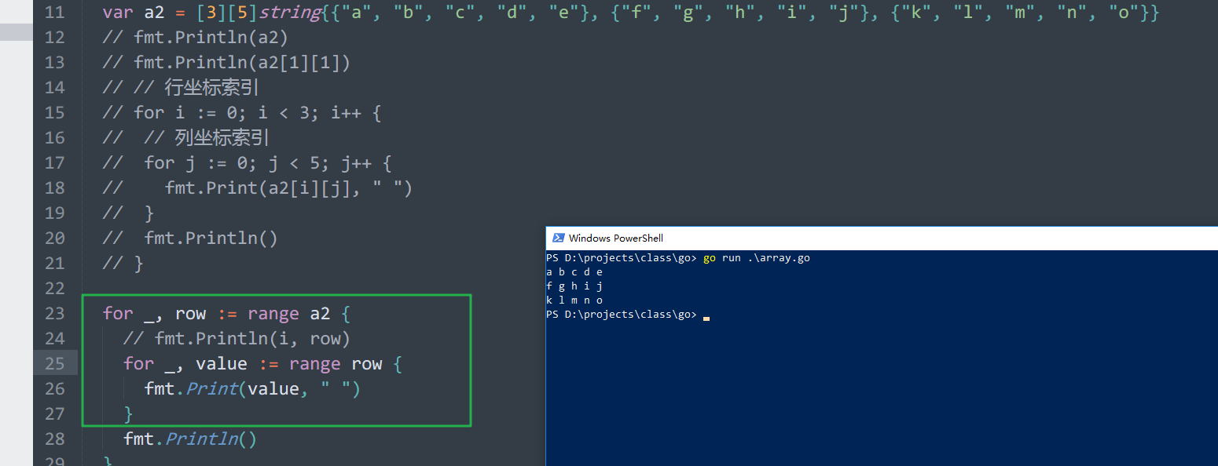

例如：存储 9x9 乘法表的结果

二维数组，行索引当作乘数1，列索引当作乘数2，将元素值视为乘积

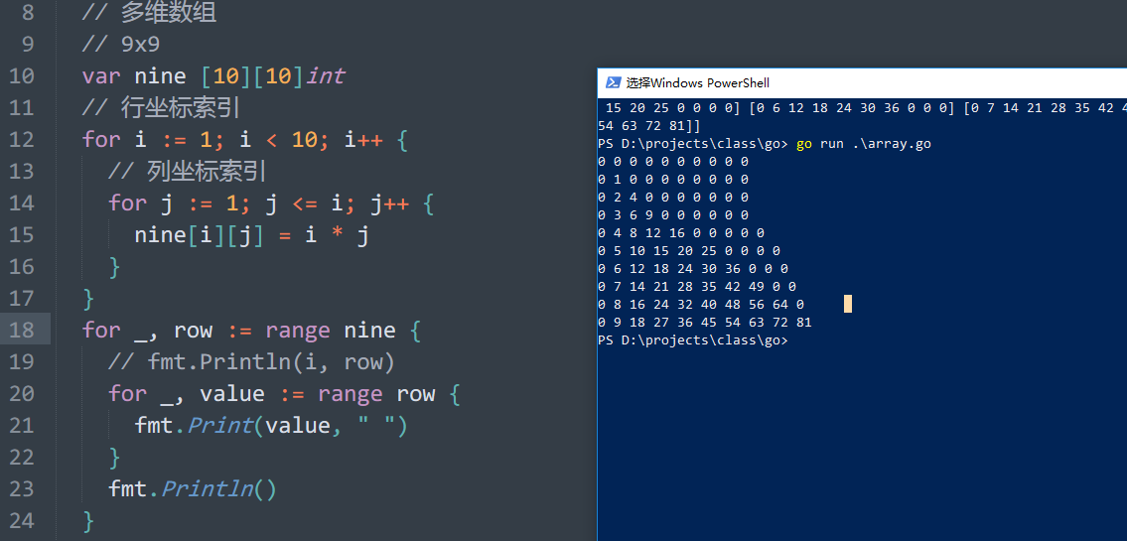

多维数组的存储

在jsj内存中，也是线性连续存储，并不是一张表格！



三维 [[[1, 2, 3], [4,5, 6], [7, 8, 9]], [[10, 11, 12], [13, 14, 15], [16, 17, 18]]] ==[2][3][3]int

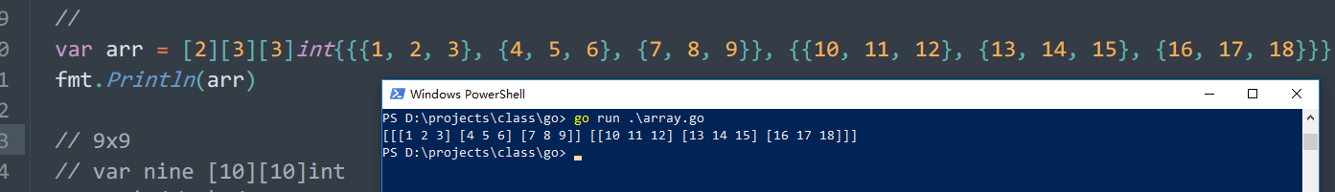

## 其他语法

### 初始化时，可以仅仅初始化特定索引的元素

索引:值的方式，定义某个固定的元素值！

如果存在未使用索引初始化的元素，则继续从已经初始化的元素位置开始初始化：

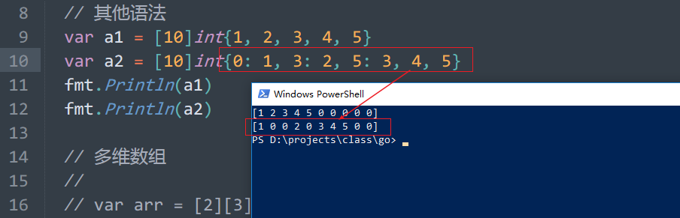

### 数组指针

如果变量是数组类型，可以使用&获取其地址，得到一个指向数组的指针。

此时，可以使用*parr的方式获取数组内容。但是，

如果需要通过指针去操作数组，则不需要使用*parr。原因是数组的内部结构的问题。

数组其实是指向数组开始位置的一个指针和数组长度的一个集合。

|  |
| --- |
| **var** arr = [10]int{1, 2, 3, 4, 5}  **var** parr = &arr  fmt.Println(parr)  fmt.Println(*parr)  parr[5] = 6 *// 不需要加*号，即可操作（不能加）*  fmt.Println(arr)  fmt.Println(*parr) *// 可以*获取* |

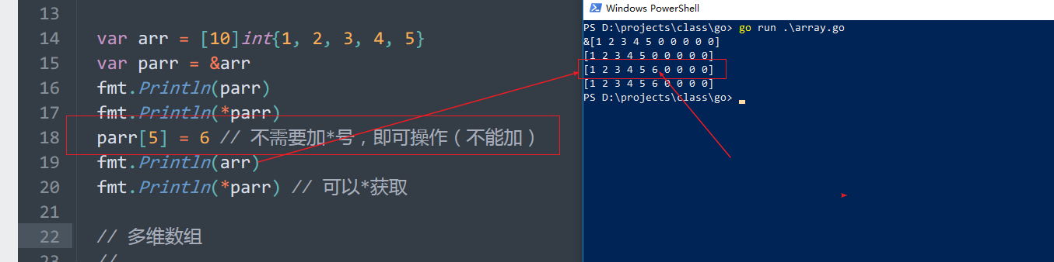

### 指针数组

数组的元素值，是指针类型。数组中存储的是地址的集合，称之为指针数组。

定义时需要使用指针型变量：

|  |
| --- |
| **var** v1, v2, v3, v4 int  **var** arrP = [4]*int{&v1, &v2, &v3, &v4}  fmt.Println(arrP) |

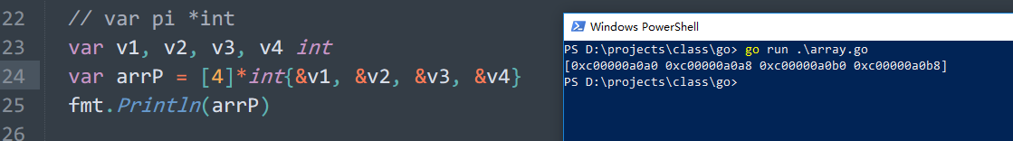

### 数组关系运算

==，相等

!=，不相等

演示，数组类型相同时，每个元素都相同，意味着数组相等。顺序会导致不相等！

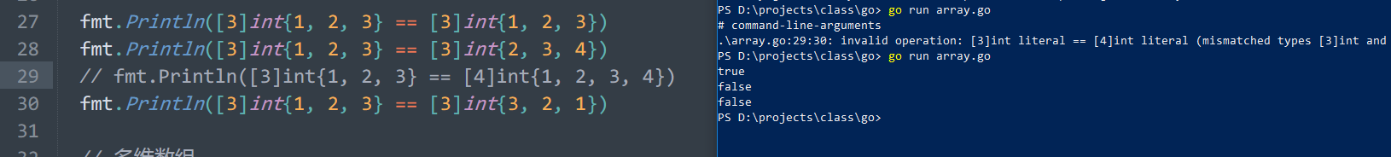

目前版本不支持：大于，小于。

### len()，统计数组元素个数

统计元素个数，一维的统计。如果时多维数组，仅仅统计一维元素的数量。多维数组可以看成元素是数组类型的一维数组。



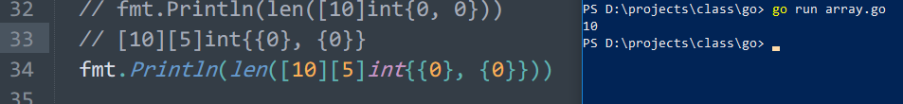

# slice，切片

看上去与数组几乎一模一样。与数组相比的一个最大的特点就是是可变长度的数组！

最通用的数据集合，可以动态设置长度，模拟队列，栈数据结构。最常用的集合类型。

引用类型。

## 定义语法

[]type，没有长度，类型就是[]int, 与数组[n]int是完全不同的类型。

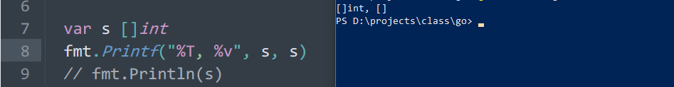

支持以下的方式定义切片：

* []type
* []type{v1, v2, v3}，定义时指定初始值
* make([]type, len)，make开辟内存空间，指定类型和长度
* make([]type, len, cap)，make开辟切片内存空间，指定类型，长度和容量
* 由数组创建

arr = [10]int{}

slice = arr[开始索引:结束索引]

make(), 在内存中，开辟数据的存储空间，将特定的数据初始化，依据类型初始化。

开始索引，表示从哪个元素开始。

结束索引，表示到哪个索引终止，不包括该索引元素。

分别演示，创建新切片：

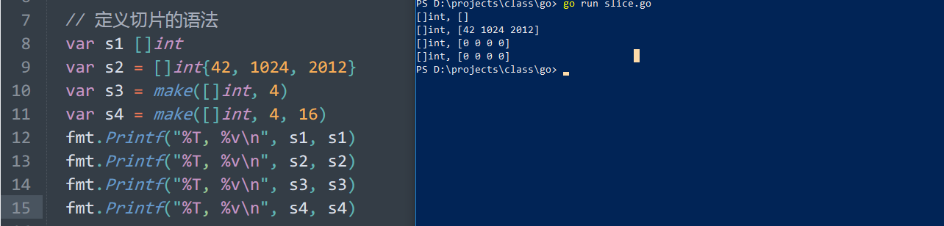

基于数组创建：



[]type, [n]type 分别表示切片类型和数组类型。有长度就是数组，没有长度就是切片。函数的不定数量参数(p …int), 接收的实参，会被存储在p中，是个切片类型。

## append()追加新元素

该操作可以使slice，切片的长度增加！打破了数组固定长度的限制。append仅仅使用在slice上，不能对array做调用！

追加后的切片 = append(切片, 新元素 …)

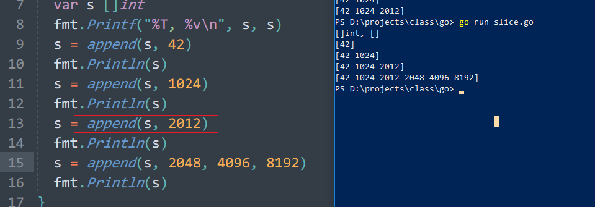

## 切片 与 数组

数组：长度固定，因此底层处理速度快！

数组，是底层数据结构，不算是高级数据结构。大多数语言中（底层，例如C），数组是原生支持的。

## 切片的理解，长度，容量

len()计算长度，切片内的元素个数。

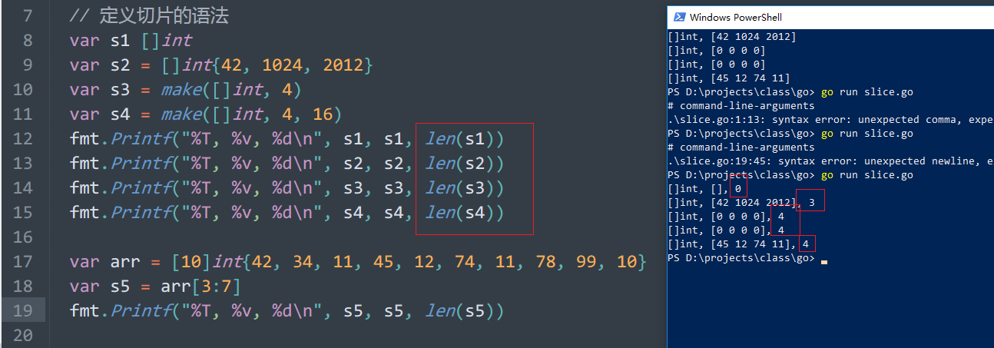

cap()计算容量，最大的长度，目前切片可以占用的内存空间。为切片预先开辟一定的存储空间，称之为容量，当元素个数len，小于容量时，在已经开辟好的内存空间处理切片即可。如果通过append追加元素，导致元素的数量多余容量，容量会被扩容，再次在内存中预先开辟一定的空间。容量的目的，append()操作，不需要每次都新开辟内存，是一个内存分配的优化手段。

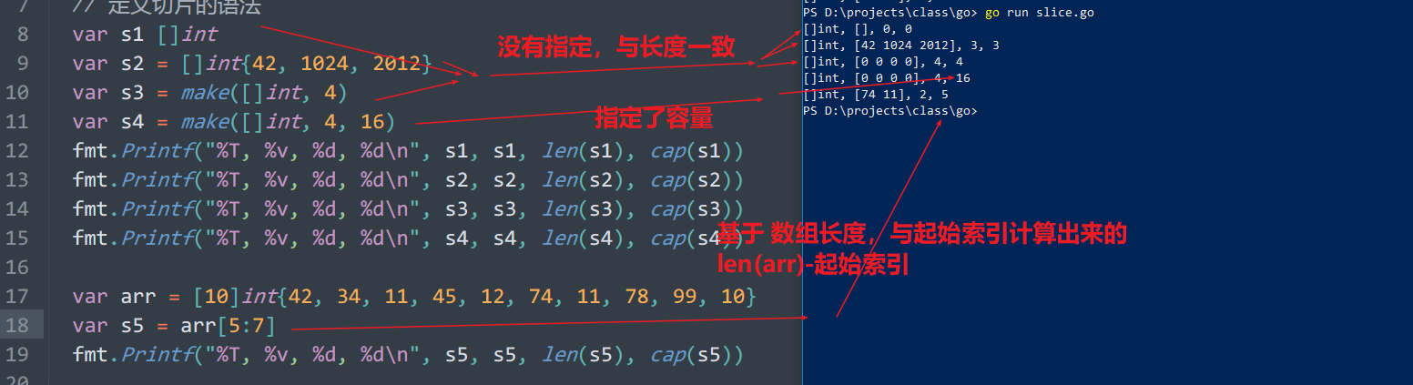

理解切片，切片的底层是数组实现的。而切片其实就是由三个数据构成：

* 1指向数组中切片起始位置的指针,int
* 2切片的长度,int
* 3切片的容量,int

可以通过unsaft.Sizeof() 不是长度，而是某种数据的占用空间（上层占用）

图例：

以代码为例，展示内部逻辑结构：

**var** arr = [10]int{42, 34, 11, 45, 12, 74, 11, 78, 99, 10}

**var** s5 = arr[5:7]

fmt.Printf("%T, %v, %d, %d, %d\n", s5, s5, len(s5), cap(s5), unsafe.Sizeof(s5))



语法测试，修改切片，查看数组：

**var** arr = [10]int{42, 34, 11, 45, 12, 74, 11, 78, 99, 10}

**var** s5 = arr[5:7]

*// fmt.Printf("%T, %v, %d, %d, %d\n", s5, s5, len(s5), cap(s5), unsafe.Sizeof(s5))*

s5[0] = 365

fmt.Println(s5[0])

fmt.Println(arr[5])

## append()对容量的影响

容量是翻倍扩容的。当容量到达一定程度1024（2048）时，选择增加固定空间。

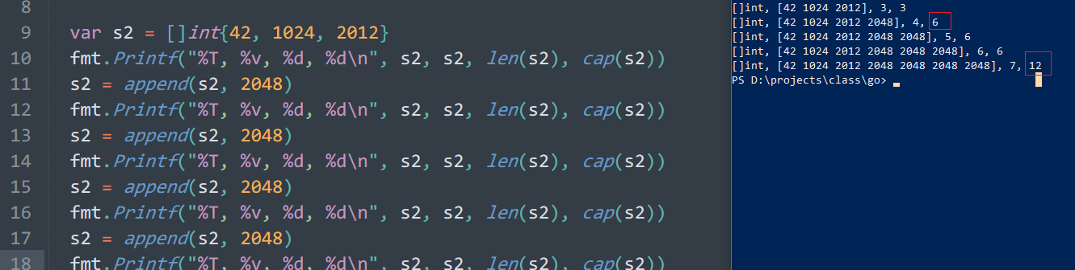

如果切片的容量可估算，建议设置切片容量，已达到优化目的！

强调：

append操作时，如果原切片不需要扩容（cap够用），会在原切片上进行修改，会影响原切片。如果追加时，导致容量不足，则生成新切片（底层数组发生了改变），不会影响到原切片。

充足时：

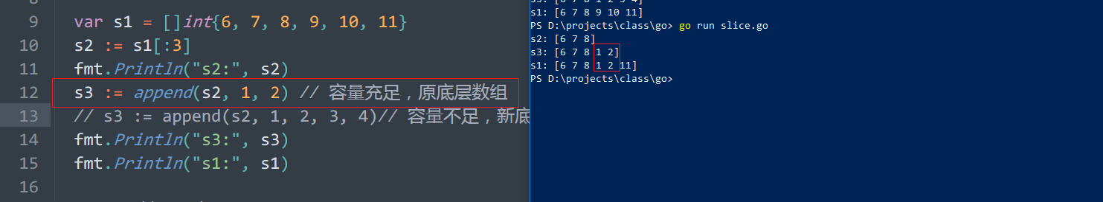

不足时：

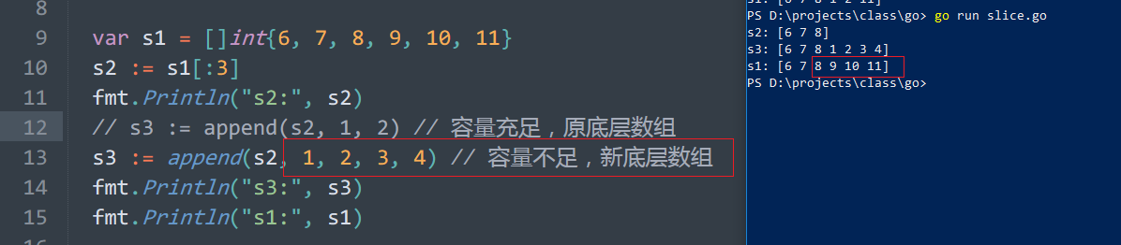

## 切片默认为地址传递

当切片被用于赋值时，传递的是地址，而不需要使用&。

演示：赋值后，修改一个，影响另一个。

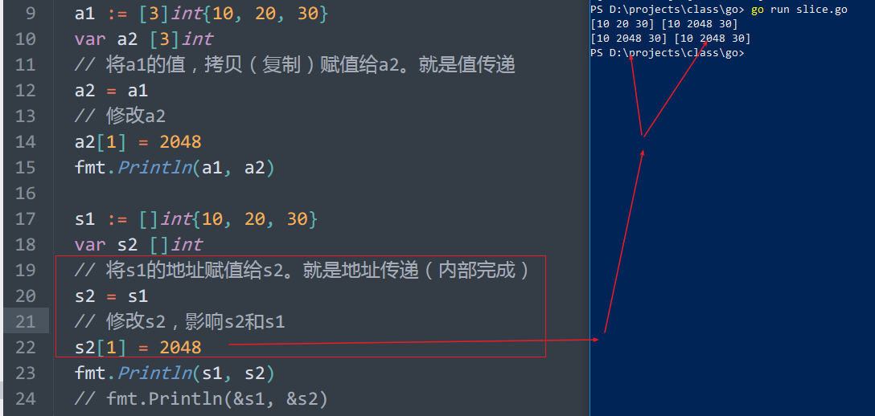

这种默认传地址的类型称之为地址数据类型（引用类型）

## 切片的拷贝，copy()

由于默认是地址传递赋值方式，当需要得到一个新的拷贝时，需要使用函数copy()来实现。

copy(新切片，旧切片)，利用旧切片复制一份新切片

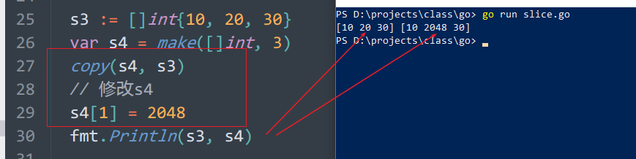

需要初始化一个切片，指定长度的切片！

## 切片的切片

基于切片，也可以创建切片。语法与基于数组创建一致！

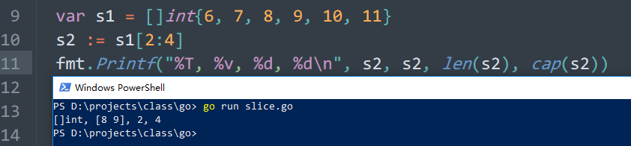

此时，两个切片使用的是同一份底层数据，修改会相互影响！

切片语法详细说明：

* 开始索引:结束索引
* :结束索引，省略开始索引，相当于从头开始，开始索引为0
* 开始索引:，省略结束索引，相当于切到最后，结束索引为len()
* 开始索引:结束索引:最大索引，最大索引用来确定容量，容量=最大索引-开始索引。默认情况下，最大索引的值为len().
* :，全部元素做切片。与原切片保持一致。相当于s2 = s1

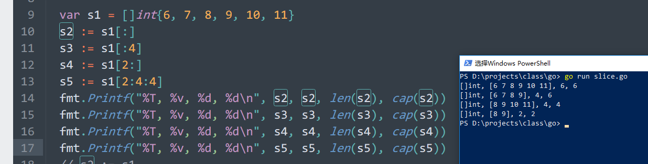

## 切片的操作

### 元素访问[]

s[i]

### 切片的遍历

使用循环索引或者range可以完成。

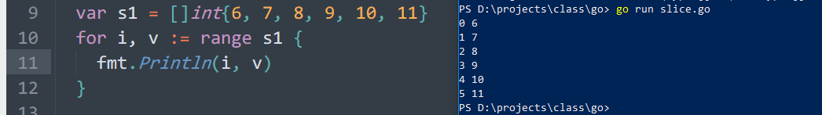

### 将一个切片追加到另一个切片后

append(slice1, slice2…)

使用…运算符，在append中表示追加该切片的全部元素

|  |
| --- |
| *// 追加一个切片到另一个切片后边*  s4 := append(s2, s3...) |

### 删除切片中某个元素i

思路：切片前面，再切片后边，最后append到一起！

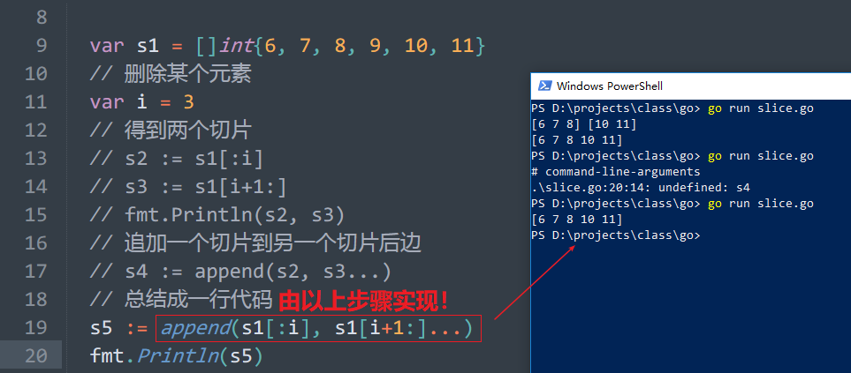

### 在索引i的位置插入元素

|  |
| --- |
| *// 添加某个元素*  **var** s1 = []int{6, 7, 8, 9, 10, 11}  i := 3  v := 42  s2 := append(s1[:i], append([]int{v}, s1[i:]...)...)  fmt.Println(s2)  fmt.Println(s1) |

在新切片上，增加一个元素，再append追加到某个切片后！

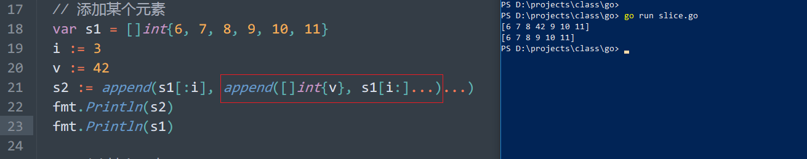

### 删除 i-j内的元素

|  |
| --- |
| *// 删除某个范围i-j内的元素*  **var** s1 = []int{6, 7, 8, 9, 10, 11}  i, j := 2, 4  *// 不影s1的做法*  s2 := append(append([]int{}, s1[:i]...), s1[j:]...)  fmt.Println(s2)  fmt.Println(s1) |

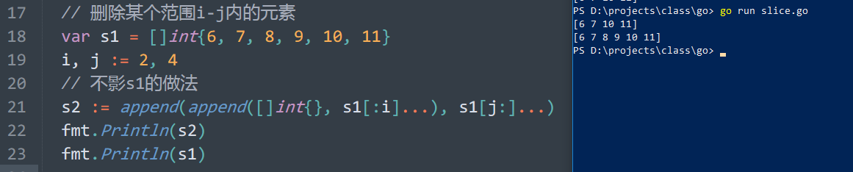

### 栈和队列操作模拟

通常模拟 栈，或者队列数据结构而用.

栈：只在一端的头，添加或者删除元素。

|  |
| --- |
| *// 栈模拟（只在一端的头，添加或者删除元素）*  **var** s1 = []int{6, 7, 8, 9, 10, 11}  *// 操作末尾（11）*  *// 入栈*  s1 = append(s1, 12)  fmt.Println(s1)  *// 出栈*  v := s1[len(s1)-1]  s1 = s1[:len(s1)-1]  fmt.Println(v, s1)  s1 = s1[:len(s1)-1]  fmt.Println(s1)  *// 操作头部（6）*  *// 入栈*  s1 = append([]int{5}, s1...)  fmt.Println(s1)  *// 出栈*  v := s1[0]  s1 = s1[1:]  fmt.Println(v, s1) |

队列：先进先出。一端进行入队列，另一端出队列。

|  |
| --- |
| *// 模拟队列*  *// 头进尾出*  **var** s1 = []int{6, 7, 8, 9, 10, 11}  s1 = append([]int{5}, s1...)  fmt.Println(s1)  v := s1[len(s1)-1]  s1 = s1[:len(s1)-1]  fmt.Println(v, s1)  *// 尾进头出*  **var** s1 = []int{6, 7, 8, 9, 10, 11}  s1 = append(s1, 12)  fmt.Println(s1)  v := s1[0]  s1 = s1[1:]  fmt.Println(v, s1) |

尽量包中容量大点。

# map，映射集合

复合数据类型。与数组切片相比，索引可以为字符串类型。称之为键值对列表，用于实现值的映射关系的业务逻辑，例如：学号与姓名的映射。

演示语法：

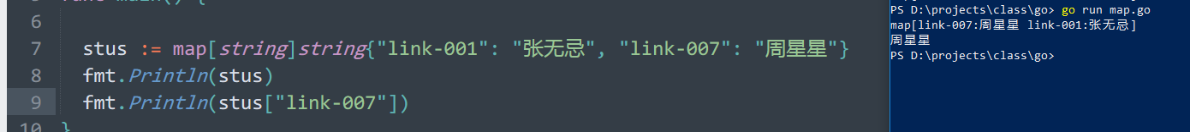

逻辑关系时键值对，下标和值存在一定的关联。也是引用类型。

也称之为 哈希表，键值对集合， 关联数组！

## b创建语法

map[下标类型]值类型{键值对列表, key:value}

make(map[下标类型]值类型, 容量)， 容量可选

|  |
| --- |
| stus1 := **map**[string]string{} ,  stus2 := make(**map**[string]string)  fmt.Println(stus1, stus2) |

以上方式都是在内存中开辟了存储空间，可以直接操作。

但是，仅仅声明类型的话，是没有开辟空间的，l例如：

var stus3 map[string][string]

stus3 为 nil，不能做后续操作！

## []下标操作

通过下标完成元素的操作，赋值，元素存在则修改，不存在添加。

|  |
| --- |
| stus1["link-001"] = "令狐冲" *// 不存在则添加*  stus1["link-002"] = "张无忌"  stus1["link-003"] = "杨过"  stus1["link-002"] = "曾阿牛" *// 存在则更新*  fmt.Println(stus1) |

自动扩容，用来存储新数据。

## 引用类型

赋值后，修改一个会影响另一个：

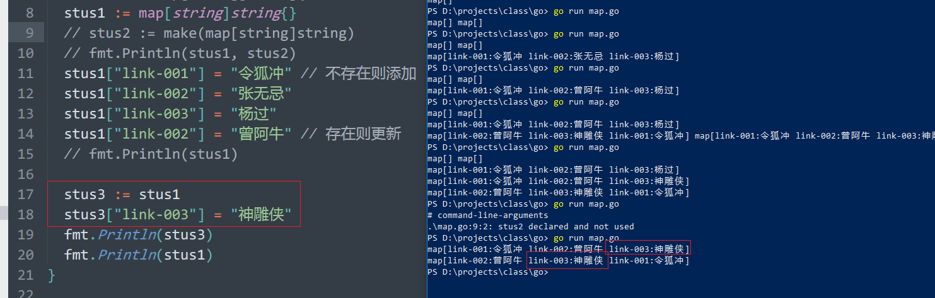

## delete，删除元素

delete(map, 下标)，删除map中，指定的下标

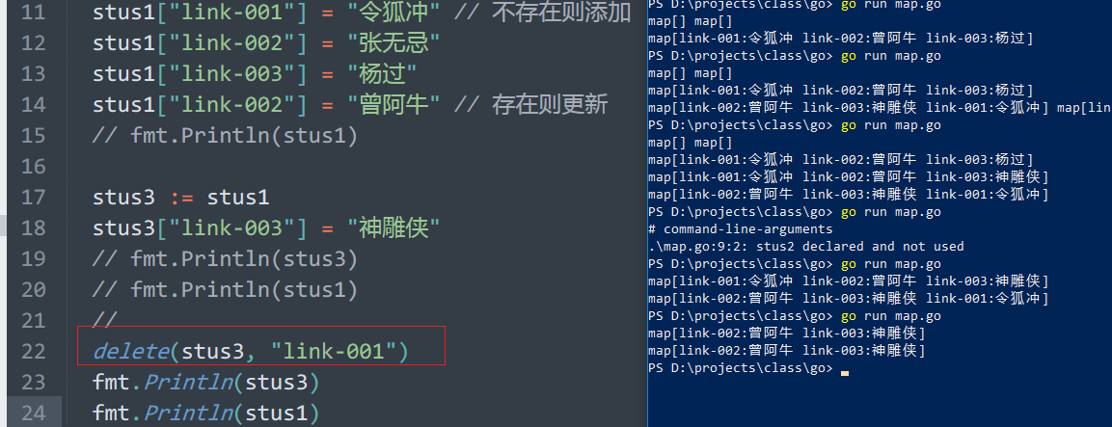

## 遍历

配合for，range完成：



## 检测元素是否存在

通过下标获取值时，使用批量赋值的第二个变量，会获取元素是否存在，存在返回true，不存在返回false

|  |
| --- |
| value, exists := stus3["link-004"]  fmt.Println(value, exists)  exists: true, false |

value, exists := stus3["link-0045"]

**if** exists {

fmt.Println("元素存在，常规操作: ", value)

} **else** {

fmt.Println("元素不存在")

}

exists变量名任意！a ok haha

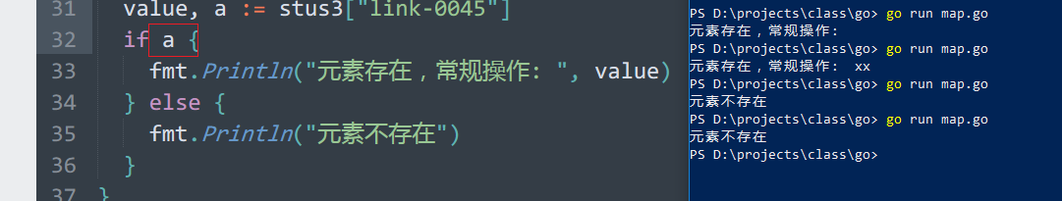

## 关系比较

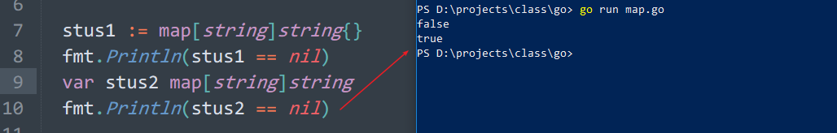

做关系判断时，使用 ==, != 判断当前的map是否已经初始化（在内存中开辟空间）

**var** stus2 **map**[string]string， 此语法并没有开辟空间，值为nil

## 值复制

map是引用类型，赋值运算时导致多个变量引用一个map数据。并不会产生一份拷贝。

Go中没有提供map类型的copy运算。需要自己来完成：

|  |
| --- |
| stus1 := **map**[string]string{"link-001": "张无忌", "link-007": "周星星"}  stus2 := **map**[string]string{}  **for** key, value := **range** stus1 {  stus2[key] = value *// stus2["link-001"] = "张无忌"*  }  fmt.Println(stus2) |

以上的拷贝循环，称之为 浅拷贝。

还有深拷贝，如果其元素值为引用类型，则需要深度拷贝其引用值。

保留思考：此处还需要一个递归操作，如果元素的值，是一个引用类型呢？需要去执行该引用类型的拷贝。

|  |
| --- |
| stus1 := **map**[string][]int{}  stus1["link-001"] = []int{42, 1024, 2012}  stus2 := **map**[string][]int{}  **for** key, value := **range** stus1 {  stus2[key] = value  }  fmt.Println(stus2)  stus2["link-001"][1] = 2048  fmt.Println(stus2)  fmt.Println(stus1) |

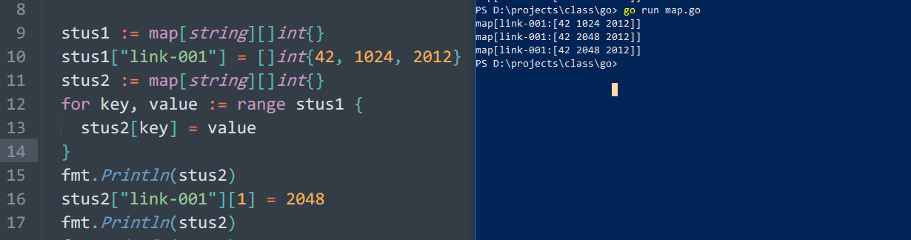

## key是唯一的

key（键，下标）唯一，并且成员顺序不能确定（无序），满足集合set的特性。map：映射集合！ map set!

# 结构体，struct

其内部逻辑结构，也是 键值对集合（与map结构很像），更倾向于将一个结构体数据视为一个整体（对象）去思考。

结构体，在Go语言中，承担的角色是实现OOP的角色。OOP面向对象编程。

Go语言中支持面向对象编程，没有提供典型的类些语法，class extends等！Go中有自己的OOP语法体系，就是以结构体为基础的。

从数据的角度思考，结构体，称之为 自定义数据类型。根据需求，来确定数据类型。

例如，做商品管理系统。在系统中，商品就是管理的核心数据，对于程序来说，商品就应该满足某种类型的规范，例如，商品都有名字，价格等属性。

快捷演示

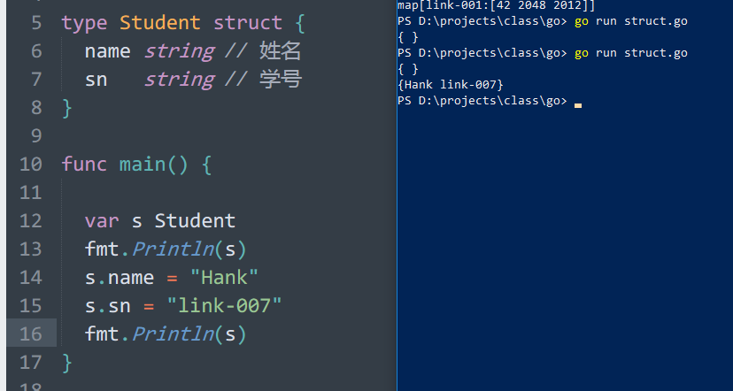

## 定义结构体

说明，自定义类型，的属性特征。

语法：

type 结构体名字 struct {

成员变量名 成员变量类型

成员字段名 成员字段类型

属性名 属性类型

…

}

成员变量，成员字段，属性，描述的是一个东西！

演示

|  |
| --- |
| **type** Student **struct** {  name string *// 姓名*  sn string *// 学号*  } |

结构体定义完毕后，仅仅是一个类型描述，不是数据！ 与 int, map, slice 的地位相同的。

## 实例化结构体

利用结构体声明，获取一个基于结构体的数据，称之为实例化。在内存中，开辟了数据存储空间！

基于设计的结构体格式，创建数据的过程，称之为实例化！Instance

支持多种实例化的语法：

* var 变量 结构体名
* 变量 := 结构体名{}
* var 变量 = 结构体{}
* new(结构体名字)
* var 变量 = &结构体名{}
* 变量 := &结构体名{}

演示：

|  |
| --- |
| **var** s1 Student  fmt.Printf("%T, %v\n", s1, s1)  s5 := Student{}  **var** s6 = Student{}  fmt.Printf("%T, %v\n", s5, s5)  fmt.Printf("%T, %v\n", s6, s6)  s2 := new(Student)  fmt.Printf("%T, %v\n", s2, s2)  s3 := &Student{}  **var** s4 = &Student{}  fmt.Printf("%T, %v\n", s3, s3)  fmt.Printf("%T, %v\n", s4, s4) |

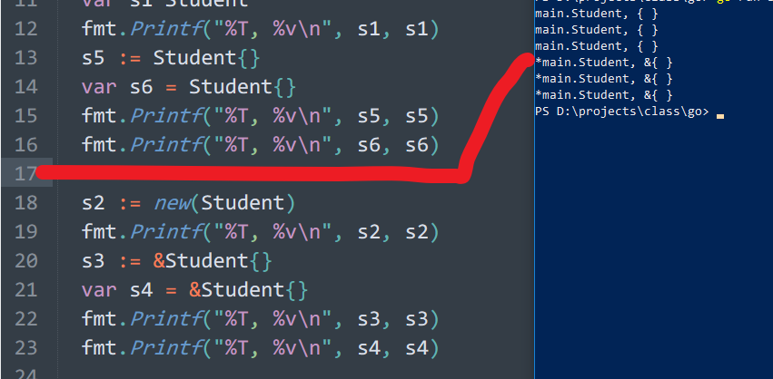

无论采用上面哪种方案，都是实例化。都会在内存中，开辟空间存储新数据。（注意：var s1 Student也算，其他类型该语法就不会开辟内存空间！）

无论使用哪种方案，后续的操作语法上都类型，即使是指针&*,也不需要去使用*s3来找到值。s1., s2. s3…

结构体是值类型，不同的实例化方式，导致复制时，值传递还是引用传递的问题。演示如下：

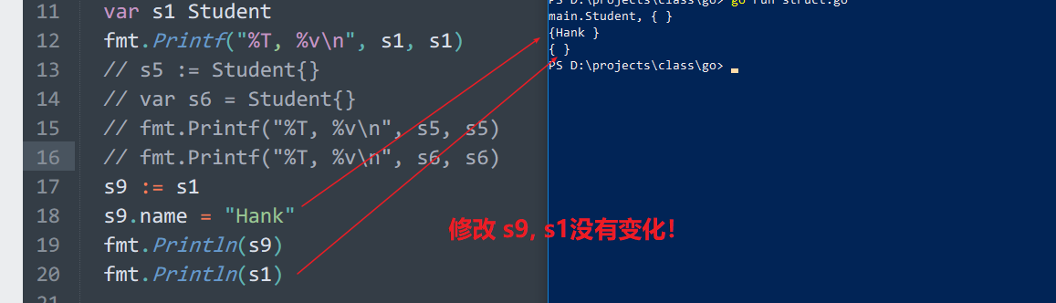

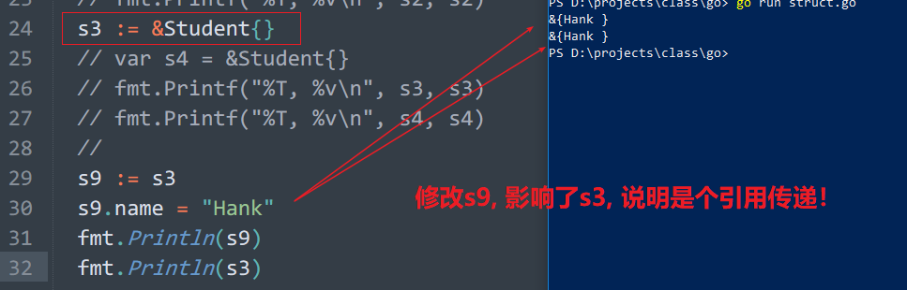

常用的方法：

* 变量 := &结构体名{}
* 变量 := 结构体名{}

new()的作用：在内存中，根据某种类型，开辟内存空间，并返回指针！

var := new(结构体名字)， 开辟结构体型的内存空间，返回指针！

new 可以针对任意类型，整型，浮点都可以。

## 实例化时初始化结构体数据

{

属性: 值,

属性: 值

}

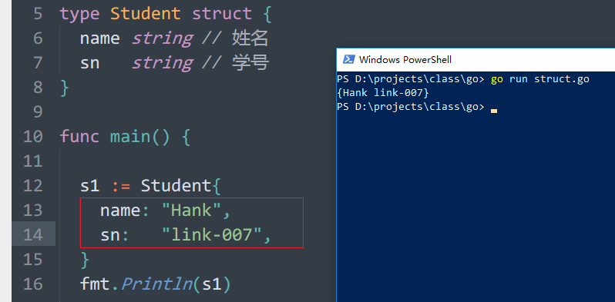

与，map类似，不需要在属性名外使用引号包裹！

也可以选择初始化部分数据：

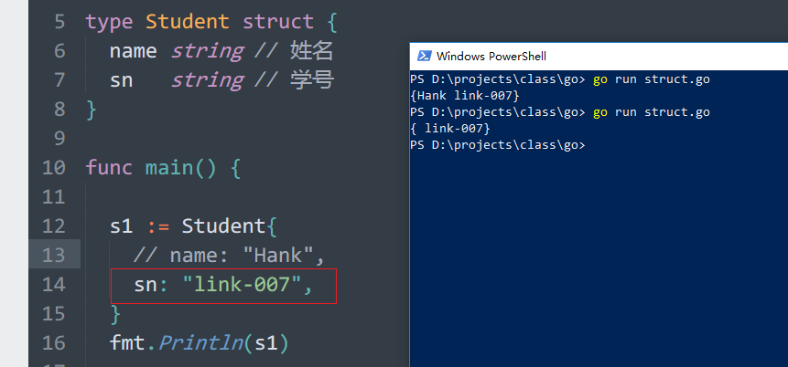

可以省略属性名，将全部属性的值，依据定义顺序，列出来：

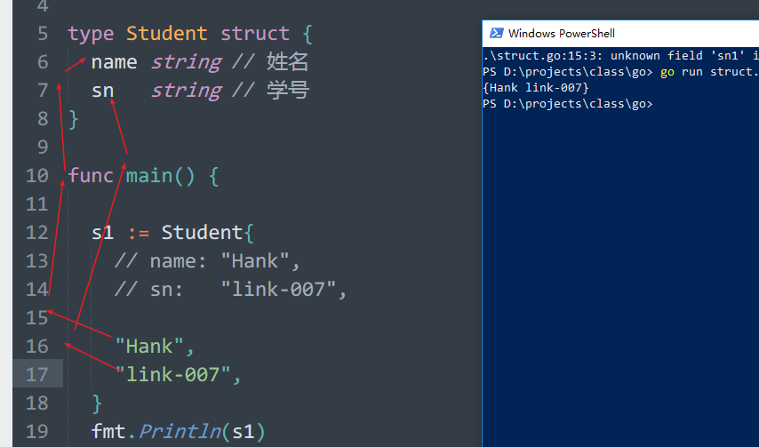

一个结构体类型可以实例化多个数据

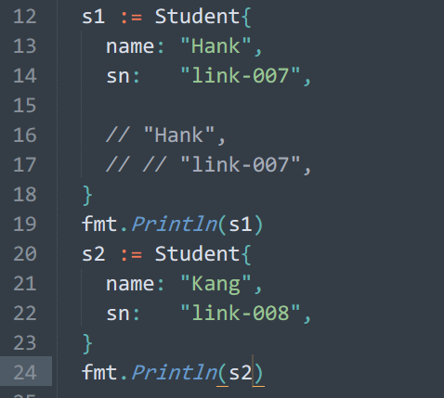

## 声明-初始化，定义结构体-实例化

声明：告知别人，你的属性。

声明变量指的是，确定变量的类型。

var v int，语义纯粹的声明语法.

初始化：第一次为变量赋值。通常包含开辟存储空间的操作。在Go中，声明后，会默认初始化。

var v int 这个声明语法，内部也完成了初始化操作。

定义结构体：针对于struct来说。设疑结构体的格式，称之为定义结构体，此时并没有任何数据生成。并没有开辟内存空间，存储结构体数据。

实例化：依据结构体的定义，在内存中开辟空间，存储结构体数据。（对应的就是变量的初始化）。实例化，将结构体的描述，变成真有数据意义的实例。

通常，可以将定义好的结构体看成图纸，而通过图纸实例化的数据，可以看成图纸成品（大楼，零件）。

## 匿名结构体

没有名字的结构体！通常临时使用的结构体！

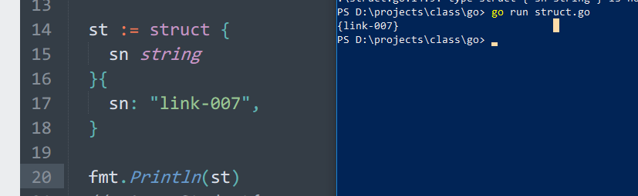

定义完毕后，需要将其初始化（实例化）存储在变量中。

适合使用临时结构！

## 结构体数据是值类型

## OOP，面向对象编程

面向对象OO(Object Oriented)，一种编程思想。程序语言，使用各种语法，体现这种思想！

面向对象的核心体现：现实业务逻辑中出现的实体，应该原样的映射到程序中。

对象，现实业务逻辑中的各种实体，例如学生，班级，笔记本，课程….。而对象，就是实体在计算机程序中的体现！

对象通常由：属性和方法构成。对应的现实实体的属性和操作。

面向对象编程的目的：让程序尽可能与现实的业务逻辑保持一致。



针对于面向对象中使用的概念，类比Go中的实现

类，对应就是结构体

对象，结构体实例化的数据。

属性，结构体内变量

方法，定义了接收器的函数

继承，嵌套定义

继承机制，多继承

重写，支持父子重写

## 使用外部函数实例化结构体对象-构造函数

构造函数不是Go提供的特殊语法，而是用于实例化结构体对象的函数的称呼，是一个功能上的称呼！

快速演示:

一个特殊的函数，专门用来实例化：

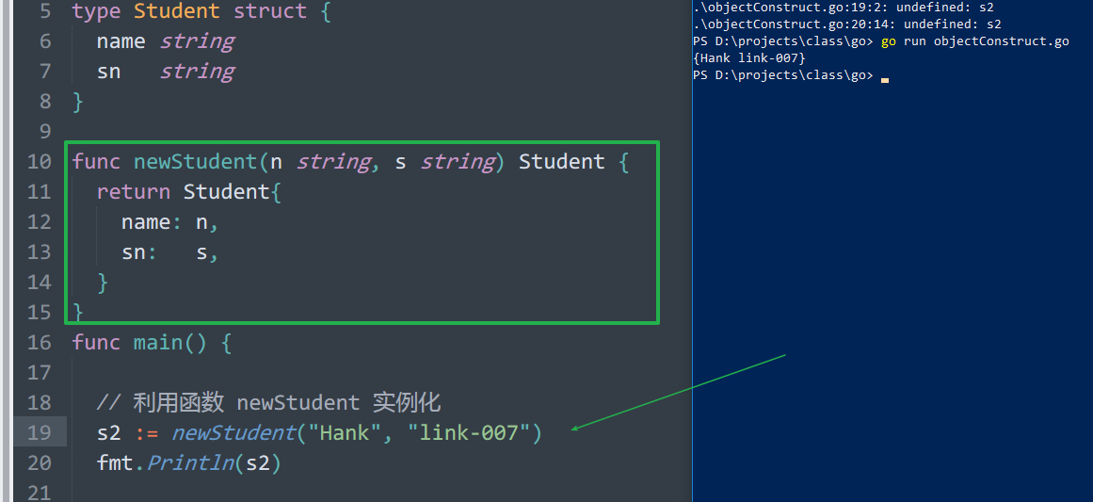

与基本的常规实例化相比：提供了在实例化前（时）执行一段特定代码的功能。

演示，实例化前，对学生的sn做判断：

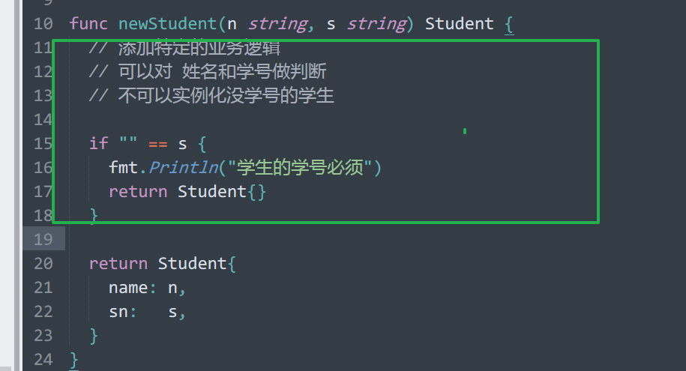

这也是在实例化对象的时候，一个通用的操作。就是对象的初始化操作，动态初始化。

以上这个newStudent的函数，称之为构造函数。constructor。

在go语言中，构造函数与普通函数无任何差异，仅仅从功能上描述函数。

有了构造函数，使得，在实例化对象（结构体）时，初始化（动态初始化）业务逻辑可以重用！

构造函数，通常的返回值类型有两种：

T，结构体数据

*T，结构体数据的指针。构造函数的返回值，需要使用&T来实现。意味着，后续的结构体间的赋值，就变为了引用传递。若返回的是结构体指针(*T)，可以直接利用这个指针访问结构体数据而不必要使用*的方式。正规语法: (*s).name。 简化为: s.name。在go中，对结构体类型的指针可以自动解析。该语法产生的原因，为了向其他语言程序员示好，其他语言几乎默认的行为是对象为引用传递。

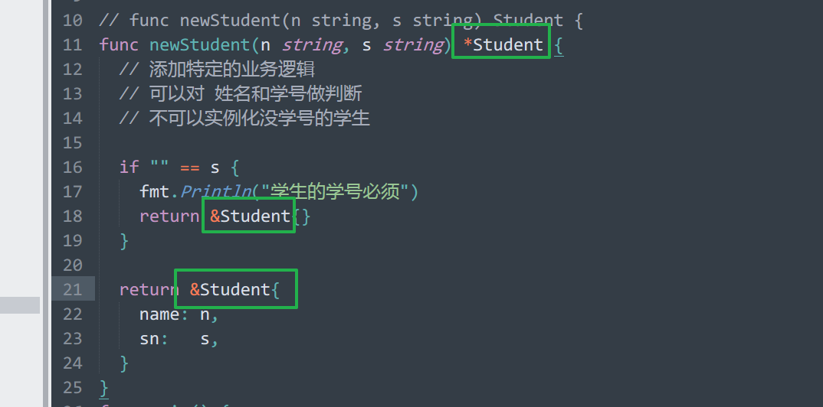

引用返回结果

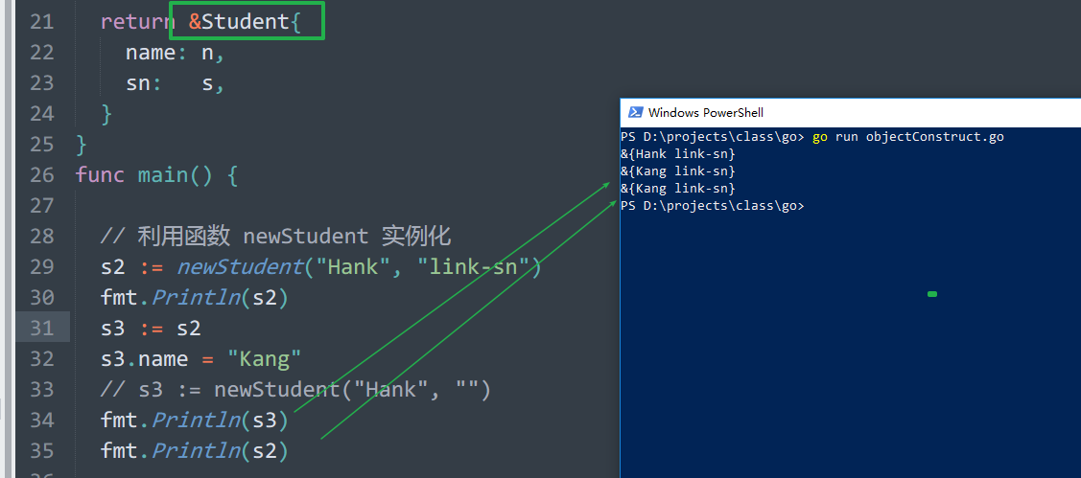

值返回结果。

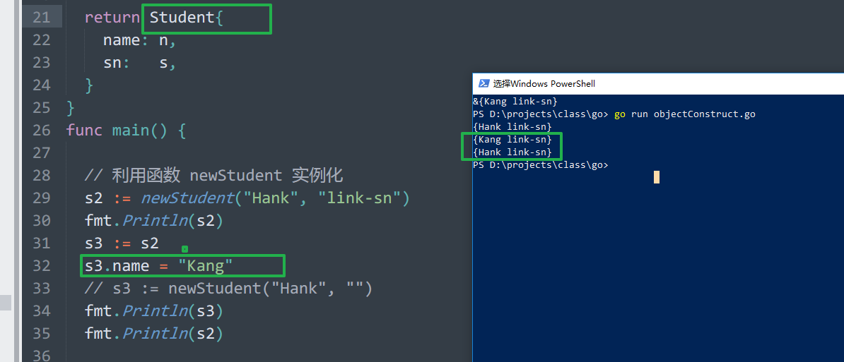

正规语法与自解析语法：

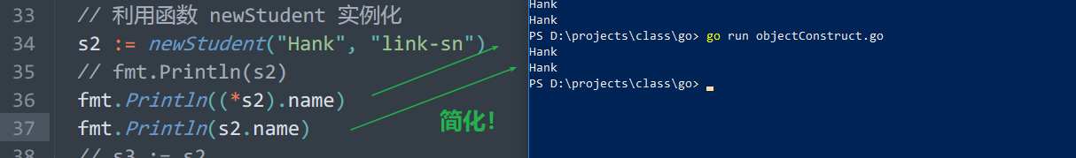

是否可以一个结构体，定义多个构造函数？完全可以。只要满足返回结构体(指针)数据即可！

## 成员方法， member method。带有接收器的函数

一个对象由成员方法和成员属性构成。定义结构体时，仅仅定义了属性部分。（结构体时数据）

成员方法，一个在逻辑上属于某个对象的定义函数，称之为成员方法。再进一步，可以在方法内，操作成员属性，这样地方法就是成员方法。

演示如下：

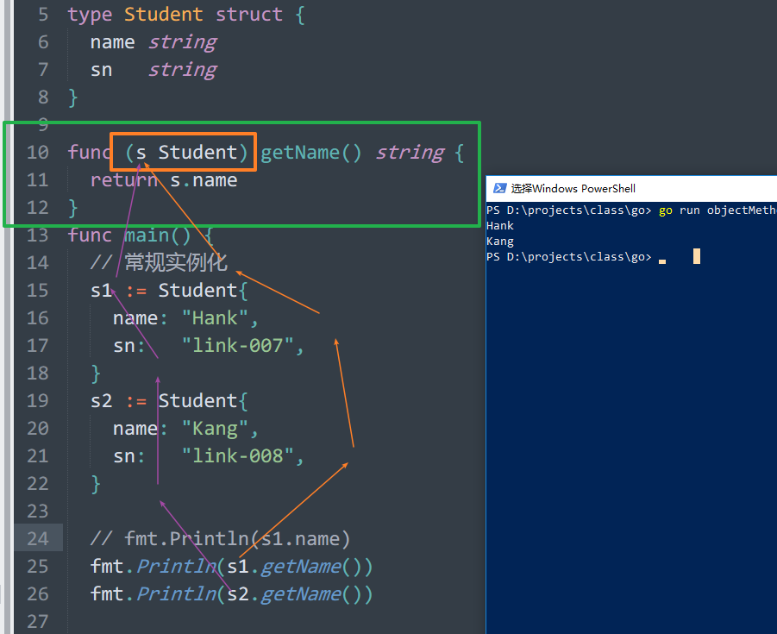

在定义函数时，增加一个 接收器 的参数数据，用于接收，调用该函数的结构体对象。

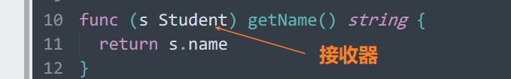

使用结构体调用该函数时，使用.语法： s.getName()。此时发生了 将s 赋值给接收器变量的过程。

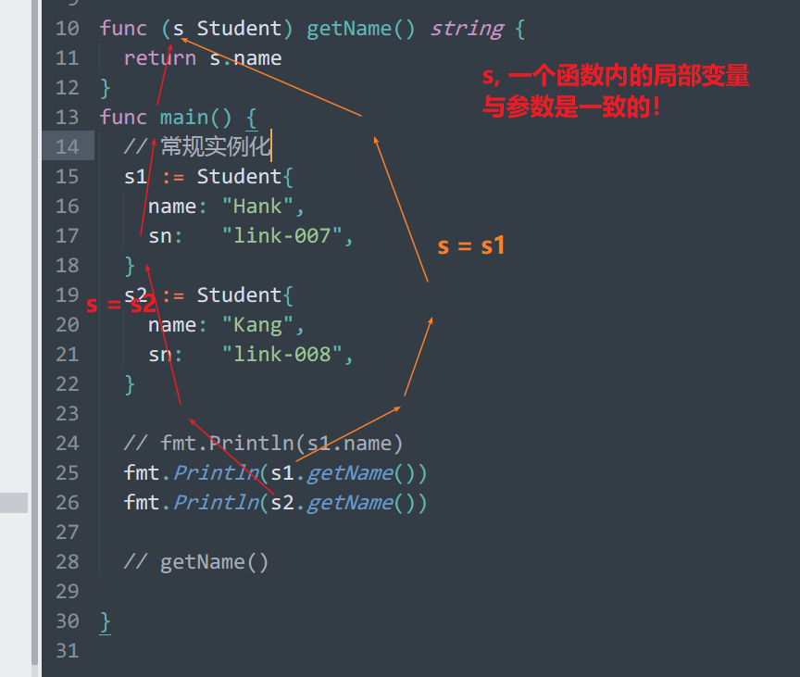

可以将接收器理解成一个自动向函数传参的特殊参数。

以上的定义就完成了对象方法的定义。成员方法！

成员方法，就是一种，可以被对象调用的函数，在函数中可以访问到调用者本身。

接收器接收的参数，也存在值传递和引用传递之分（与普通参数一致）。如果是引用传递，在方法内对结构体对象的修改，会影响到原始对象上。

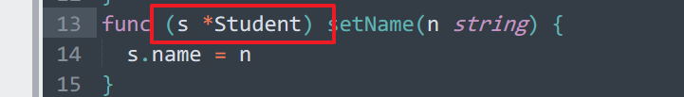

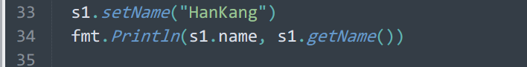

额外的成员方法还有一种写法（不专业）：函数的第一个参数，应该是结构体对象数据。

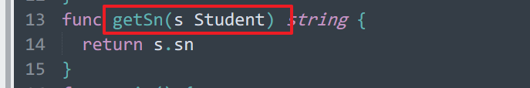

通过传参的方式，达到访问到属性的目的。是一个手动传参。

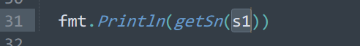

## 嵌套结构体，继承

### 基本嵌套语法

将一个结构体，嵌入到另一个结构体内部，称之为嵌套结构体：

演示，由于图书和手机都具有商品属性，将商品结构体嵌入到图书和手机结构体内部。

|  |
| --- |
| *// 商品结构体*  **type** Product **struct** {  name string  price float64  }  *// 图书商品结构体*  **type** Book **struct** {  Product *// 嵌入结构体，将Product结构体，嵌入到当前结构体中*  pages int *// 页数*  author string *// 作者*  }  *// 手机商品结构体*  **type** Phone **struct** {  Product *// 嵌入结构体，将Product结构体，嵌入到当前结构体中*  OS string *// 系统*  screen float64 *// 屏幕大小*  } |

嵌入后，在子结构体（被嵌入结构体，Book，Phone）中，拥有了父级结构体（嵌入的结构体Product）定义的属性。可以直接使用.访问嵌入的结构体中定义的属性：

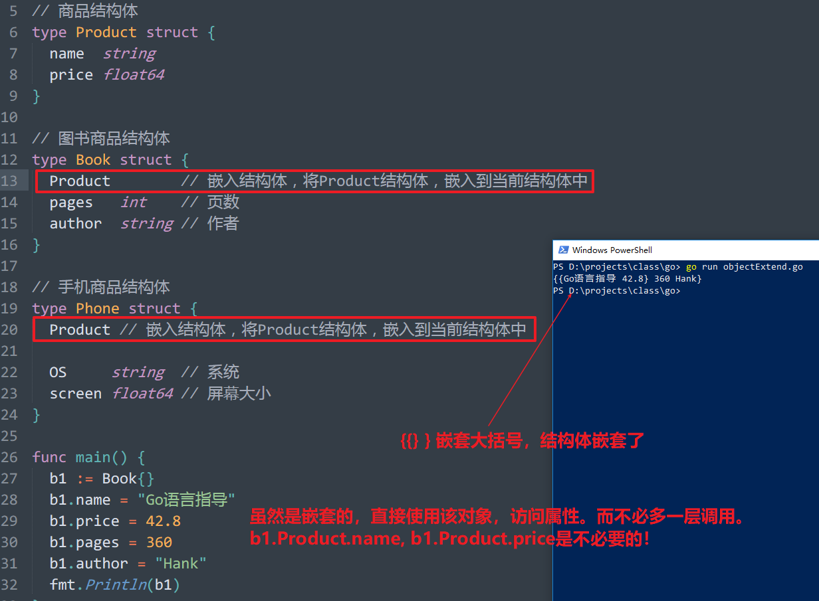

嵌套的语法，是常用的结构体代码重用机制。

该嵌套机制，实现了OOP（Object-Oriented Programming）中 继承。

继承：如果对象A可以使用对象B中定义的成员，称之为A继承自B。套入结构体定义也是一致，如果结构体A可以使用结构体B中定义的成员，称之为结构体A继承自结构体B。

继承不是语法，是OOP面向对象编程的一个特征。Go语言使用嵌套结构体语法，来实现了OOP中的继承特征！

语法注意：

嵌套时，只写结构体类型，不需要写变量名。

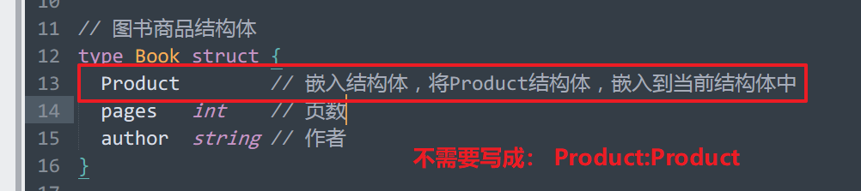

错误的写法，不是嵌套：

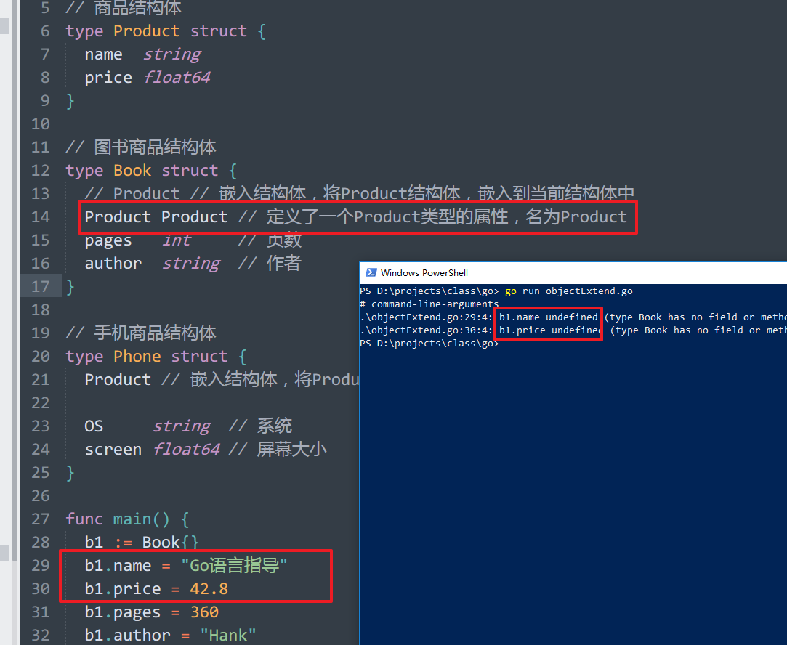

但是，可以这么定义，意义不同，后期的使用语法不同！

### 初始化

带有嵌套结构体的初始化时，需要指定嵌套结构体名，为其初始化为对应的数据：

|  |
| --- |
| *// 初始化*  b2 := Book{  Product: Product{  name: "Go语言中的面向对象",  price: 42.8,  },  pages: 360,  author: "Hank",  }  fmt.Println(b2.name)  fmt.Println(b2.price)  fmt.Println(b2.pages)  fmt.Println(b2.author)  fmt.Println(b2) |

需要注意，初始化时和使用时的语法不同。使用时，提供了快捷语法，直接访问到所嵌套的数据。

如果觉着初始化时和使用时有差异，可以将使用时理解成一种快捷语法：对应的原始语法为通过嵌入结构体来访问，Go也是支持的：

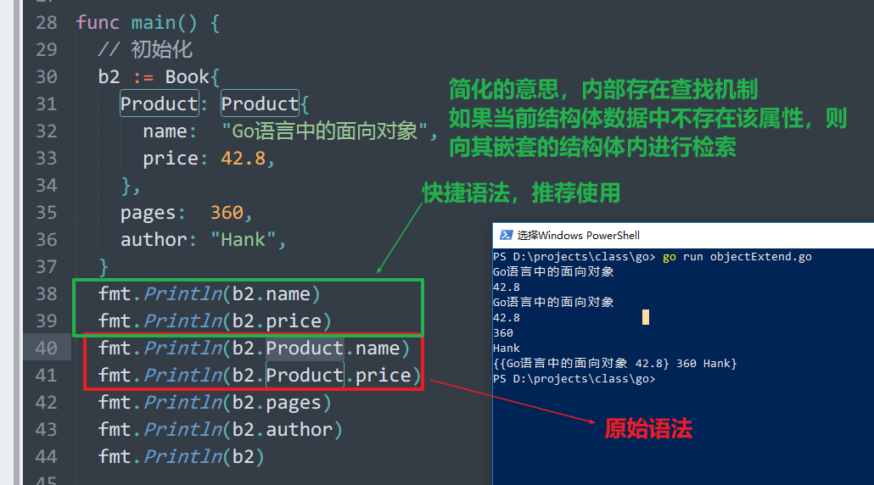

如图：



### 方法的继承

在父结构体（Product）上定义一些方法：

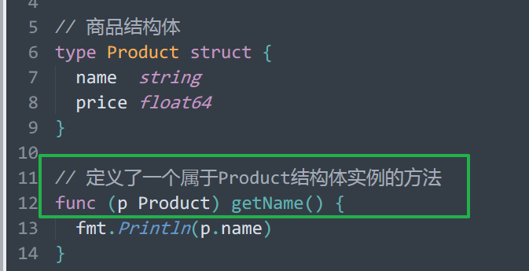

当实例化父结构体实例时，可以访问：



测试，嵌入Product结构体的子结构体是否可以访问：

测试结果如下图，可见，方法时可以继承的。

定义带有接收器的方法，在执行时，只要可以确定能够接收所需要的对象（结构体数据），该方法就可以被执行：

在继承中，由于子结构体中嵌入了父结构体，因此使用子结构体调用父结构体的方法，可以成功的。

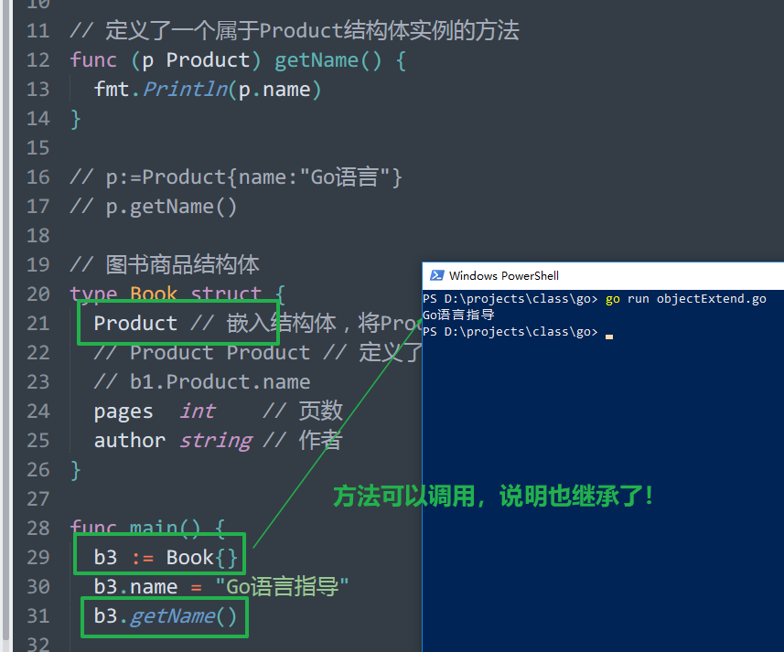

测试输出getName()方法中，得到的p：

得到的p是结构体Product的实例而不是Book的实例，虽然通过Book的实例来调用！

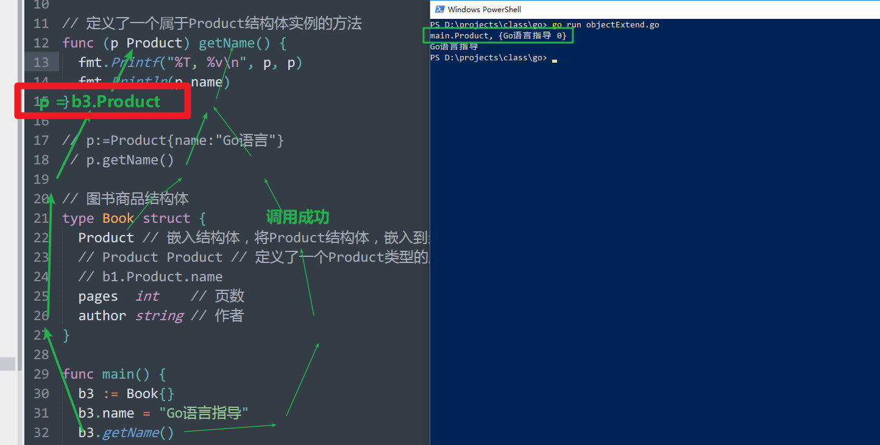

### 成员重写

重写，覆写。override！

当成员属性或成员方法出现 结构体与嵌入结构体重名时，通过结构体对象访问的是当前结构体定义的成员。称之为重写。找不到更上层的成员了。继承是一种向上查找机制，本身存在，则不再继续上上查找了。

测试：定义相同的属性 price和相同的方法getName() 分别在Product和Book上：

|  |
| --- |
| *// 商品结构体*  **type** Product **struct** {  name string  price float64 // 父结构体定义的price属性  }  *// 定义了一个属于Product结构体实例的方法*  *// 父结构体方法*  **func** (p Product) getName() {  fmt.Printf("%T, %v\n", p, p)  fmt.Println(p.name)  *// fmt.Println(p.author)*  }  *// 图书商品结构体*  **type** Book **struct** {  Product *// 嵌入结构体，将Product结构体，嵌入到当前结构体中*  *// Product Product // 定义了一个Product类型的属性，名为Product*  *// b1.Product.name*  pages int *// 页数*  author string *// 作者*  price float64 *// 重名属性， 子*结构体定义的price属性  }  // 子结构体方法  **func** (b Book) getName() {  fmt.Println("我是Book定义的方法", b.name)  fmt.Printf("%T, %v\n", b, b)  } |

实例化子结构体对象（实例），分别对同名属性和方法访问：

|  |
| --- |
| b3 := Book{  Product: Product{  name: "Go语言中的面向对象",  price: 42.8,  },  }  fmt.Println(b3.price)  fmt.Println(b3.Product.price)  b3.getName()  b3.Product.getName() |

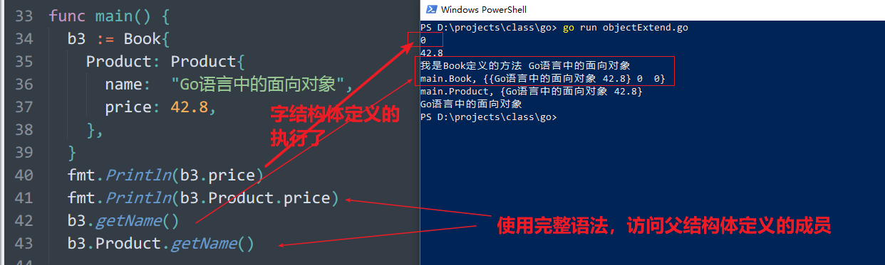

强调：继承是向上查找机制，重写指的是找不到了。在本结构体找到，就不再向上找了的过程。

如图：



### 多嵌套，多继承

在Go语言中，允许一个结构体，同时嵌入多个结构体。对应的OOP思想就叫做多继承。

演示：

|  |
| --- |
| *// 商品*  **type** Product **struct** {  name string  }  *// 售后服务*  **type** Service **struct** {  tel string  }  *// 操作日志*  **type** Log **struct** {  storageType string  }  *// 图书商品*  **type** Book **struct** {  Product  Service  Log  author string  } |

测试：

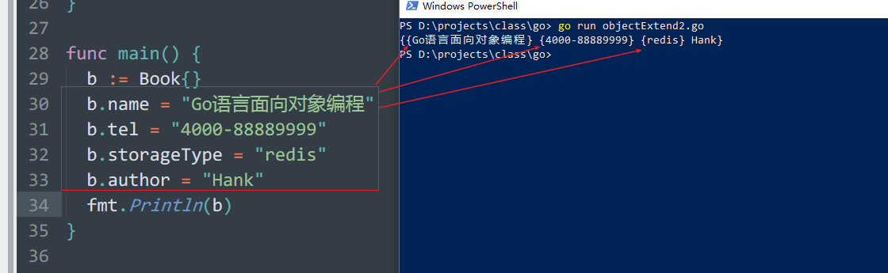

问题，子与父成员同名，发生重写。但是不允许多继承中所继承（嵌入）的结构体之间存在重名现象，语法检测失败！

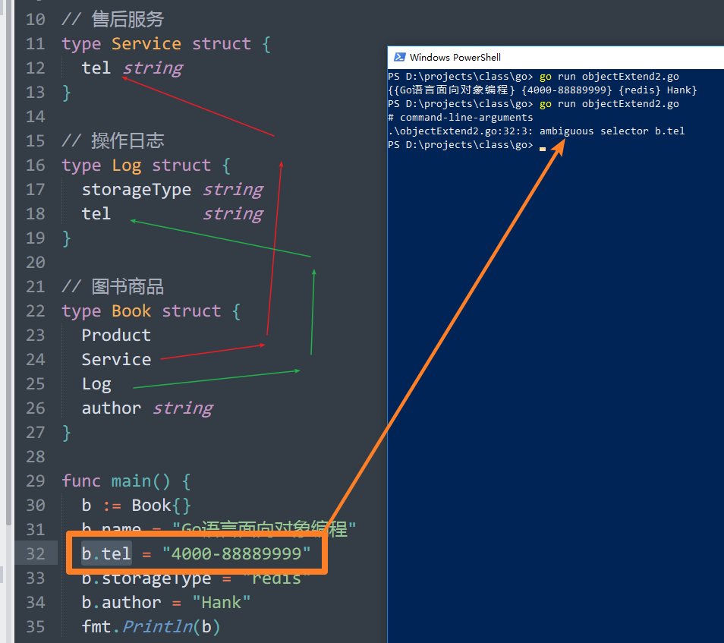

实操时，经常在属性前增加前缀（后缀）的方式避免重名。

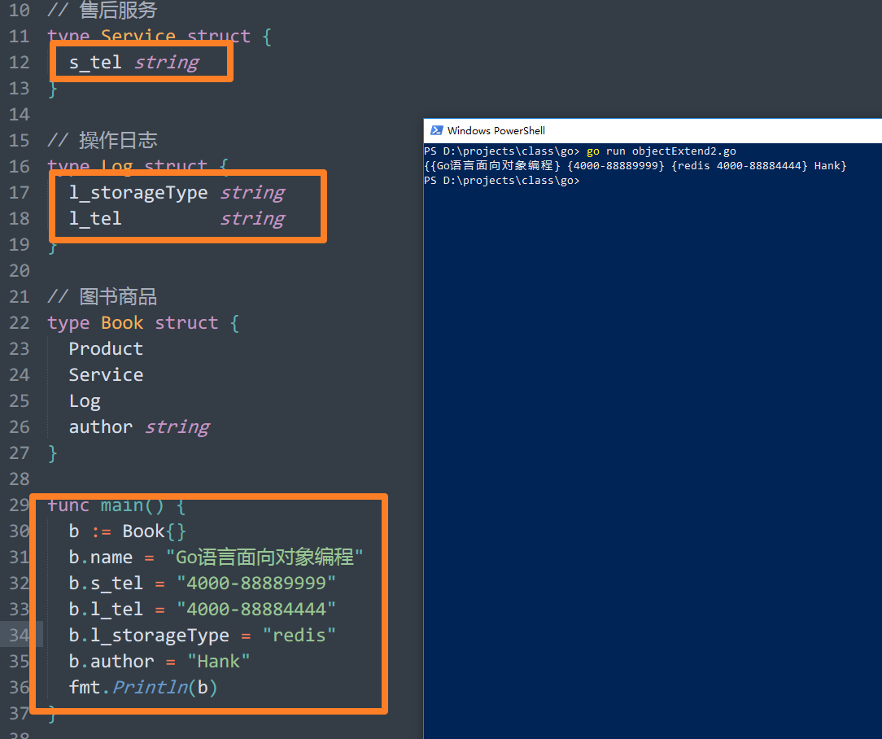

### 嵌入链条，继承链

可以出现：

A 嵌入到 B中

B再嵌入到C中

此时，使用C去实例化数据，可以使用该数据访问到A定义的成员：

|  |
| --- |
| *// 操作日志*  **type** Log **struct** {  l_storageType string  l_tel string  }  *// 商品*  **type** Product **struct** {  Log  name string  }  *// 图书商品*  **type** Book **struct** {  Product  Service  *// Log*  author string  } |

使用时，语法一致：

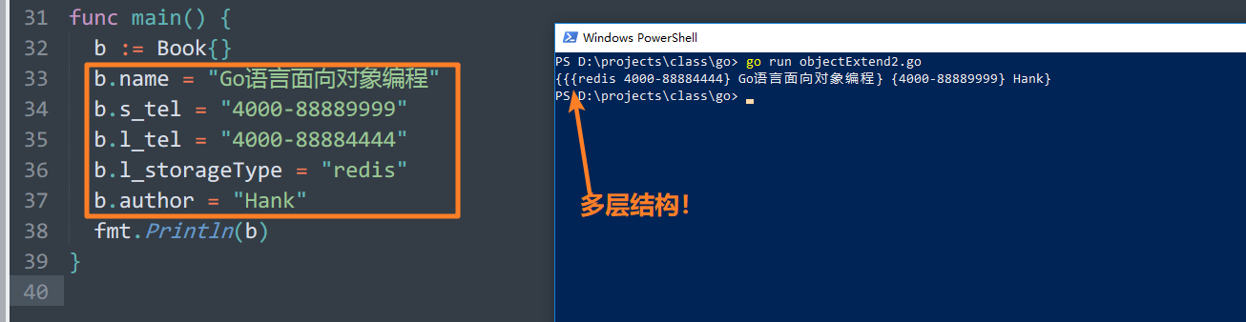

由于可以向上查找，使用是一致的。

同时使用多重继承及链式继承，容易出现成员名冲突问题。必须要好好设计才可以。

### &T 还是 T

结构体数据是值类型。一定要注意使用的是指针还是值传递。默认是值传递！

如果站在面向对象角度去描述，很多时候，还是还是应该使用 &T这种形式。

例如，接收器方法去修改属性：需要使用 (p *Product)来确定是地址传递，方法内的修改才有意义。

由于逻辑上，方法属于对象，这种传递方式应该是最常用。

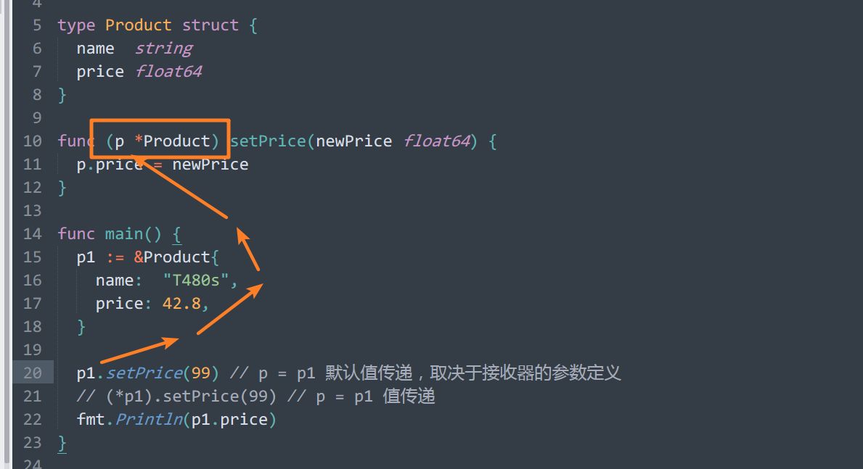

类似的问题出现在：

使用结构体实例化对象时：需要使用&来获取结构体指针，可以保证其为引用传递：

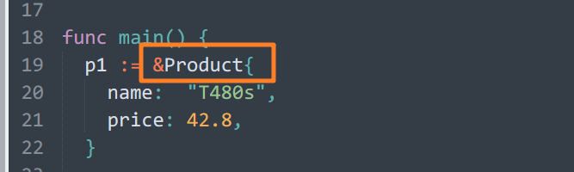

构造函数的返回值，决定返回指针还是值。默认是值

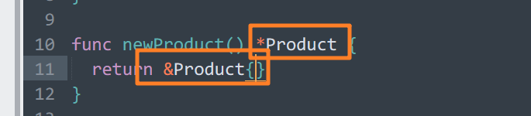

若全部的位置，使用了指针，或者取地址，结构体就可以认作为引用传递。在使用结构体变量时，不需要使用*的。

# 复合类型总结

## 逻辑上的差异

结构体：一个实体的多个属性，多个数据构成一个实体。

切片，数组，映射：相同的数据的集合。

一个学生的全部信息：多种不同信息构成一个整体。

一个班级的全部学生：多个相似的信息构成一个集合。

## 值类型，引用类型

值类型：数组，结构体。获取其指针类型。是一个常见的操作：&[n]int, &Struct{}

引用类型：切片slice，映射map。常见的操作，copy操作。

## 切片和数组 选择

数组：长度固定，满足该结构，效率较高！

切片：长度不定，可以满足所有的业务逻辑，功能强大。模拟栈，队列。

## 映射map与数组和切片

映射，使得元素具有了逻辑性，表示某个元素，索引下标有意义。对号入座，用map。

数组和切片，元素不具有逻辑性，仅仅元素的集合。数据的集合性。

# 接口，interface

语法上说，在Go中，也是一种数据类型。

从功能上说，是OOP中的一个部分。

虽然是一种数据类型，体现的功能是规范，而不是数据！

接口：是用于规范对象应该具备哪些方法的一种技术。

为什么去规范方法？（不去规范其他例如属性呢？）

在OOP的角度，方法是与外部通讯，实现具体功能的组成部分。

例如，我们实现一个日志操作对象。我要求（规范），想要操作日志，必须要存在write这样的方法。

同一个功能，可以由多种方案实现时，通常需要指定规范。例如日志操作，可以将日志记录在文本文件中，也可以记录在DB数据库中，也可以记录在云服务器上。但是无论任何方法，都要求操作一致，这就是规范。

站在程序角度，无论选择了哪种日志机制，都可以直接调用write方法，完成日志的写操作。

## 定义

type 接口名 interface {

接口中定义的规范方法列表

}

接口结构中，定义的是函数列表。仅能定义函数列表，因此可以省略func关键字（必须省略）。

接口中的函数方法，不需要函数体，因为接口仅仅用来限定是否存在某个方法，而不是限定方法的具体实现。

演示：

|  |
| --- |
| *// 定义接口*  **type** Logger **interface** {  *// 写入一个日志事件*  write(line string) int  *// 获取日志*  fetch() string  } |

## 接口满足检测

接口是OOP的一部分，用来规范对象。

定义类（结构体），实例化对象。再使用接口检测对象是否满足规范。

检测时，先得到接口类型的一个声明变量，再将对象赋值接口变量。

如果赋值成功，则接口规范检测通过，否则会触发编译时期的错误。

规范的检测，是语法层面的。

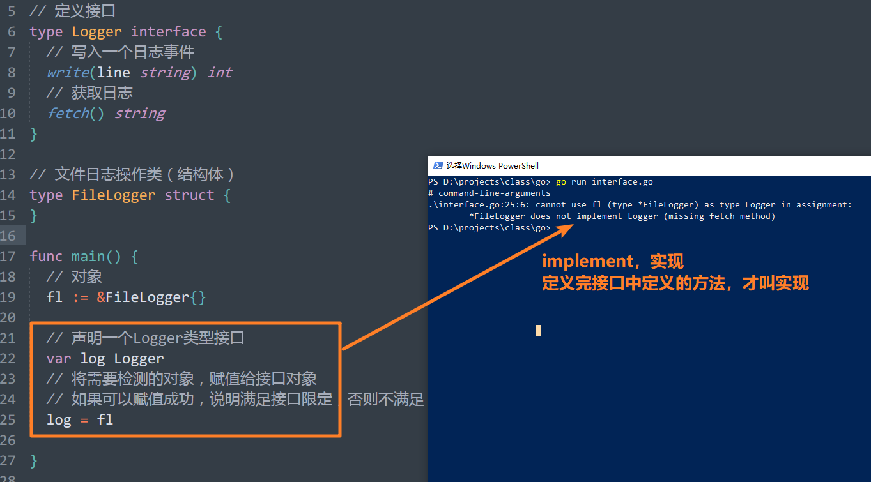

## 对象实现接口

依据接口，定义方法即可：

|  |
| --- |
| *// 定义接口*  **type** Logger **interface** {  *// 写入一个日志事件*  write(line string) int  *// 获取日志*  fetch() string  }  *// 文件日志操作类（结构体）*  **type** FileLogger **struct** {  }  *// 实现 Logger接口*  **func** (fl *FileLogger) write(line string) int {  **return** 0  }  **func** (fl *FileLogger) fetch() string {  **return** ""  } |

再次赋值，可以通过检测：

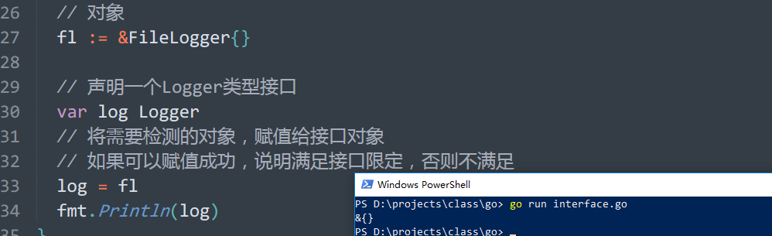

## 利用接口调用方法

当将对象赋值给接口后，检测通过。可以使用接口变量调用对象所属的方法了。

增强了代码的统一性，不必使用不同的接口实现对象，调用相同的方法了：

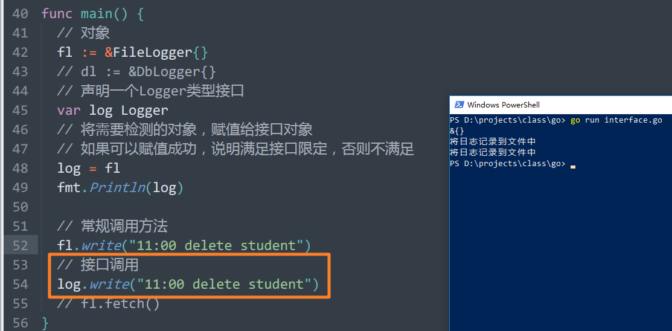

## 参数的接口规范检测

定义函数参数时，可以定义为接口类型，此时传参时，完成对实参的检测，是否满足接口限制：

函数内部，使用接口调用对象方法。

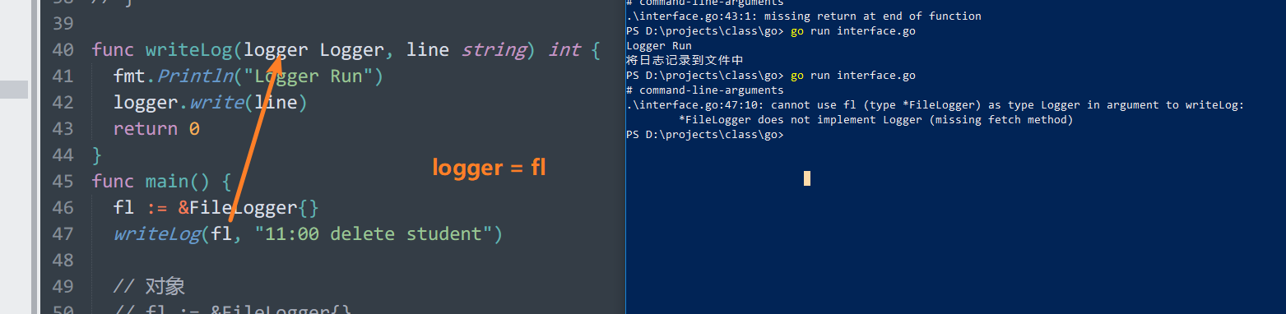

与直接赋值的本质相同，将一个对象型数据赋值给一个接口型数据时，检测会发生！

## 空接口，类型通配（通通都可以匹配）

空接口，没有定义任何成员的接口。

|  |
| --- |
| **type** any **interface** {  } |

由于没有定义任何的函数，意味着全部的对象都满足该接口。

这个范围要扩大到全部数据类型上。不仅仅是对象。

当不确定参数类型时，可以将类型使用 interface {} 表示可以接收任意类型。

例如，fmt.Println()函数

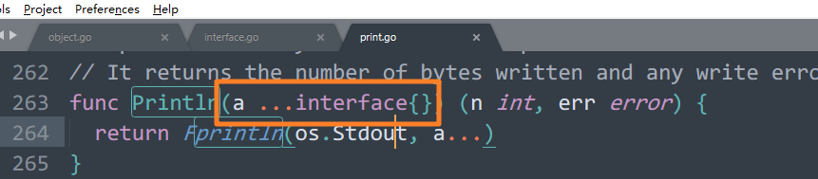

演示：

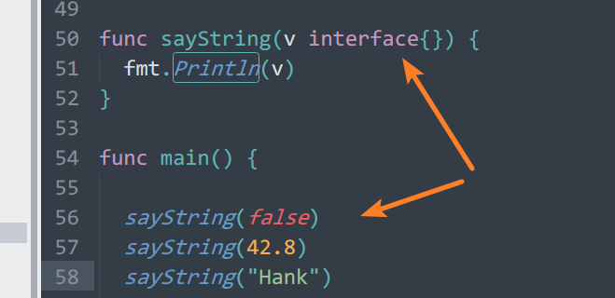

可以 v.(type) 检测类型，用在switch中：

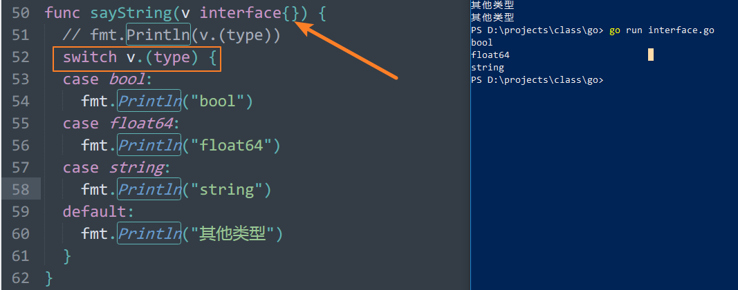

# 类型定义

## 类型别名与类型定义的区别

type TypeAlisa = Type

type byte = uint8

type rune = int32

仅仅为已经存在的类型起个小名。别名和原名表示的是同一种数据类型的两个（多个）名字。并没有增加数据类型。

类型定义，是基于已有类型，定义新的类型。语法与别名类似，不用=号。

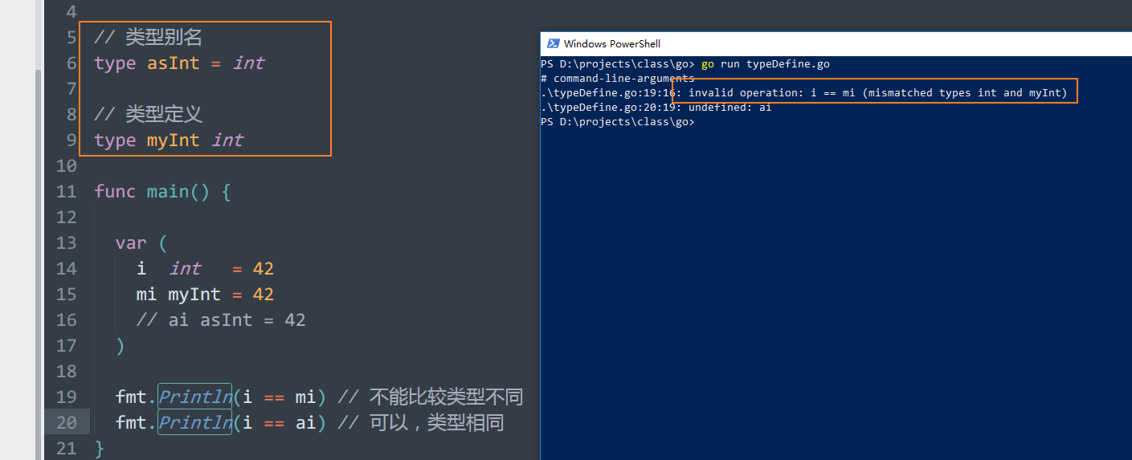

可见，类型定义得到的新的数据类型。

## 为类型增加自定义方法

使用 接收器 函数语法，接收一个自定义类型的变量，进行对变量的功能进行扩展：

将定义的类型数据，当做一个结构体的对象去看待！

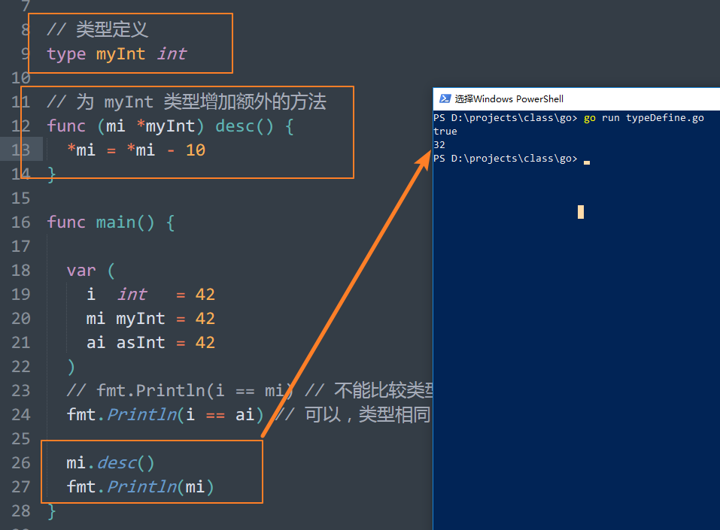

# 字符串操作

定义：

双引号，单行字符串

反引号，多行字符串

## utf8字符串

utf8 是 Unicode的编码实现。

Unicode，编码，仅仅规定了的字符的码值，但是没有规定该如何存储：

例如：

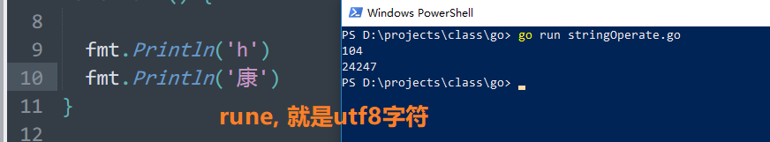

上面输出的就是 h 和 康的码值。

但是 104 和 24247 如何存储，unicode没有定义。

不能确定如何存储，带来的问题：

当我们读取到一个字节的内容时，不能确定，是否是一个完整的字符。

104:

因此需要确定，该如何编码，如何确定到底几个字节存储某个字符。此时 utf8就是解决该问题的编码。

utf8是变长编码，有的字符，占用1个字节英文，标点数字。有的字符占用2，3，4字节。（1-4）个字节。中文就占用3个字节。

utf8的规则：

如果一个字节的bit，以0开头，则自己（一个字节）作为一个字符编码。01101000

如果是2个字节，或者三个字节。他第一个字节的前2，3个位置1，下一个位是0. 例如，中文3个字节编码。

后续字节都是用10开头。其余的，才是存储码值的有效位。

演示，多字节，加黄色底纹的就是 前导位，控制规则的：

11100000 10000000 10000000

11000000 10000000

11110000 100000000 10000000 1000000

康：

11100000 10000000 10000000

0101111010110111‬

11100101 10111010 10110111‬

## 理解

底层 切片结构，[]byte 一个指针指向该切片（uint记录地址）， 长度(int记录长度)。

unsafe.sizeof();

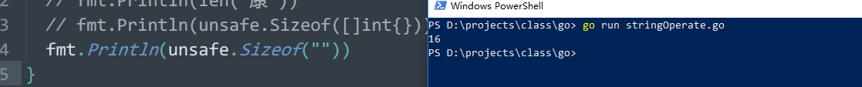

## 字符串和切片可以自由转换

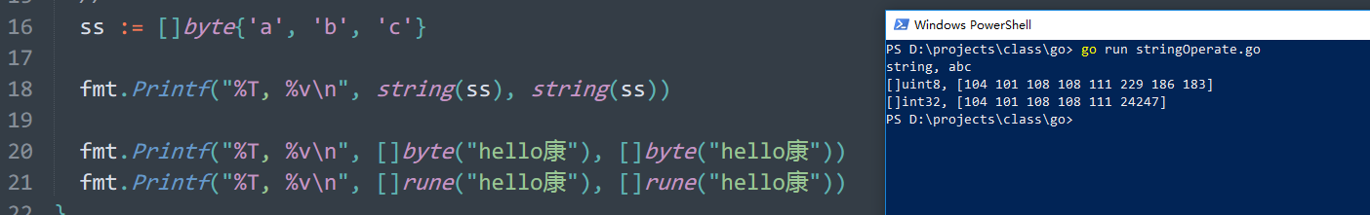

当字符串转换为[]rune类型切片时，可以用来统计字符串中的字符数量：

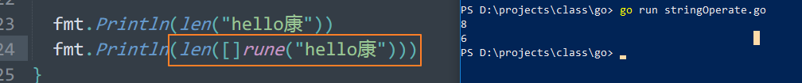

额外的，使用函数最好：（推荐）



## 常用函数

### godoc -http=:8888

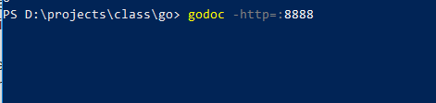

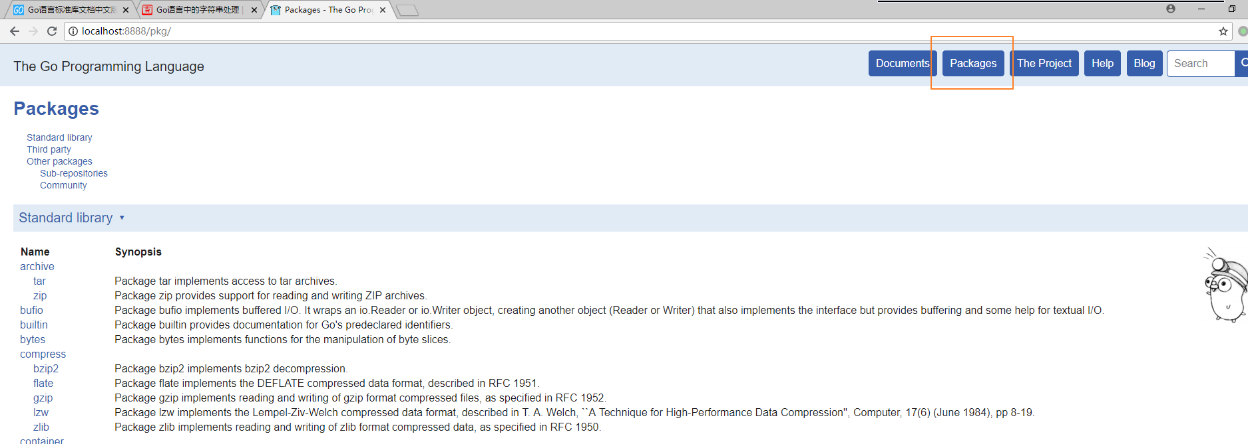

### strings.Containts

func Contains(s, substr string) bool

判断 substr，是否在s中，返回布尔值。

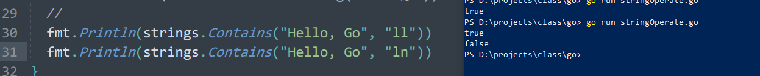

### strings.Count()

func Count(s, substr string) int

统计 substr出现在s中的次数。

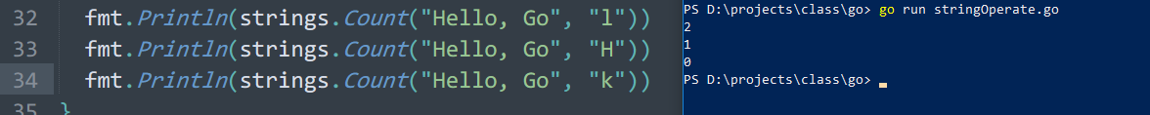

### strings.Join()

func Join(a []string, sep string) string

使用特定分隔符sep，将一个字符串切片a的每个元素连接起来。



### strings.Split

func Split(s, sep string) []string

使用字符串sep，分割字符串s，得到字符串切片，与join是逆向操作。



### strings.Repeat

func Repeat(s string, count int) string

将字符串s重复count次，形成新自字符串：

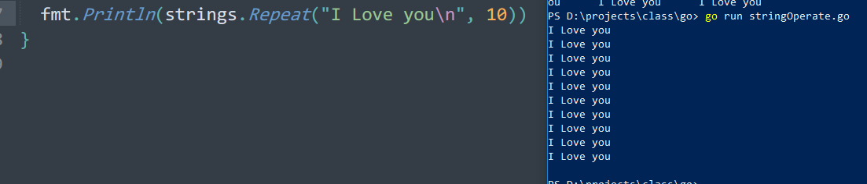

### strings.Replace

func Replace(s, old, new string, n int) string

使用字符串new，在s中替换字符串old，可以限定替换次数n。-1不限制。

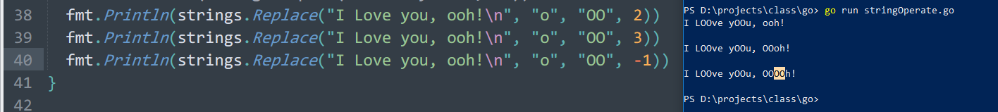

### strings.ToLower, .ToUpper，.ToTitle

func ToLower(s string) string，转成小写

func ToUpper(s string) string，转成大写



### strings.Trim, TrimLeft, TrimRight，TrimSpace, TrimPrefix

func Trim(s string, cutset string) string

截取字符串两端的特殊字符，常用语截取字符串两端空白字符。空格，制表 换行都算空白字符



如果截取非空白字符，自定义字符。需要使用trim：



trimleft, trimright 可以仅仅截取左边和右边

TrimPrefix: 截取前缀：



# 文件操作

典型的存储数据的方式。其他还有：数据库，内存换成，云平台等。

需要处理：

路径，目录，文件，文件内容。

## 路径

文件地址，称之为文件路径。

### 目录分隔符

“D:\class\go”

\ 反斜线，就是目录分隔符。

目录分隔符，在不同操作系统中，存在兼容性问题。

* \ 反斜线，windows系统支持的目录分隔符。windows兼容斜线。
* / 斜线（正斜线），类unix系统使用的目录分隔符。linux, macOS

因此，如果需要程序在多平台（操作系统）运行，考虑目录分隔符问题。

path/filepath 中的 Separator 常量，用于表示当前所使用的目录分隔符

|  |
| --- |
| fmt.Printf("%c\n", filepath.Separator) *// byte* |



因此，可以动态的确定当前系统使用的目录分隔符！

在拼凑路径时，进行文件操作时，应该使用该常量进行拼凑。简单起见，使用 / 也可以，在多个系统间兼容！（执行程序时）

|  |
| --- |
| fmt.Println("path" + string(filepath.Separator) + "subpath |



注意：在路径需要存储时，需要使用 / 方式进行存储。如果直接存储当前系统的分隔符，会导致数据的不兼容。（Windows的路径，在类unix下使用就会出问题）。此时往往需要使用字符串替换完成：

|  |
| --- |
| strings.Replace(path, "\\", "/", -1) |

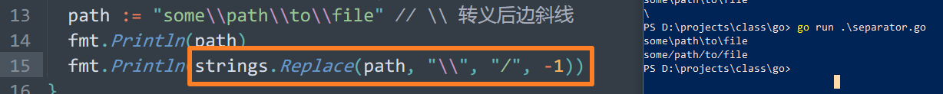

还有一对直接处理目录分隔符的函数：

filepath.ToSlash()，将目录分隔符转换为斜线/

filepath.FromSlash()，将目录分隔符，转换为系统的目录分隔符

|  |
| --- |
| path := "some\\path\\to\\file" *// \\ 转义后边斜线*  fmt.Println(filepath.ToSlash(path))  fmt.Println(filepath.FromSlash("some/path/to/file")) |

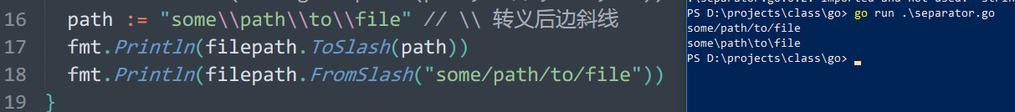

如果为了程序开发简便：保证使用 / 即可。

### 路径分隔符

当一个值，表示多个路径的集合时，需要将路径分割开，使用路径分隔符。

例如：环境变量PATH：

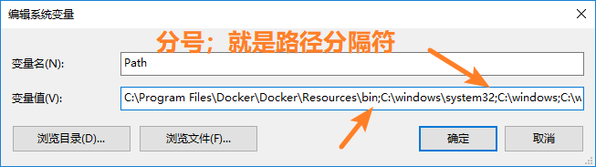

也有差异：

* ;，分号，windows中
* :，类unix系统中（linux，macOS）

常量：

filepath.ListSeparator

标识当前系统的目录分隔符。

|  |
| --- |
| fmt.Println(filepath.ListSeparator)  fmt.Printf("%c\n", filepath.ListSeparator) |



### 相对地址，绝对地址

地址的表示分为相对和绝对：

* 绝对：从根开始描述的一个地址。通常 /path/to/file.ext D:\path\to\file.ext
* 相对地址：从某个相对位置开始描述的地址。通常，./path/to/file.ext, ../path/to/file.ext, path/to/file.ext

相对地址，需要确定当前路径，才能确定其相对地址。

当前路径，称之为当前工作目录：使用函数：

os.Getwd(),函数，可以确定当前的路径。

|  |
| --- |
| fmt.Println(os.Getwd()) |



如果被导入的包内的工作目录呢？

导入包中的相对工作目录，取决于导入他的文件，而不是包本身的位置

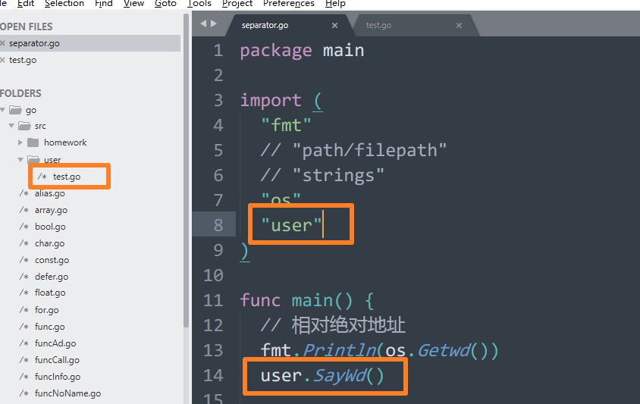

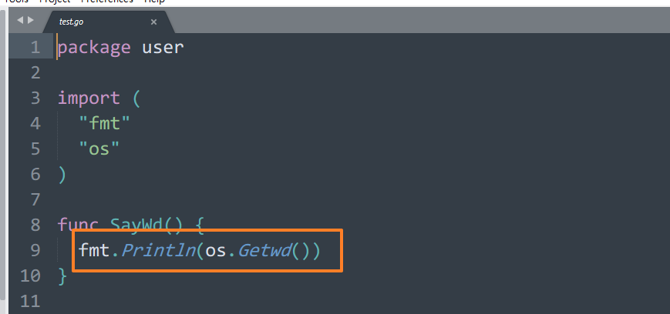

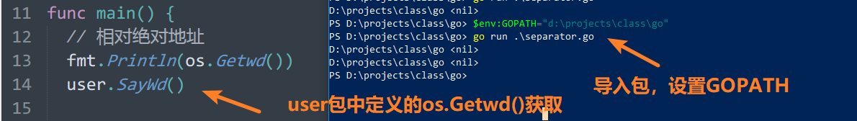

., 当前路径，./path/to/file.ext，当前目录下 path/to/file.ext。path/to/file.ext 相当于 ./path/to/file.ext。

.., 上一级路径, ../path/to/file.ext, 当前目录上一级目录中的 path/to/file.ext

注意：编程时，路径需要存储，存储相对路径。使用时，需要拼凑上绝对路径前缀去使用。

描述图片位置：

存储：datas/upload/data.txt(相对地址，/ 分隔符)

使用时，读取文件内容. “D:\projects\class\go\” + “data/upload/data.txt”

### 操作

由 filepath 包提供一些路径相关操作：

#### filepath.ToSlash()，将目录分隔符转换为斜线/

#### filepath.FromSlash()，将目录分隔符，转换为系统的目录分隔符

#### filepath.Dir()，地址中的目录部分

以最后一个目录分隔符划分， 前面就是目录部分

#### filepath.Base()，地址中的文件部分

以最后一个目录分隔符划分， 后边就是文件部分

#### filepath.Ext()，地址中的文件扩展名

最后一个点及其后边的部分

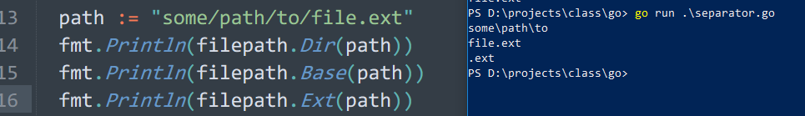

#### filepath.Join()，连接子目录形成路径

自动确定目录分隔符，进行连接。



（？可以忽略调目录中的空白部分）

#### filepath.Abs()，获取绝对路径

将一个相对路径，更新为绝对地址。内部带有清理机制，会整合不必要的相对地址。形成最短地址。

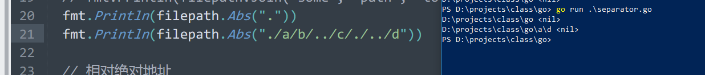

#### filepath.clean(),获取最短地址

整合 ./ ../ 地址。



参考 官方文档

godoc -http=:8888 在本地形成文档，获取最新最全的信息！

我的文档<http://go.hellokang.net>

## 目录操作

新建，删除，重命名 典型的操作。

### 创建

os.Mkdir(name string, perm FileMode) error 函数可以完成目录的创建。

make directory

需要指定目录地址，和权限。

权限：类unix的表示方式0755,0666

0,八进制数。

后三位数，表示三类人的权限。所有者，所属组内容用户，其他用户。

具体的权限由 读4，写2，执行1构成。（tip，可以想象成加法。是位或 |）

7 = 4 + 2 + 1

6 = 4 + 2

5 = 4 + 1

4 = 4

3 = 2 +1

2 = 2

1 = 1

0 = 没有权限

常用的组合：644， 755，700，500

所有系统都兼容，但不一定都支持。写上不会错！必须要写！

|  |
| --- |
| err := os.Mkdir("./newDir", 0644)  fmt.Println(err) |

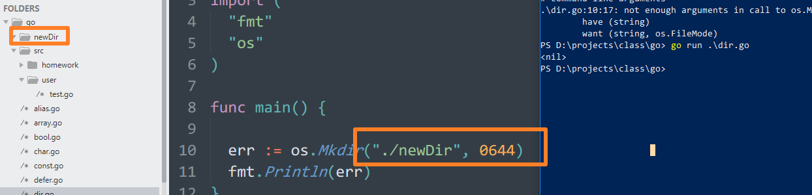

不支持，多层目录创建。



使用 os.MkdirAll() 完成多层创建

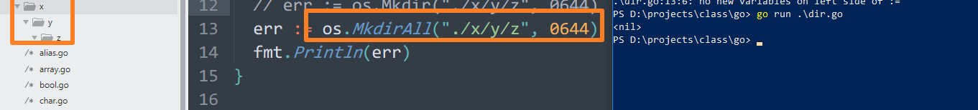

一个递归的创建过程。

### 判断目录是否存在

if 目录不存在 ｛

创建

｝

os.IsExists，用来判断一个错误是否为不能存在的错误

通过文件信息。判断是否为一个目录。需要使用 os.Stat() 获取文件信息，再去获取是否为目录。

os.Stat()获取的是文件信息对象，和错误。

如果有错误，说明文件信息不能获取，可以通过错误进行是否存在的判断。

如果状态获取成功，文件存在，再判断是否为目录。通过文件信息对象.IsDir()方法判断。

判断过程如下：

|  |
| --- |
| path := "./file"  info, err := os.Stat(path)  **if** err != **nil** {  *// 获取状态失败*  **if** !os.IsExist(err) {  fmt.Println("文件不存在")  *// 创建目录*  }  } **else** {  *// 判断是否为目录*  **if** !info.IsDir() {  *// 创建目录*  }  fmt.Println(info.IsDir(), err)  } |

在实操时，创建目录前，要检测是否存在。更严格的要检测同名文件是否存在。

### 删除目录

os.Remove()，删除空目录

os.RemoveAll()，删除非空目录。慎用！

删除不能走回收站，是不可逆操作，删除要谨慎执行!

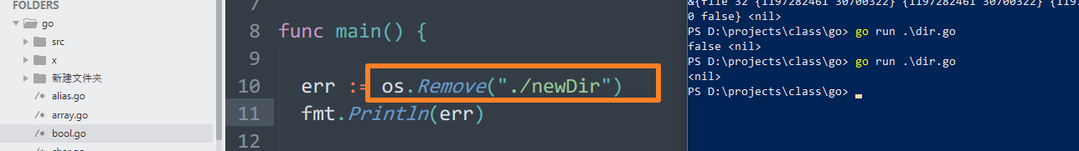



使用 RemoveAll

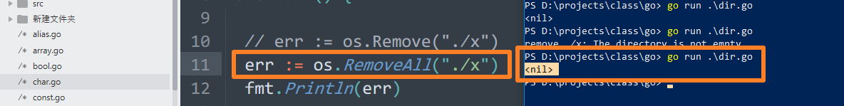

删除前一定要测试好

### 重命名，移动目录

使用函数 os.Rename()即可完成；

os.Rename(oldpath, newpath string) error

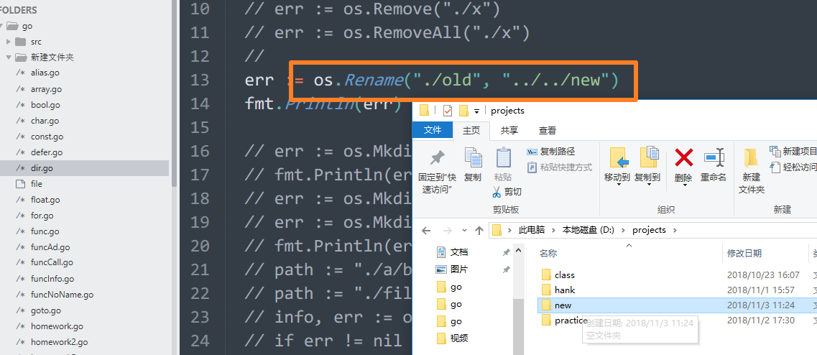

名字，包含了文件的路径地址，改名意味着可以实现移动目录!

### 遍历目录

获取目录内的全部文件

分为：当前目录内容，当前目录及其后代目录内容。

#### 快速获取当前目录下每个文件信息

io/ioutil.ReadDir(path)，获取某个目录下，全部的文件信息，文件信息切片的形式返回。

func ReadDir(dirname string) ([]os.FileInfo, error)

|  |
| --- |
| path := "D:/projects/class"  infos, err := ioutil.ReadDir(path)  *// fmt.Println(err, infos)*  *// 没有错误*  **if** err == **nil** {  *// 遍历文件信息结构体切片*  **for** _, info := **range** infos {  *// 获取文件的名字，是否为目录*  fmt.Println(info.Name(), info.IsDir())  }  } |

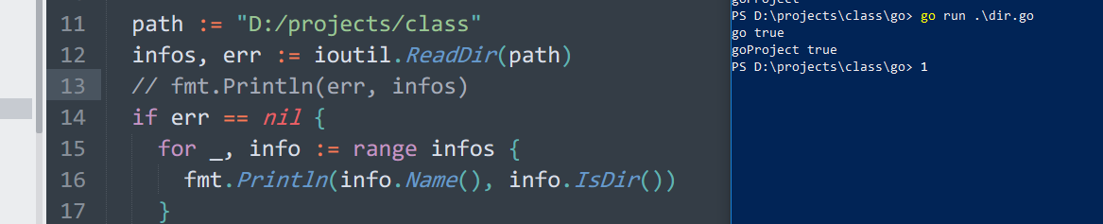

#### 递归遍历

当前目录及其后代目录都需要遍历。

Go语言中提供了，path/filepath 中的函数 Walk 可以完成遍历。

Walk(root string, walkFn WalkFunc) error

root， 需要遍历的目录。

walkFn，一个 WalkFunc 类型的函数，用于遍历每个文件时，执行特定的操作。

walk会遍历目录中的每个文件，每当处理一个文件时，会调用一次walkFn函数，进行处理。要求的walkFunc的定义如下：

type WalkFunc func(path string, info os.FileInfo, err error) error

参数：

* path, 所遍历到的当前的文件路径
* info，当前文件的info对象
* err，是否有错误。
* 要求返回错误

该函数的返回值，决定了遍历的行为：

返回错误则遍历结束。返回 filepath.SkipDir，跳过该目录的遍历（相当于continue）

演示：使用匿名函数实现

逻辑，找到go目录下所有的.go文件

|  |
| --- |
| dir := "D:/projects/class"  filepath.Walk(dir, **func**(path string, info os.FileInfo, err error) error {  **if** info.IsDir() && info.Name() != "go" && info.Name() != filepath.Base(dir) {  **return** filepath.SkipDir  }  **if** filepath.Ext(path) == ".go" {  fmt.Println(path)  }  **return** err  }) |

Go语言负责：递归遍历，调用给定的处理函数，并传递 当前遍历文件的绝对路径， 当前遍历文件的Fileinfo对象用来获取文件信息，当前遍历文件是否存在错误 。

程序员负责：实现处理函数，实现自定义的业务逻辑。通过返回值，与walk函数交互：

* + nil, 继续遍历，没有错误。
  + filepath.SkipDir, 跳过当前所遍历的目录，相当于continue
  + error, 错误，停止遍历。

以上的调用方式，称之为回调函数，钩子函数。不是我们去负责调用，而是系统内部执行到某个特定的行为后，负责调用。

## 文件操作

创建，删除，改名。

内容的操作，读，写操作。

### 删除

os.Remove()，可以删除文件。

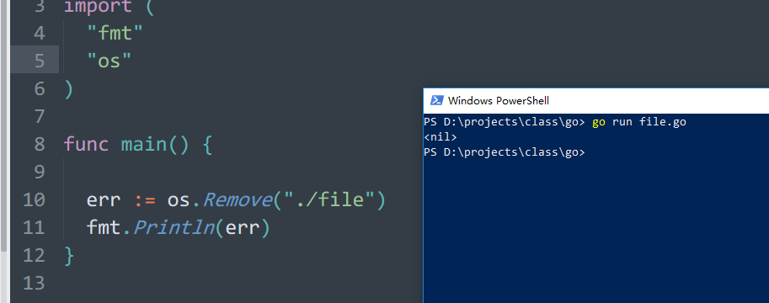

### 改名，重命名，移动文件

使用函数 os.Rename()即可完成；

os.Rename(old, new string) error



后缀名，算文件名的一部分，与内容无关的。

后缀名用来快速识别文件类型一种命名手段。在操作系统中，用来与固定的程序建立关联。

### 文件句柄

建立一个对文件的引用地址，称之为句柄，在Go中，以 os.File 类型的指针出现的。

使用 os.Open() 可以得到一个文件句柄。对一个打开文件的引用，是一个指针类型。

原型：os.Open(name string) (file *File, err error)

|  |
| --- |
| file := "./data.txt"  handle, err := os.Open(file)  fmt.Println(handle, err) |

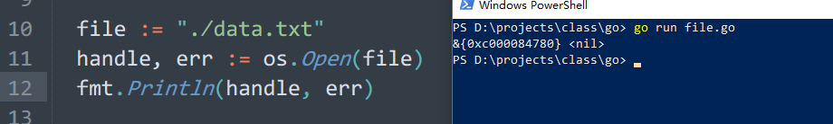

Go提供了如下的方式获取文件句柄：

* os.Open()，用来打开一个已有的文件，执行读操作。os.Open(name string) (file *File, err error)，接收文件地址作为参数，返回文件句柄！打开之后，可以对文件进行读操作。
* os.Create()，用来新创建一个文件，并打开。需要操作新文件时可以使用。os.Create(name string) (file *File, err error)。接收文件地址作为参数，返回文件句柄！打开之后，可以对文件进行读写操作。
* os.OpenFile()，用来打开一个文件。os.OpenFile(name string, flag int, perm FileMode) (file *File, err error)，接收文件地址，打开后的操作，文件权限作为参数，返回文件句柄！打开之后，可以对文件进行的操作由参数2 flag来确定。将可能的flag列出，备用：
  + os.O_RDONLY int = syscall.O_RDONLY // 只读模式打开文件
  + os.O_WRONLY int = syscall.O_WRONLY // 只写模式打开文件
  + os.O_RDWR int = syscall.O_RDWR // 读写模式打开文件
  + os.O_APPEND int = syscall.O_APPEND // 写操作时将数据附加到文件尾部
  + os.O_CREATE int = syscall.O_CREAT // 如果不存在将创建一个新文件
  + os.O_EXCL int = syscall.O_EXCL // 和O_CREATE配合使用，文件必须不存在
  + os.O_SYNC int = syscall.O_SYNC // 打开文件用于同步I/O
  + os.O_TRUNC int = syscall.O_TRUNC // 如果可能，打开时清空文件

提示，获取文件句柄的同时，就确定了可以对文件进行哪些操作。

句柄使用完毕应该及时释放（关闭）！使用

*File.Close()关闭句柄

### 读文件

#### 快速读取一个文件的全部内容

使用函数：io/ioutil.ReadFile(filename string) ([]byte, error) 完成一次性读取文件内容。

参数：文件名（文件地址）

返回值：字节切片，错误

将文件内容，以字节的形式读取，存储到切片中。

利用byte切片与字符串的转换，得到字符串

|  |
| --- |
| *// 快速读取一个文件的全部内容*  file := "./data.txt"  content, err := ioutil.ReadFile(file)  fmt.Println(content, err)  fmt.Println(string(content)) |

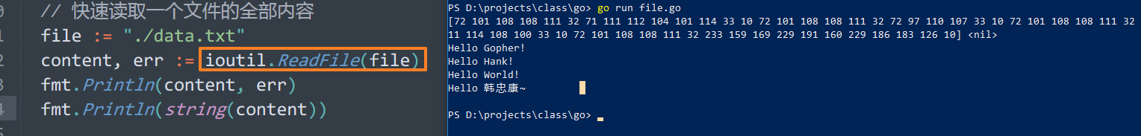

以上代码简洁，但是一个弊端，不能处理大文件。实操往往处理的文件比较大，没有办法一次性读取到内存。

该方法适合处理整体较小的文件！

大文件需要分段读取

#### 以行为单位分段读取

需要使用文件句柄，和输入缓冲读取器来实现。

打开文件可以获取文件句柄。

输入输出缓冲，由 读取器 来实现，bufio.Reader 就是读取器类型。

思路：打开文件句柄，利用文件句柄创建输入缓冲读取器，利用读取器获取文件中的一行内容。循环读取，一直读取到文件末尾即可。

示例代码：

|  |
| --- |
| *// 使用读取器，以行为单位进行读取*  file := "./data.txt"  *// 获取文件句柄*  handle, err := os.Open(file)  **if** err != **nil** {  fmt.Println("文件打开失败！")  **return**  }  *// 关闭句柄*  **defer** handle.Close()  *// 利用句柄创建缓冲读取器*  reader := bufio.NewReader(handle)  *// 循环读取文件内容，直到碰到EOF的错误*  **for** {  *// 读取文件内容，利用读取器*  *// ReadString() 在文件中读取字符串，设置一个终止符号，读取到终止符号时停止读取*  *// 读取到的内容，包含换行符*  line, err := reader.ReadString('\n')  *// io.EOF 定义了文件结束标志*  **if** err == io.EOF {  **break**  }  fmt.Print(line)  } |

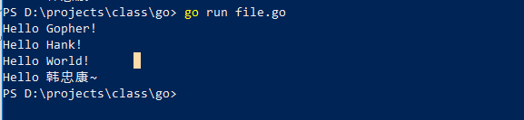

测试输出 EOF错误：

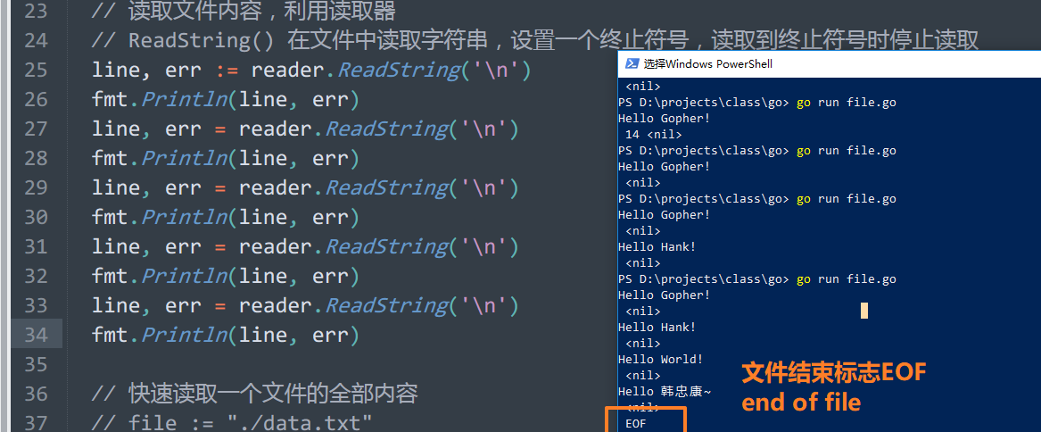

好处，每行被放入内存！

类型的读取器读取的函数：line, err := reader.ReadBytes('\n')，返回的是每行的字节切片。当内容没有逻辑字面含义时主要是二进制数据时，读字节才有意思！在处理一行为单位的逻辑数据时，直接读取字符串即可。

#### 以大小为单位分段读取

主要出现在非字符串型数据上。当读取的文件内容为二进制数据时，此时需要使用字节长度为基本单位，分段读取！

需要使用读取器，但是需要使用一个固定长度的容器byte切片，来接收读取到的内容。

利用读取器的 Read()方法。完成读取

func (b *Reader) Read(p []byte) (n int, err error)

返回读取的长度，和错误

示例代码：

|  |
| --- |
| *// 使用读取器，以长度为单位读取字节*  file := "./gopher.png"  *// 获取文件句柄*  handle, err := os.Open(file)  **if** err != **nil** {  fmt.Println("文件打开失败！")  **return**  }  *// 关闭句柄*  **defer** handle.Close()  *// 利用句柄创建缓冲读取器*  reader := bufio.NewReader(handle)  **for** {  block := make([]byte, 1024)  *// 读取*  n, err := reader.Read(block)  *// 判断是否读取完毕*  **if** n == 0 && err == io.EOF {  **break**  }  *// 输出*  fmt.Println(block[:n])  } |

输出 block[:n] 为了截取调，最后一次没有读满block的情况。

句柄上，也有读相关方法，func (f *File) Read(b []byte) (n int, err error)。我们没有使用的原因，我们提供的方法reader是带有缓冲的方案，带有缓冲的方案性能更优！

### 写文件

利用写入器，也是带有缓冲的写入工具，完成对文件的操作。

需要指定，写入的内容字符串。

需要用到，写入器 Writer。利用写入器的WriteString函数

func (b *Writer) WriteString(s string) (int, error)

返回写入的长度，错误

写入是，会将内容逐步放入缓冲，写入完毕，需要强制刷新缓冲，将修改影响到文件。

writer.Flush()完成刷新缓冲！

示例：

|  |
| --- |
| *// 写入文件*  file := "./data.txt"  *// 获取文件句柄*  *// 提供写操作支持*  handle, err := os.OpenFile(file, os.O_WRONLY, 0766)  **if** err != **nil** {  fmt.Println("文件打开失败！")  **return**  }  *// 关闭句柄*  **defer** handle.Close()  *// 利用句柄创建缓冲写入器*  writer := bufio.NewWriter(handle)  n, err := writer.WriteString("ABCDEFGHIJKL")  **if** err == **nil** {  *// 成功后，将写入缓冲，刷新。底层影响文件*  writer.Flush()  fmt.Println("写入了：", n, " 个字节的数据")  } |

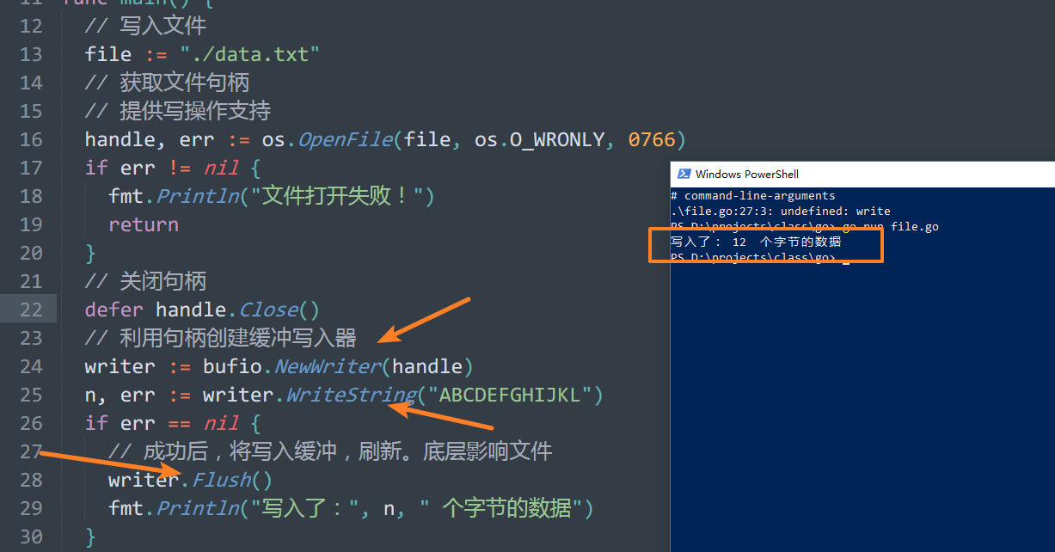

结果：

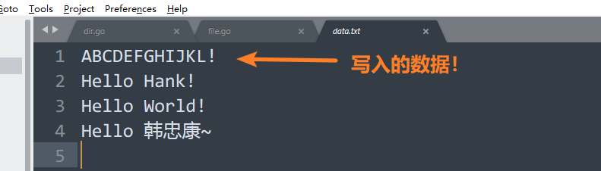

OpenFile()的打开标志，影响写的行为：

刚刚的结果：

handle, err := os.OpenFile(file, os.O_WRONLY, 0766)

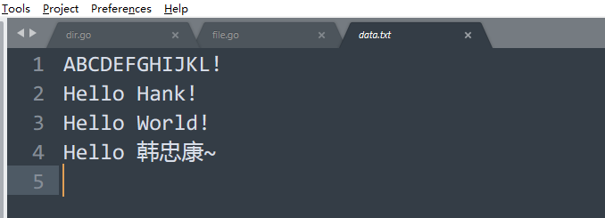

WRONLY，将文件指针指向文件开头，会在开头进行写操作。依次替换原有内容。（内容存在的情况下）

handle, err := os.OpenFile(file, os.O_APPEND, 0766)

以追加的方案打开。将文件指针定位到文件末尾，进行写操作。

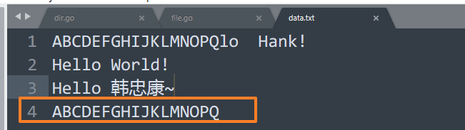

handle, err := os.OpenFile(file, os.O_WRONLY|os.O_TRUNC, 0766)

truncate，截断。将源文件内容清空（截断）

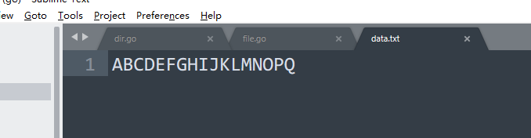

如果需要打开时创创建文件，需要使用O_CREATE完成

handle, err := os.OpenFile(file, os.O_CREATE|os.O_WRONLY|os.O_TRUNC, 0766)

|，位或运算符。逻辑上，两端同时保留！

### CRLF，CR，LF

不同文件系统，使用的默认的换行符不同！

unix:LF, 换行，\n

windows：CRLF，回车换行, \r\n

编程影响不大，注意，有时处理的时候，导致行的长度不同！

建议，保持统一的换行符。例如，我的编辑器都是 unix换行！

### 文件复制

使用函数： io.Copy

io.Copy(dst Writer, src Reader) (written int64, err error)

需要的参数是 写入器和读取器。

|  |
| --- |
| *// 复制文件*  srcFile, dstFile := "./data.txt", "./data-copy.txt"  *// 构建读取器和写入器*  *// 获取文件句柄*  srcHandle, err := os.Open(srcFile)  **if** err != **nil** {  fmt.Println("文件打开失败！")  **return**  }  *// 关闭句柄*  **defer** srcHandle.Close()  *// 利用句柄创建缓冲读取器*  reader := bufio.NewReader(srcHandle)  *// 获取文件句柄*  *// 提供写操作支持，创建文件保证文件不存在*  dstHandle, err := os.OpenFile(dstFile, os.O_CREATE|os.O_EXCL|os.O_WRONLY, 0766)  **if** err != **nil** {  fmt.Println("文件打开失败！")  **return**  }  *// 关闭句柄*  **defer** dstHandle.Close()  *// 利用句柄创建缓冲写入器*  writer := bufio.NewWriter(dstHandle)  *// 拷贝*  n, err := io.Copy(writer, reader)  **if** **nil** == err {  writer.Flush()  fmt.Println("复制了：", n, " 个字节")  } |

复制测试成功！

与文件读写相关：io的相关包

与文件本身操作，新建，删除，打开灯，应该是 os 相关包。

# 错误处理

当程序出现了意外，异常时，认为出错了。应该将错误控制，称之为错误处理。

控制，程序不再继续，返回错误信息 都算是控制。

需要知道，如何抛出错误，如何接受处理错误。

## 错误接口

error, 是一种接口类型，内置的接口类型。

|  |
| --- |
| type error interface {  Error() string  } |

凡是实现了该Error()方法的对象，都可以被视为一个错误。

## ErrorString 对象

ErrorString 对象，内置的实现了error接口的结构体，如果需要使用，在errors包中。

定义如下：

|  |
| --- |
| *// New returns an error that formats as the given text.*  **func** New(text string) error {  **return** &errorString{text}  }  *// errorString is a trivial implementation of error.*  **type** errorString **struct** {  s string  }  // 实现对象的Error方法  **func** (e *errorString) Error() string {  **return** e.s  } |

通过构造方法 errors.New()即可得到一个满足error接口的errorString对象。

## 在函数中返回错误

当函数执行出错时，通过errorString 完成错误处理

|  |
| --- |
| **func** chufa() (int, error) {  m, n := 0, 0  fmt.Println("请依次输入两个数，计算除法")  fmt.Scanln(&m)  fmt.Scanln(&n)  *// 判断除数不能为零*  **if** 0 == n {  *// fmt.Println("除数不能为零")*  **return** 0, errors.New("除数不能为零")  }  **return** m / n, **nil**  } |

此时主程序调用该方法，通过返回值即可确定是否发生了错误，后续处理交由主程序控制。

我们的函数内，应该发现并返回错误，而不是处理错误。

Go语言中，没有提供 try-catch 这类异常的处理语法，要求在定义函数时，将错误返回的完善。在go返回错误是必须要做的事情。

## panic宕机

如果错误比较严重，可以手动发出panic()宕机操作。程序不再继续执行。抛出宕机信息。

|  |
| --- |
| panic("宕机信息") |

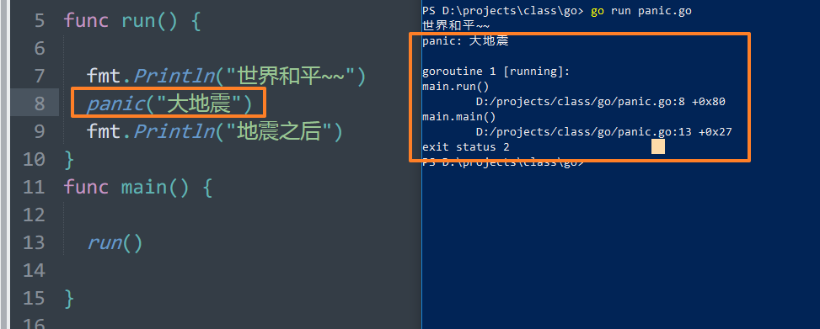

如果程序通过业务逻辑不能解决错误，可以选择宕机避免损失。

宕机后的代码不会执行，除了在宕机前defer的代码外！

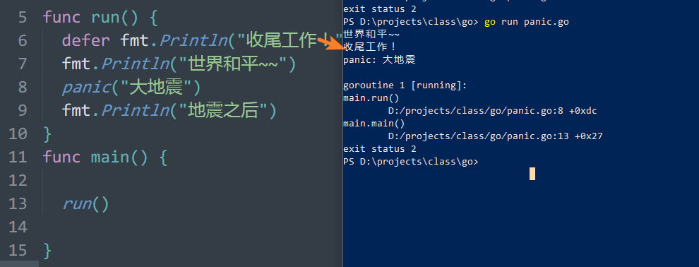

可以在defer中，增加一些对宕机的处理。

## recover()恢复

当程序出现宕机时，recover()可以恢复执行。不会报告宕机错误。

在defer中如果使用了revocer()可以保证，该函数执行完毕后，后续代码继续执行，即使当前函数被宕机了。

当前函数内，宕机后的代码不会再执行了。

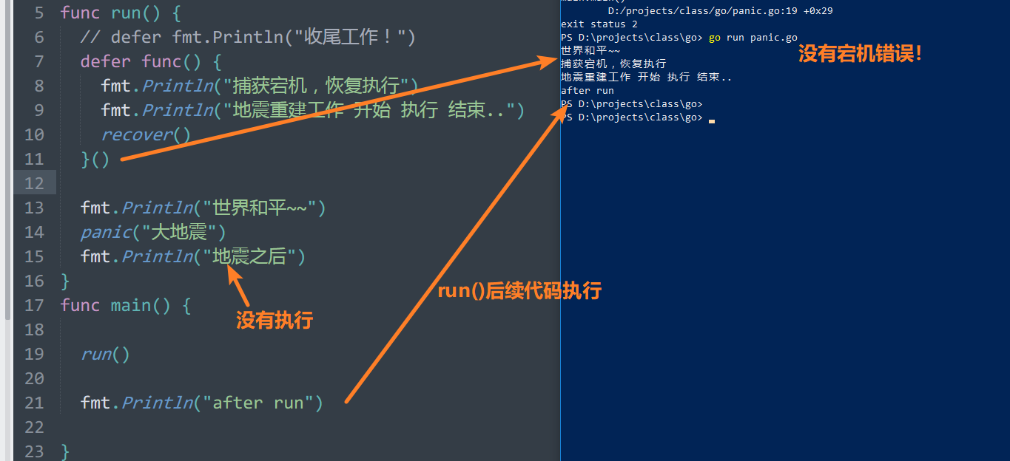

当函数功能比较原子化，与其他业务逻辑关系不大时候，当前业务逻辑失败了也不影响其他业务逻辑时。可以选择即使宕机也去恢复。

recover()会返回当前的宕机信息，因此可以依据信息做不同的业务逻辑处理：

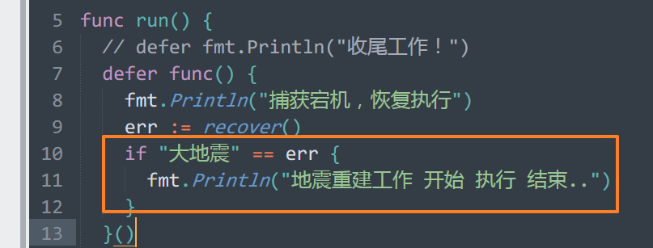

## os.Exit

强制退出，让当前程序以给出的状态码 code 退出。一般来说，状态码0表示成功，非0表示出错。程序会立刻终止，defer 的函数不会被执行。

后续代码都不执行，包括defer

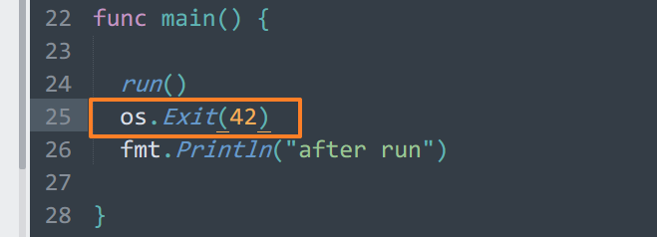

# 位运算

回忆语法：

os.OpenFile(“./data.txt”, os.O_CREATE|os.O_EXCL )

os.O_CREATE|os.O_EXCL

|，位或运算符！主要用于正整数的运算！

位，计算机处理计算的最小单位。

int int64, int32, 64位整型，32位整型。

64位整型，一个整数使用64个bit来进行表示。换句话说：

4，使用bit位进行表示的话：

00000000 00000000 00000000 00000000 00000000 00000000 00000000 00000100‬

64个bit进行表示（存储）整数4.

以上的表示方式，也是二进制表示方式。4是十进制的表示方案，表示成二进制就是0100

位运算，针对于每一个位进行的运算，称之为位运算。

4 | 8，4位或8

00000000 00000000 00000000 00000000 00000000 00000000 00000000 00000100‬

|，每一位进行或运算。可以类比逻辑或运算。

============================================================

00000000 00000000 00000000 00000000 00000000 00000000 00000000 00001100

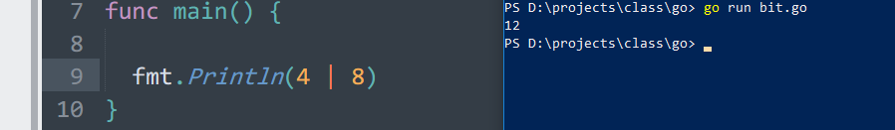

可以类比逻辑或运算。

|  |  |  |
| --- | --- | --- |
| || | true | false |
| True | true | true |
| false | true | false |

位或运算：

|  |  |  |
| --- | --- | --- |
| | | 1 | 0 |
| 1 | 1 | 1 |
| 0 | 1 | 0 |

Go支持：

* & 按位与运算
* | 按位或运算
* ^ 按位异或运算
* << 左移运算符，由"<<"右边的数指定移动的位数，高位丢弃，低位补0。左移n位就是乘以2的n次方。
* >> 右移运算符，">>"右边的数指定移动的位数，低位舍弃，高位补0。右移n位就是除以2的n次方。

|  |  |  |
| --- | --- | --- |
| | 按位或 | 1 | 0 |
| 1 | 1 | 1 |
| 0 | 1 | 0 |

|  |  |  |
| --- | --- | --- |
| & 按位与 | 1 | 0 |
| 1 | 1 | 0 |
| 0 | 0 | 0 |

按位异或，相同为0，不同为1

|  |  |  |
| --- | --- | --- |
| ^ 按位异或 | 1 | 0 |
| 1 | 0 | 1 |
| 0 | 1 | 0 |

测试：

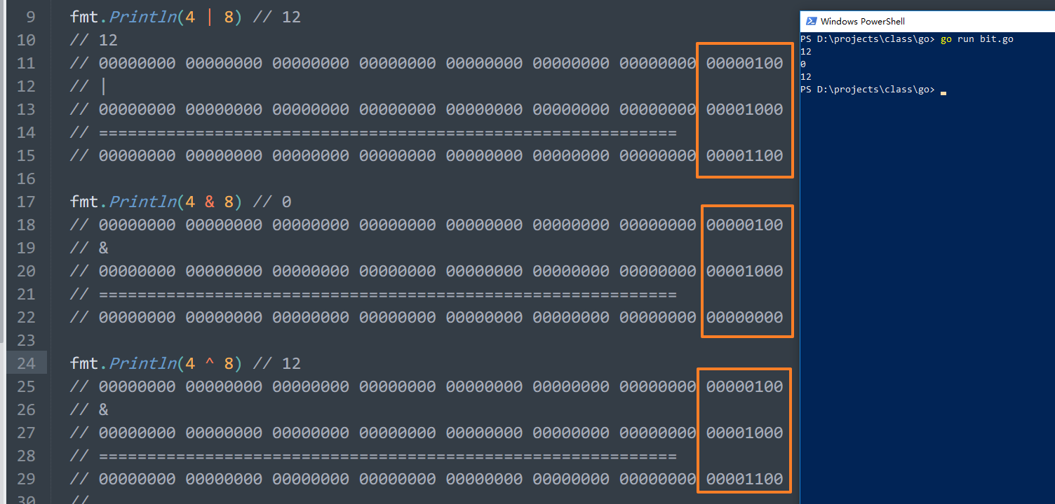

移位，整体移动，向左或向右，移出的位被舍弃，不足的位补零。

演示

intV << n左移，向左移n位。

intV >> n 右移，向右移n位。

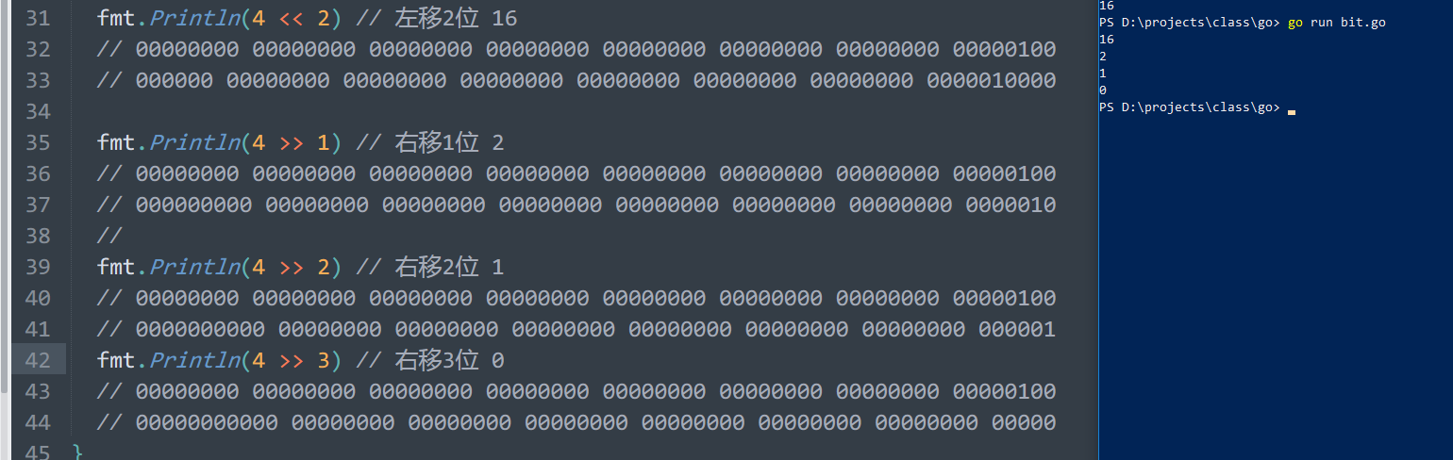

## 作用

利用不同的位，表示不同的状态标志。

例如：os.O_CREATE, os.O_TRUNC

当需要表示多个标志时，可以选择用不同的位，去表示每个标志：

将多个标志，设置为不同的整数，这些整数的特点，转换为二进制后，只有一位为1，其他位为0.

1 00000001

2 00000010

4 00000100

8 00001000

16 00010000

32 00100000

…

使用效率更好的位运算，快速检测是否设置了某种状态：

如果此时，得到的数：

14 00001110

就可以确定，2，3，4位所表示的状态是启用的。

使用，位与运算，即可快速检测某个位是否启用：

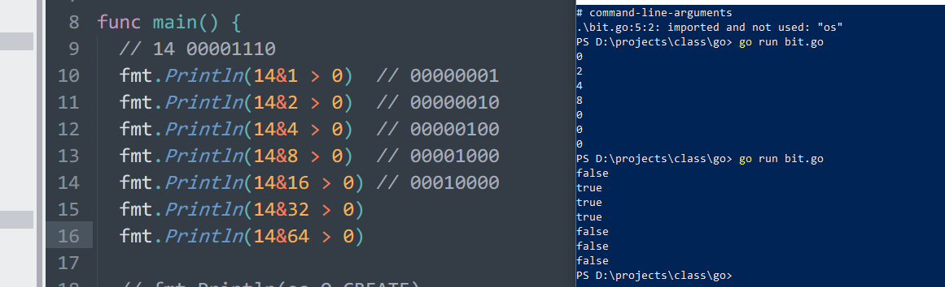

14，是我们自己设置的，os.O_CREATE|os.O_EXCL，我们需要哪个状态，通过位或运算将其组合。

需要开启2，4，8 三个状态：

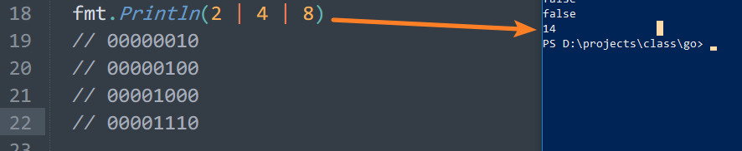

编程时，使用常量将 1，2，3，8 这类数，语义化。

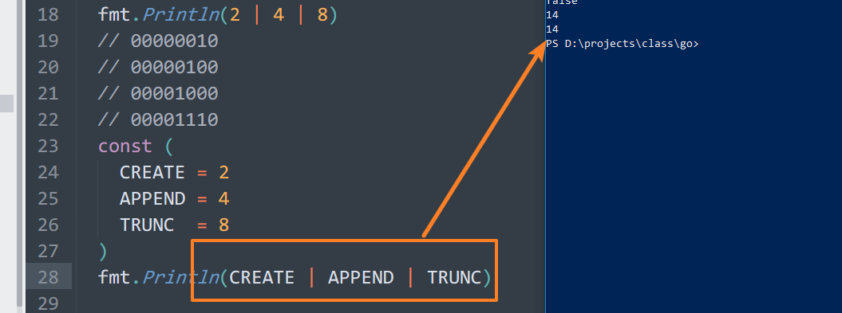

这类标志性的常量的定义，可以配合iota类使用

|  |
| --- |
| **const** (  WRONLY = 1 << **iota** *// 1 << 0*  CREATE *// 1 << 1*  APPEND *// 1 << 2*  TRUNC *// 1 << 3*  ) |

完整示例代码：

|  |
| --- |
| **const** (  WRONLY = 1 << **iota** *// 1 << 0*  CREATE *// 1 << 1*  APPEND *// 1 << 2*  TRUNC *// 1 << 3*  )  **func** openFile(path string, flag int) {  *// 获取文件句柄*  *// 清空文件*  **if** flag&TRUNC > 0 {  fmt.Println("执行清空文件")  }  *// 文件指针是否移动到文件末尾*  **if** flag&APPEND > 0 {  fmt.Println("将文件指针移动到末尾")  }  }  **func** main() {  openFile("xxx.txt", CREATE|TRUNC)  } |

# 正则表达式

用于检测匹配字符串是否满足规范的一套语法标准！

例如：检测，用户输入是否包含中文，是否以字母开头。

Go语言中，使用 regexp包操作正则。

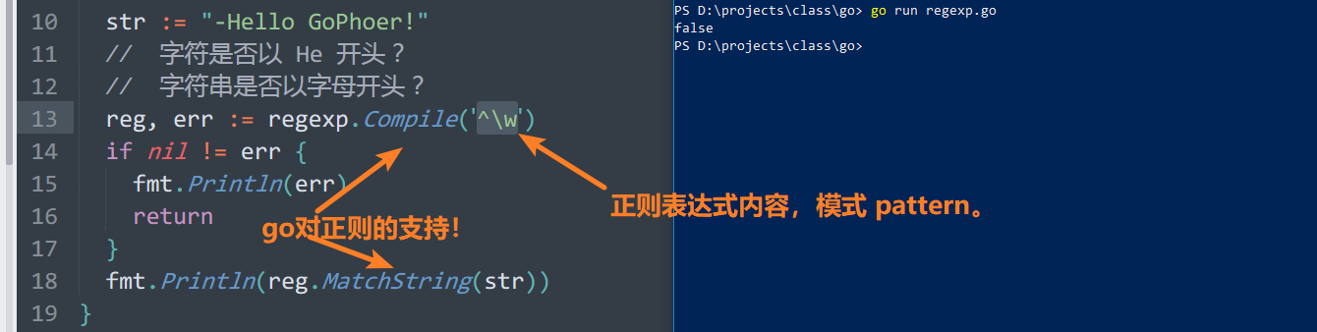

^\w 正则表达式内容，称之为模式，Pattern。这套语法是Perl定义的。因此正则也叫：Perl兼容正则。几乎所有语言都支持！

主要有：匹配检测，匹配获取，替换，分割 操作。

流程

1 获取正则对象，利用 regexp 包获取。reg, err := regexp.Compile(`^\w`)

2 替换，查找，分割，匹配等操作。

## 匹配检测

使用方法

func (re *Regexp) MatchString(s string) bool

完成对字符串是否匹配的检测。

|  |
| --- |
| str := "-Hello GoPhoer!"  *// 字符是否以 He 开头？*  *// 字符串是否以字母开头？*  reg, err := regexp.Compile(`^\w`)  **if** **nil** != err {  fmt.Println(err)  **return**  }  fmt.Println(reg.MatchString(str)) |

之外的还支持：

func (re *Regexp) Match(b []byte) bool，对[]byte切片的检测。

## 查找

利用正则表达式，查找符合规则字符串内容。

使用函数：

func (re *Regexp) FindAllString(s string, n int) []string

完成获取，会返回符合规则的全部字符串。

演示：

|  |
| --- |
| *// 获取字符串中的单词*  str := "-Hello GoPhoer， 你好，Hank!"  reg, err := regexp.Compile(`\w+`)  **if** **nil** != err {  fmt.Println(err)  **return**  }  fmt.Println(reg.FindAllString(str, -1)) |

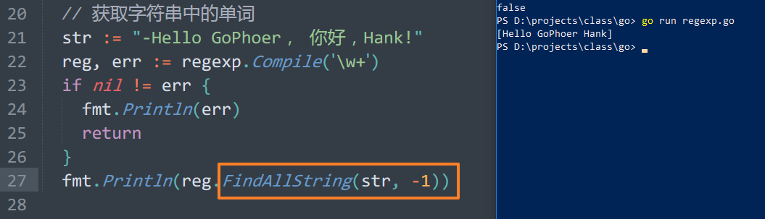

如果需要查找子模式，需要使用函数

func (re *Regexp) FindAllStringSubmatch(s string, n int) [][]string

此函数的返回结果，有切片构成的切片。

内部切片的第一个元素，整体（索引为0）正则匹配的内容，第二个（索引为1）元素匹配的是第一个子模式对应的内容，以此类推。

## 替换

函数：

func (re *Regexp) ReplaceAllString(src, repl string) string

使用repl替换正则匹配的内容，进行替换src。

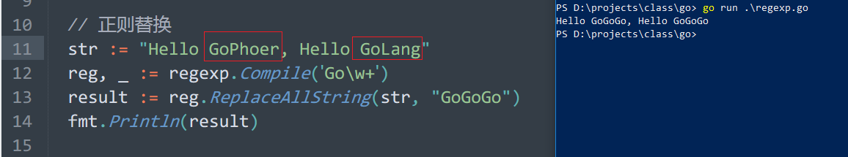

替换时，可以使用子模式的反向引用。（不是反向预查）

可以在替换字符串中，通过$n的语法，匹配子模式中的内容。

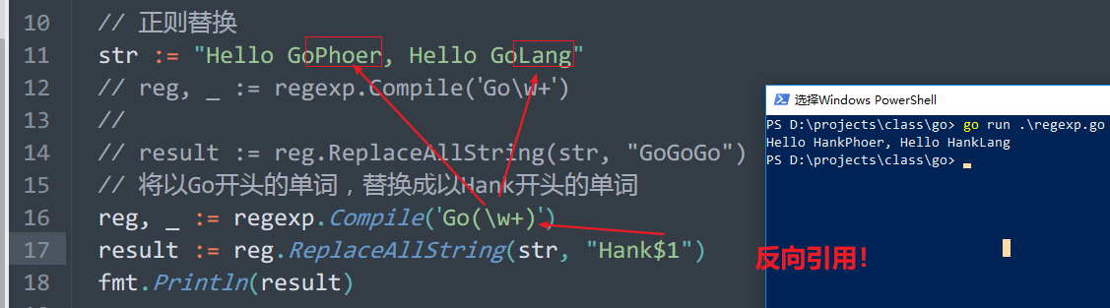

在做字符串的数据格式整理时， 非常常用；

时间转换：

10/11 2018 12:23:34

得到

2018-10-11 12:23:34

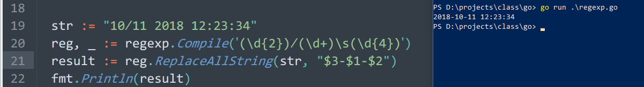

## 分割字符串

使用正则表达式分割字符串

func (re *Regexp) Split(s string, n int) []string

函数可以完成。

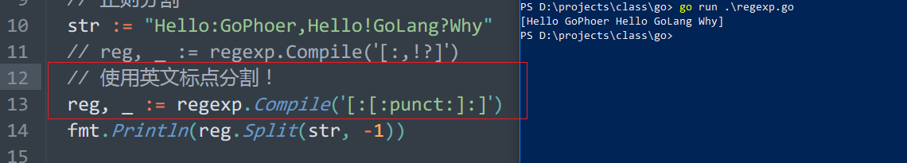

## 模式语法

基本语法，表示某个字符出现的次数。

如果仅仅写某个字符，表示出现一次，在字符后配合次数，表示出现多少次。

\w 表示字符

+ 次数

\w+, \w表示的字符出现+次数。

\w，单词字符，英文，_，数字

+，最少一次，越多越好。

\w+, 单词字符连续出现多次。

### 表示字符

|  |  |  |
| --- | --- | --- |
| 基本表示方法 | | |
| 字符本身 | x | x |
| 字符集合 | [xyz] | x or y or z |
| 取反集合，集合以^开始 | [^xyz] | not(x or y or z) |
| 区间集合, - 表示区间 | [a-z] | a or b or c … y or z |
| 区间集合, -在前包含- | [-a-z] | - or a or b or c … y or z |
| 转义字符，当字符具有特殊逻辑功能时，表示字符本身，需要转义。 | \t \. \[ \] | 参考转义符表 |
| 一些常用的集合，使用特殊语法即可表示 | | |
| 任意字符的集合，点。例外是\n 换行符。 | . |  |
| 单词字符, 字母，数字，下划线 | \w | [a-zA-Z0-9_] |
| 数字 | \d | [0-9] |
| 非单词字符 | \W | [^a-zA-Z0-9_] |
| 非数字 | \D | [^0-9] |
| 空白字符 | \s | [\t\n\f\r ] |
| 非空白字符 | \S | [^\t\n\f\r ] |

### 表示重复次数

|  |  |  |
| --- | --- | --- |
| 连续使用多个字符表示即可 | xx，[a-z][a-z] | 出现2次的x，连续两次[a-z] |
| 次数区间，贪婪匹配，尽可能多的匹配 | {m,n}  [a-z]{3, 5} | 字符出现m到n次都可以  [a-z]连续出现3-5次都匹配，abc，xxx，zyx都匹配。  贪婪匹配：”abcdefg” 匹配abcde |
| 次数区间，非贪婪匹配，尽可能少的匹配。次数后使用问号，表示非贪婪模式。 | [a-z]{3, 5}? | ”abcdefg” 匹配abc |
| 最少次数，多次不限。支持贪婪非贪婪模式 | {3,} {3,}? | 至少3次 |
| 固定次数 | {3} | ，仅仅匹配三次。 |
| *, *?, 支持贪婪，非贪婪 | {0,} | 任意次数，不出现也匹配 |
| +, +?，支持贪婪，费贪婪 | {1,} | 任意次数，至少出现一次 |
| ?，??，支持贪婪，非贪婪 | {0,1} | 一次，或没有 |

? , 次数，表示费非婪模式。

在字符后，表示次数

在次数后，表示非贪婪

次数针对于前面的字符有效

次数配合字符，才可以使用不能单独使用！

.* 匹配任意字符串。

### 表示位置

^ 不使用在[]中，表示开头，通常写在正则的最前面



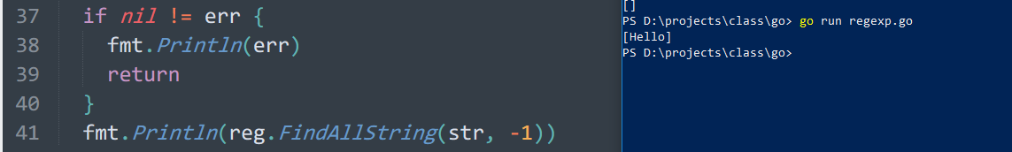

$ 匹配结束位置

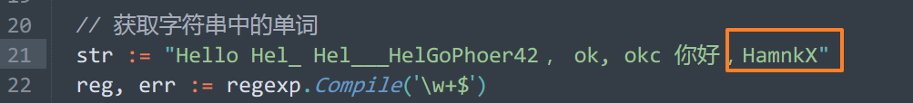

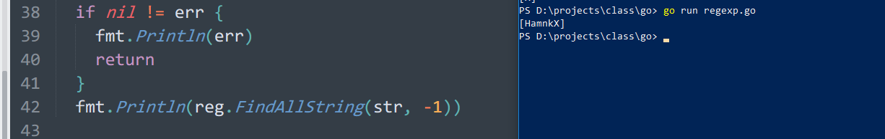

思考，^, $ 是否匹配到了字符？没有。限定位置的。（匹配是零宽的，0个宽度）

使用 ^正则语法$ 的方式，表示整体的字符串，符合正则规则，非常常用！

reg, err := regexp.Compile(`^\w+$`)

匹配电话： hahaha 1510000000 hehehe

额外的还支持：

\A 匹配整个文本的开头，忽略 m 标记

\b 匹配单词边界

\B 匹配非单词边界

\z 匹配整个文本的结尾，忽略 m 标记

### 匹配特定的命名字符类

在字符集中，例如ascii字符集，或utf8字符集中，针对某一类字符，给一个特定的名称，命名字符类。

例如，需要匹配中文：

使用 Unicode的命名字符类：

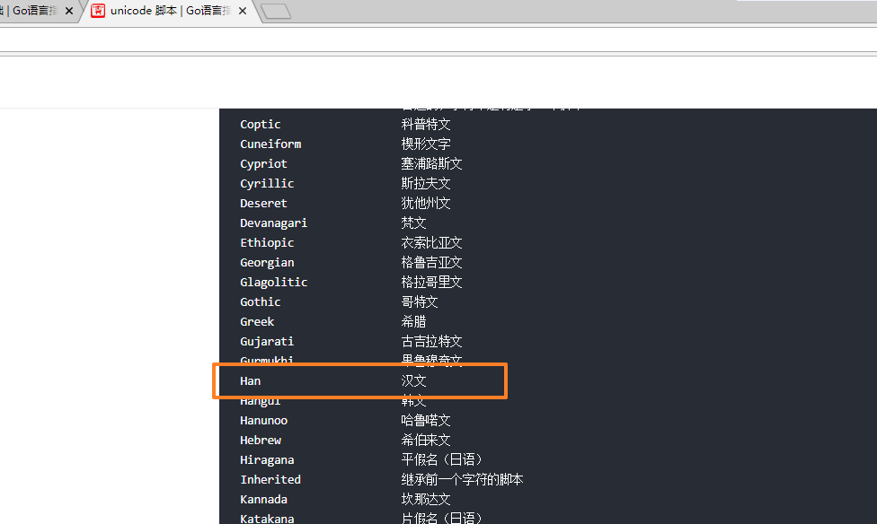

利用 Han Unicode字符类，匹配汉字：

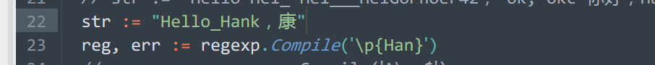

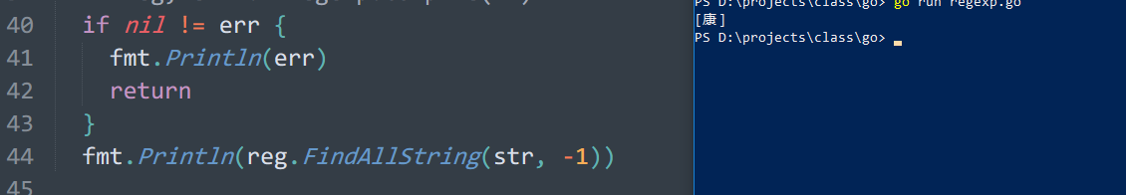

中文的Unicode码值：4e00-9fa5 之间！

reg, err := regexp.Compile(`[\x{4e00}-\x{9fa5}]`) *// unicode 的汉字， unicode码值匹配中文*

除了unicode定了了字符类之外，ascii也定义了字符类：

对应的字符类，参考后边的列表：

[:ASCII类名:] 匹配“ASCII类”中的一个字符，“ASCII类”见后面的说明

[:^ASCII类名:] 匹配“ASCII类”外的一个字符，“ASCII类”见后面的说明

\pUnicode普通类名 匹配“Unicode类”中的一个字符(仅普通类)，“Unicode类”见后面的说明

\PUnicode普通类名 匹配“Unicode类”外的一个字符(仅普通类)，“Unicode类”见后面的说明

\p{Unicode类名} 匹配“Unicode类”中的一个字符，“Unicode类”见后面的说明

\P{Unicode类名} 匹配“Unicode类”外的一个字符，“Unicode类”见后面的说明

### 子模式

正则表达式中，使用()表示一个子模式。

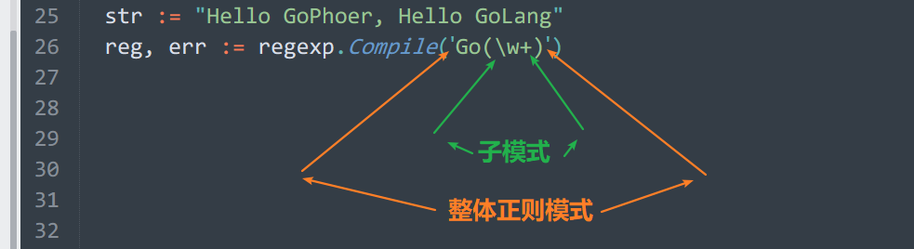

当需要匹配，整体正则匹配的部分内容时，使用子模式。

查找字符串时，需要函数 ：

func (re *Regexp) FindAllStringSubmatch(s string, n int) [][]string

可以获取子模式中的部分：

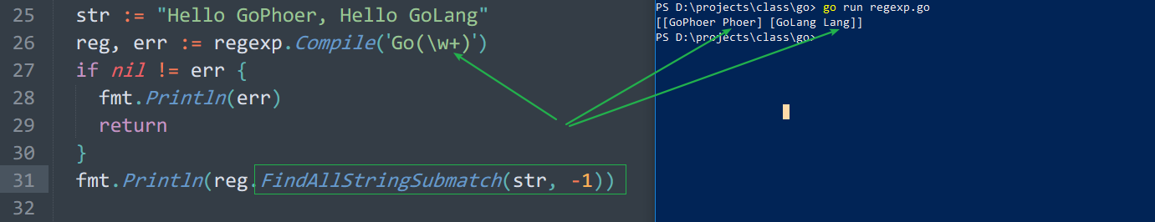

此函数的返回结果，有切片构成的切片。

内部切片的第一个元素，整体（索引为0）正则匹配的内容，第二个（索引为1）元素匹配的是第一个子模式对应的内容，以此类推。

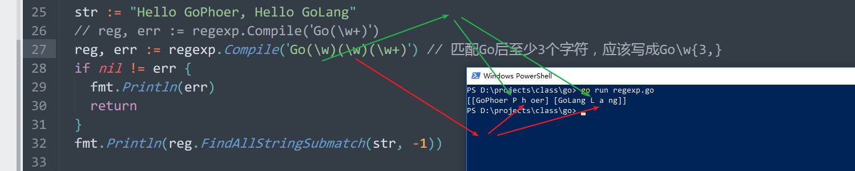

括号也可以嵌套，但是匹配的结果不是嵌套展示的。依据左边括号确定子模式顺序即可。

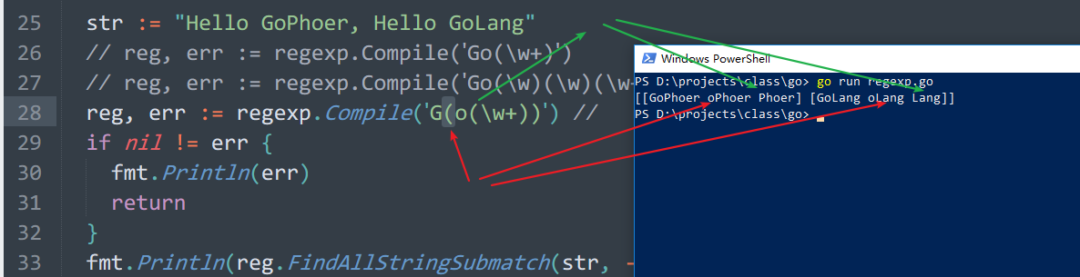

子模式一个特殊的语法，非捕获子模式

捕获，在查找结果中，可以找到的，就是捕获的子模式。

非捕获，在查找结果中，不会被找到。语法(?:子模式)

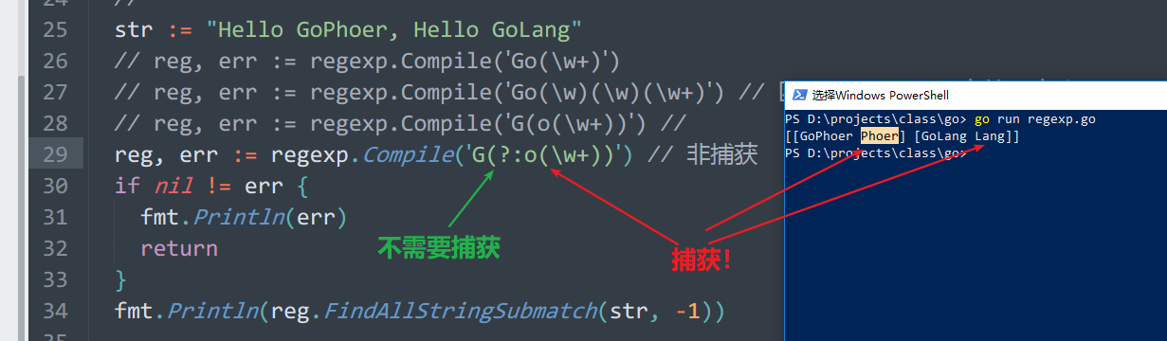

### 模式标志（模式属性）

标志，四个：

i ，大小写不敏感！

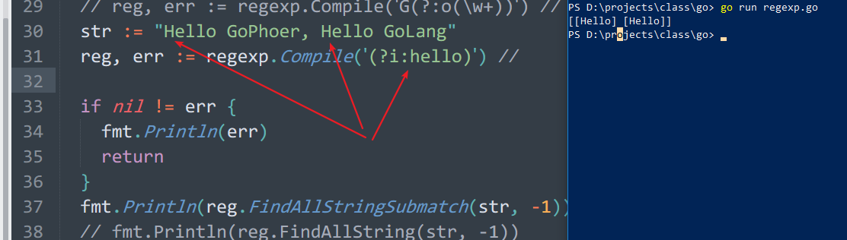

此时的子模式也是非捕获的！

我即要大小写不敏感也要捕获！使用双层括号。第一个子模式被捕获，第二个没有被捕获！



s 万能点.模式（单行模式）。. 可以匹配\n换行。真正的任意字符。

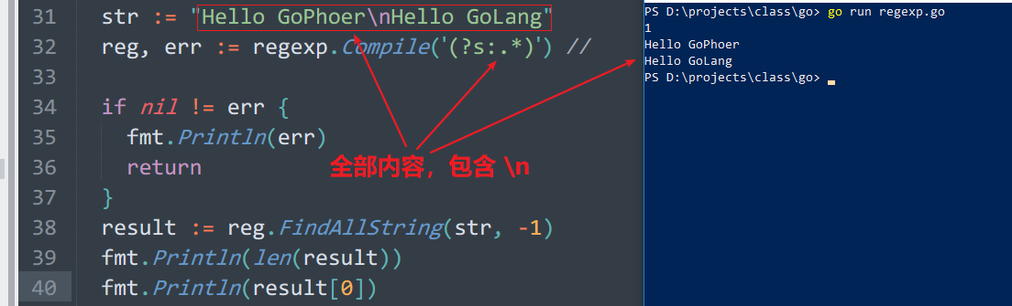

m，多行模式，将内容视为多行去看待。改变了^,$的行为。在非多行模式下（模式的模式），^，$整体字符串开头和结尾（文本内容开头），一个字符串只有一个开头和结尾。在多行模式下，^，$就变为匹配行开头和行结尾。

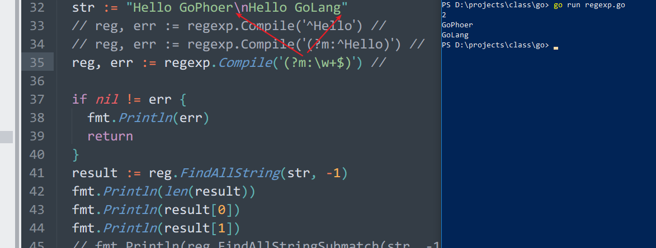

U，非贪婪模式。通过 数量? 表示非贪婪。如果需要都是非贪婪的话，可以将模式设置为U，避免每次都是添加问号了。

配合子模式，括号语法：

(?标记:子表达式)

模式标志，写在括号子模式中，仅仅针对子模式有效。如果需要针对整个真个表达式都有效，需要独立的一个括号去设置：

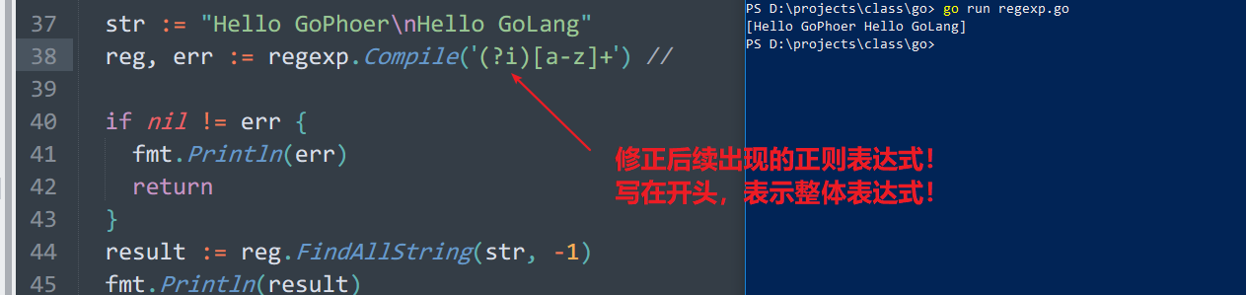

模式标志可以混用！

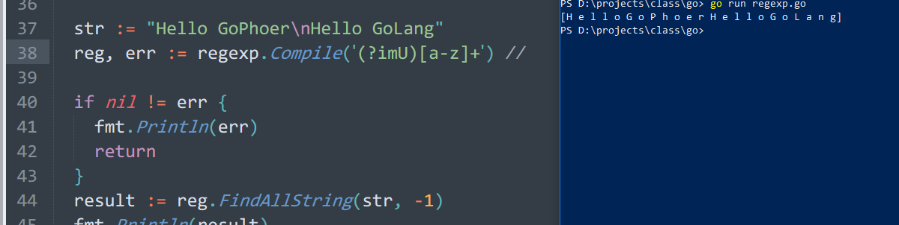

### 附录-转义字符表

\a 匹配响铃符 （相当于 \x07）

注意：正则表达式中不能使用 \b 匹配退格符，因为 \b 被用来匹配单词边界，

可以使用 \x08 表示退格符。

\f 匹配换页符 （相当于 \x0C）

\t 匹配横向制表符（相当于 \x09）

\n 匹配换行符 （相当于 \x0A）

\r 匹配回车符 （相当于 \x0D）

\v 匹配纵向制表符（相当于 \x0B）

\123 匹配 8 進制编码所代表的字符（必须是 3 位数字）

\x7F 匹配 16 進制编码所代表的字符（必须是 3 位数字）

\x{10FFFF} 匹配 16 進制编码所代表的字符（最大值 10FFFF ）

\Q...\E 匹配 \Q 和 \E 之间的文本，忽略文本中的正则语法

\\ 匹配字符 \

\^ 匹配字符 ^

\$ 匹配字符 $

\. 匹配字符 .

\* 匹配字符 *

\+ 匹配字符 +

\? 匹配字符 ?

\{ 匹配字符 {

\} 匹配字符 }

\( 匹配字符 (

\) 匹配字符 )

\[ 匹配字符 [

\] 匹配字符 ]

\| 匹配字符 |

### 附录-ascii字符类

<http://go.hellokang.net/regexp-ascii.html>

[:alnum:] 字母数字 (相当于 [0-9A-Za-z])

[:alpha:] 字母 (相当于 [A-Za-z])

[:ascii:] ASCII 字符集 (相当于 [\x00-\x7F])

[:blank:] 空白占位符 (相当于 [\t ])

[:cntrl:] 控制字符 (相当于 [\x00-\x1F\x7F])

[:digit:] 数字 (相当于 [0-9])

[:graph:] 图形字符 (相当于 [!-~])

[:lower:] 小写字母 (相当于 [a-z])

[:print:] 可打印字符 (相当于 [ -~] 相当于 [ [:graph:]])

[:punct:] 标点符号 (相当于 [!-/:-@[-反引号{-~])

[:space:] 空白字符(相当于 [\t\n\v\f\r ])

[:upper:] 大写字母(相当于 [A-Z])

[:word:] 单词字符(相当于 [0-9A-Za-z_])

[:xdigit:] 16 進制字符集(相当于 [0-9A-Fa-f])

### 附录-Unicode普通字符类

http://go.hellokang.net/regexp-unicode-basic.html

Cs 代理区 (surrogate)

L -字母- (letter)

Ll 小写字母 (lowercase letter)

Lm 修饰字母 (modifier letter)

Lo 其它字母 (other letter)

Lt 首字母大写字母 (titlecase letter)

Lu 大写字母 (uppercase letter)

M -标记- (mark)

Mc 间距标记 (spacing mark)

Me 关闭标记 (enclosing mark)

Mn 非间距标记 (non-spacing mark)

N -数字- (number)

Nd 十進制数字 (decimal number)

Nl 字母数字 (letter number)

No 其它数字 (other number)

P -标点- (punctuation)

Pc 连接符标点 (connector punctuation)

Pd 破折号标点符号 (dash punctuation)

Pe 关闭的标点符号 (close punctuation)

Pf 最后的标点符号 (final punctuation)

Pi 最初的标点符号 (initial punctuation)

Po 其他标点符号 (other punctuation)

Ps 开放的标点符号 (open punctuation)

S -符号- (symbol)

Sc 货币符号 (currency symbol)

Sk 修饰符号 (modifier symbol)

Sm 数学符号 (math symbol)

So 其他符号 (other symbol)

Z -分隔符- (separator)

Zl 行分隔符 (line separator)

Zp 段落分隔符 (paragraph separator)

Zs 空白分隔符 (space separator)

### Unicode脚本字符类

<http://go.hellokang.net/regexp-unicode-script.html>

Arabic 阿拉伯文

Armenian 亚美尼亚文

Balinese 巴厘岛文

Bengali 孟加拉文

Bopomofo 汉语拼音字母

Braille 盲文

Buginese 布吉文

Buhid 布希德文

Canadian_Aboriginal 加拿大土著文

Carian 卡里亚文

Cham 占族文

Cherokee 切诺基文

Common 普通的，字符不是特定于一个脚本

Coptic 科普特文

Cuneiform 楔形文字

Cypriot 塞浦路斯文

Cyrillic 斯拉夫文

Deseret 犹他州文

Devanagari 梵文

Ethiopic 衣索比亚文

Georgian 格鲁吉亚文

Glagolitic 格拉哥里文

Gothic 哥特文

Greek 希腊

Gujarati 古吉拉特文

Gurmukhi 果鲁穆奇文

Han 汉文

Hangul 韩文

Hanunoo 哈鲁喏文

Hebrew 希伯来文

Hiragana 平假名（日语）

Inherited 继承前一个字符的脚本

Kannada 坎那达文

Katakana 片假名（日语）

Kayah_Li 克耶字母

Kharoshthi 卡罗须提文

Khmer 高棉文

Lao 老挝文

Latin 拉丁文

Lepcha 雷布查文

Limbu 林布文

Linear_B B类线形文字（古希腊）

Lycian 利西亚文

Lydian 吕底亚文

Malayalam 马拉雅拉姆文

Mongolian 蒙古文

Myanmar 缅甸文

New_Tai_Lue 新傣仂文

Nko Nko文

Ogham 欧甘文

Ol_Chiki 桑塔利文

Old_Italic 古意大利文

Old_Persian 古波斯文

Oriya 奥里亚文

Osmanya 奥斯曼亚文

Phags_Pa 八思巴文

Phoenician 腓尼基文

Rejang 拉让文

Runic 古代北欧文字

Saurashtra 索拉什特拉文（印度县城）

Shavian 萧伯纳文

Sinhala 僧伽罗文

Sundanese 巽他文

Syloti_Nagri 锡尔赫特文

Syriac 叙利亚文

Tagalog 塔加拉文

Tagbanwa 塔格巴努亚文

Tai_Le 德宏傣文

Tamil 泰米尔文

Telugu 泰卢固文

Thaana 塔安那文

Thai 泰文

Tibetan 藏文

Tifinagh 提非纳文

Ugaritic 乌加里特文

Vai 瓦伊文

Yi 彝文

# Http服务器

HTTP：超文本传输协议。基于tcp应用层协议。

协议：一套语法规定，约定。

B/S：web基本架构，浏览器/服务器。

浏览器上的网址，app，都是该架构！



go的程序，做1，处理业务逻辑的程序。2，http服务器。

URL，网址。统一资源定位符。

## Go搭建服务器程序

使用 net/http 包。封装了基于HTTP协议的各种操作。

需要两步搭建该服务器

1. 设置处理器
2. 启动监听

设置处理器：

函数 func HandleFunc(pattern string, handler func(ResponseWriter, *Request)) 完成

处理器，就是一个固定格式函数（回调函数）

参数1，URL模式。

参数2，处理函数。

开启监听：

函数： func ListenAndServe(addr string, handler Handler) error 完成

参数1，监听地址

参数2 默认处理器（我们定义了，可以设置为nil）

|  |
| --- |
| **package** main  **import** (  "net/http"  )  **func** main() {  *// 设置 处理函数*  http.HandleFunc("/", indexHandle)  http.HandleFunc("/article/", articleHandle)  *// 开启监听（监听浏览器请求）*  http.ListenAndServe(":8081", **nil**)  }  **func** indexHandle(resW http.ResponseWriter, req *http.Request) {  resW.Write([]byte("<h1>这是博客的首页</h1>"))  }  **func** articleHandle(resW http.ResponseWriter, req *http.Request) {  resW.Write([]byte("<h1>这是博客的文章页</h1>"))  } |

结果：

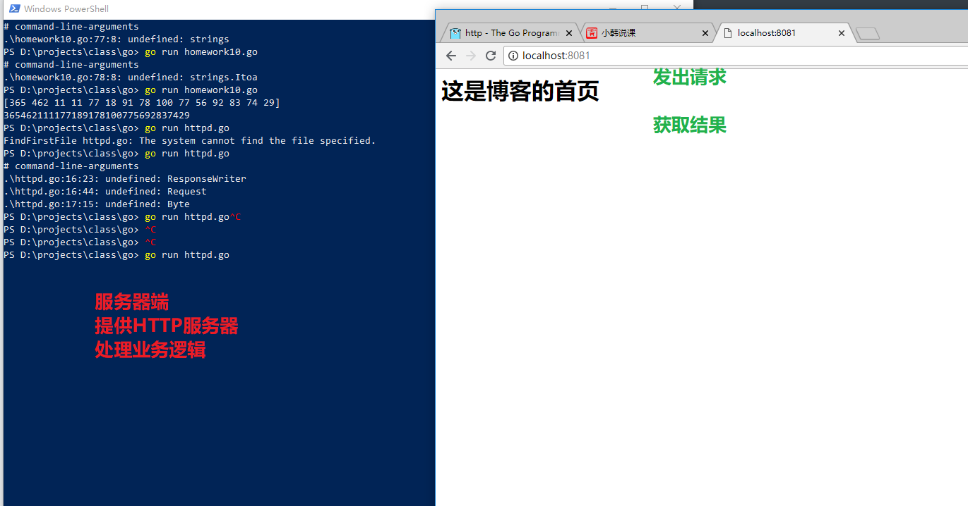

# markdown博客

## 需求分析

明确要做什么。

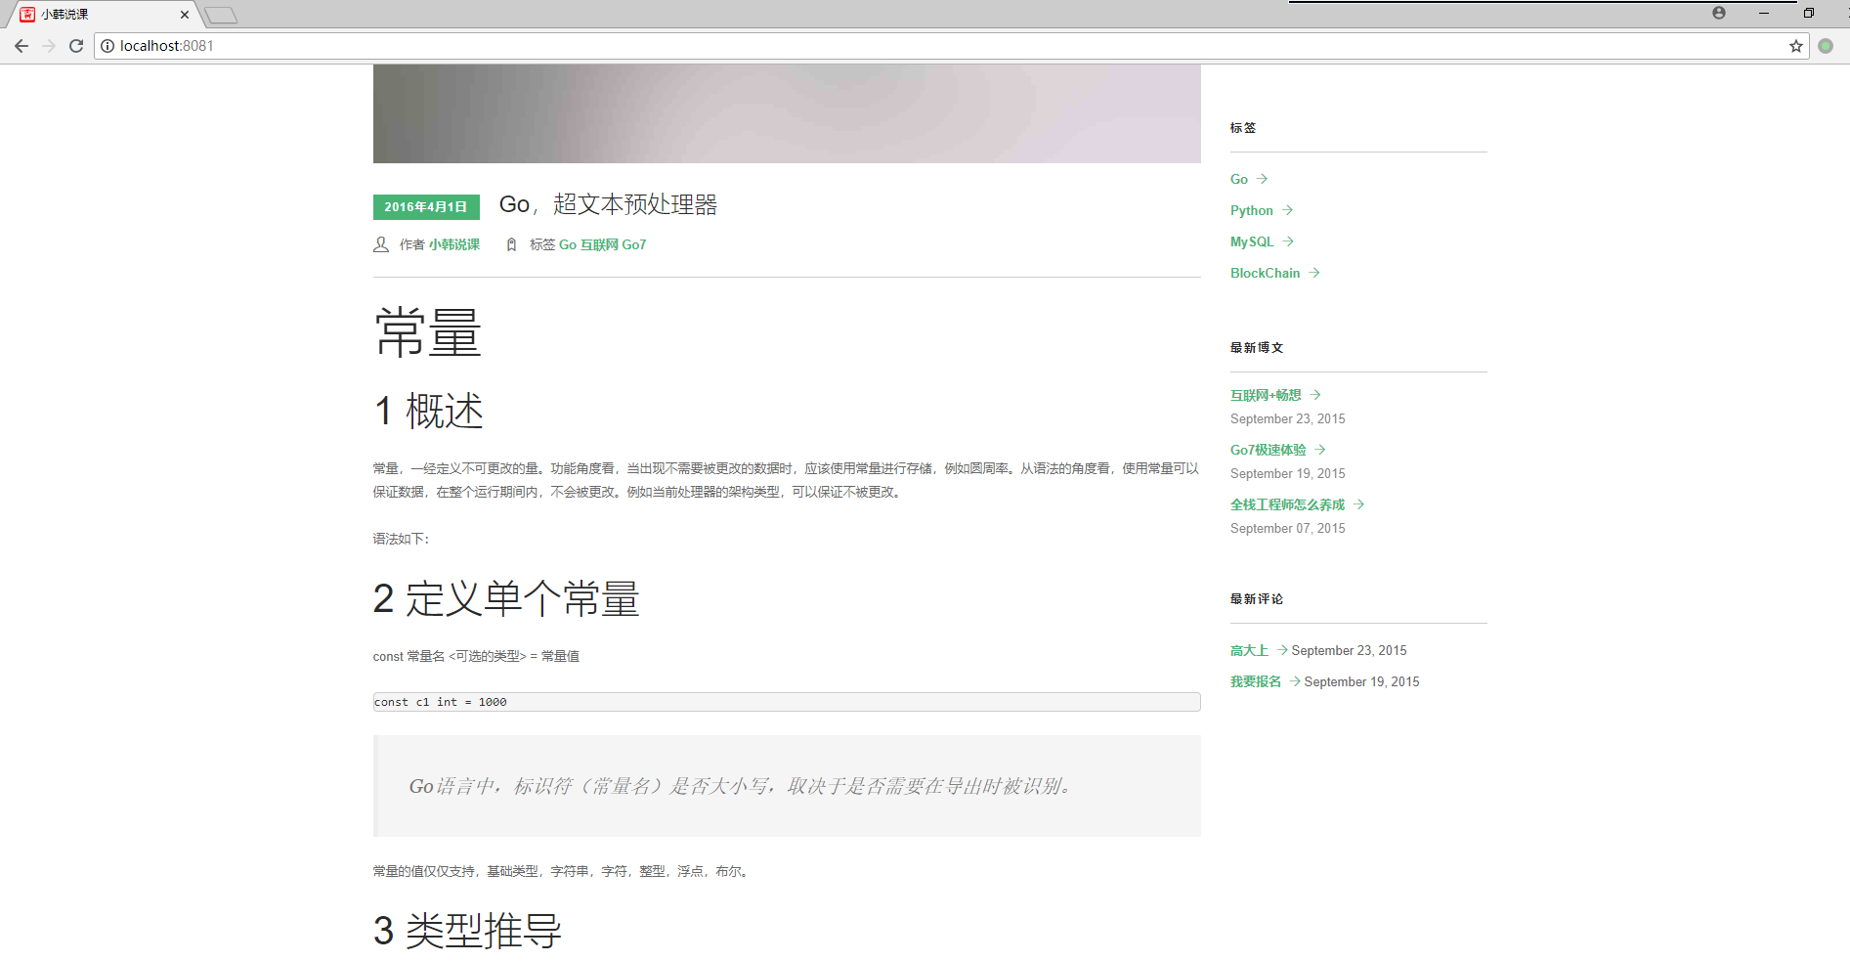

功能：

markdown文档管理核心。编辑markdown，生成博客内容，分类，标签，时间日期等。

首页，最新博客列表，

内容页，具体的某篇博客，

分类下文章，某个标签下的文章，日期归档下的文章。

本地编辑 markdown文件。通过博客系统进行浏览。基于B/S。浏览器上都可以看。

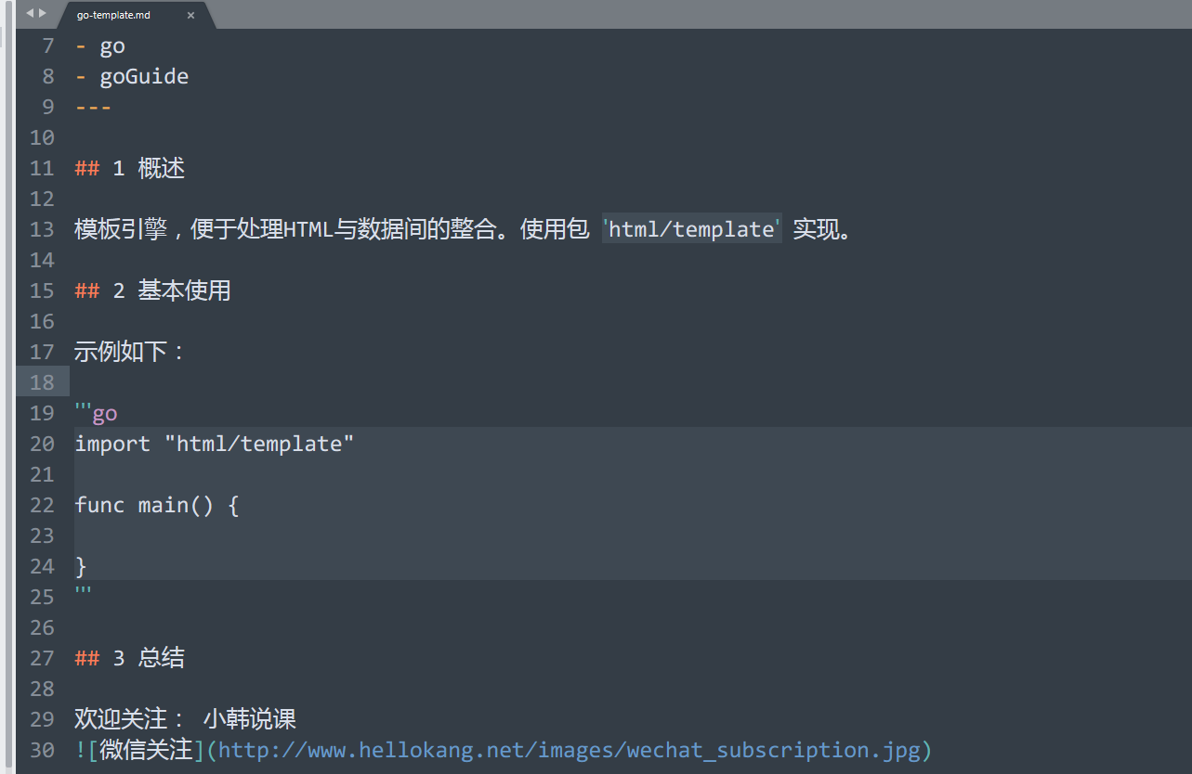

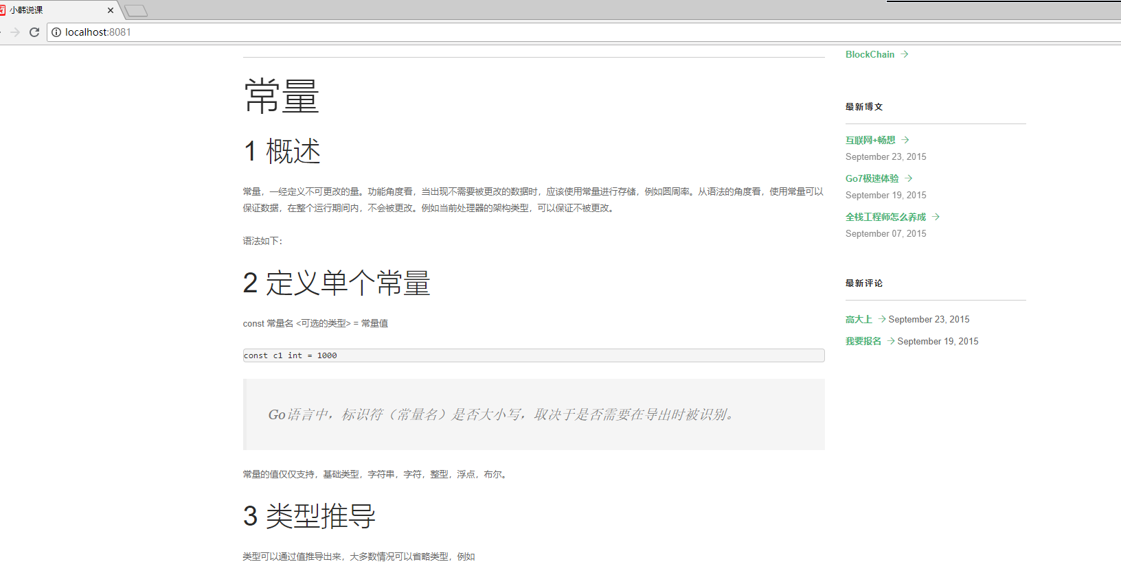

技术：

GoHTTP服务器（路由处理）

markdown解析（使用外部包,blackfriday）

html模板技术，使用html/template

yaml配置文件解析（使用外部包，go-yaml）。统一的配置文件格式，网站标题，分页的数量等。

正则分析文件内容。

结构体面向对象编程。

## HTML

使用已有的HTML代码，作为模板基础。

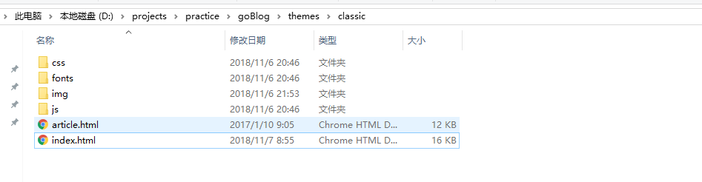

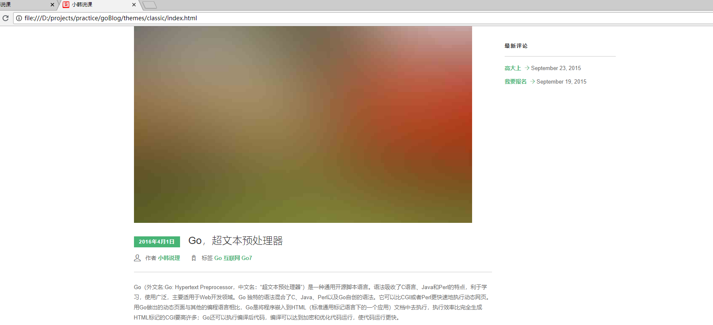

可以使用自定义的模板。

## 初始化项目目录

规划目录结构：

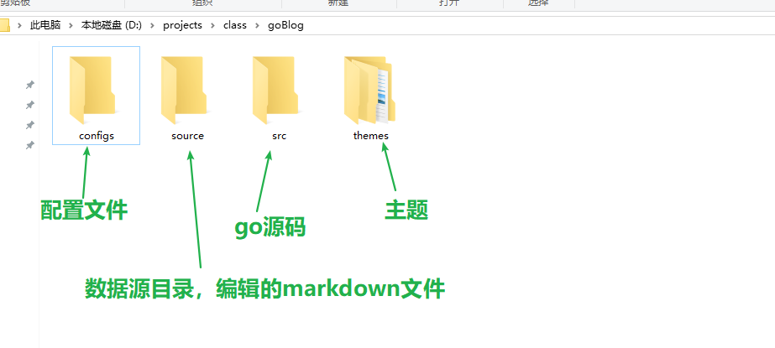

goBlog/

src/

themes/

source/

configs/

## Go的HTTP服务器

### 使用GoLand编辑器

（使用GoLand编辑器，个人使用！还可以VsCode， LITEIDE, sublime.

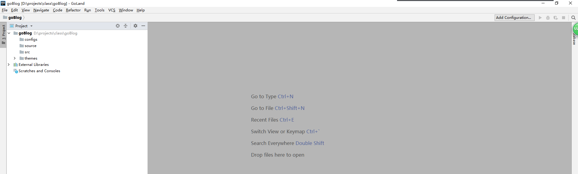）

打开项目：

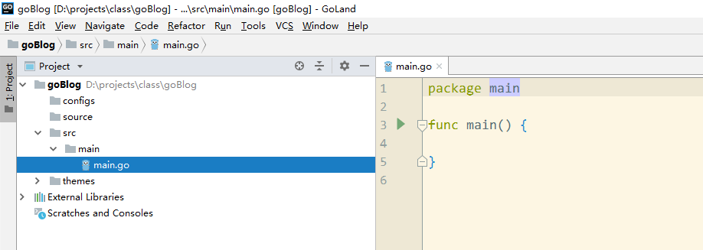

设置GOPATH

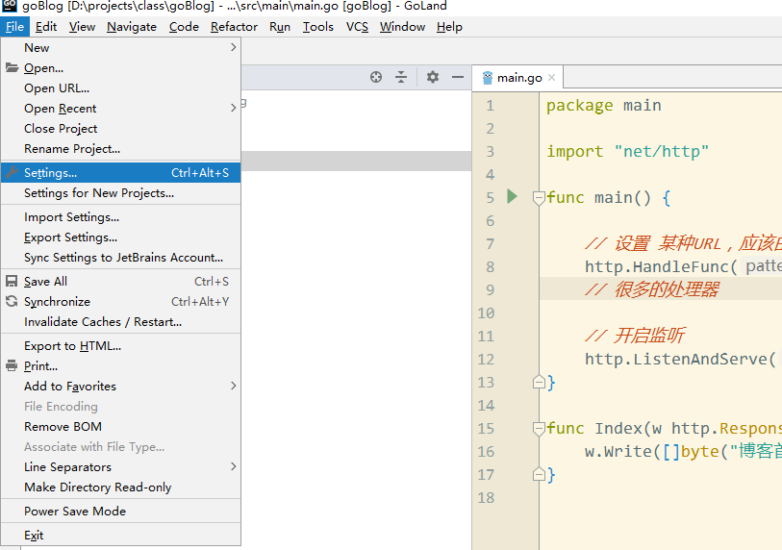

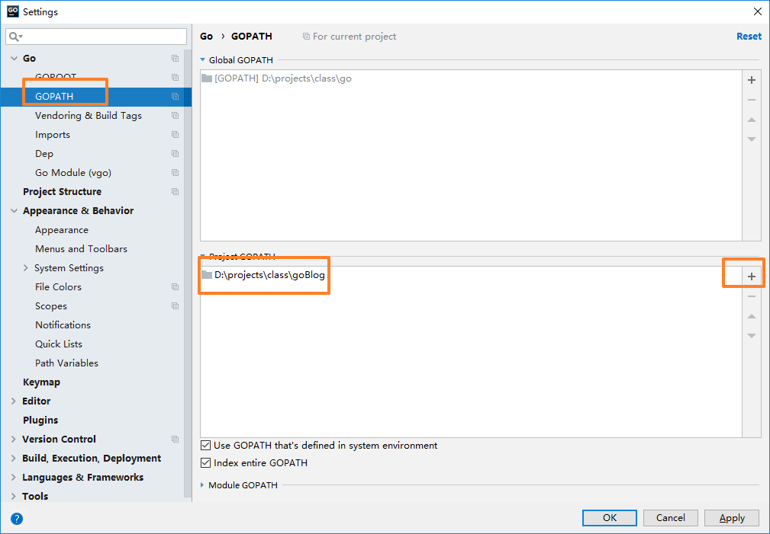

### 在 src/main/main.go 程序入口源码文件

|  |
| --- |
| package main  import "net/http"  func main() {   *// 设置 某种URL，应该由哪个函数函数处理* http.HandleFunc("/", Index)  *// 很多的处理器   // 开启监听* http.ListenAndServe(":8081", nil) }  func Index(w http.ResponseWriter, r *http.Request) {  w.Write([]byte("博客首页")) } |

效果：

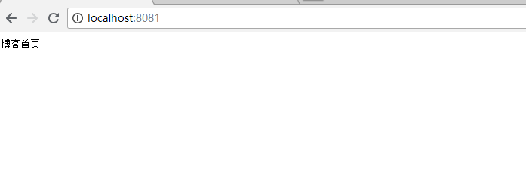

### 将处理器函数，整合到一起

将Index的处理器函数，单独放在另一个文件中进行处理：

src/main/controller.go(controller 控制器)

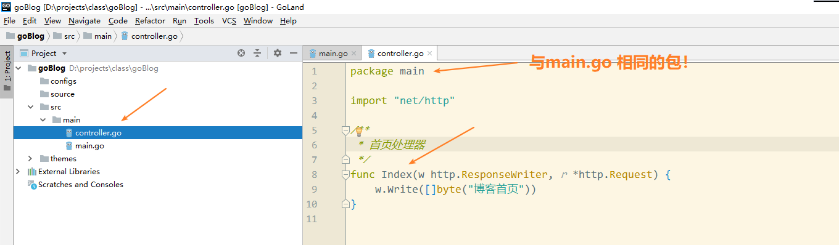

所有的控制器都在controller.go中完成。

此时main.go 也可以直接使用，因为是在同一个包中：

src/main/main.go

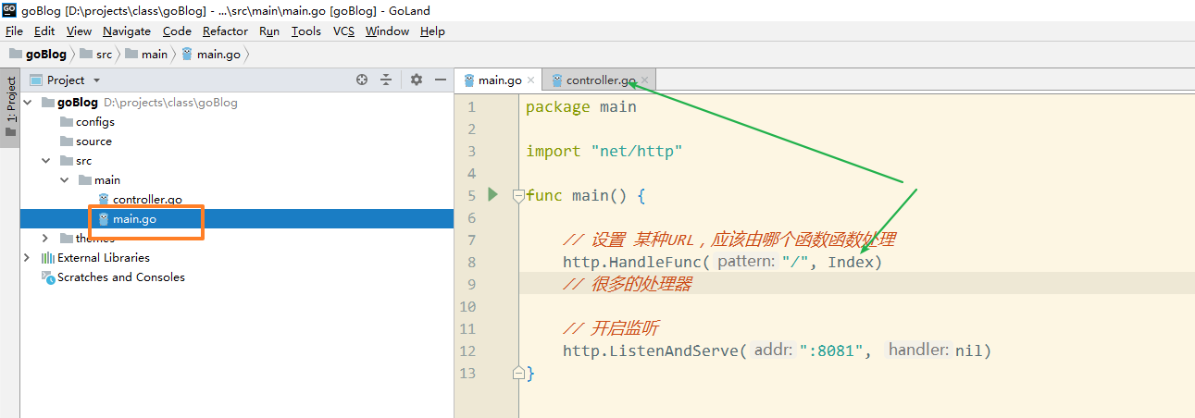

main.go中，只有 设置处理器函数，启动监听！

### 运行程序

设置环境变量：GOPATH，设置到 d:\projects\class\goBlog

在cmd(powercmd), 进入 goBlog目录（不需要进入src）

运行：go run main

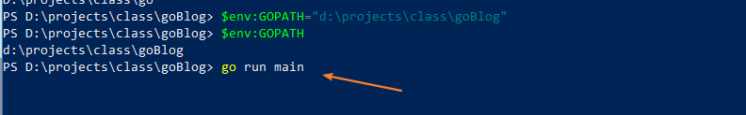

浏览器访问地址：

localhost:8081

127.0.0.1:8081

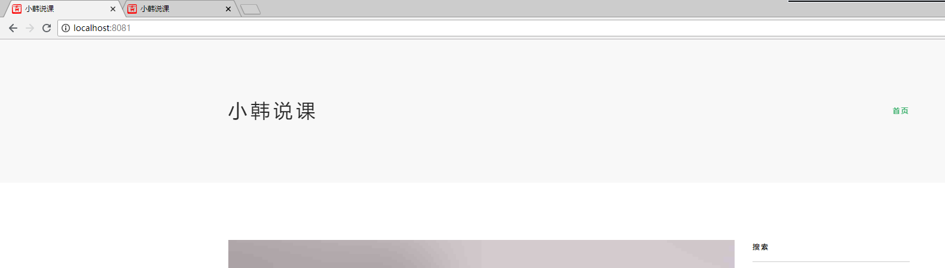

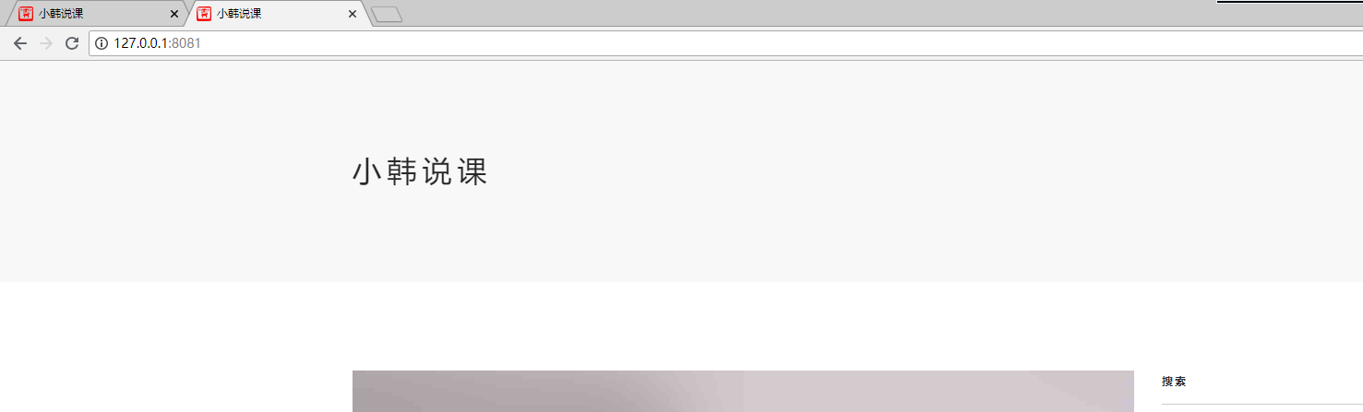

## 页面模板

将全部的页面模板，包含HTML，CSS，fonts，JS，前端需要的资源都认为的主题模板的内容。放置在 /themes/下， 以主题子目录的形式出现：

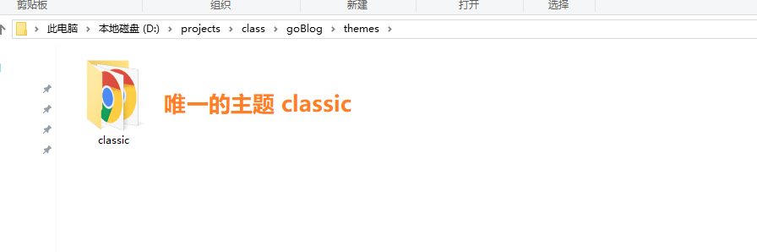

内容：

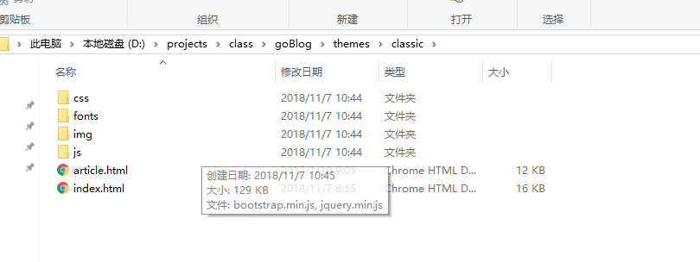

## 首页展示

### 路由

/ => Index

main.go

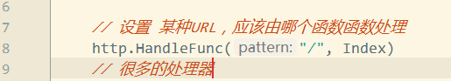

### Index处理器

src/main/controller.go

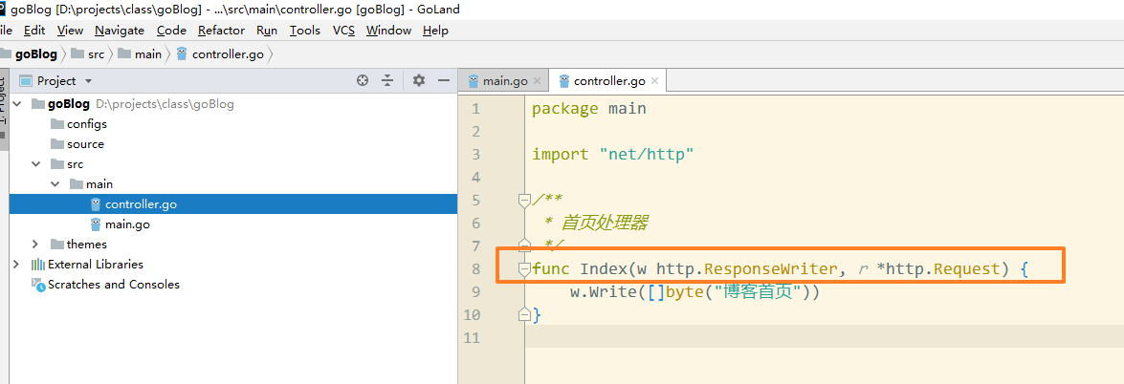

### 模板

模板文件：themes/classic/index.html

将模板内容，展示到浏览器上。我们的Index()处理器函数，可以读取模板内容，并输出到浏览器端。

以上的读和写操作，使用 Go的 html/template包提供的方法完成（数据展示时讲解该包的特殊功能），template中需要使用的函数：

函数：func ParseFiles(filenames ...string) (*Template, error)，解析模板（暂时理解为，读取模板内容）

函数：func (t *Template) Execute(wr io.Writer, data interface{}) error，执行模板（暂时理解为，写模板内容到浏览器端）

更新代码 Index() 函数：

src/main/controller.go

|  |
| --- |
| */**  * 首页处理器  */* func Index(w http.ResponseWriter, r *http.Request) {  *//w.Write([]byte(``))  // 利用templatebao完成模板的写操作* tpl, err:=template.ParseFiles("./themes/classic/index.html")  if err != nil {  fmt.Print(err)  return  }  *// 利用template完成写内容* tpl.Execute(w, nil) } |

目前的效果：

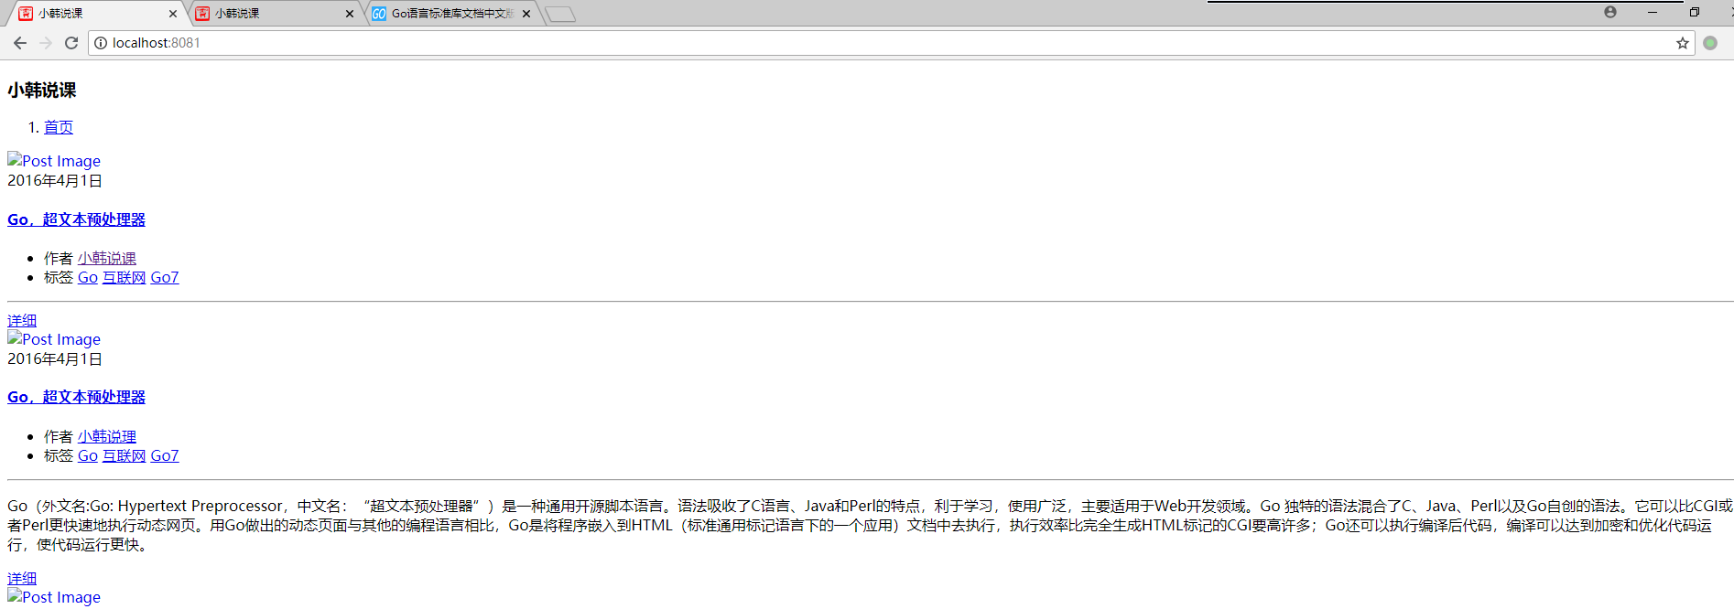

### 静态资源的处理

通过 在html代码中，请求静态资源的方式，获取页面需要的静态资源：

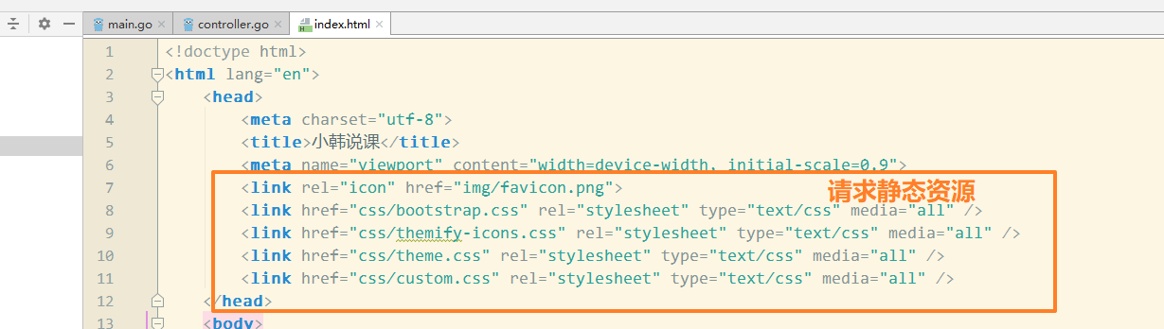

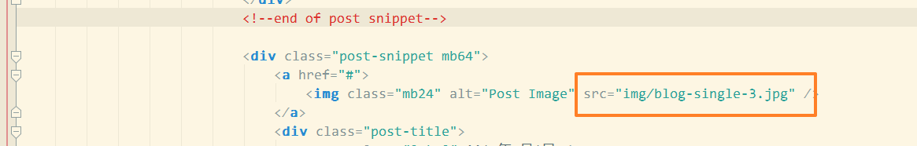

目前失败的原因，是：由于我们仅仅定义了一个 / 路由（在main.go中），导致对服务器的全部请求，都会由/对应的处理器进行处理。

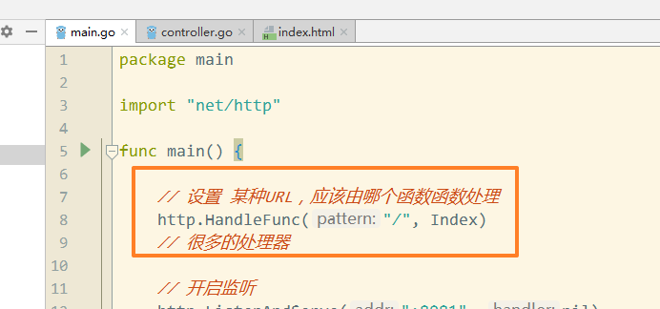

因此，为静态资源定义不同的路由处理方式：

在 main.go 中，定义 新的一个 资源处理函数：

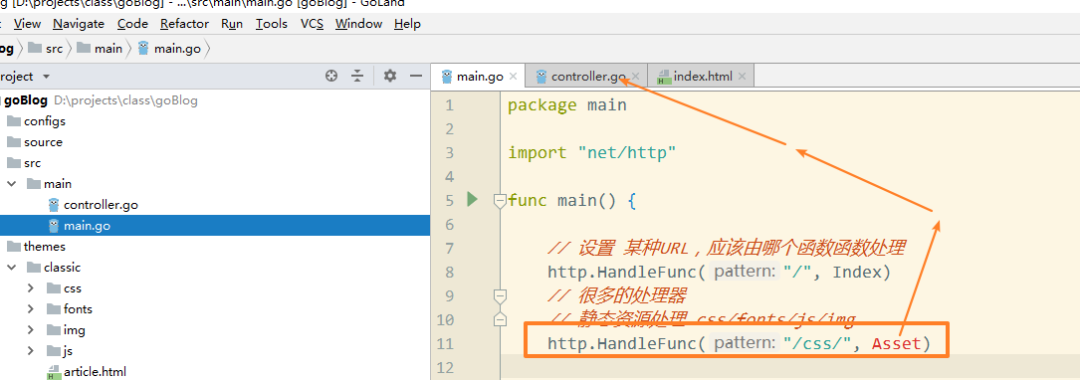

在controller.go中增加Asset处理器函数：

src/main/controller.go

使用http.ServerFile函数来实现获取服务器上文件操作。需要指定文件地址

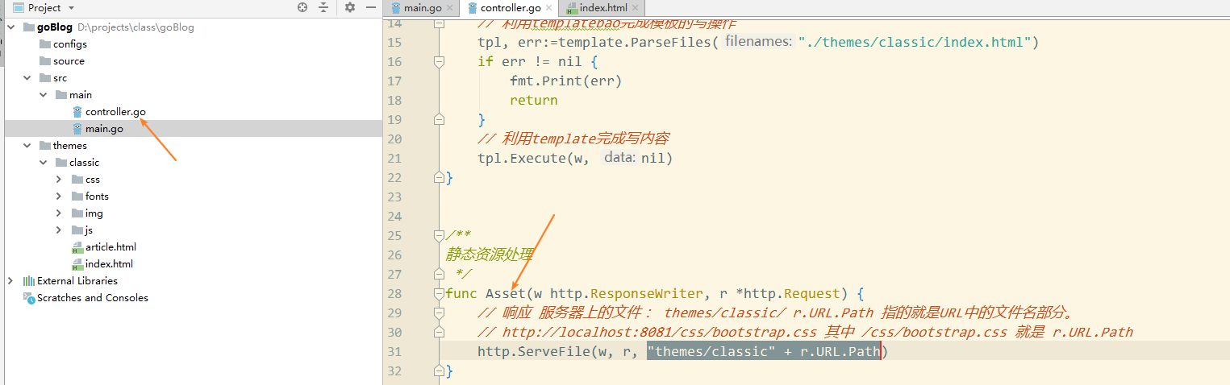

类似的操作，分别对，js/img/fonts 进行处理。在main.go中，将 /js/, /img/ /fonts/都交由Asset来处理即可：

src/main/main.go

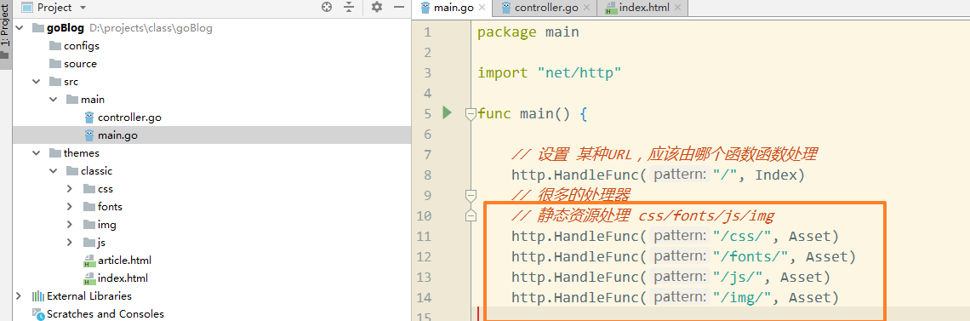

效果：

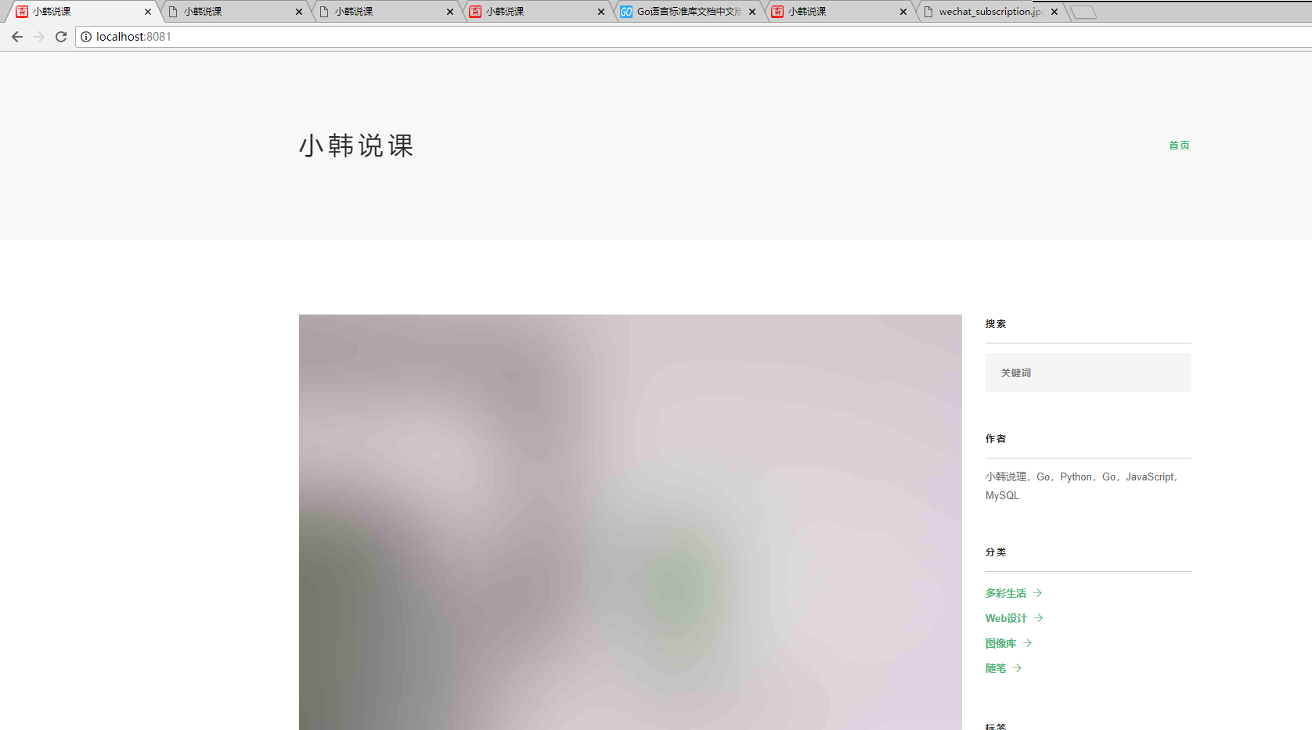

## 写作

在特定文件夹中，创建md文件，利用markdown语法，编辑我们的文件。

### 文章源文件目录，md格式

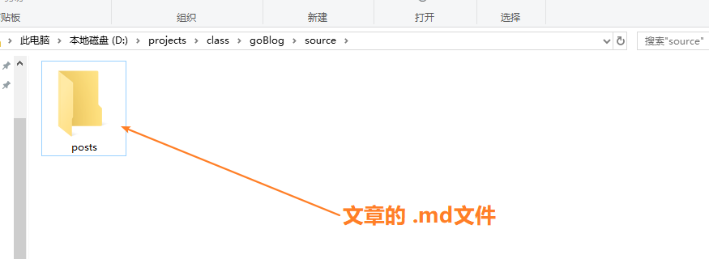

### 创建2篇文章

第一篇，常量

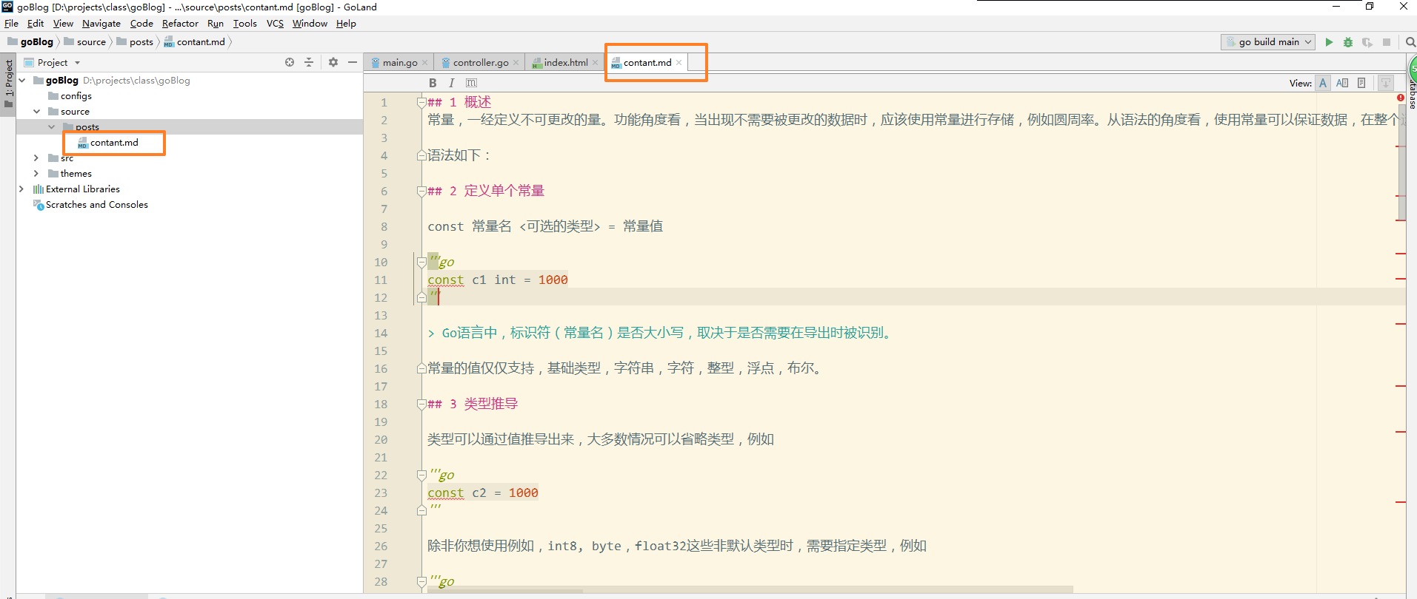

第二篇 变量

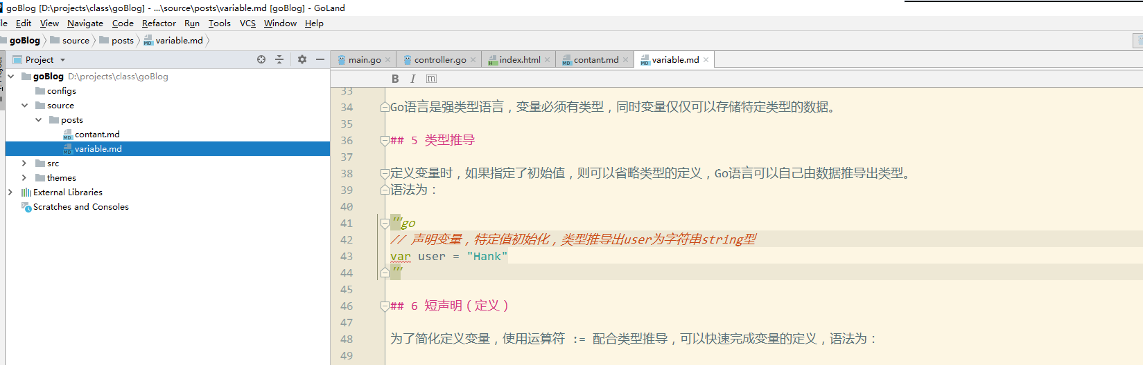

具体markdown语法请参考 搜索引擎！

## 解析markdown文章

* 需要用到一个 blackfriday 外部包，负责转换markdown格式到html格式。
* 定义的 Post 结构体，将解析好的文章内容，使用该结构体存储。

### 设计Post结构体

创建一个独立的包，用于完成Post的所有操作。

src/post/post.go

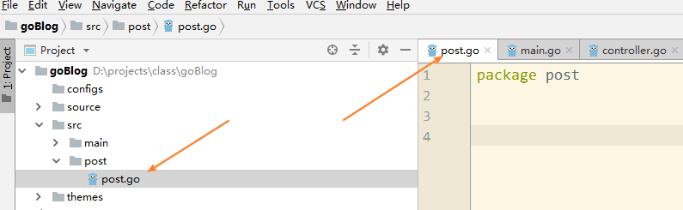

完成定义结构体，构造方法，对象方法等。

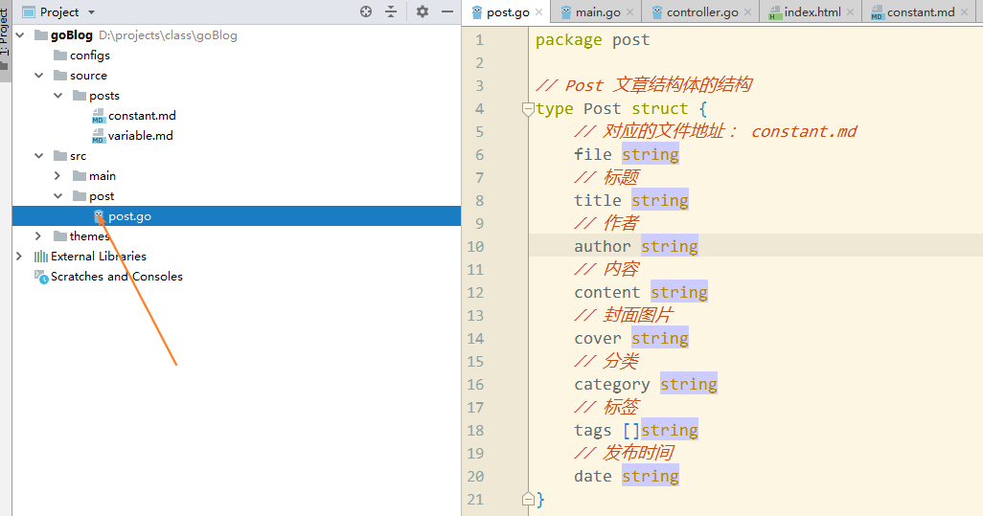

将需要导出使用的属性首字母大写：

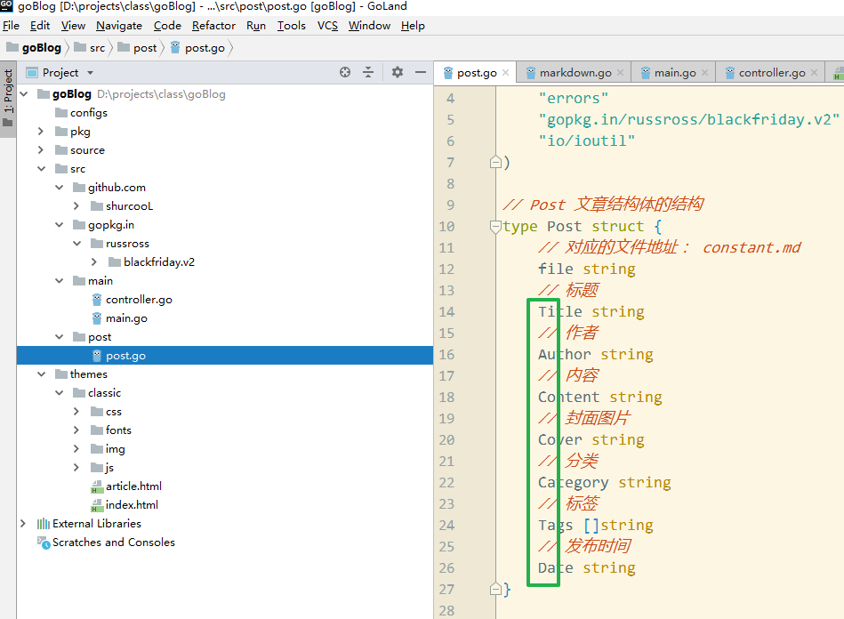

### 定义构造方法

src/post/post.go

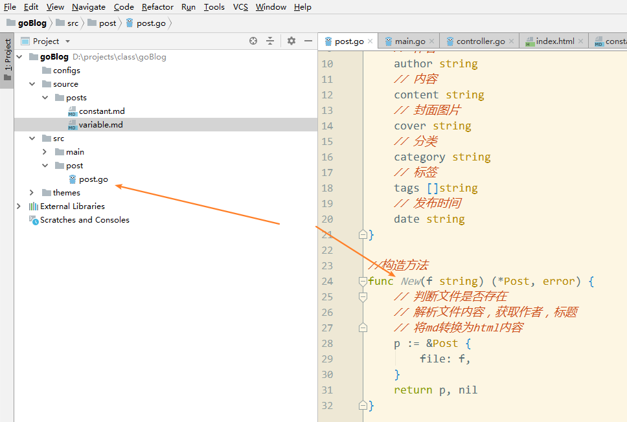

具体功能（构造方法的功能），未完待续！

### 解析markdown格式

使用一个 russross/blackfriday 来实现解析。

项目网址：<https://github.com/russross/blackfriday>

获取使用方式信息：

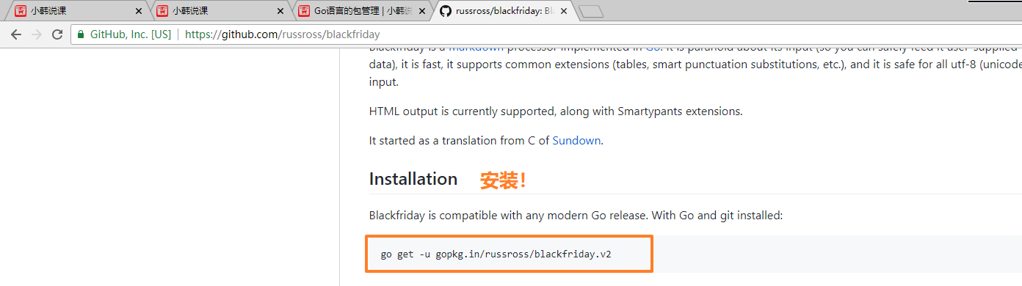

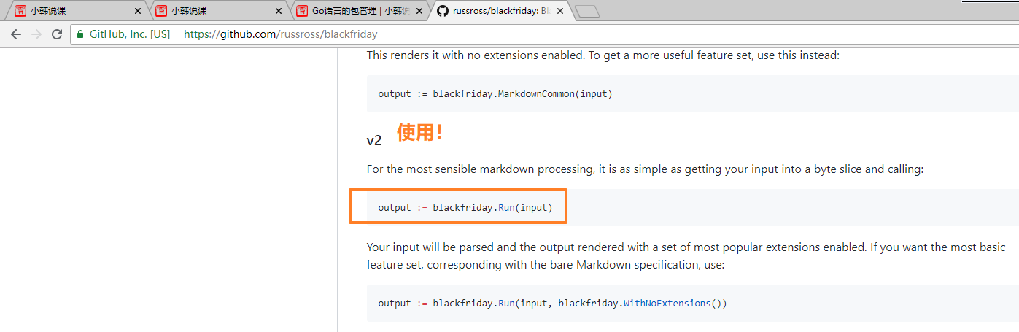

#### 安装包

在项目目录执行。同时保证设置好了 GOPATH环境变量指向你的项目目录。

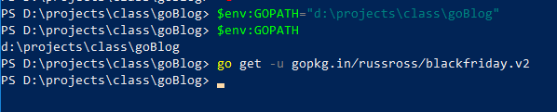

安装完毕后，会在项目的src目录，生成相关的包！

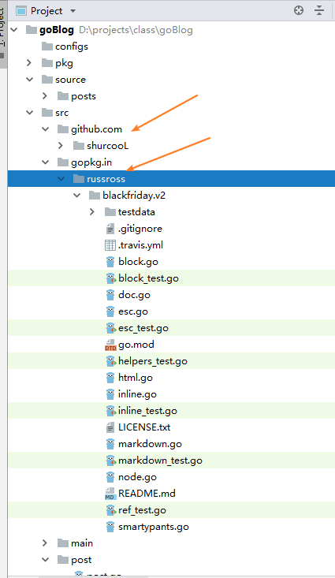

#### 使用

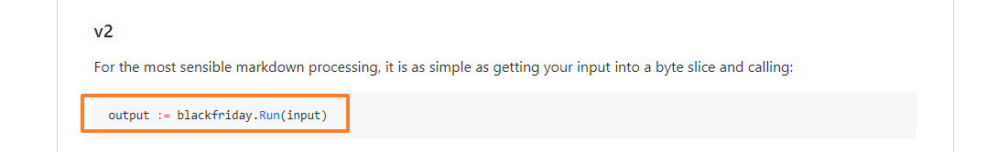

给出需要转换的内容切片，包可以完成将内容解析后返回！

#### 实现post.New()构造函数的解析markdown部分

src/post/post.go

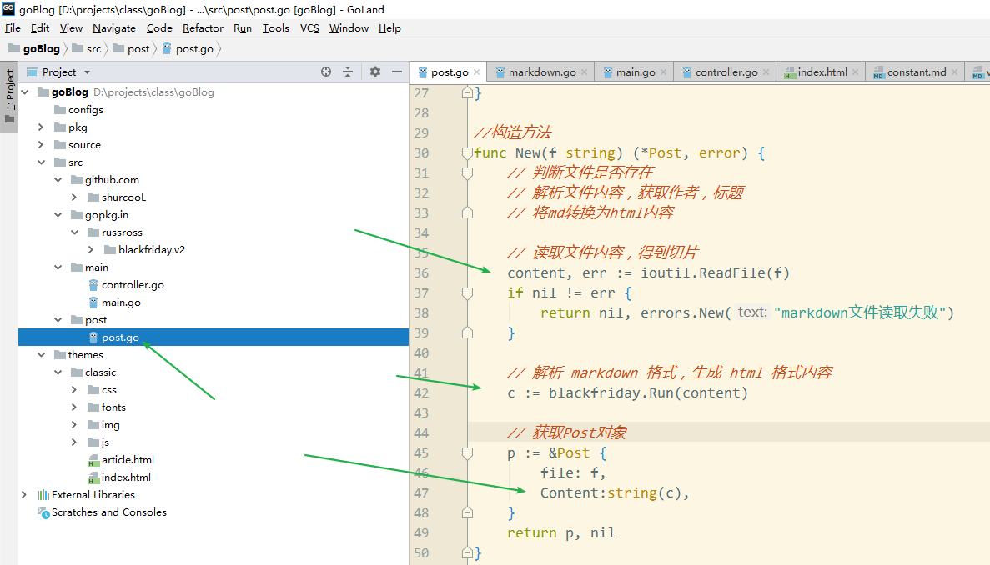

## 首页展示文章内容

### Index动作，获取文章内容并解析

在首页 Index 完成实例化Post{}工作，将markdown的文章解析，输出到浏览器页面。

更新 src/main/controller.go 定义的 Index 函数：

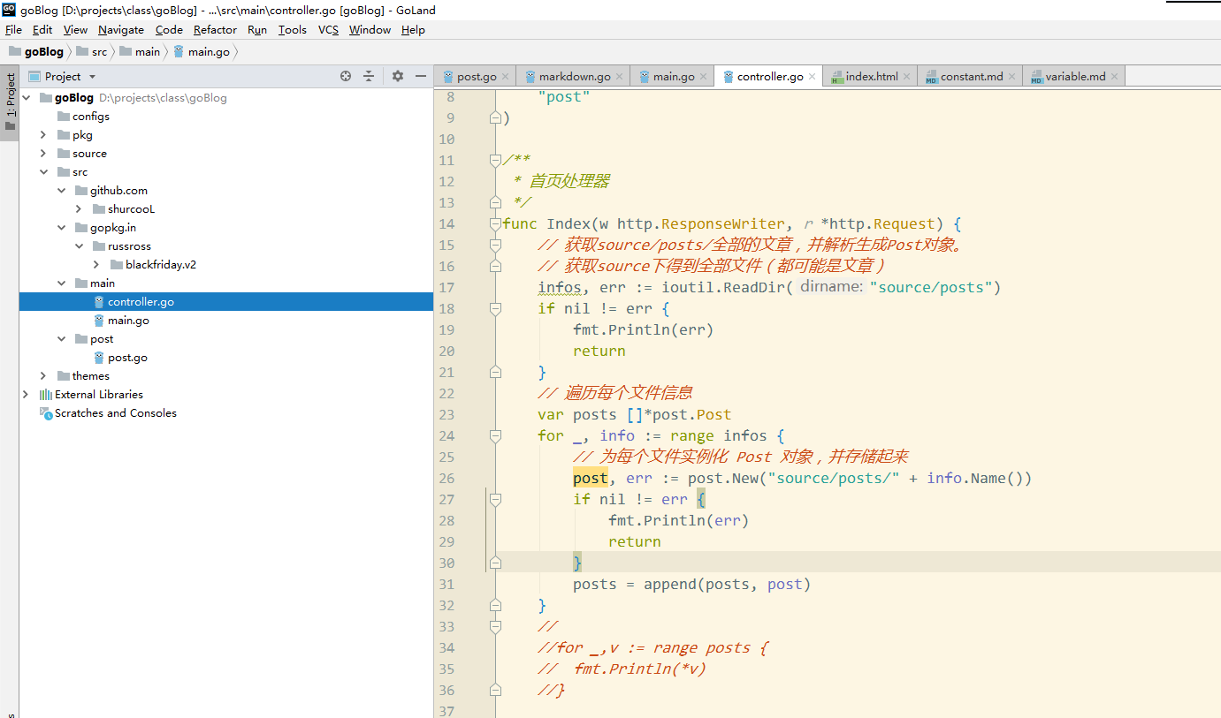

测试解析成功

### 将解析结果展示出来

将解析结果， posts 中。将其传递到模板中，在模板中展示即可：

利用 template.Execute()的第二个参数，将数据传递到模板中。

更新 Index动作：

src/main/controller.go

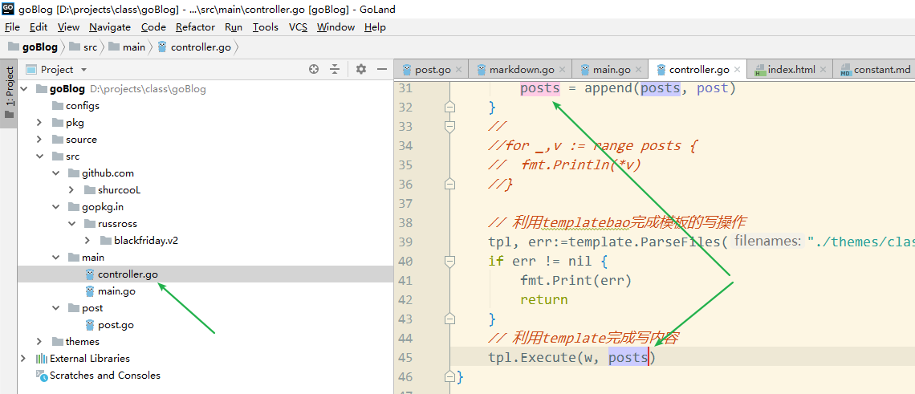

模板中遍历数据展示结果

themes/classic/index.html

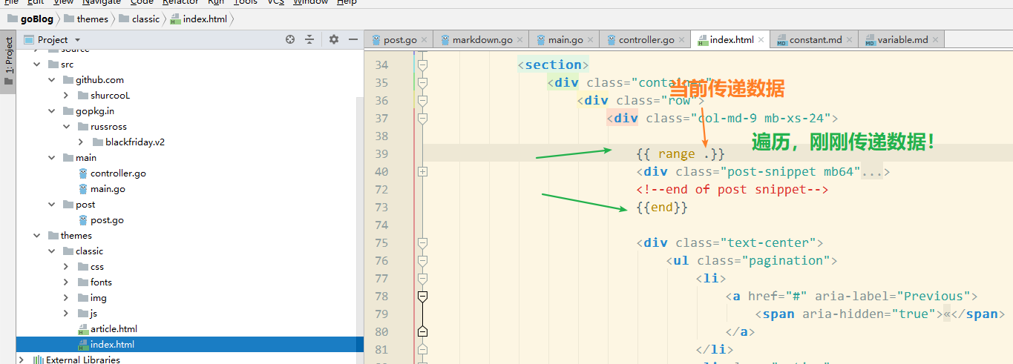

使用 . 表示当前所遍历的数据 Post{}对象，其 Content属性，就是需要输出内容：

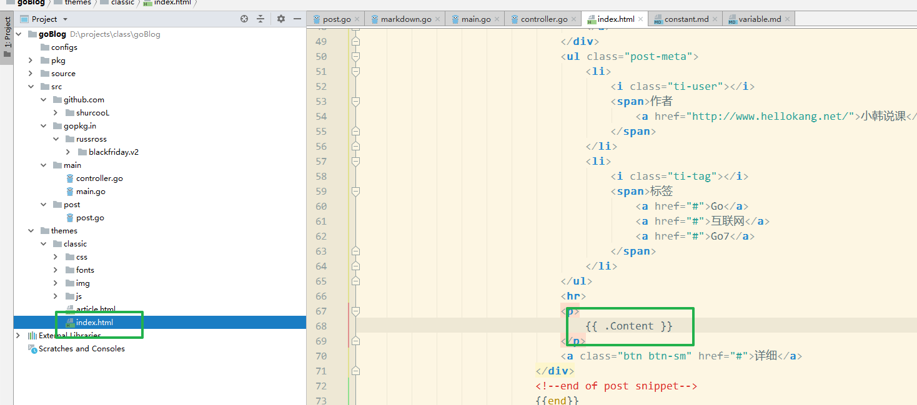

测试：

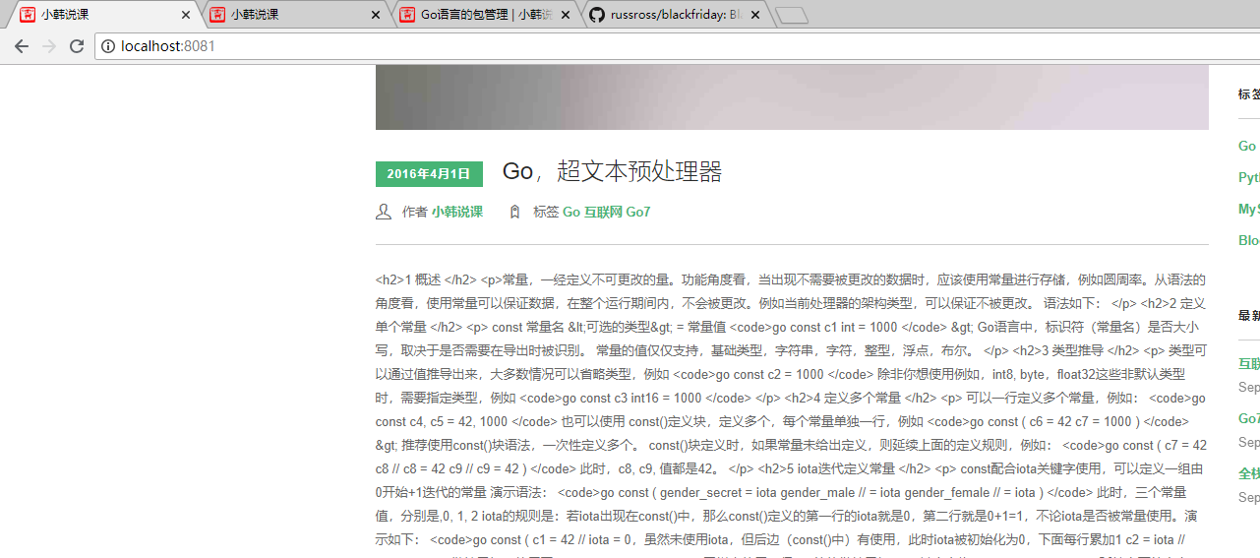

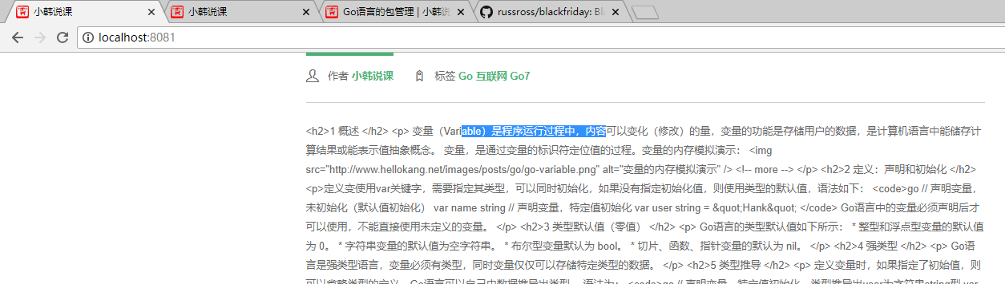

基本成功了。but，没有展示html结果，而是输出了html标签。

因为，template出于安全考虑，将 html标记都进行了实体转码。

需要在 解析数据时候，将其设置为 原生HTML代码即可，更新 post.New():

src/post/post.go

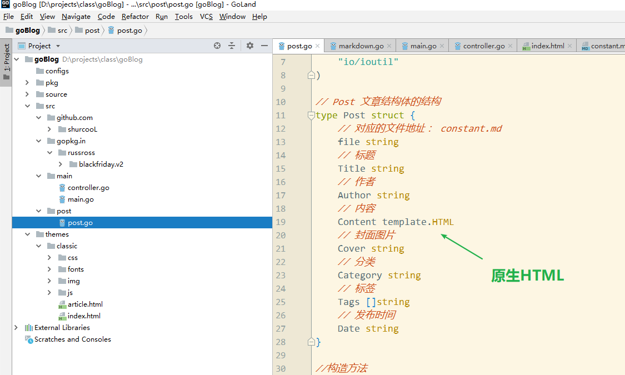

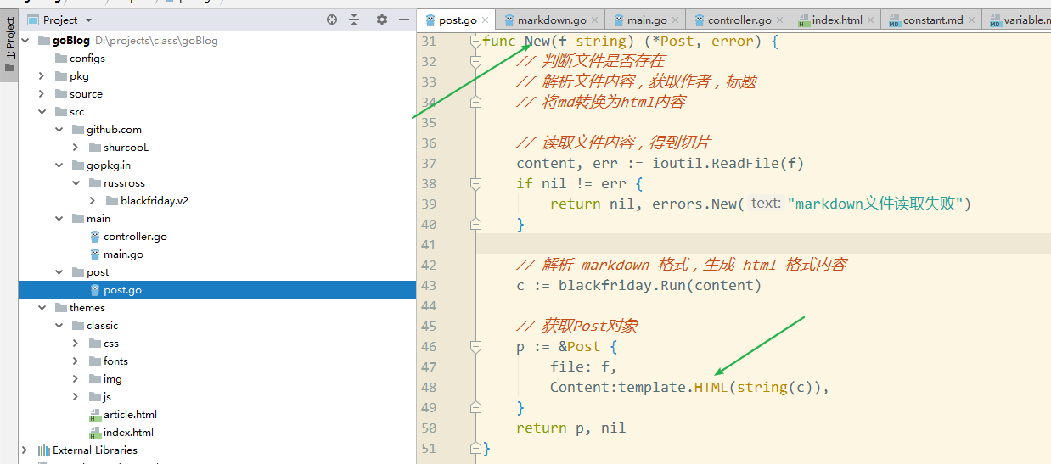

效果：

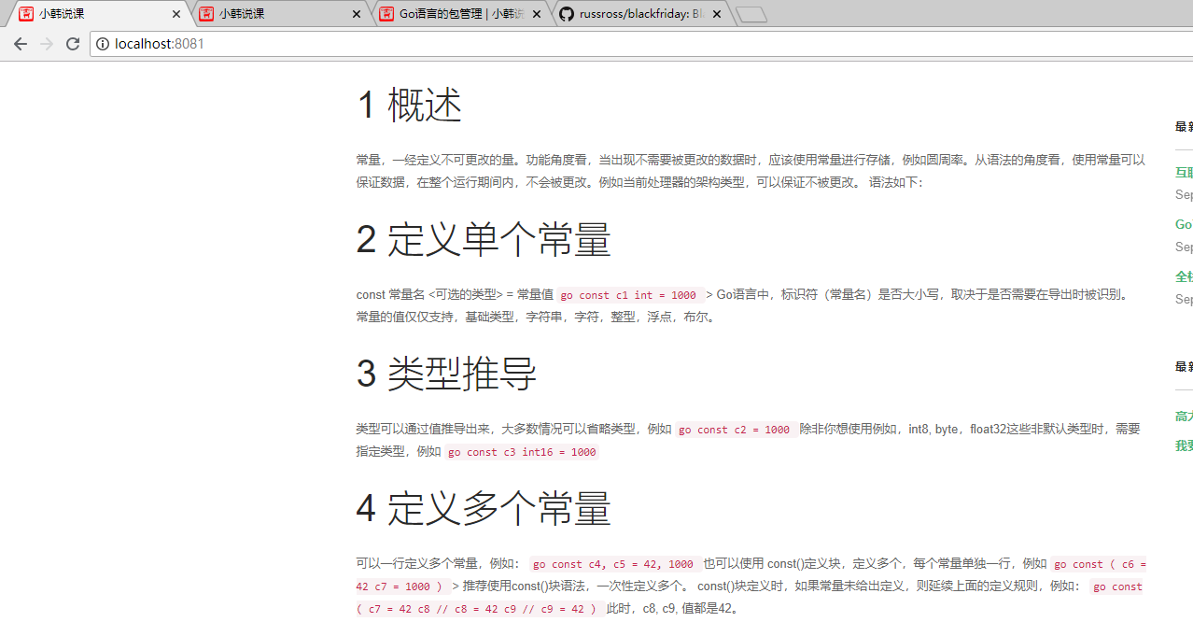

## 配置系统

### 概述，YAML配置格式

将项目中，可能发生变化的数据，存储在配置系统中。在项目运行时，通过读取配置文件内容，达到获取变化数据目的。

例如，站点标题，作者简介，友情链接，版权信息等。

由：

* 配置的存储
* 配置的获取
* 使用配置项

使用 YAML 的典型的轻量级配置文件格式。

YAML是一种数据在文件中的存储格式，使用空白，缩进，分行组织数据，相较其他的数据格式（xml， json， bson），更为简洁。

演示：

configs/site.yaml

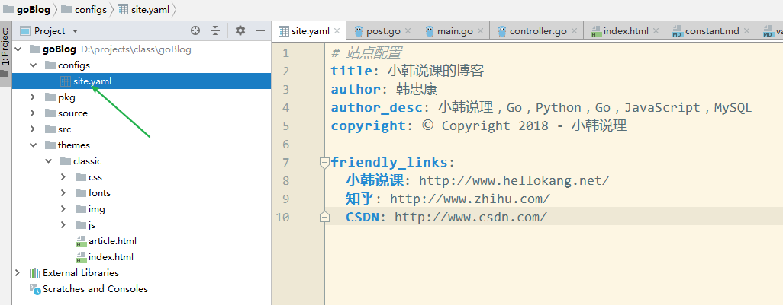

具体的YAML语法：搜索引擎搜索 YAML 即可。

### go-yaml/yaml包

将配置文件信息（YAML）文件中内容，解析出来，形成我们GO中的某个数据类型，在程序中使用。

在github上搜索：yaml, 过滤 go语言得到一个 go-yaml/yaml 包：

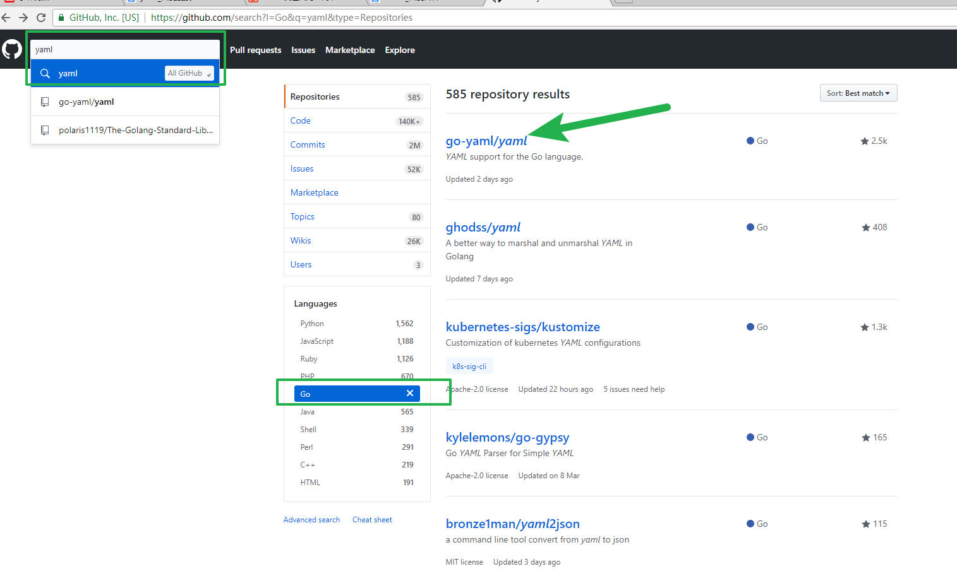

进入项目库说明，点击。

获取相应的使用说明：

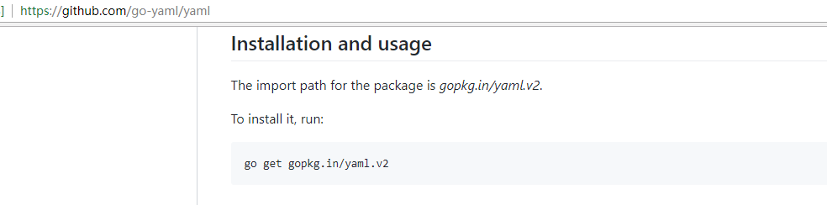

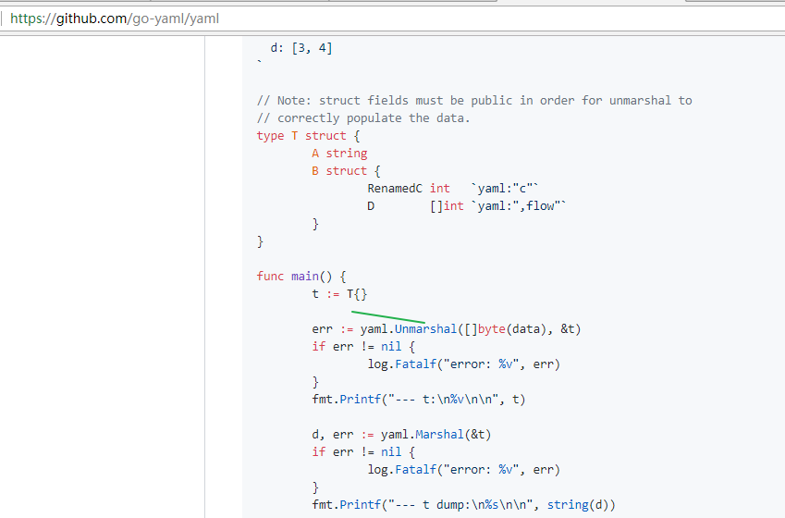

安装 go-yaml/yaml:

在github上，使用 go get 命令安装时，需要 git 安装程序。



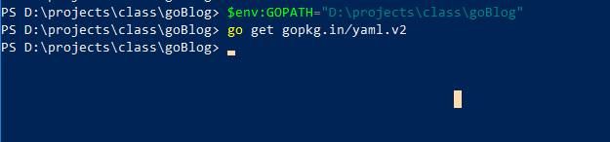

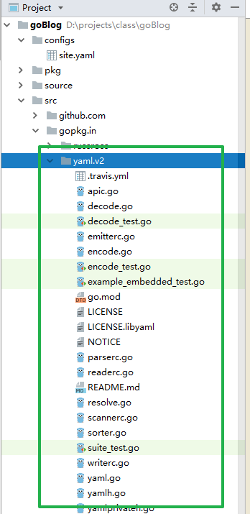

### 解析

解析时机，应该在项目运行的初期，就完成解析。

代码： main.go 中，在http.ListenAndServe()执行之前，就完成配置的解析。

定义一个全局变量用于存储解析后的内容。

全局变量的原因，在任何函数中使用。 配置数据是整个通用的数据。

src/main/main.go

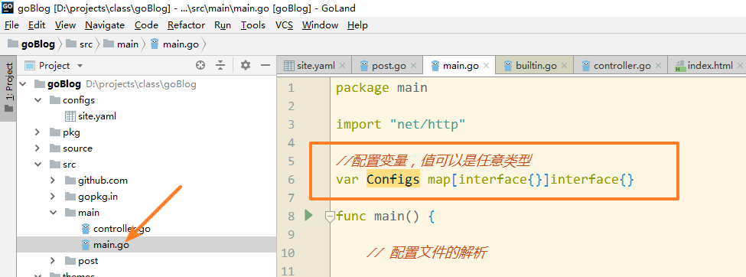

解析：

src/main/main.go

定义一个独立的函数，进行解析，在main()中调用：

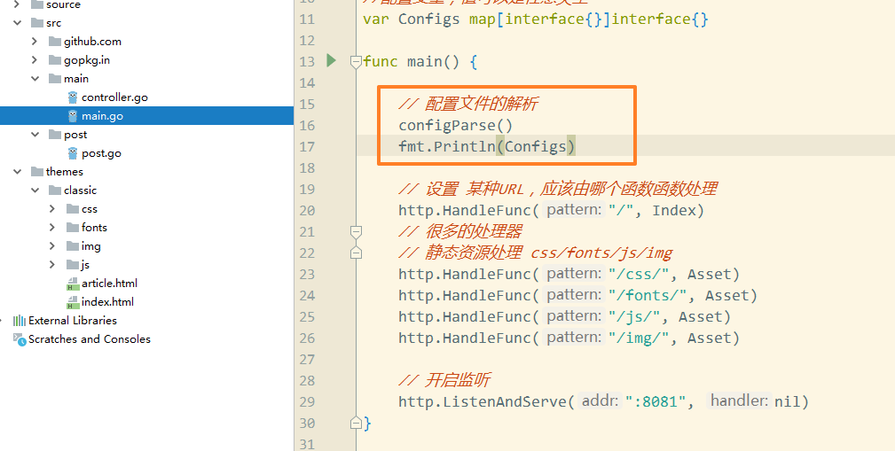

configParse()

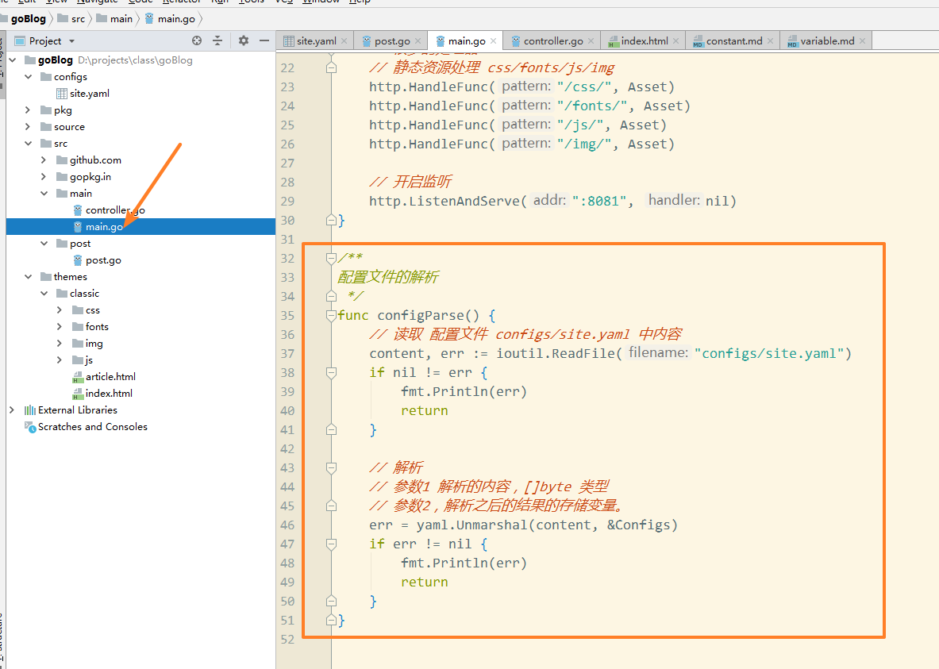

结果

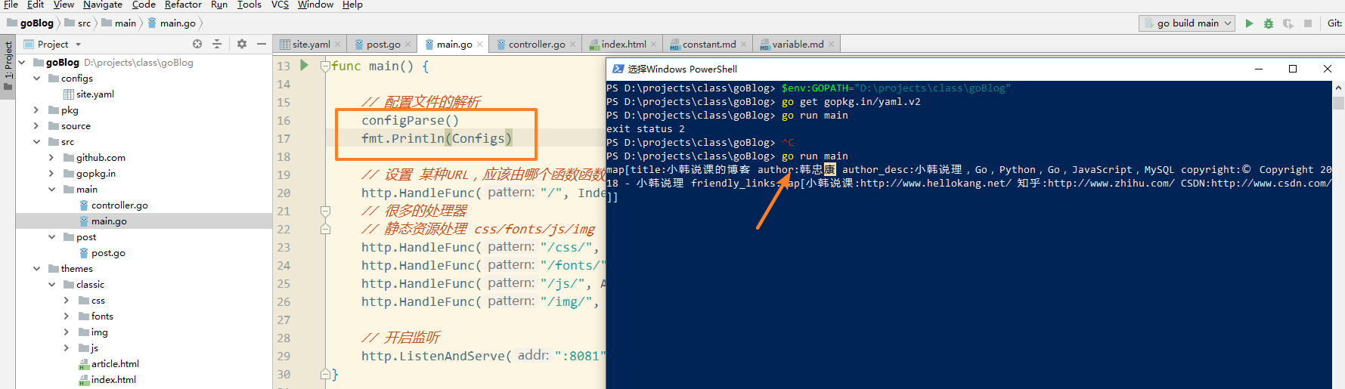

给 main.go 文件减负，将 configParse() 函数，定义在main/config.go 文件中

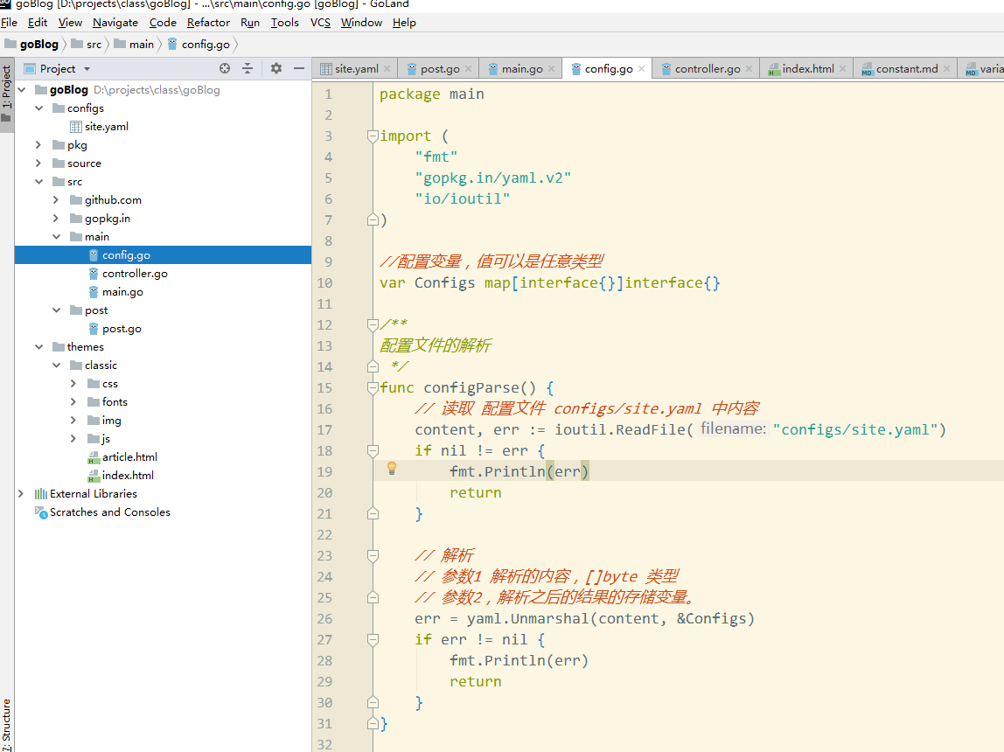

### 使用配置

在做模板时，将配置数据分配到模板中，进行输出即可（类似于输出文章内容）。

只要，更新，在执行（Exccute）HTML模板时，分配的数据应该包含，配置信息部分即可：

src/main/controller.go

Index()

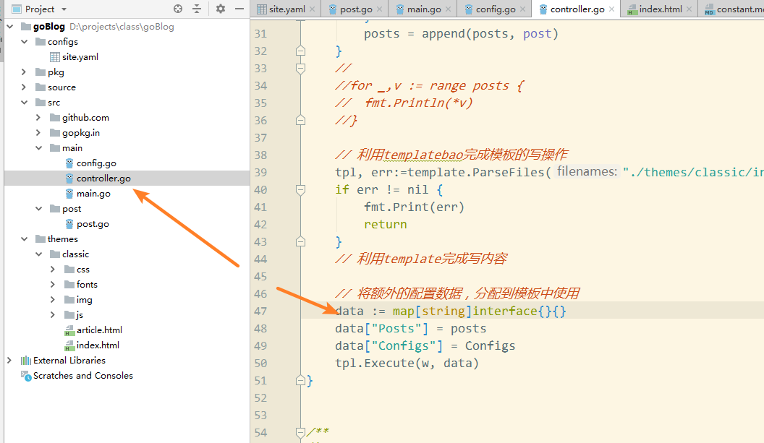

模板 index.html 中：

遍历文章时，不能使用 . 当前数据（之前数据只有文章，当前数据就是文章列表，现在还包括其他内容，所以，不能直接使用.）

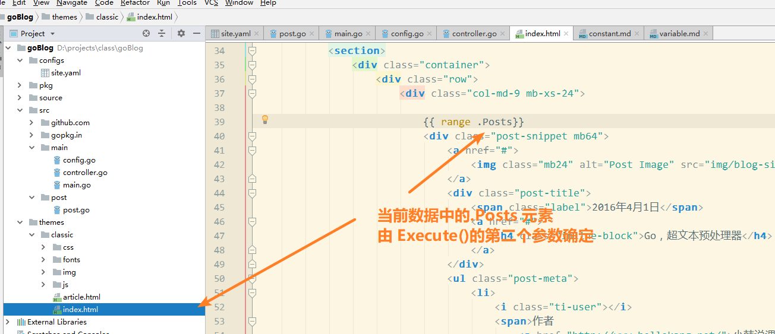

与之前的结果一致。

将配置项信息，输出到页面上：

index.html

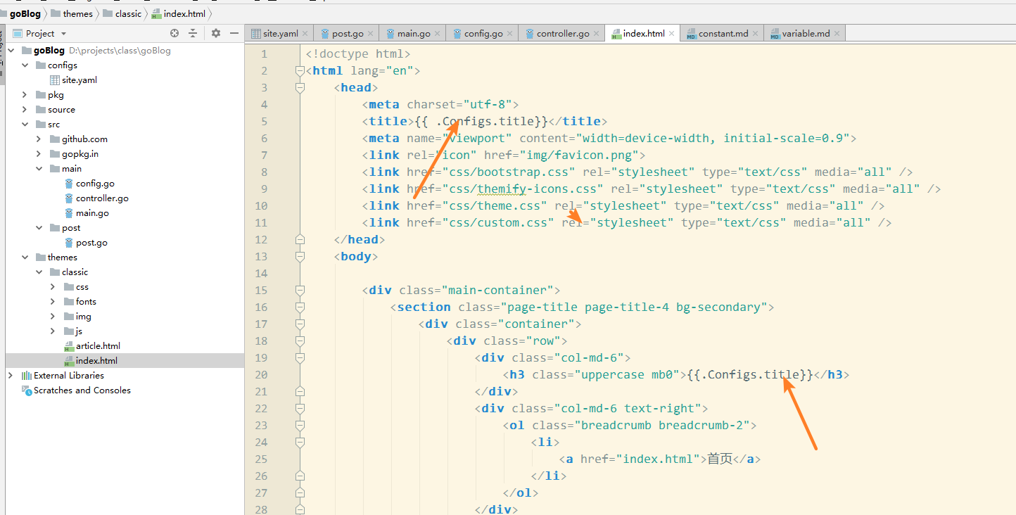

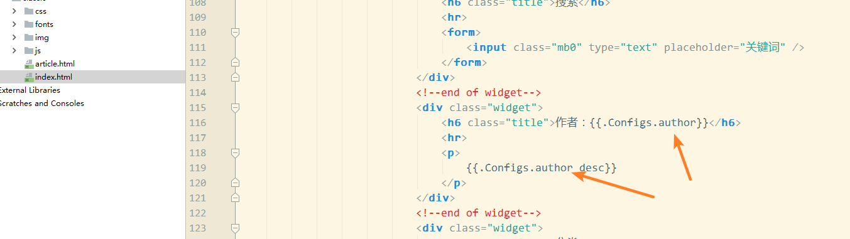

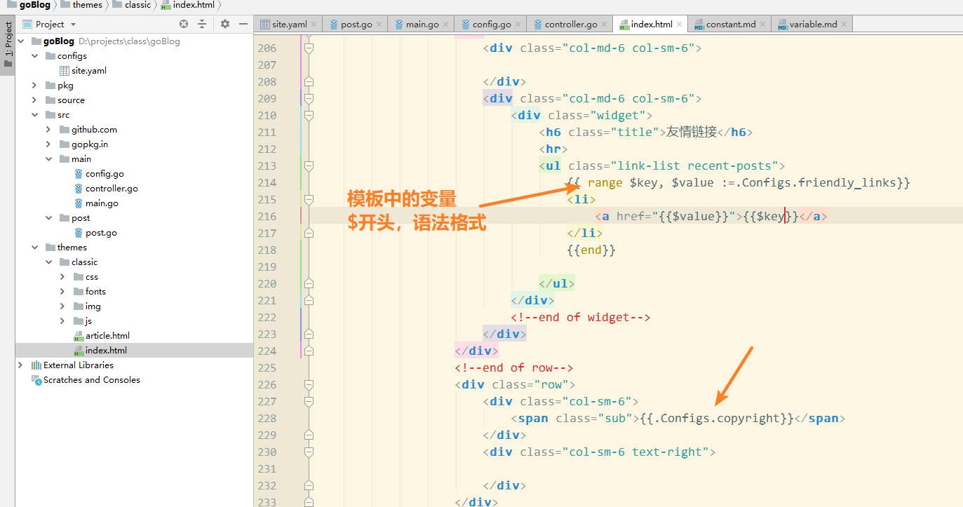

重启

效果：

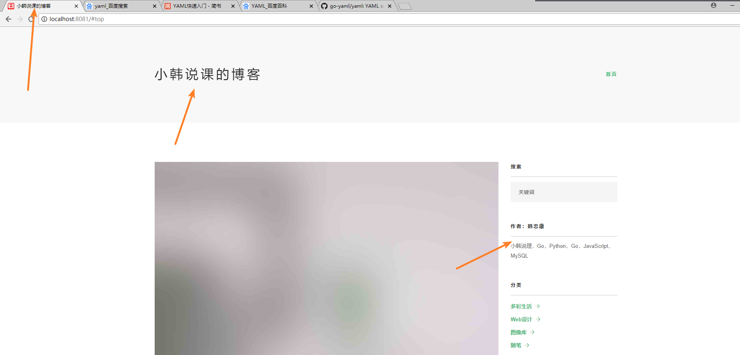

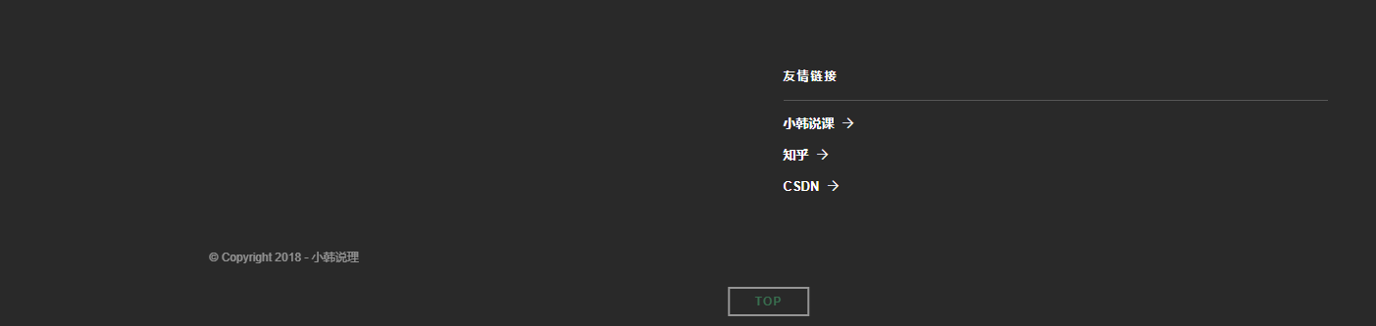

更新配置时，仅仅需要 修改 site.yaml 即可：

## 文章的元数据

### 存储格式

mate info

利用 YAML 语法格式，单独为某个文章设置属性，称之为文章元数据。

例如：标题，封面图像，作者（可重写site.yaml中的配置），分类，标签等，写作时间。

语法如下，在markdown文章的开头：

source/posts/constant.md

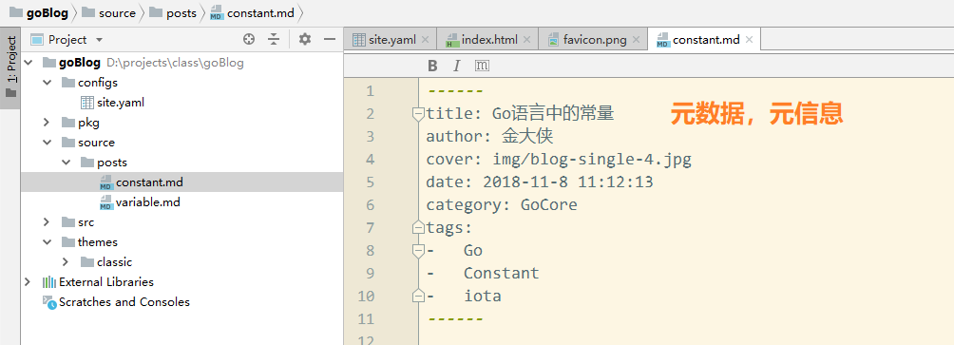

tags:

- 数组元素

- 数组元素

------，（至少6个-）认为设计的元数据的包裹符号，有标识作用即可

------

### 拆解文章内容

更新 src/post/post.go 中对文件解析的代码：

post.New()中：

将一篇文章分为两部分进行解析：

1. 元信息部分。使用YAML语法解析解析。
2. 文章内容部分（之前做好，此次需要独立提取出来需要解析的内容）

使用正则表达式进行内容解析，拆分成两个个部分。

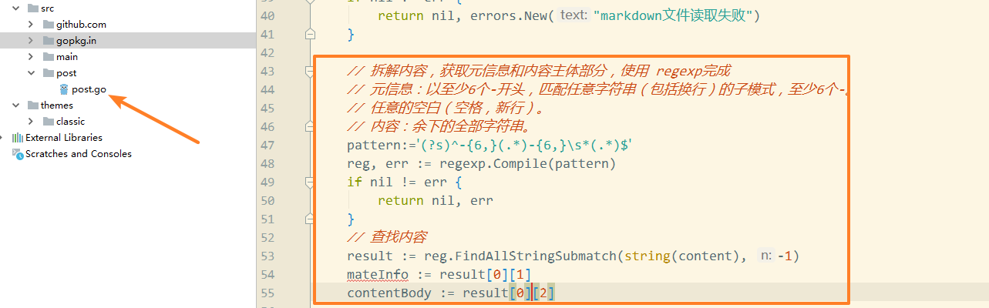

### 解析元信息

利用 yaml库完成：

post.go

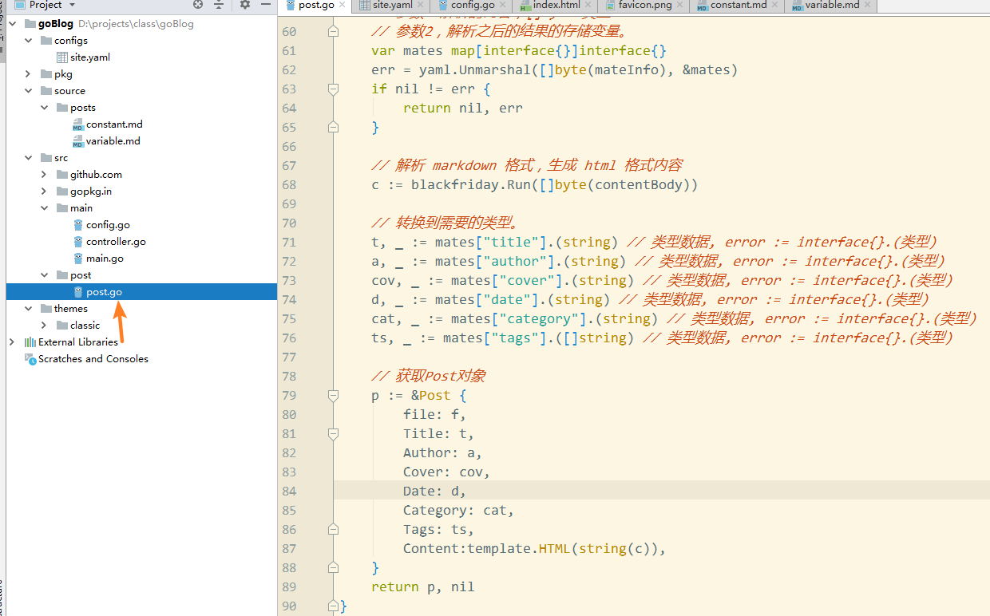

此时 post 数据由多个部分构成。

在模板中index.html 使用这些信息：

index.html

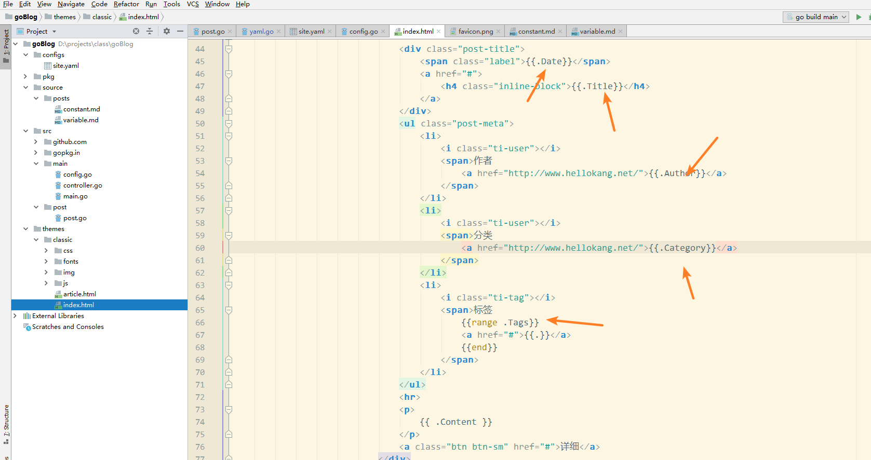

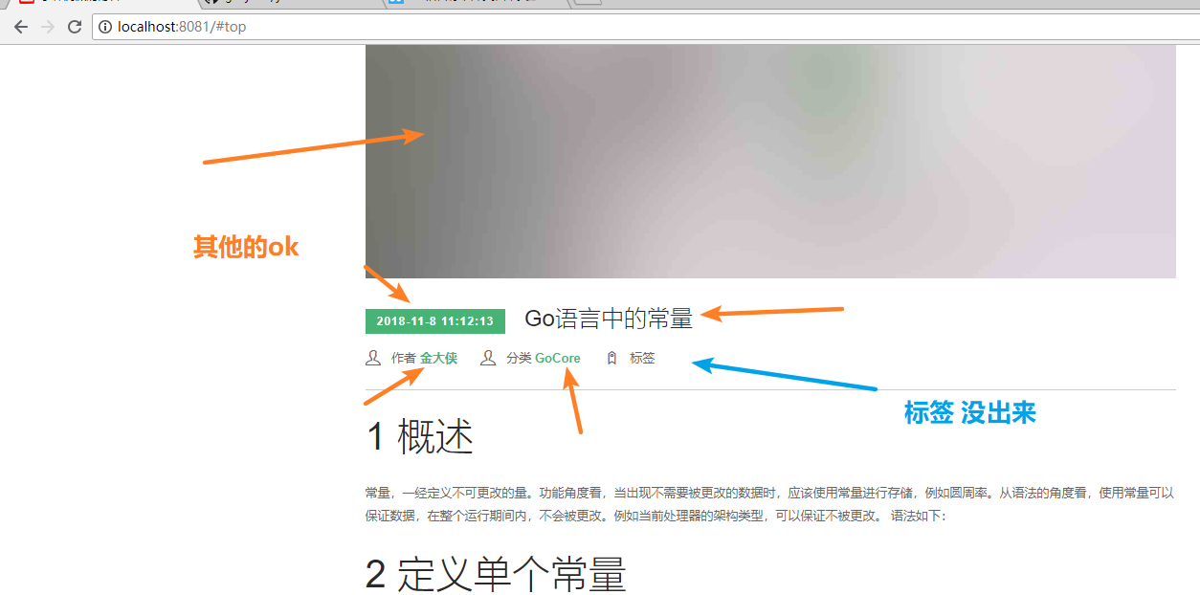

src/post/post.go

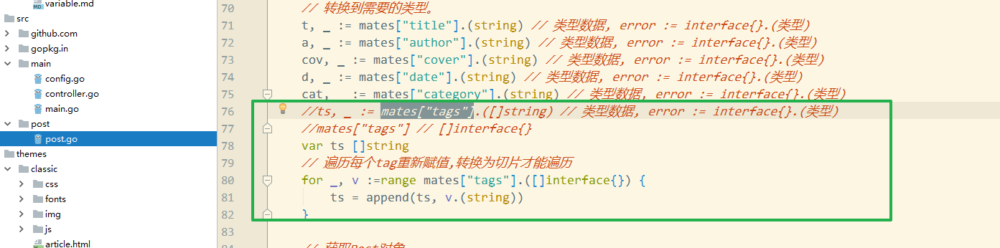

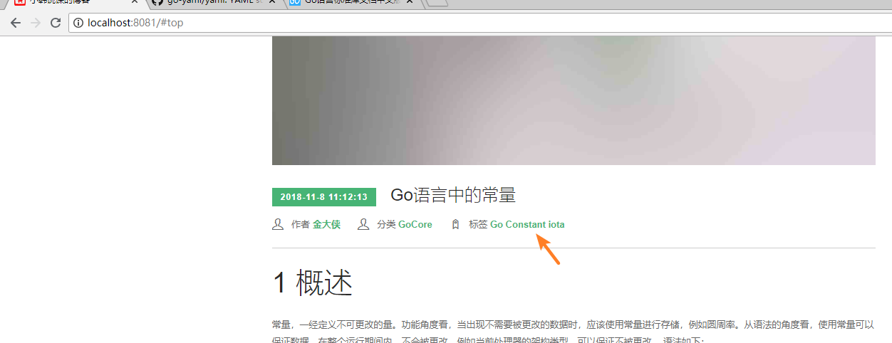

### 元信息默认值的处理

允许文章内，不将全部的元信息定义出来，应该为元信息使用默认值等操作。

例如 作者如果文章中没有定义，则使用site的定义。

可以使用，在index.html中进行判断：

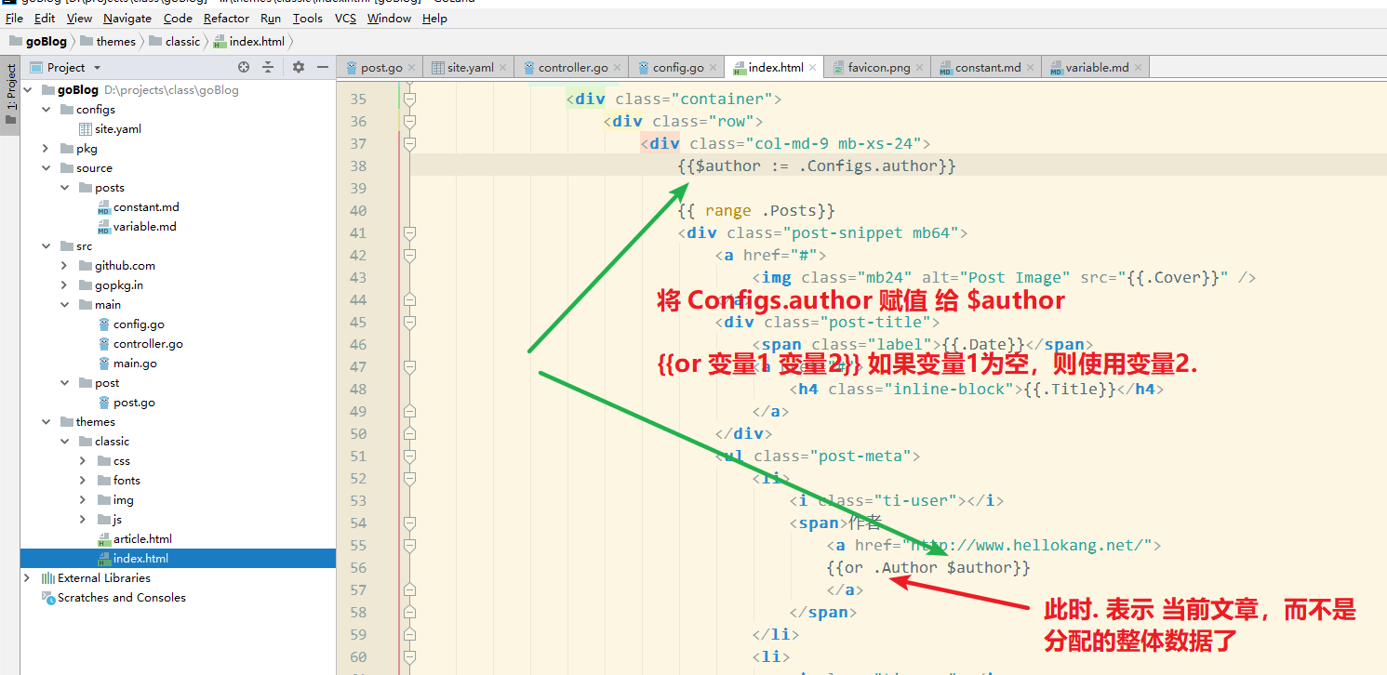

效果，

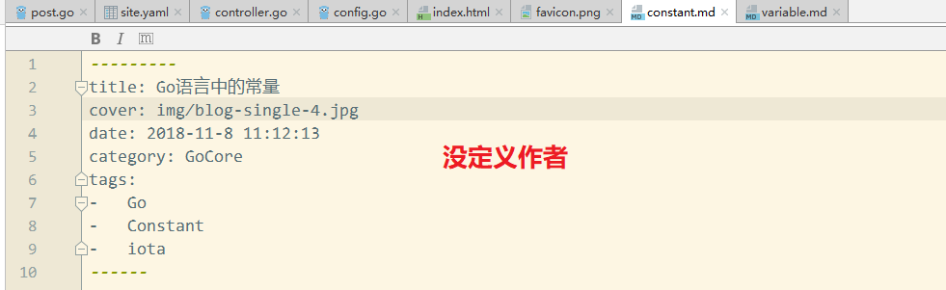

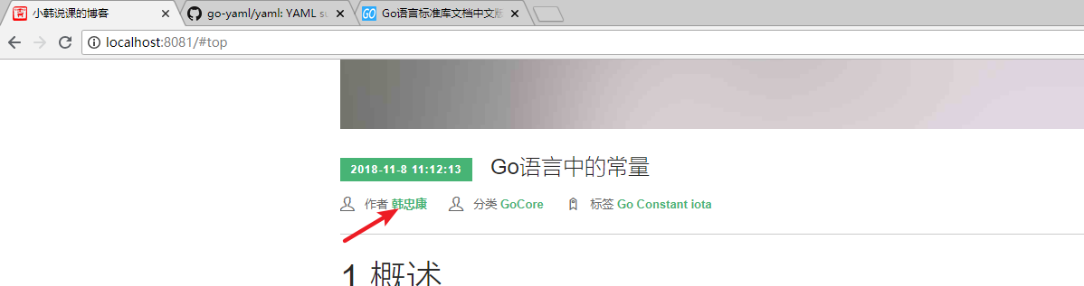

## 分类，标签等的统计

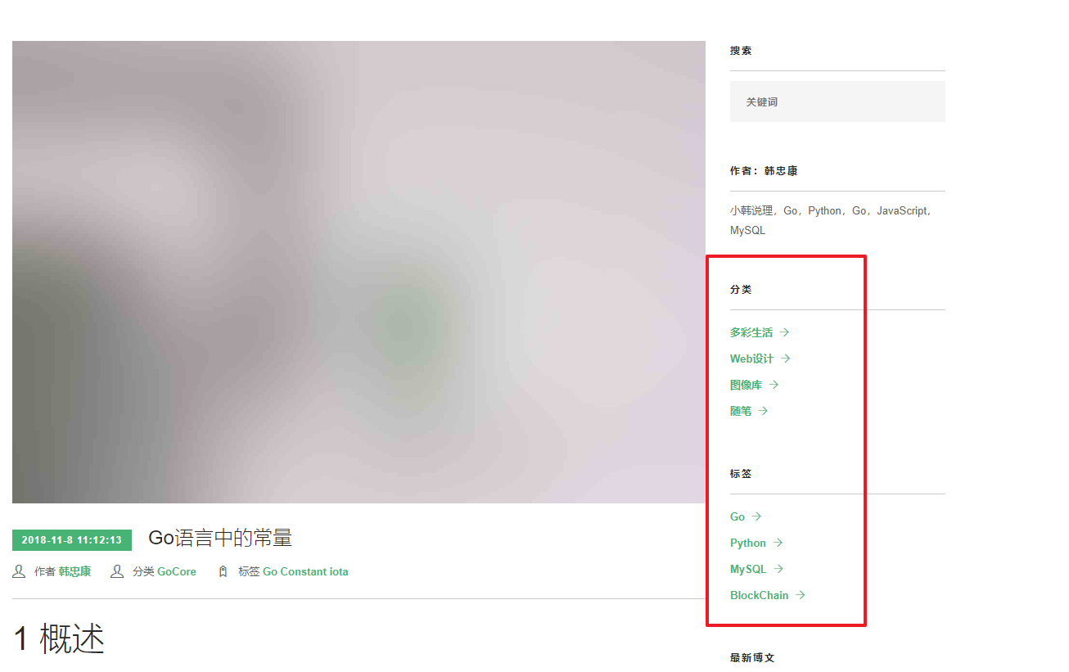

可以列举：当前博客的全部分类和标签。

核心思路，遍历全部的文章，统计其中的分类和标签。

在项目的启动时完成该项统计工作：（执行的时间上，类型Config的处理）

### 分类存储格式设计

src/main/main.go

调用分析的函数

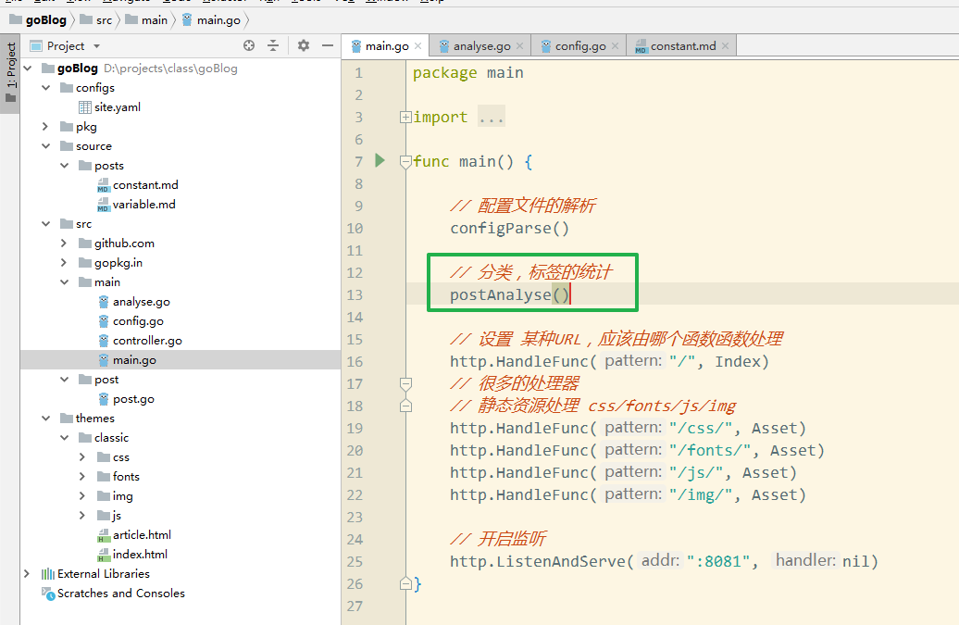

具体的实现在：

src/main/analyse.go中

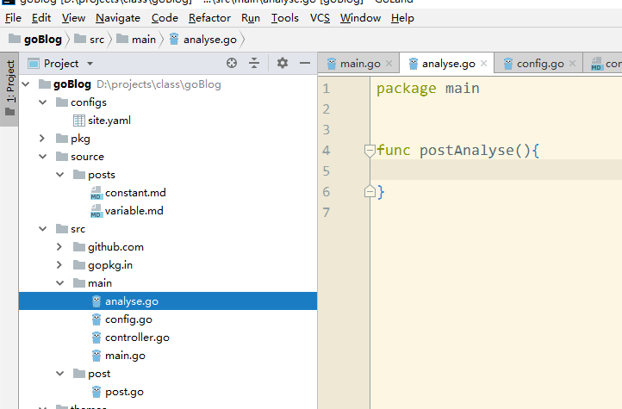

实现的具体代码，与首页遍历全部文章的操作类似：

需要分析得到，分类的名称，统计分类下的文章数量，分类下有哪些具体的文章：  
（先做分类的名称和文章数量）

设计一种数据类型（格式），来存储该信息。由结构体实现，有两个属性1名称，2文章数量。由于是多个分类的集合，存储全部分类，使用 该结构体对象的map集合。

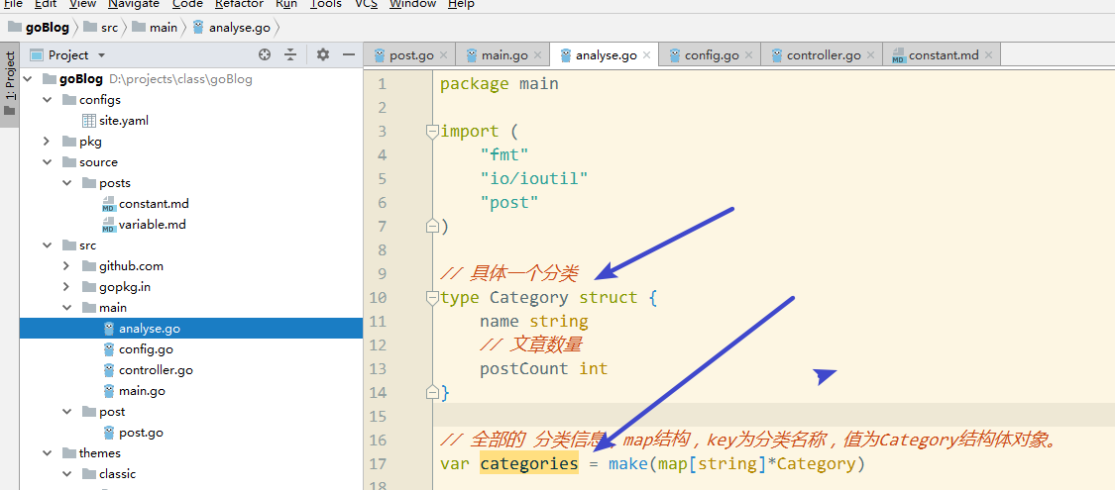

为了更好的管理 Category 结构体，使用独立的文件进行管理。对分类结构体封装的操作，都由src/post/category.go文件中定义

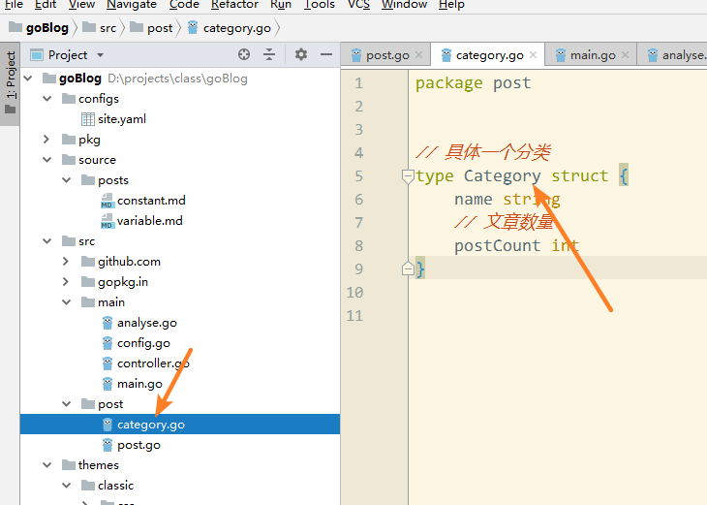

增加其构造方法，利用名字进行初始化：

post/category.go

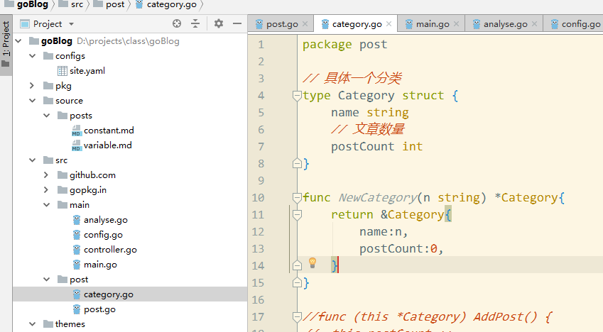

### 文章分析

src/main/analyse.go

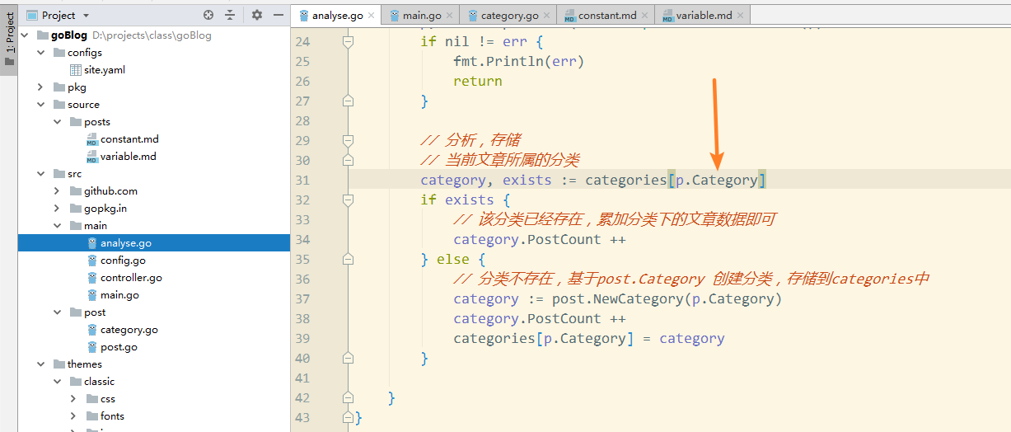

测试，分析结果：

main.go

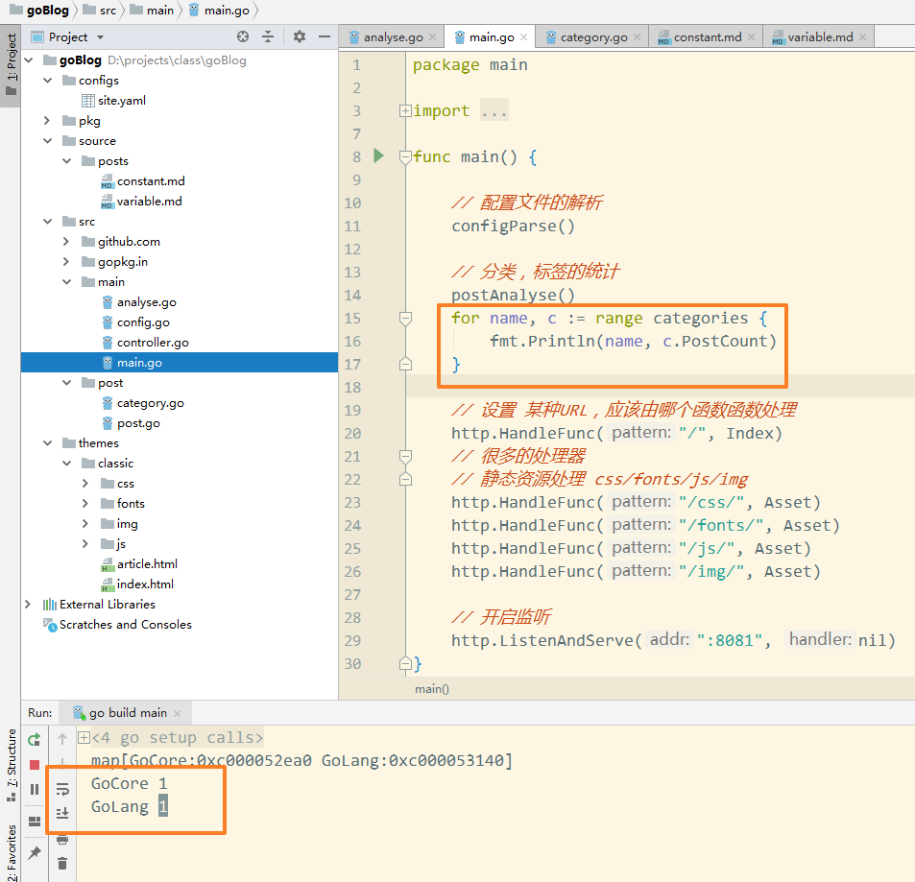

### 展示分类

在模板解析时，将分类数据传递到模板上即可：

controller.go

Index()

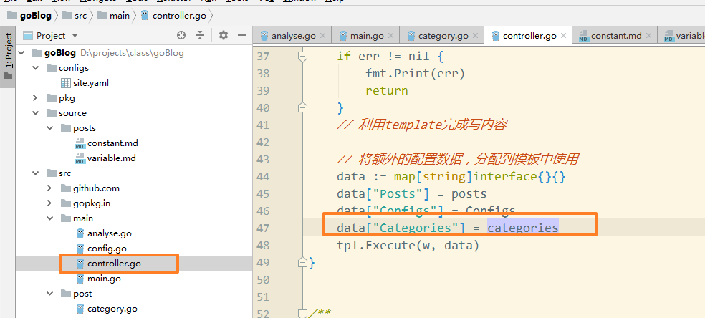

index.html中

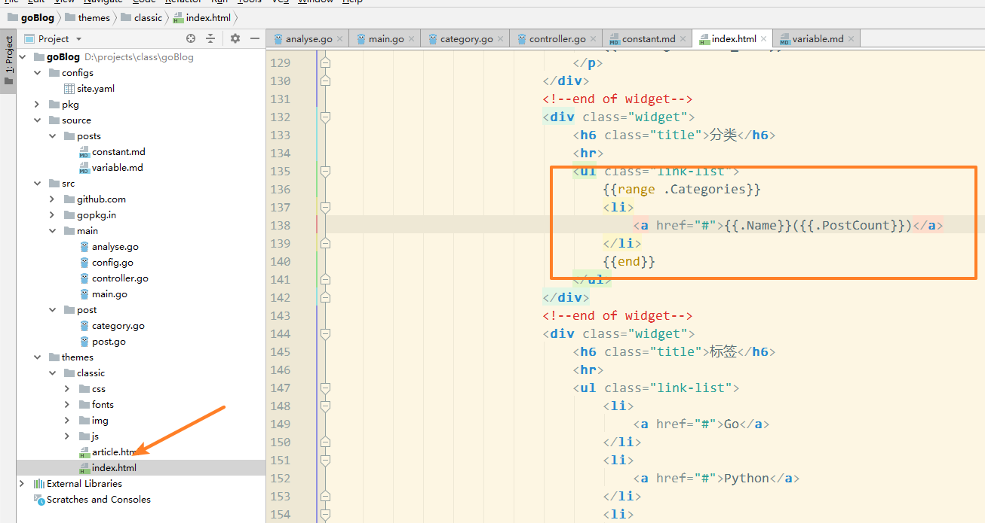

结果：

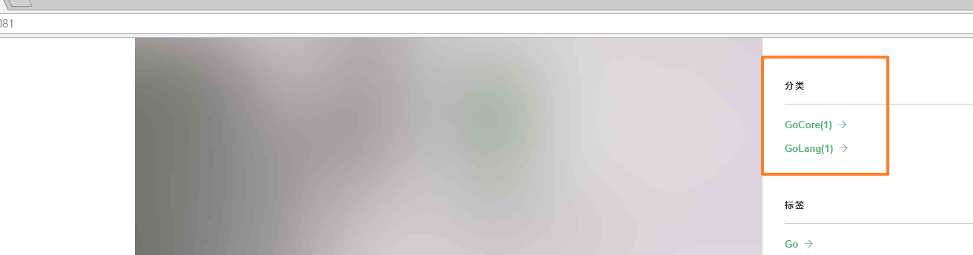

### 仅需要一次全部文章的遍历

获取 分类信息，全部文章信息。在一个遍历中即可完成。

将 src/main/controller.go 中 Index() 中的遍历操作，去掉，由 analyse完成：

src/main/controller.go index()

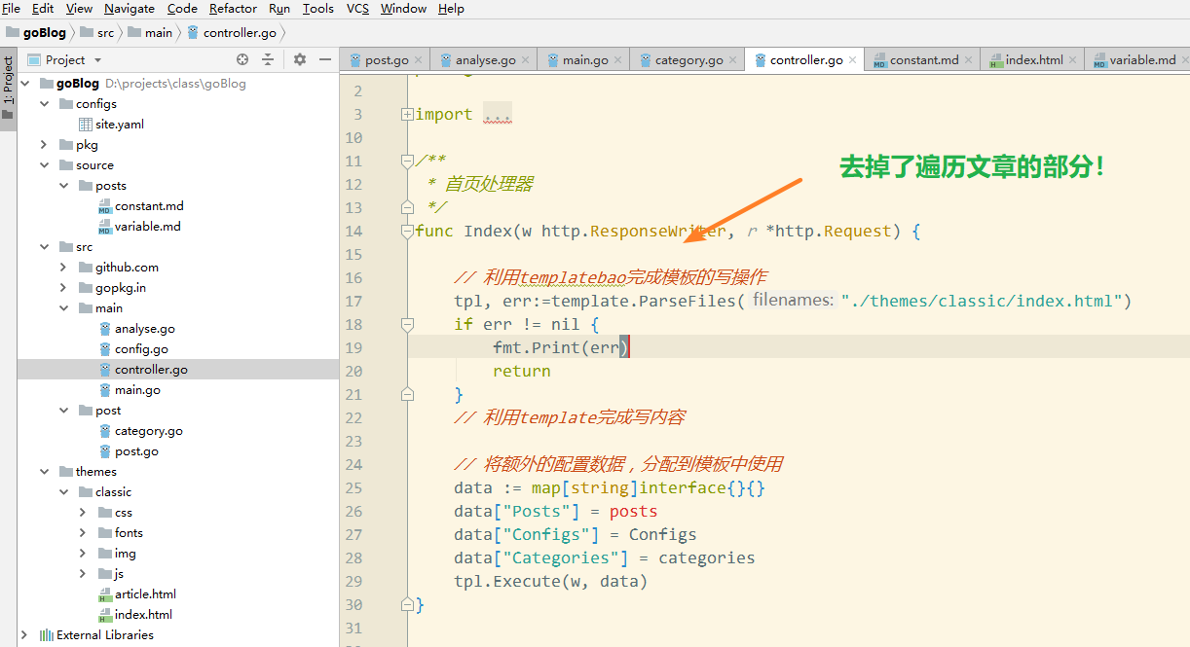

在 src/main/analyse.go 得到需要的posts

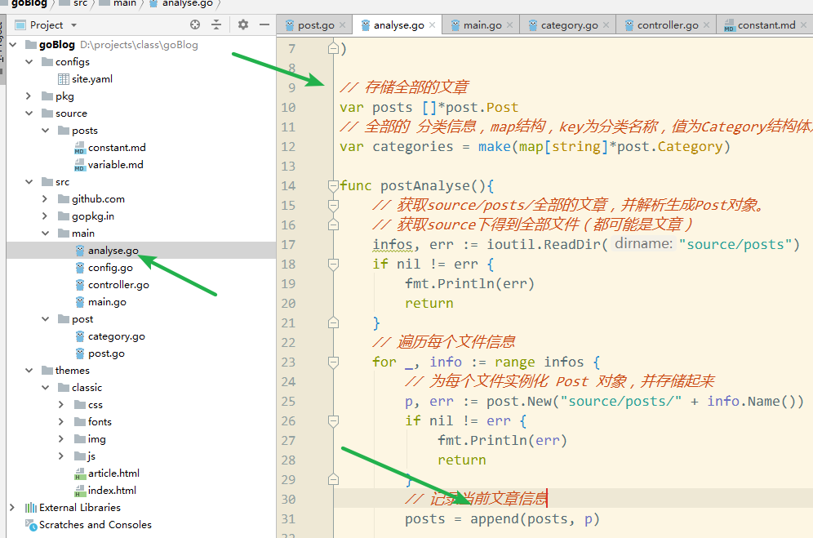

## 获取分类下文章

当点击分类名称时，获取分类下文章。

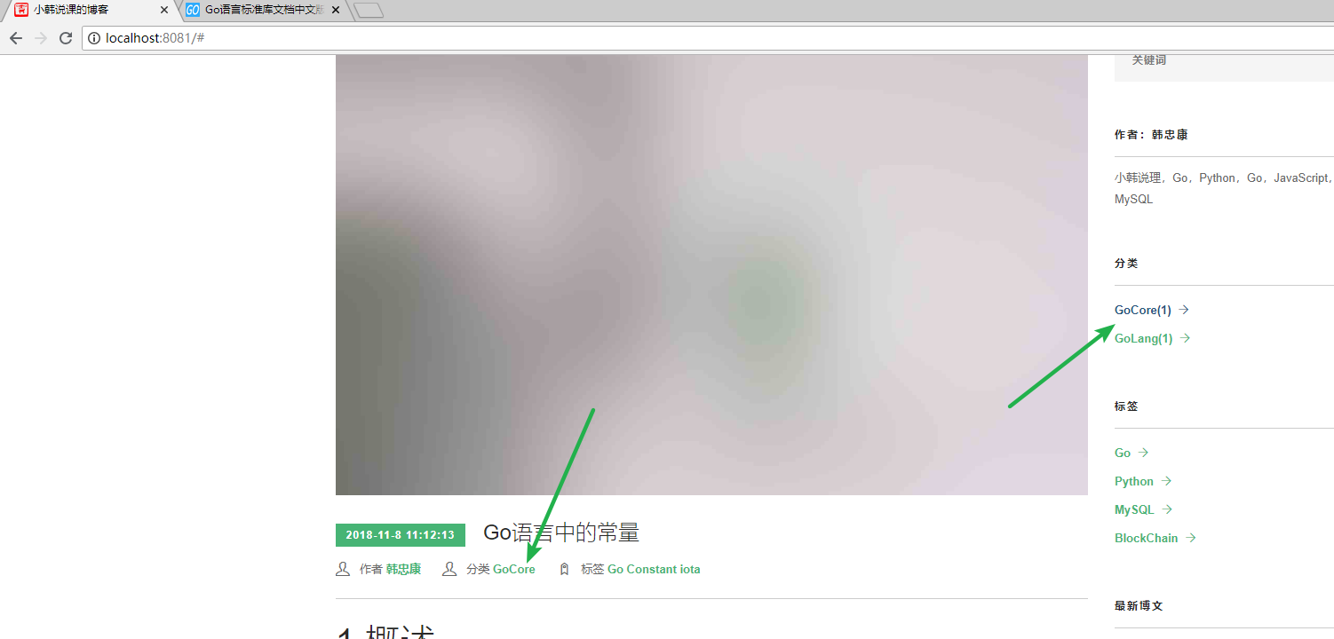

需要完成的：

1. 通过分类找到文章。设计一种存储方案。
2. 新的url格式， category/GoCore/ 表示 获取GoCore分类下文章的含义。
3. 对应的Category动作处理器（类似 Index一样）完成，分类下文章的获取。

### 存储分类下的文章

分析文章时，即可完成记录分类下的文章。

更新 post.Category 结构体，增加一个属性，存储当前分类下的文章：

src/post/Category.go

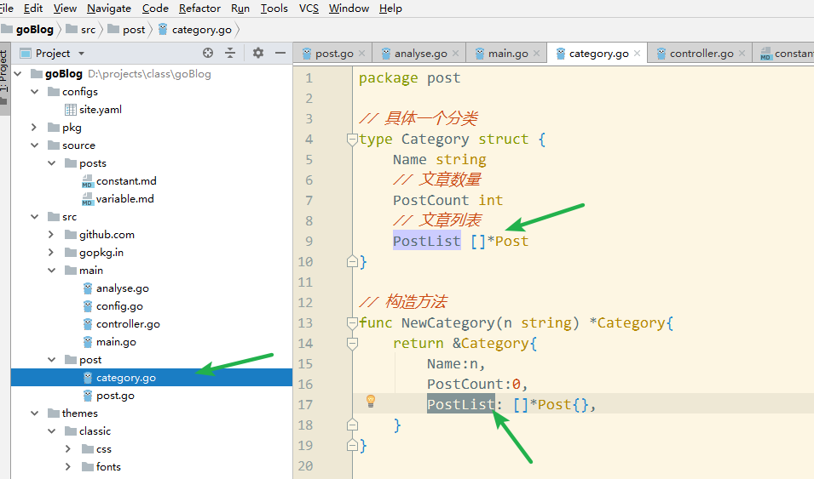

更新 src/main/analyse.go 中的分析操作：

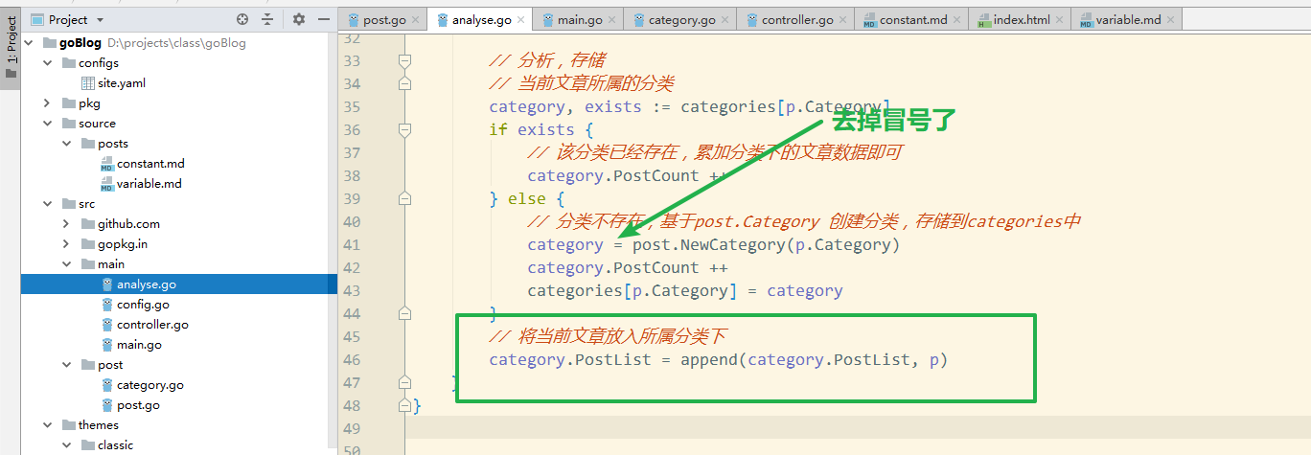

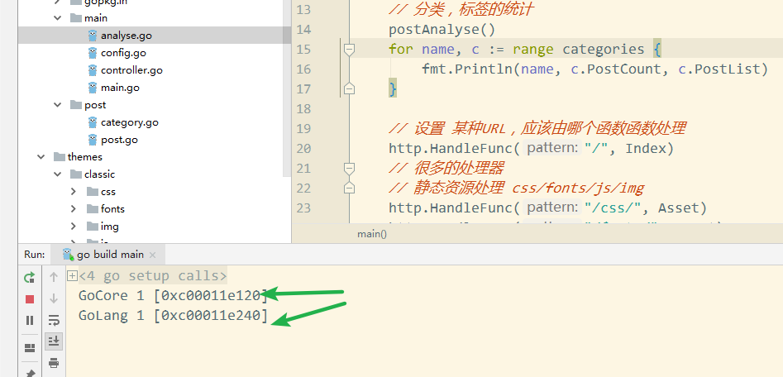

### 增加 category/分类名/处理器，获取分类下文章

在main.go中

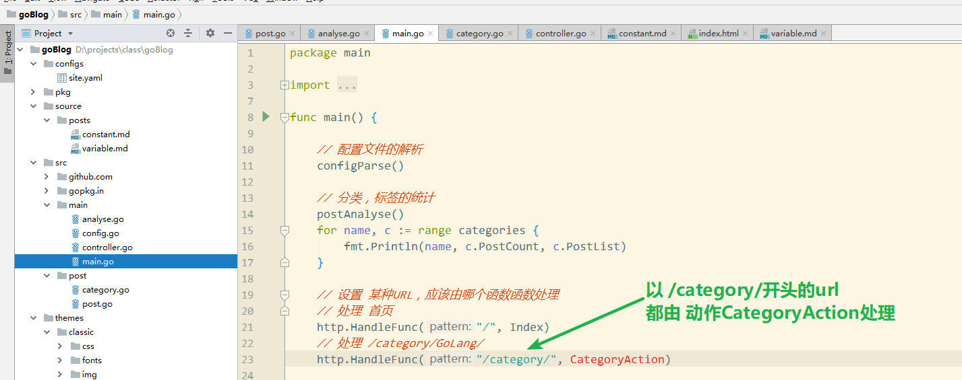

Action，动作，处理器函数的典型后缀名，Index也可以改成indexAction

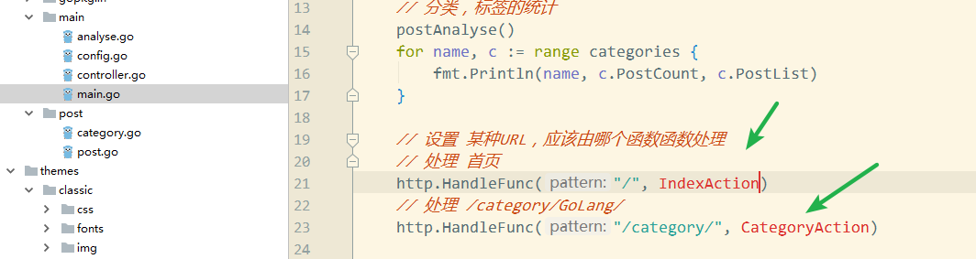

src/main/controller.go

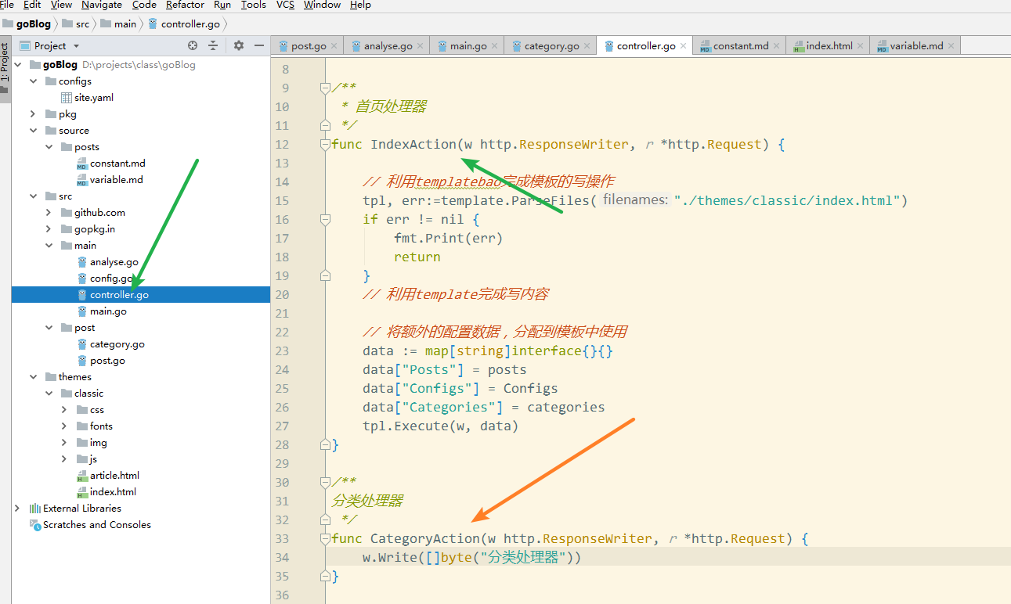

地址栏请求 /category/xxx/类的地址，可以执行对应的处理器：

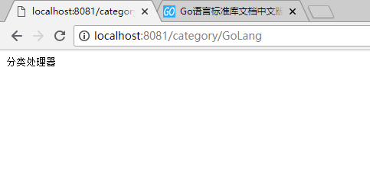

实现处理器方法：

与IndexAction()一致

当前处理的分类，通过正则的处理，在 r.URL.Path （例子：/category/GoLang/, /category/GoLang）中获取分类名称部分：

利用分类的名称，确定分析好的分类数据，进而获取分类下的文章列表。

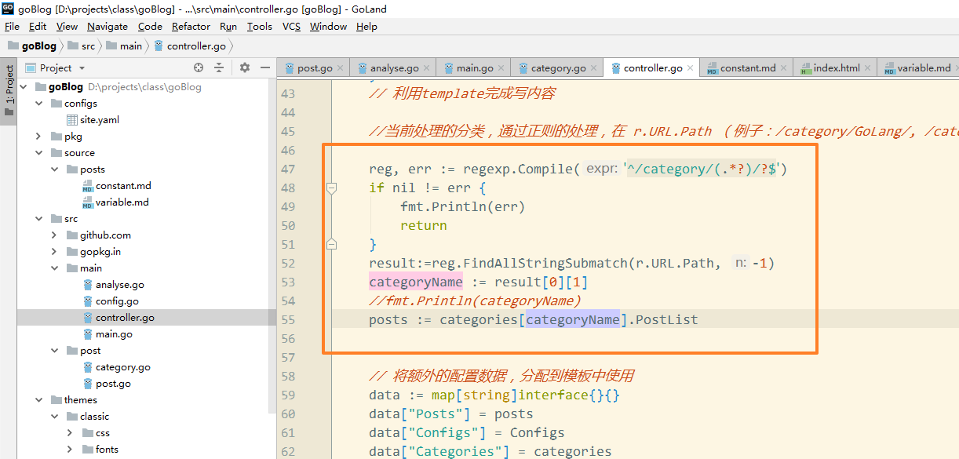

测试请求，在地址中，使用 /category/GoLang/

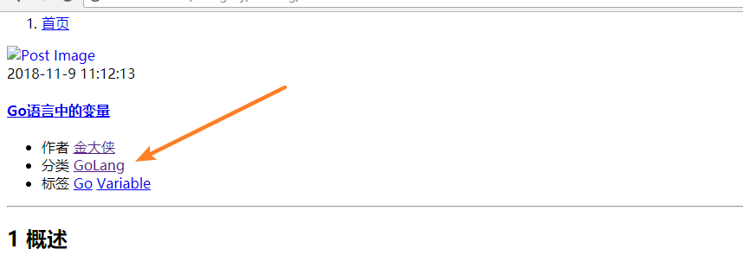

### 生成链接和 处理静态资源

由于 此时的URL /category/GoLang/ 样子，

在index.html中使用的静态资源的URL的写法，是一个相对路径

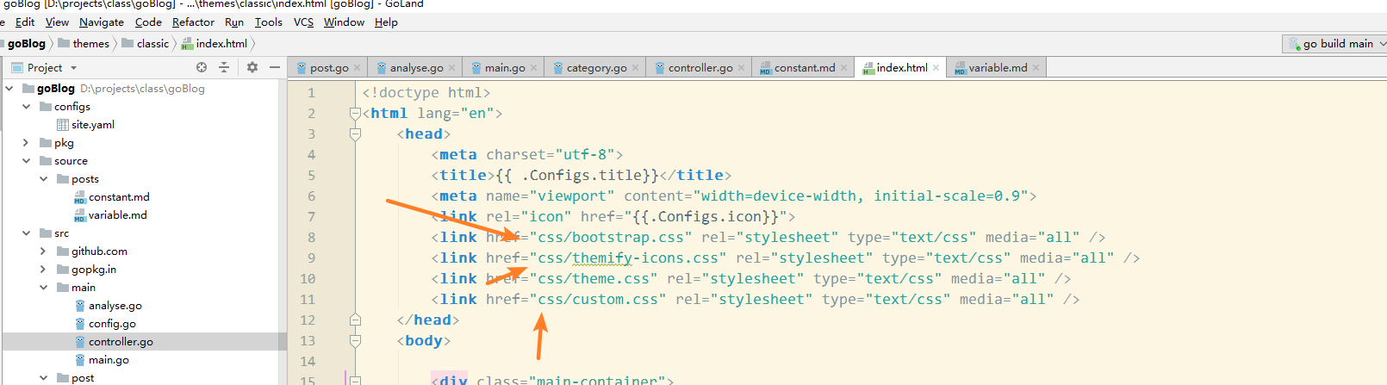

导致，此时对静态资源的请求地址 就变成了： /category/GoLang/css/theme.css。

修改index.html, 将地址 /css/xxx 即可，表示已站点根目录开头。

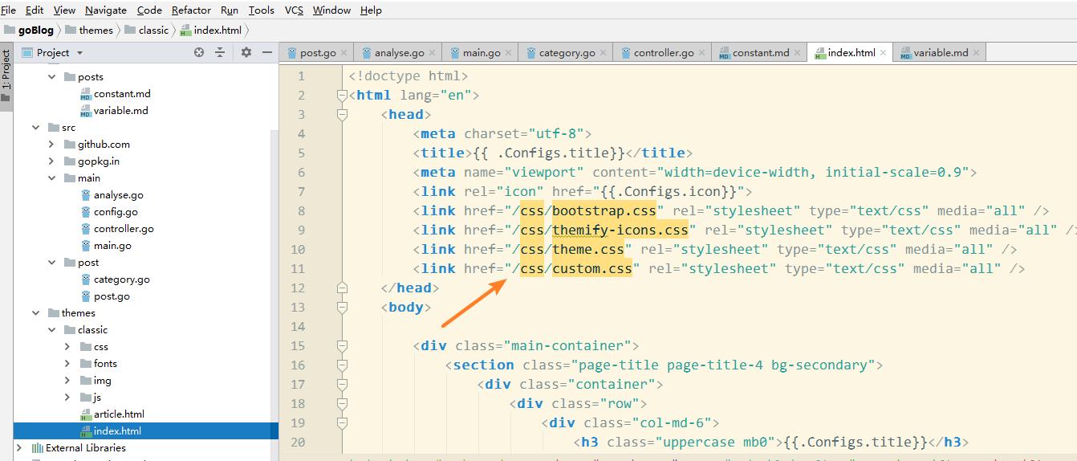

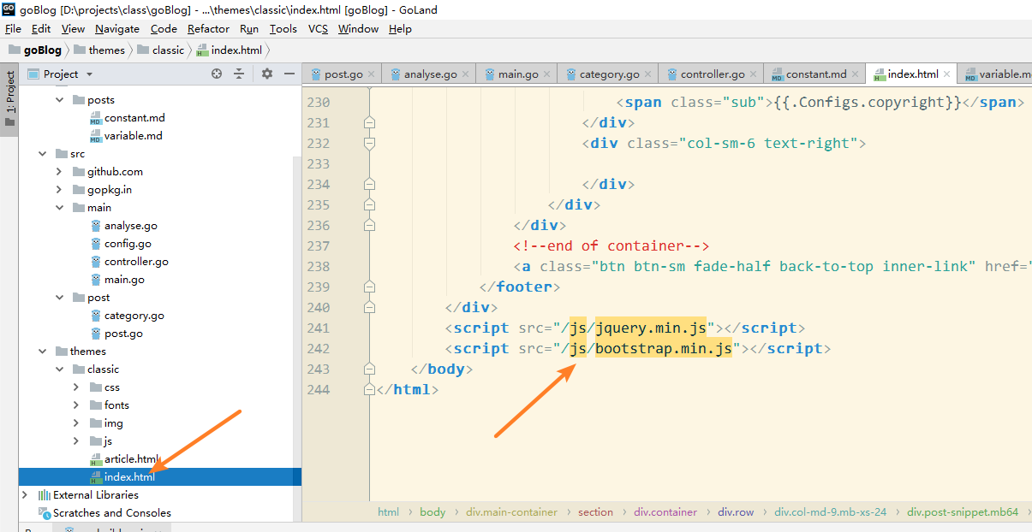

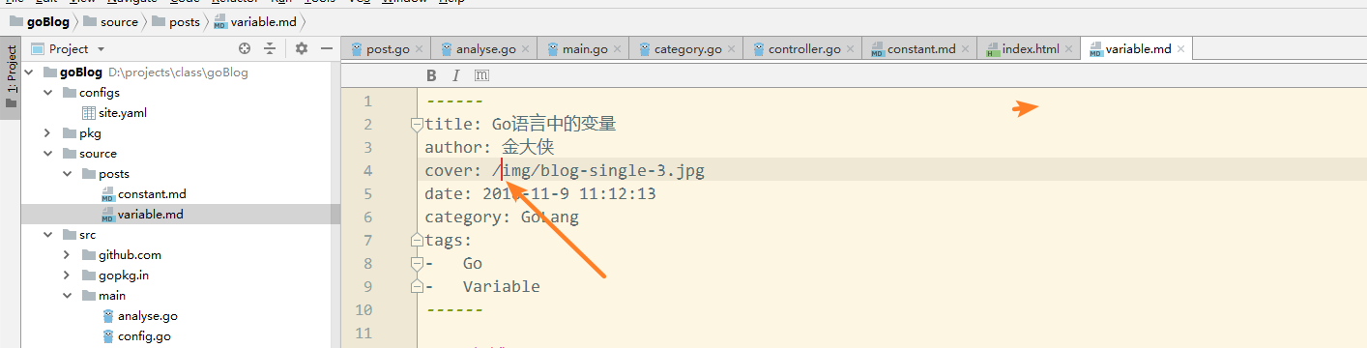

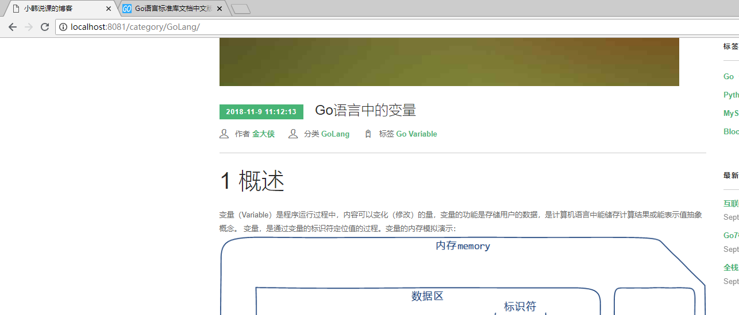

将分类链接改成固定格式：

index.html

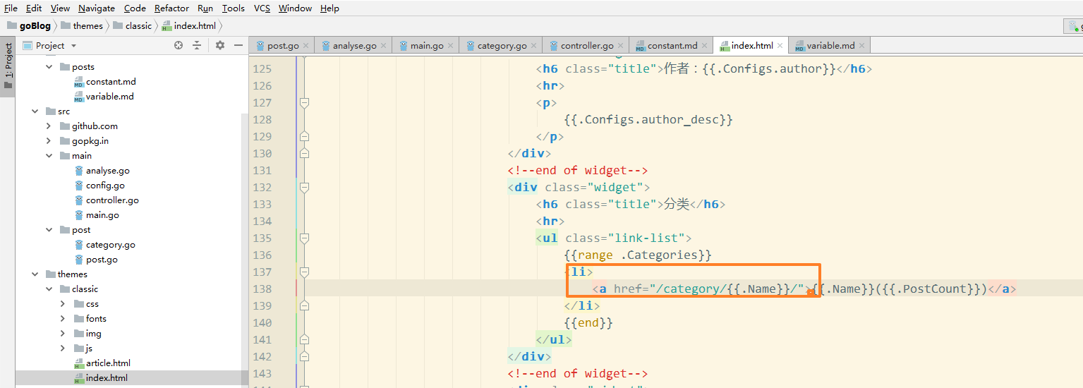

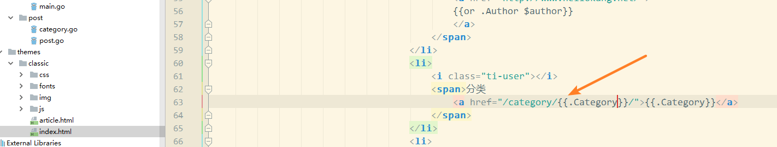

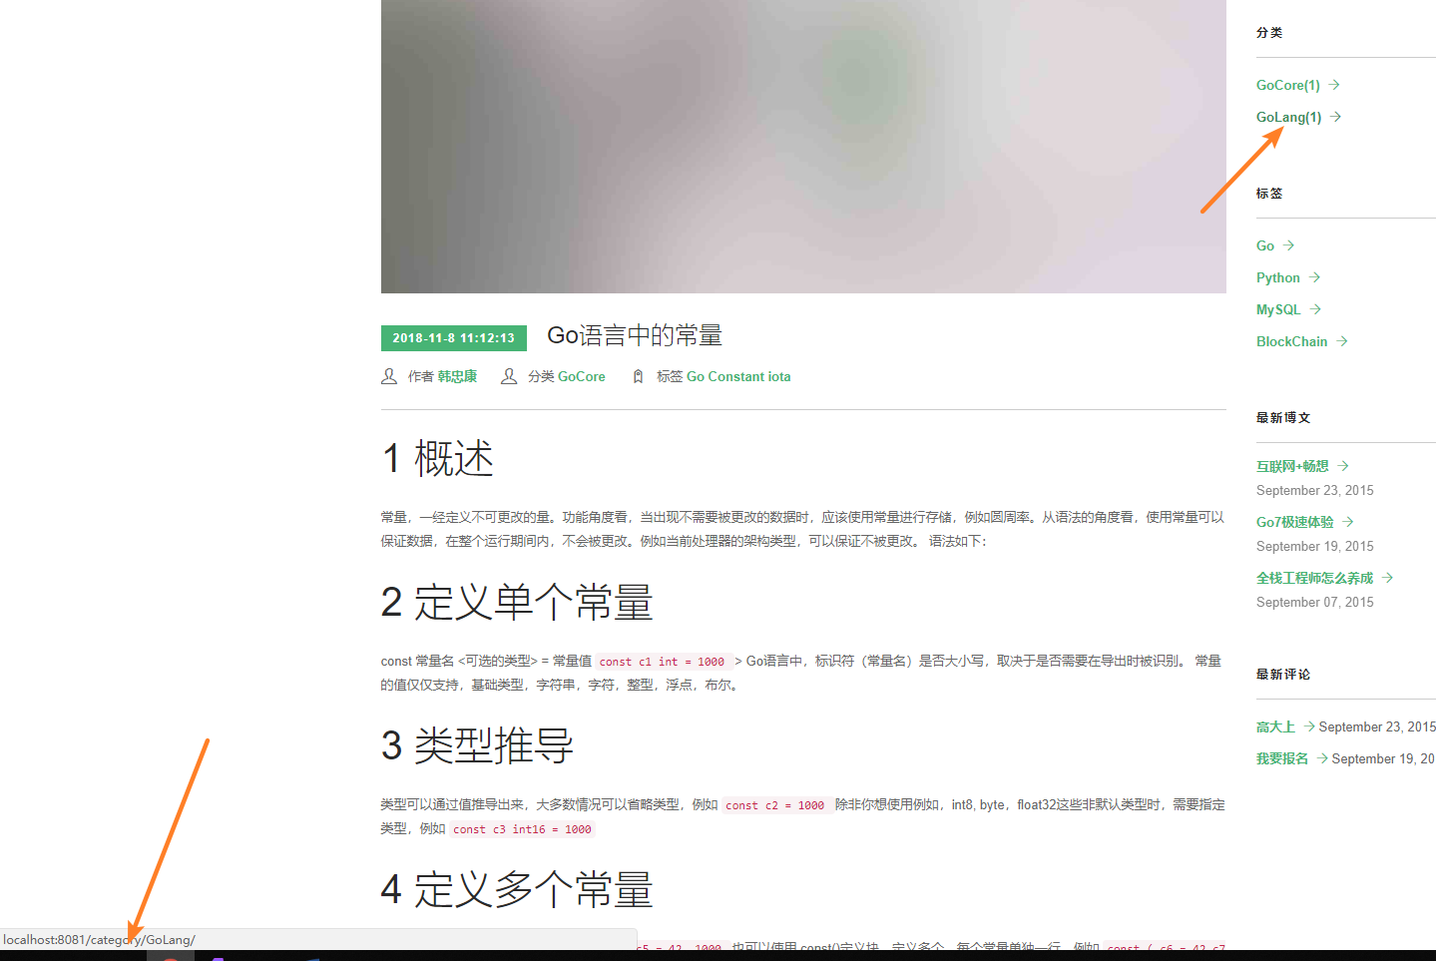

## 未完待续…

### 标签

### 月份归档

### 作者归档

### 列表展示摘要

在文章中，增加特定的标识，区分摘要部分。

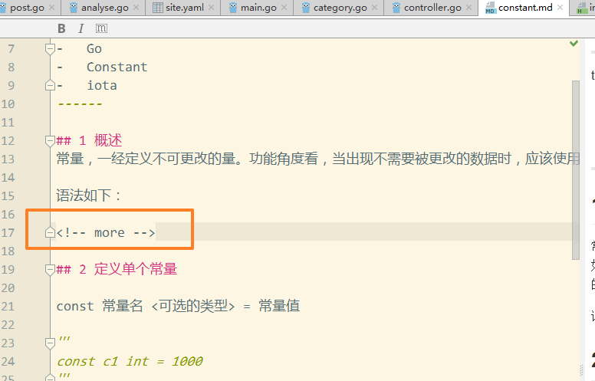

使用正则，（字符串）将内容分割出，摘要部分。

在Post结构上，增加一个属性 Summary，去记录more前面的部分即可，在列表页，展示摘要部分即可。

### 文章详情页，展示文章内容

url： /article/constant/

constant 文章的标识符。

在遍历全部文章时，利用 consant 作为下表，文章的指针作为值。

### 分页

文档很多是，没有必要再一个页面展示全部的文章。

每页展示8篇，分10页展示80篇文章

/page/2/ 第二页

/page/8/ 第八页

每页8篇，需要第三页：

page := 3

size := 8

index :0-7, [0:8], page=1, start=(page-1)*8, end=start+8

index: 8-15, [8:16] ,page=2, start=(2-1)*8,end=start+8

利用页码，在 posts[(page-1)*size:start+size] 切片展示。

### 搜索

form 表单交互。

将标题，分类，标签，都做对文章的映射，遍历这些元素，获取文章。

### 静态化

博客的内容都是html组合起来的。

将所有的点击，都生成可以直接响应的html代码，称之为静态化。目的是优化访问速度！

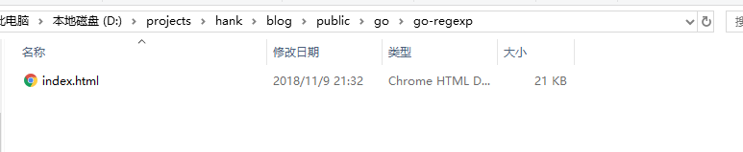

# 会话

浏览器与服务器 之间进行会话！

## HTTP是无状态的（non-status）

无状态：不能保持上次的请求状态（数据）。

每次请求都是新的开始。

每次请求，是不能使用上次请求周期内生成的数据的。

程序中的体现：

处理某个路由的动作Action，每次请求都会被调用，处理完毕响应后，该函数占用的资源被释放，主要是局部变量。下次请求改动作时，action函数会被重新调用，重新初始化数据。。。

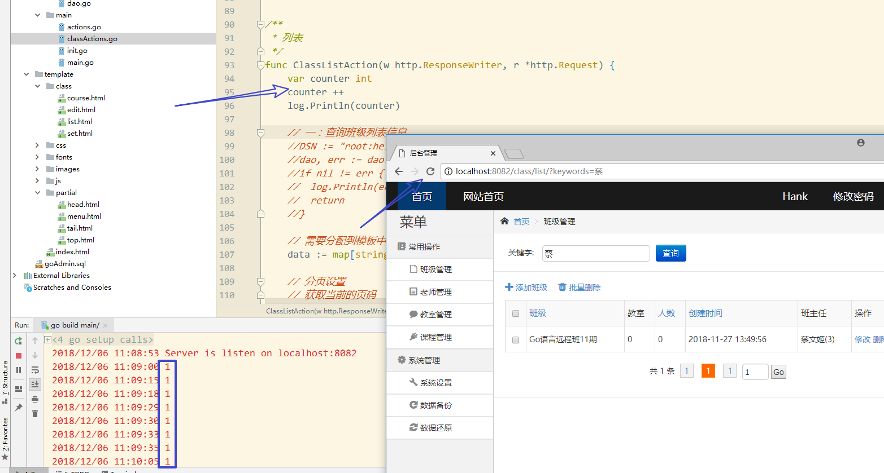

功能上的体现，搜索后翻页。

每次翻页，都是执行搜索，获取某页的结果。

而不是：第一次搜索，记录搜索结果，每次翻页，响应不同结果。

会话技术的本质，每次向服务器传递固定数据，服务器就可以知道上次的数据是什么了。

传递的方式，使用 cookie

## cookie

### 原理概念

是：浏览器与服务器结合到一门技术。主要任务有浏览器完成。

cookie：

服务器程序可以在浏览器端存储数据，并在浏览器的每次请求过程中，将数据传输到服务器的技术。

是利用，请求头传递数据的。Cookie 是这个头。

例如百度首页请求时：

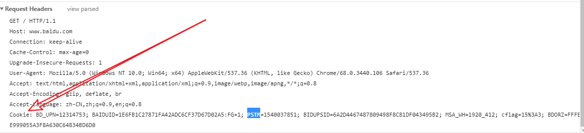

浏览器不能生成cookie，浏览器不决定cookie的内容，仅仅负责将有的cookie传输到服务器端。

浏览器端的cookie是由服务器程序生成的，在响应时，传输到浏览器端，浏览器将其存储，等待下次请求时携带。

如图：



服务器与浏览器分工合作：

服务器：获取请求cookie，设置cookie通过响应传输给浏览器，通过响应头中的set-cookie完成设置的。

浏览器：如果响应中存在新设置的cookie将其存储，请求时携带存在的cookie。

cookie的本质，一种类似于（get，post）浏览器向服务器传递数据的方式。

浏览器的处理程序不需要干预，仅仅完成服务器的cookie相关操作即可。

### 操作（服务器端操作）

r.Cookie()

http.SetCookie()

获取浏览器请求时携带的cookie，在请求中获取

利用请求对象的；

request.Cookie()，func (r *Request) Cookie(name string) (*Cookie, error)，获取某个key对应的cookie

request.Cookies()，func (r *Request) Cookies() []*Cookie，获取全部的cookie

演示： r 请求对象

c, err := r.Cookie("counter")

返回错误和 Cookie对象。中的Value属性，标识其值，string类型

逻辑，示例获取计数器的整数值：

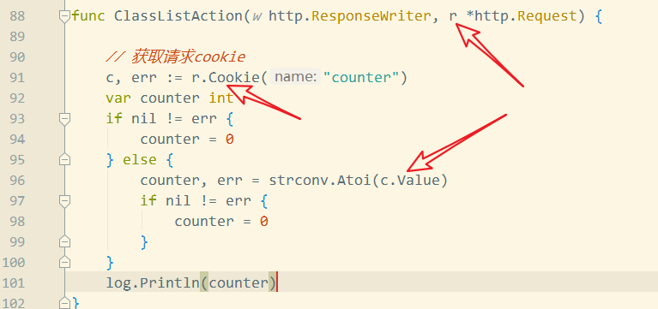

设置，利用响应完成

演示如下，利用http.SetCookie()函数完成

func SetCookie(w ResponseWriter, cookie *Cookie)

参数1，响应写入器对象

参数2，cookie对象，需要制定cookie的属性，key，value，有效期等.

*// 存储cookie，利用响应*http.SetCookie(w, &http.Cookie{  
 Name: "counter",  
 Value: strconv.Itoa(counter),  
})

值字符串类型，需要做一个转换

计数器累加后，存储：

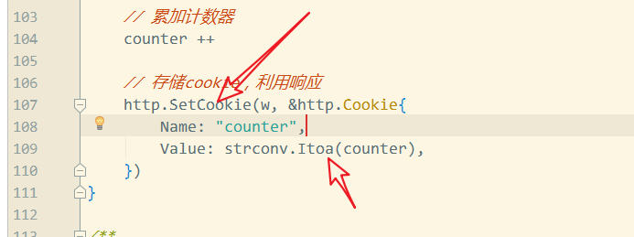

计数器效果：

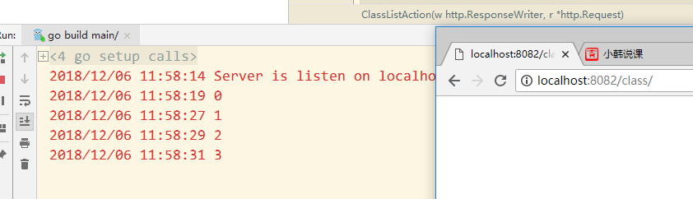

请求响应的传输数据

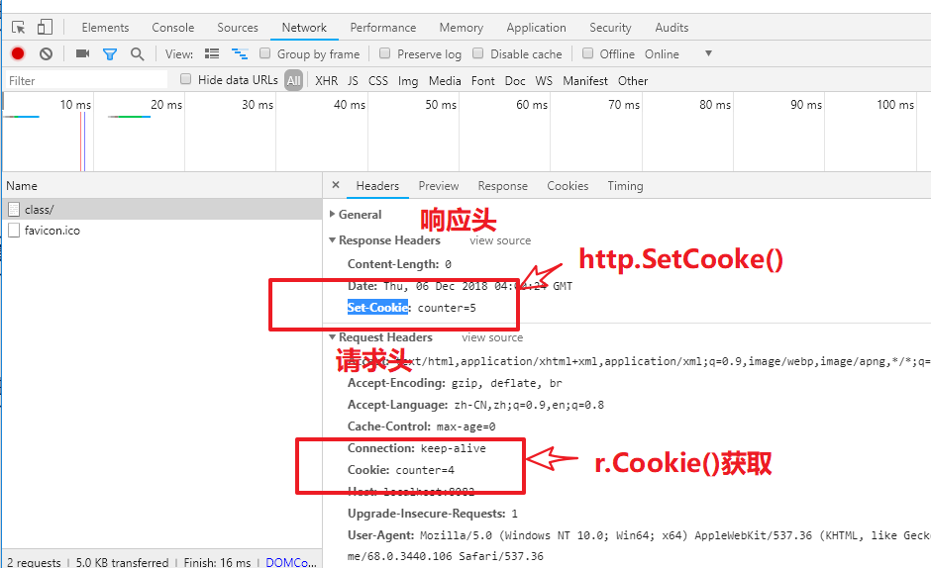

### cookie的属性

#### cookie是区分浏览器的

在chrome 浏览器中生成的cookie，不会再其他浏览器firefox中访问到。

现象，在A浏览器登录，在B浏览器请求同一个网站，是处于未登录状态。

#### Name，名字，键

#### Value，值

#### Expires，有效期

cookie数据可能会过时。支持有效期的设置

 默认的有效期，为会话周期，通常指的是浏览器关闭。

可以通过Cookie对象进行设置。

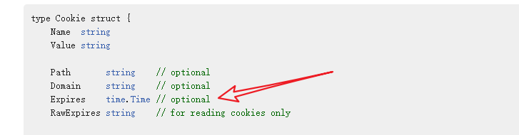

可以在设置cookie时，指定有效期。用一个时刻指定，标识cookie在哪个时刻前时有效的

Expires属性为time.Time类型，最常用的方法，就是咋当前时间点，累加多少有效时间：

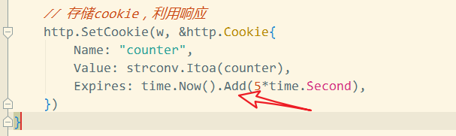

Add()需要的参数为纳秒，需要使用秒，因此使用*time.Second的方式得到秒的单位。

测试，不需要关闭浏览器，等待5s之后，cookie自动失效。

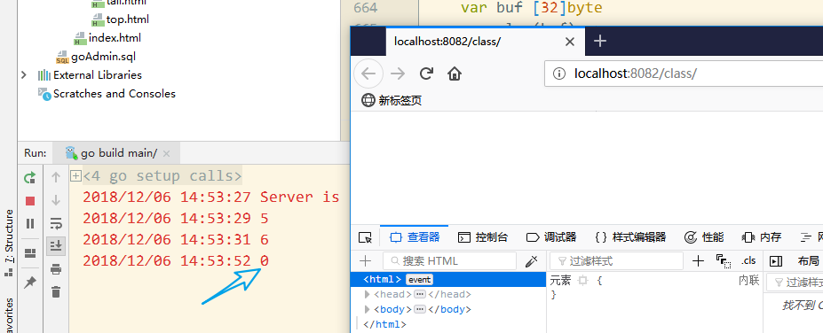

cookie失效的判断？

浏览器判断的。浏览器在使用cookie时会检测cookie是否失效，若失效则删除。

过程：

服务器告知浏览器某个cookie应该在某个时间点后失效（通过响应完成））。

浏览器接收到该cookie设置后，将键值，以及有效期都存储在浏览器端。

浏览器向服务器发出请求时，携带在有效期之内的cookie。

同时删除掉过期的cookie。（不是cookie过期自动消失）

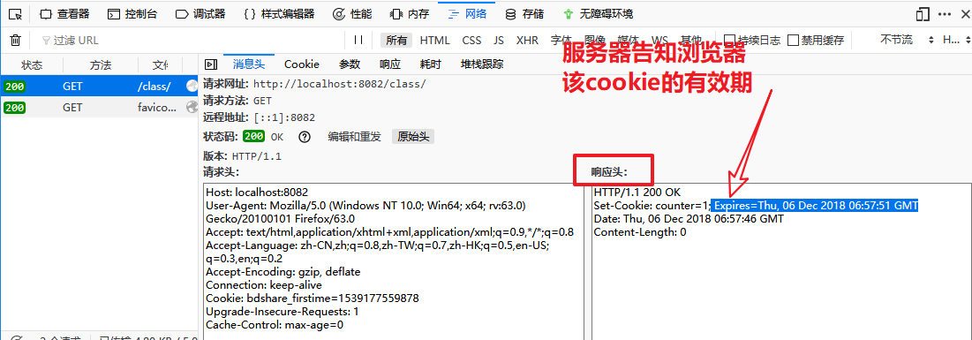

注意，在Set-cookie响应头中，关于有效期时间的格式：

是GMT时间，格林威治平时。

#### Path，URI路径

与执行的代码无关。

与请求的URI有关，请求的路径有关系。

cookie的默认有效路径，在当前URI路径，及其后代URI路径中中有效。若其后代路径中存在同名的cookie，上级的会被重写。

/class/ 设置cookie，下面的URI请求中cookie都可用。

/class/

/class/list/

/class/list/andmore/

/class/whatever/

若 /class/whataver/下设置的同名的cookie，则在/class/下设置的cookie会被重写，/class/whatever/及其后代路径中的cookie，以class/whatever为准

特别注意，此处的路径指的是URI路径，而不是源代码所在的路径。

由于这个特性导致，同一个网站，使用cookie时会比较混乱。因此，实操时，设置cookie时，都会（99%）使用 / 作为cookie的有效路径。意味着cookie在整个站点都是通用的。

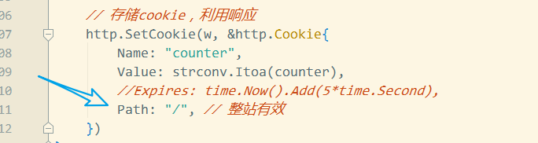

有效路径是谁负责判断的？

还是浏览器。

过程：

服务器在设置cookie时，同时告知浏览器该cookie的有效路径。

浏览器接收到设置cookie的响应头后，依据Path来管理cookie。

当浏览器向服务器发出请求时，将存储的的cookie发送到服务器端，包括全部路径的cookie。顺序是从外层到内层。

服务器接收到浏览器携带的cookie，如果是同名cookie，会后边的重写前面的cookie。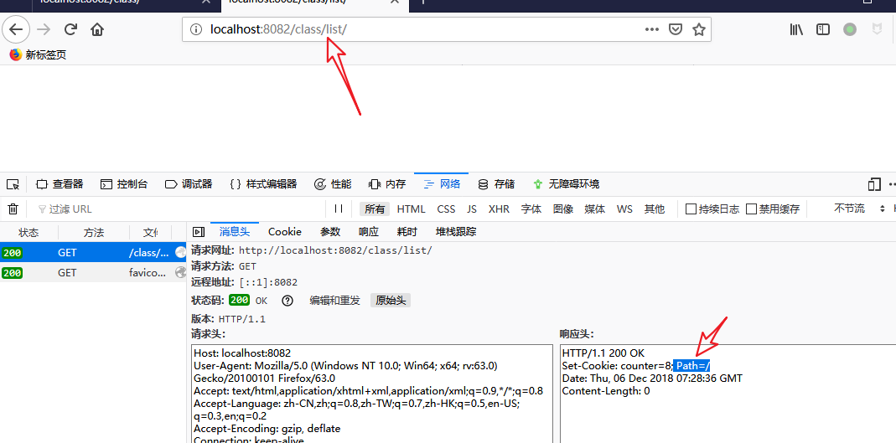

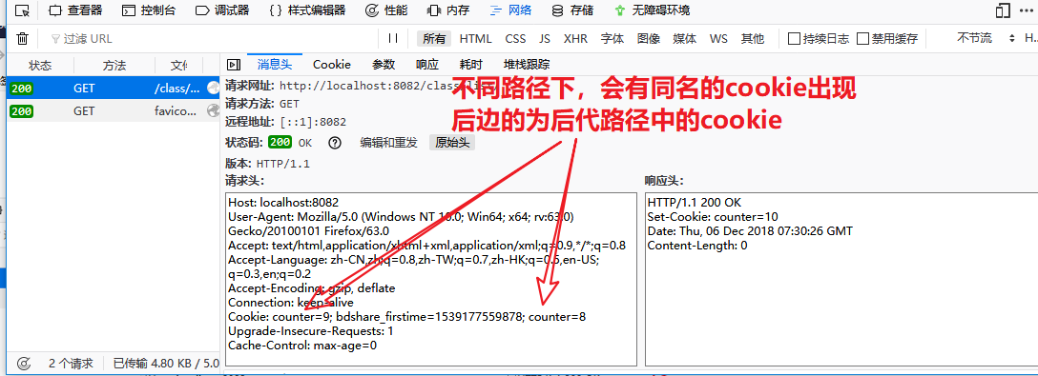

#### Domain，有效域名

域名：

[www.hellokang.net](http://www.hellokang.net)

[www.baidu.com](http://www.baidu.com)

默认情况下：cookie 仅仅在当前域下有效。

仅仅的意思，完整域名匹配的意思。

[www.hellokang.net](http://www.hellokang.net)下设置的cookie，不能在go.hellokang.net 下访问。

一级域名：

hellokang.net

baidu.com

二级域名：（子域名）

hellokang.net 下的二级域名（子域名）

[www.hellokang.net](http://www.hellokang.net), go.hellokang.net, mysql.hellokang.net

baidu.com下的二级域名（子域名）

tieba.baidu.com, zhidao.baidu.com,map.baidu.com,www.baidu.com

通常如果站点存在子站点群，需要cookie在整个一级（父级）域名下有效。

[www.hellokang.net](http://www.hellokang.net), go.hellokang.net, mysql.hellokang.net

以上三个网站下设置的cookie，都是可以相互通用的。

在设置cookie时，将Domain属性设置为：hellokang.net 即可

#### Secure，是否安全cookie

安全cookie，指的是，HTTPS, 安全传输。

如果cookie的该属性设置为true，标识，该cookie只有在https请求才会被启用！

默认false。

#### HttpOnly，是否仅可以在HTTP请求中使用

cookie存储在浏览器端。

该属性告知浏览器，设置的cookie，是否可以用在非HTTP请求之外的功能中。主要指的是运行在浏览器端的js是否可以获取到该cookie。

默认false。

## 利用会话技术完成登录状态的存储

### 需求设计

需要完成：



需要：

表，存储管理员信息，账号，密码

登录表单，认证校验 两个动作（也可以写成一个）

会话技术存储认证状态（登录状态）

### 管理员表

创建 管理员表

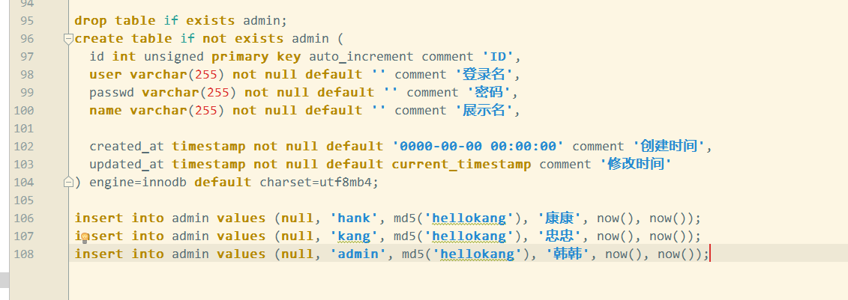

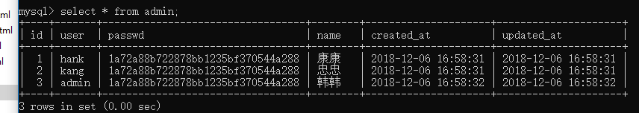

### 登录表单

#### 路由：/signin/

main.go

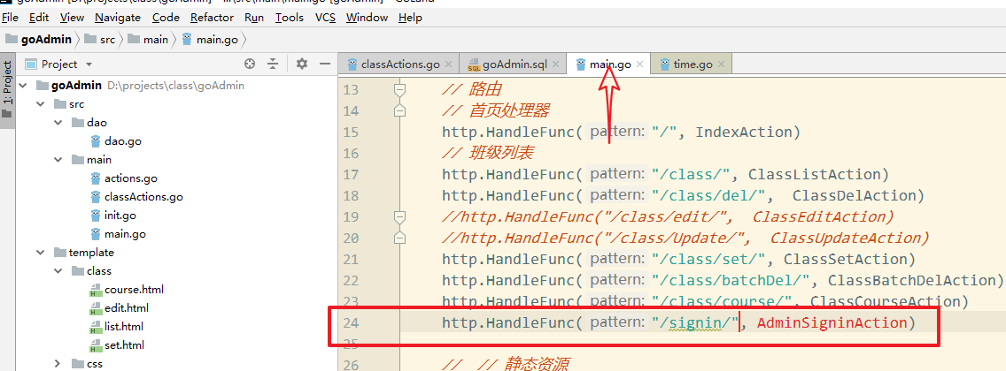

#### 动作

在 src/main/adminActions.go 存储于管理员操作相关的源代码

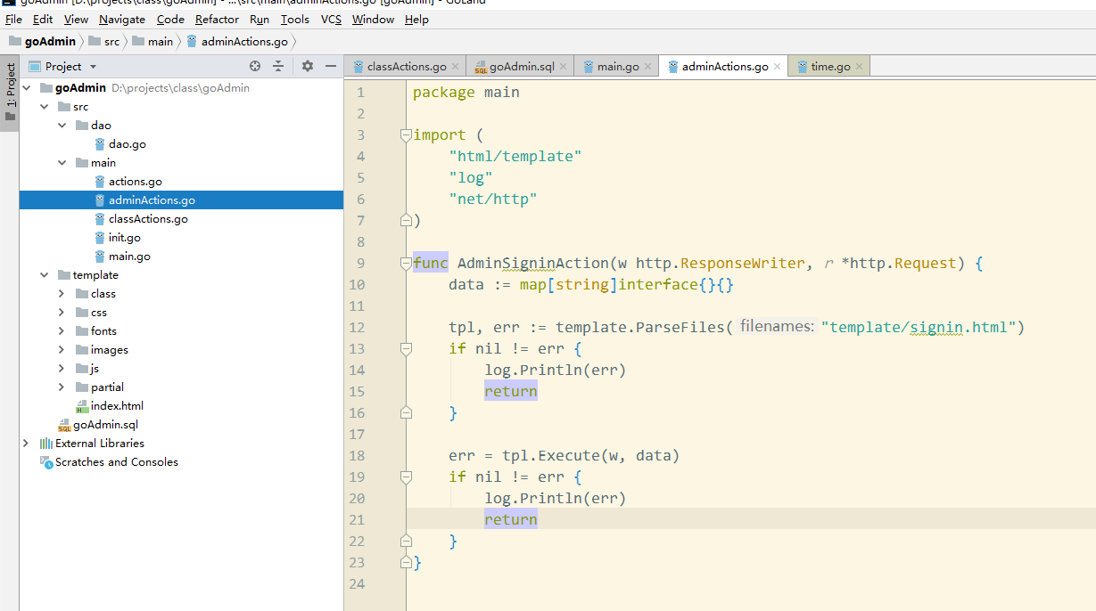

#### 模板

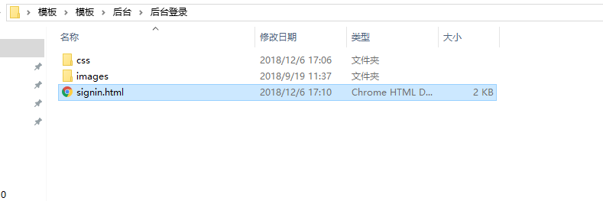

拷贝到，template目录下

增加一个路由，处理对image是请求：

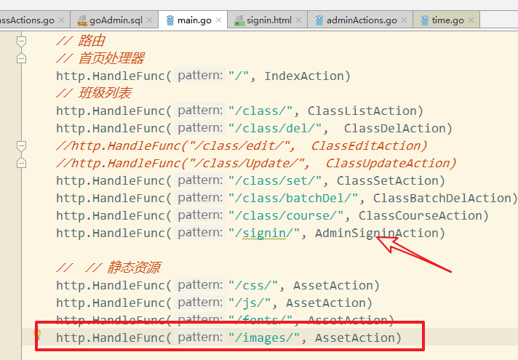

效果

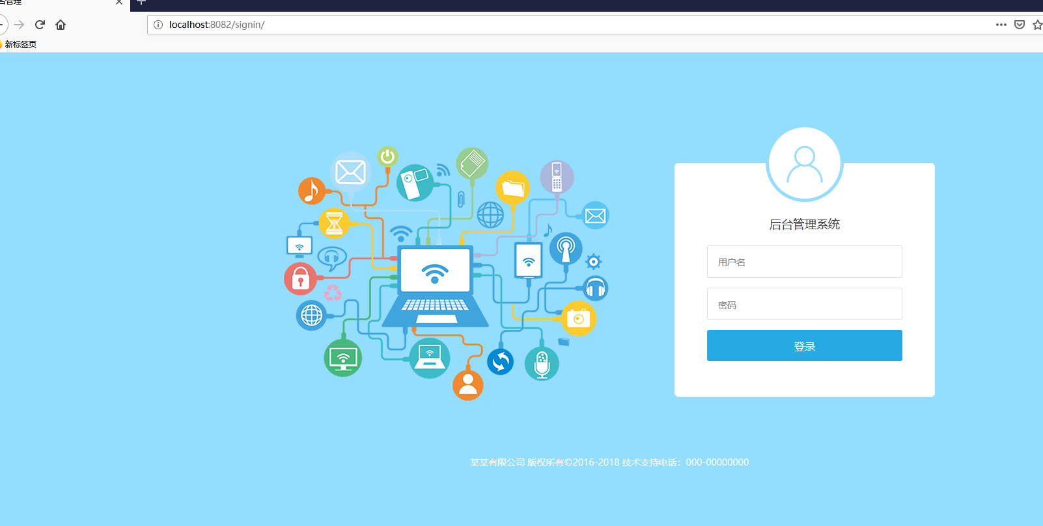

### 校验管理员

登录表单数据属性：

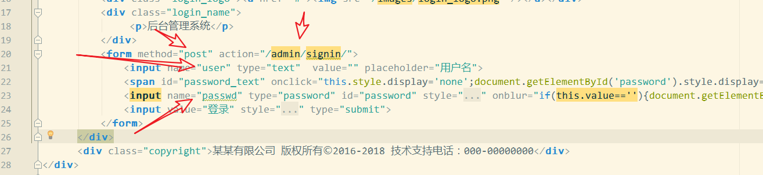

### 动作， adminsigninAction

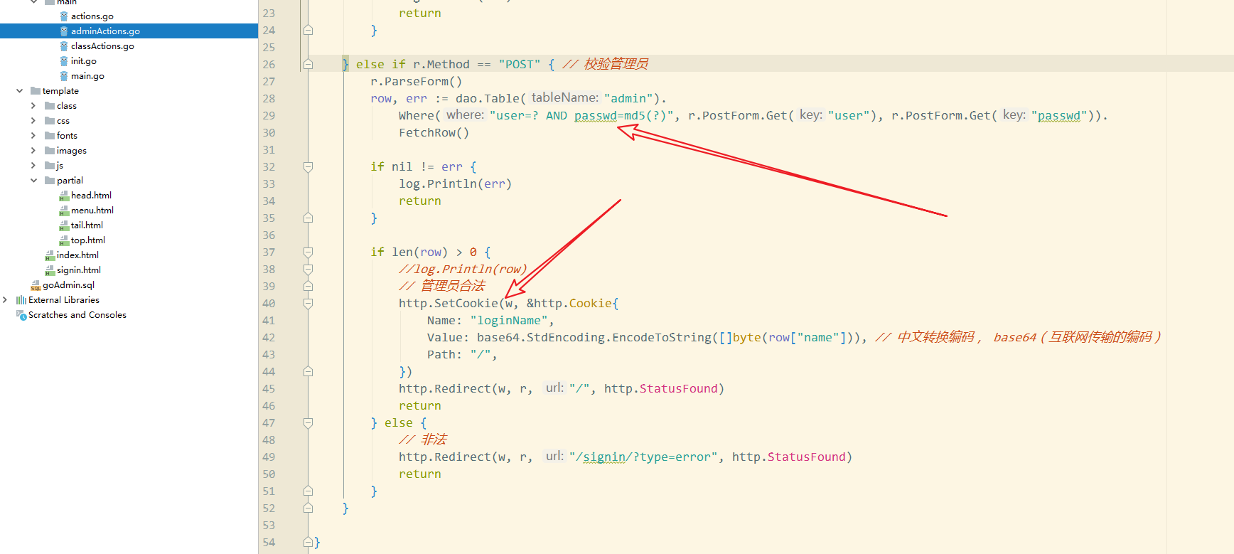

### 认证状态的检验

更新 首页方法 indexAction()

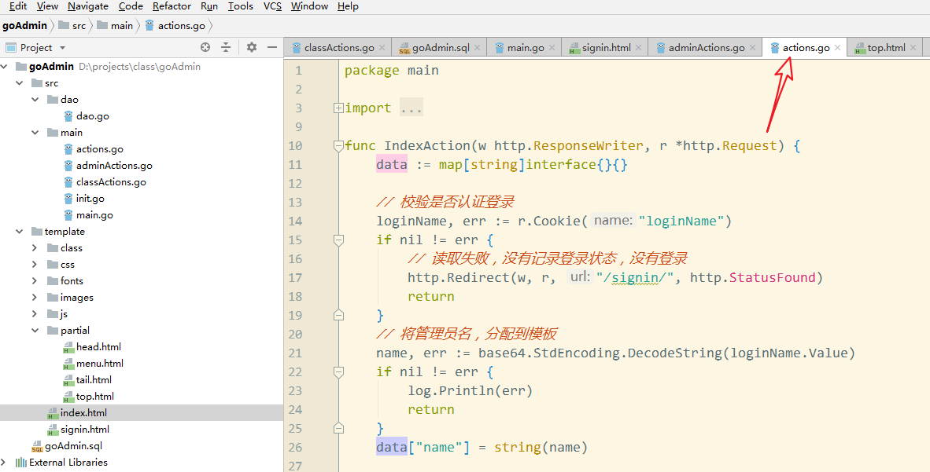

注意，base64的转换，因为 name中有中文，存储在cookie中需要使用base64编码

### cookie的问题

两个比较典型的问题

1. 数据量，不适合存储大量数据。cookie数据需要每次请求时，都携带到服务器端，数据的传输回受到影响。（有些浏览器端，会限制cookie的大小）
2. 安全性，cookie在浏览器端存储会话的原始数据，相较于在服务器端存储数据，被客户端劫持的可能性就大些（网络劫持，物理劫持）。通常会采用，加密存储，签名技术，SSL（HTTPS）传输进行解决。

为了解决以上问题，大多数站点（网站）都会提供一个session的技术。session，也是一种会话技术。session技术是需要依赖于cookie技术。

核心原理：将原始的会话数据存储在服务器端，将会话数据的标识，存储在cookie中。当浏览器请求时，通过cookie携带会话标识，获取存储在服务器端的会话数据。

## session

### 原理



go语言中，没有内置session的处理包。意味着需要使用第三方的session包来处理session。

github上搜索：go session 得到关于session的项目。

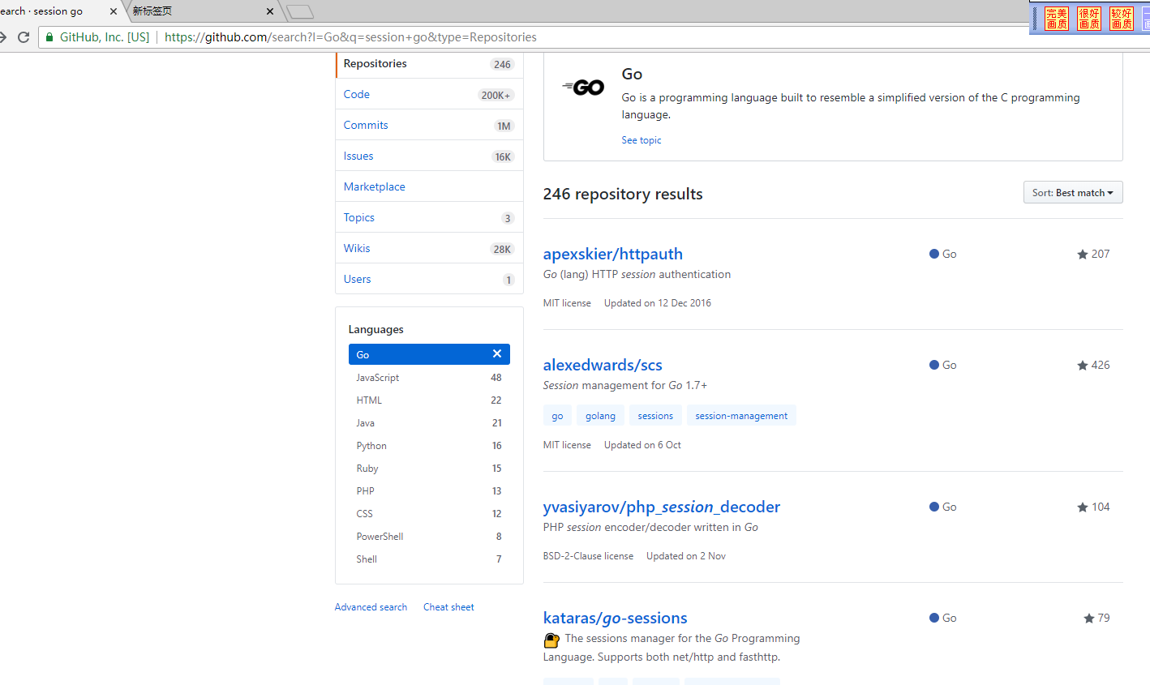

使用之前，需要自己实现一个简易的session功能。（session的重要性太大）。再去在项目中使用封装好的session包。

### 管理session-id

生成session-id，分配到浏览器端，获取浏览器请求的session-id，基于cookie管理的。

#### 生成session-id

保证session-id的不可以预测性（足够的随机性），唯一性。

例如：思路，利用当前时间的纳秒作为种子生成伪随机数

md5.Sum()计算一个字符串（字节型切片）的checkSum值（摘要值）

fmt.Sprintf(“%x”), 将其转换为16进制表示。md5常规返回128bit的01序列。

|  |
| --- |
| rand.Seed(time.Now().UnixNano()) randNum := rand.Int() *//log.Println(randNum)* md5Sum := md5.Sum([]byte(strconv.Itoa(randNum))) *//log.Println(md5Sum)* log.Println(fmt.Sprintf("%x", md5Sum)) |



其中，md5被16进制化的结果就是需要的session-id

#### 得到请求的session-id,若没有需要生成

预设cookie中存储该数据的下标。

GOSESSIONID=eb7ddf1460fe19540d928f1796fa6dda

GOSESSIONID 就是预设的下标。

sessionId, err := r.Cookie(“GOSESSIONID”)

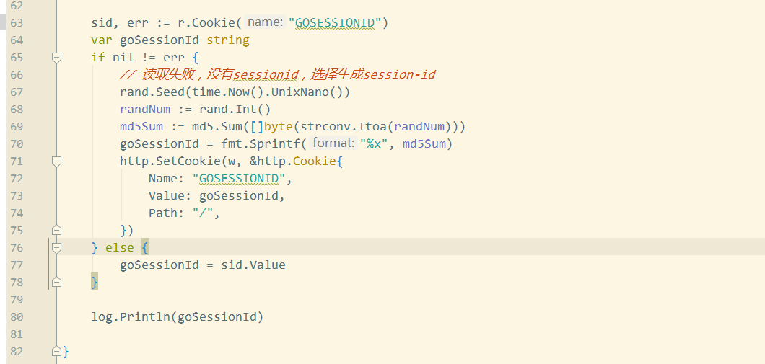

### 管理session数据

确定如何存储session数据，存储在文件中？存储在数据库？以及一些其他的存储？

如何获取和如何保存

#### 服务器端文件存储session数据

文件的内容，作为某个会话的全部session数据。

文件的名字，使用sesssion-id作为文件名。

不同的文件，标识不同的session数据，某个浏览器只与其中某个文件关联。

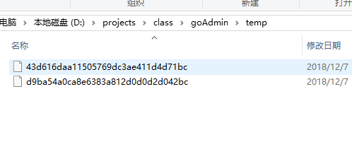

#### 文件中会话数据的编码格式

设计采用JSON格式（一种特定的文本格式， 类似于YAML）

JSON格式如下：

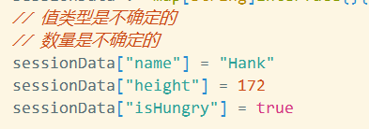

得到的JSON：



通过JSON格式，解码后得到原始数据。

编码函数：

func Marshal(v interface{}) ([]byte, error)

解码函数：

func Unmarshal(data []byte, v interface{}) error

演示：

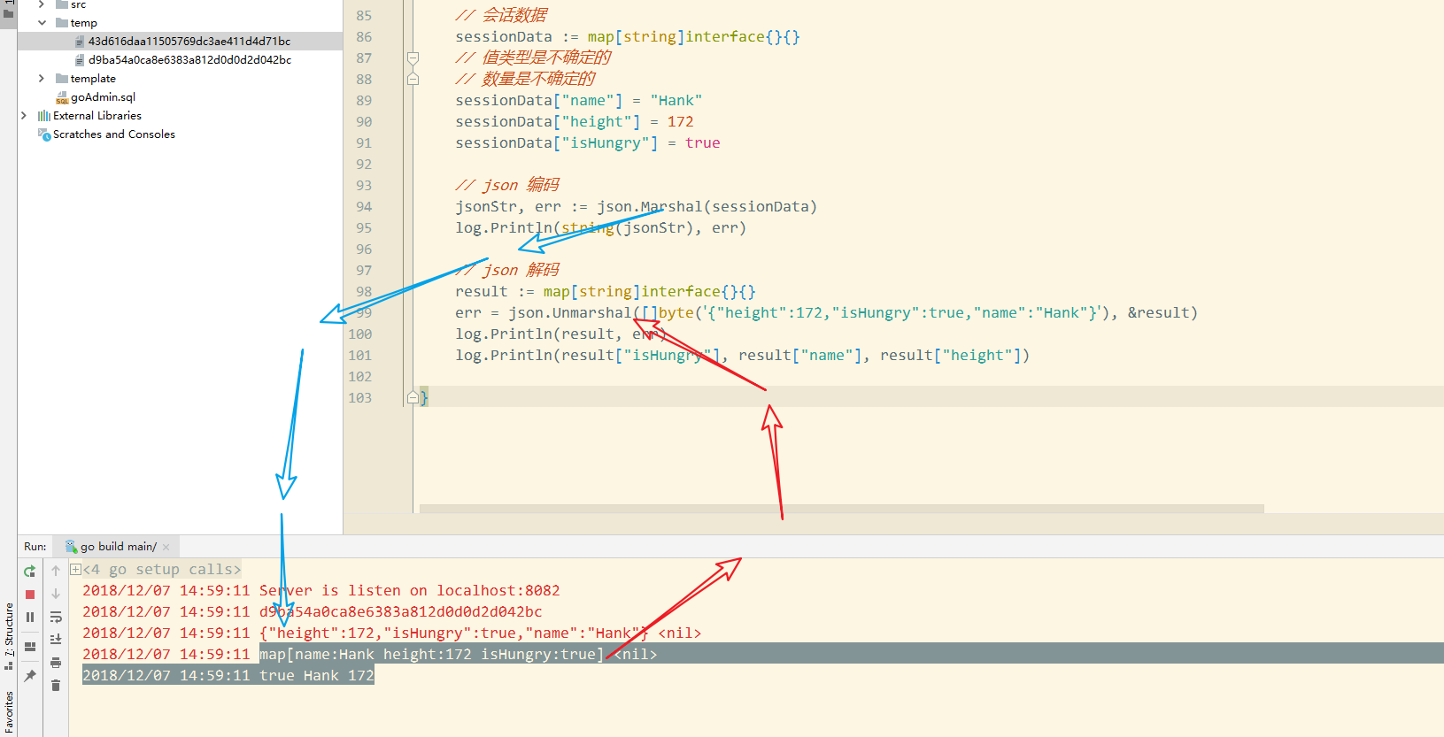

#### 读取会话文件中的内容

当需要使用session数据时，先将当前session数据的内容从session-id对于的文件中读取出来。

通过文件操作即可实现。

在程序中演示：

|  |
| --- |
| *// 一：需要使用session数据 // 读操作（初始化操作） // 1.1 确定session-id* sid, err := r.Cookie("GOSESSIONID") var goSessionId string if nil != err {  *// 读取失败，没有sessionid，选择生成session-id* rand.Seed(time.Now().UnixNano())  randNum := rand.Int()  md5Sum := md5.Sum([]byte(strconv.Itoa(randNum)))  goSessionId = fmt.Sprintf("%x", md5Sum)  *// 设置到浏览器端* http.SetCookie(w, &http.Cookie{  Name: "GOSESSIONID",  Value: goSessionId,  Path: "/",  }) } else {  *// 存在直接使用* goSessionId = sid.Value } *// 1.2 读取session-id对应的文件内容* sessionFile := "temp/" + goSessionId st, err := ioutil.ReadFile(sessionFile) *// 预设session文件内容为空字符串* var sessionText string if nil == err {  *// 如果没有读取错误，则重新设定session文本* sessionText = string(st) } log.Println(sessionText) *// 1.3 unmarshal解码* sessionData := map[string]interface{}{} json.Unmarshal([]byte(sessionText), &sessionData) log.Println(sessionData) *// 二， 操作 sessionData 管理会话数据* sessionData["loginName"] = "hank" |

测试一个具有session数据的处理和没有session数据的处理：

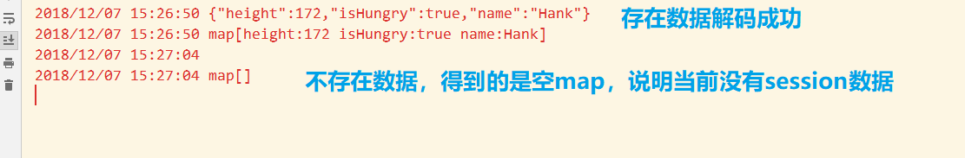

#### 程序中常规操作session数据变量

sessionData

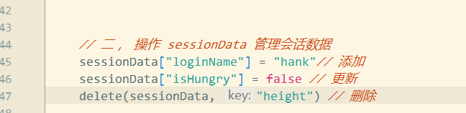

#### 将会话内容写入到文件中存储

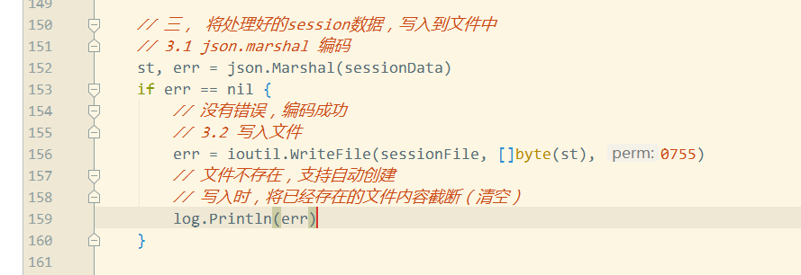

测试通过！

整理，细致的步骤流程图：



#### 有效期，判断服务器上session文件的有效性

存储session-id的cookie变量，选择的是，整站有效的，会话cookie。

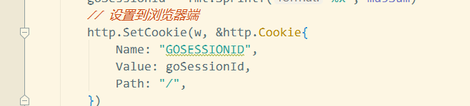

会话cookie，在浏览器关闭后，cookie会失效。意味着session-id就没了。

若重启浏览器再次向服务器发出请求，会与服务器形成一次新的会话。新的sesison-id。

意味着，之前的session文件，就没有程序（浏览器）会去使用了。

有一种机制，判断哪些文件是无用的session文件（其他存储方式也是一致的）：

判断哪些文件是无用的session文件？

认为与浏览器的行为无关，session文件一旦长时间不用的情况下（读写就是用），就被视为无效的session文件。（此时浏览器可能没有关闭）。

通过设定一个有效期（24分钟，30分钟，2个小时）

使用当前时间与文件的最后修改时间（其他的存储方式，记录最后的修改时间），做差。判断时间间隔与有效期的关系。

超过了有效期，就是失效的文件，应该被删除。

#### 垃圾回收，删除掉这些无用的session存储文件

想办法，触发可以删除垃圾文件的程序代码才可以。

方案：常规方案：

在使用session的时，使用一定的概率触发删除操作。

例如，在执行session读操作时，有概率的执行删除这些垃圾的操作。

演示：

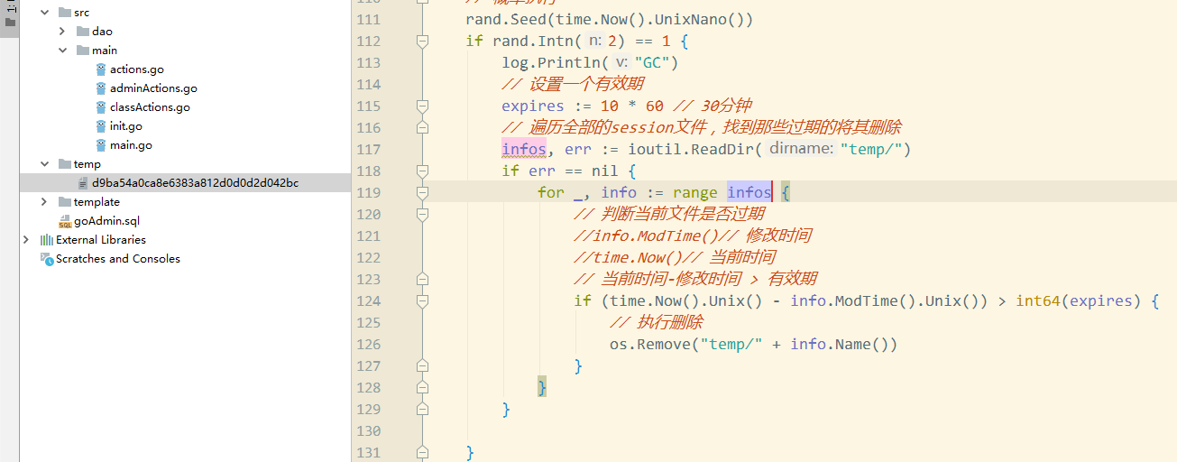

测试通过！

## 项目中增加session包

处理session，使用时，变得很简单。

src/session 包

src/session/file.go 使用文件操作session的实现

参考 文件内容。

（将可变的内容，作为提取的量，进行存储）

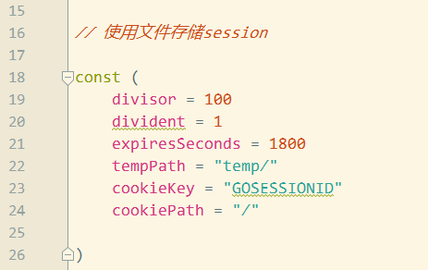

## 使用session存储登录标识

设置标识：

AdminSignInAction()

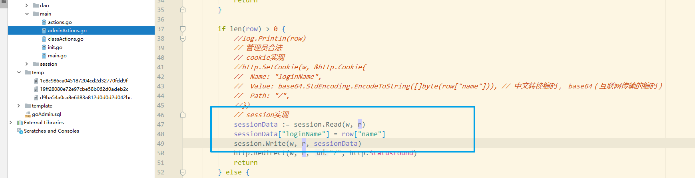

判断标识

IndexAction()

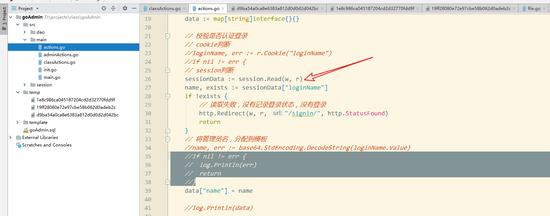

## 若浏览器不支持cookie，那session技术如何处理？

（在有段历史时期经常性问及的问题手机浏览器刚刚普及的那段时间）

手机浏览器在刚刚开始的时候，不支持cookie的。

此时，如果需要使用session会话技术，如何处理？

cookie技术在session技术中的角色？向服务器端，传递session-id。（session-id存储在浏览器端）

GOSESSIONID=aaaabbbbccccdddd0000111122223333

在浏览器不支持cookie的情景下，通常会使用 查询字符串（GET参数）或者form数据（表单input字段）方式向服务器传递session-id。

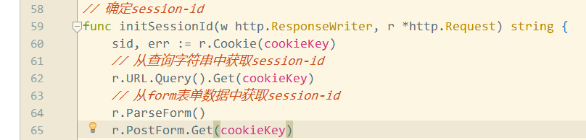

当浏览器端，不支持cookie的时候：

需要在所有的URL后，以及所有的表单内，都增加session-id的传递：





## 项目公共的处理校验认证状态

需要将在 后台首页中，对登录状态校验的操作，封装，在需要的时候调用。

### 公共校验方法

在 src/main/init.go 中增加

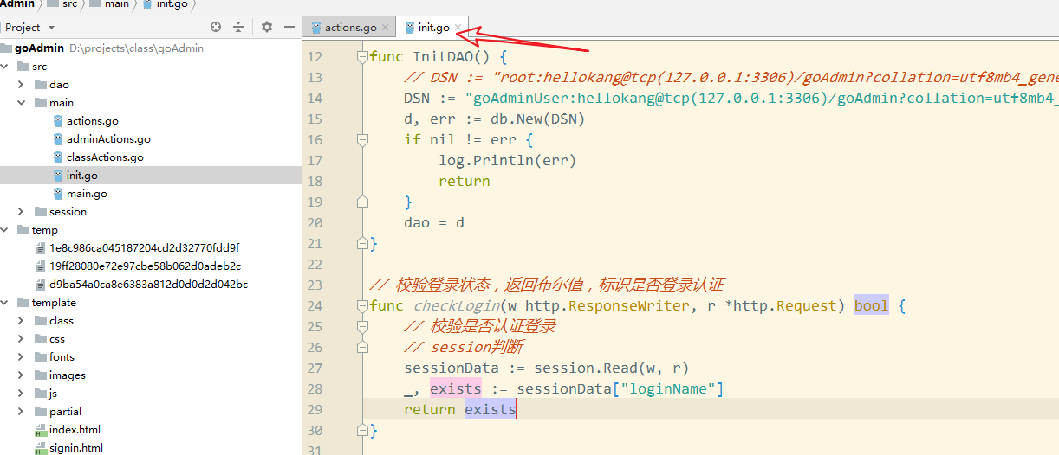

### 在需要的动作内，校验登录状态

IndexAction

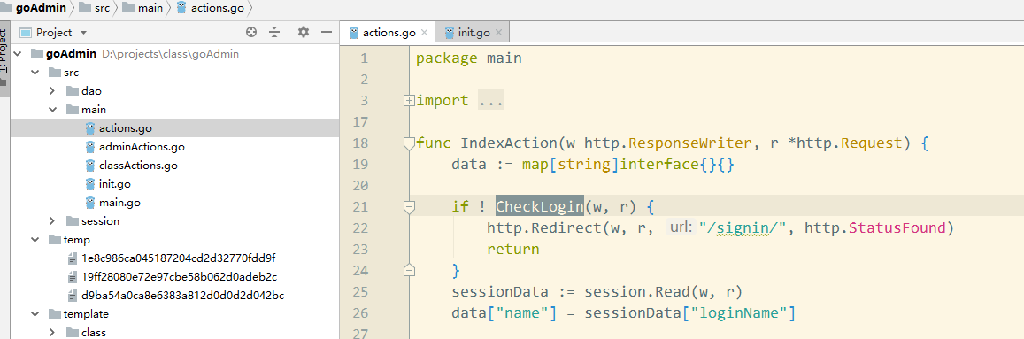

ClassLIstAction

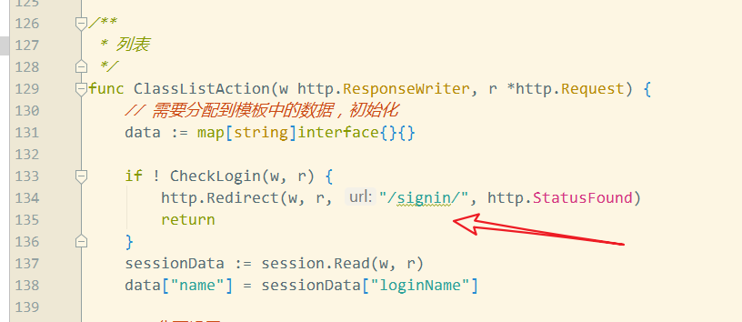

ClassDelAction

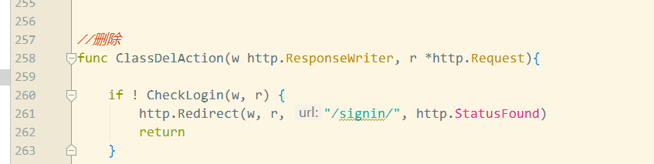

### 重定向到需求页面

在哪个地方，被要求登录，登录成功后，还应该回到哪个地方。

#### 记录登录地址

在需要登录校验前，将登陆成功的重定向地址，记录下来

例如，在ClassListAction

使用session记录，所需要重定向的目标

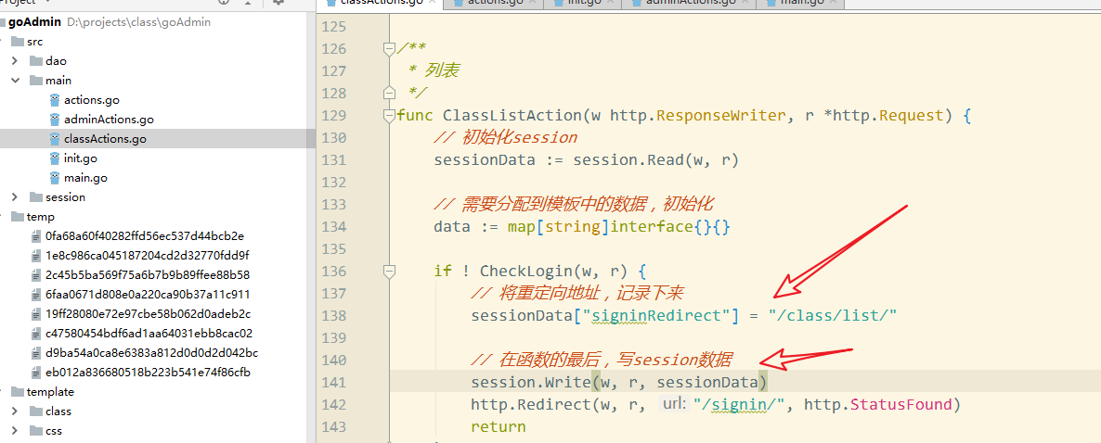

#### 登录成功后的重定向地址

AdminSigninAction()

通过判断session中是否存在重定向目标，如果存在，使用该目标作为重定向地址。

该目标，用过之后，需要删除。

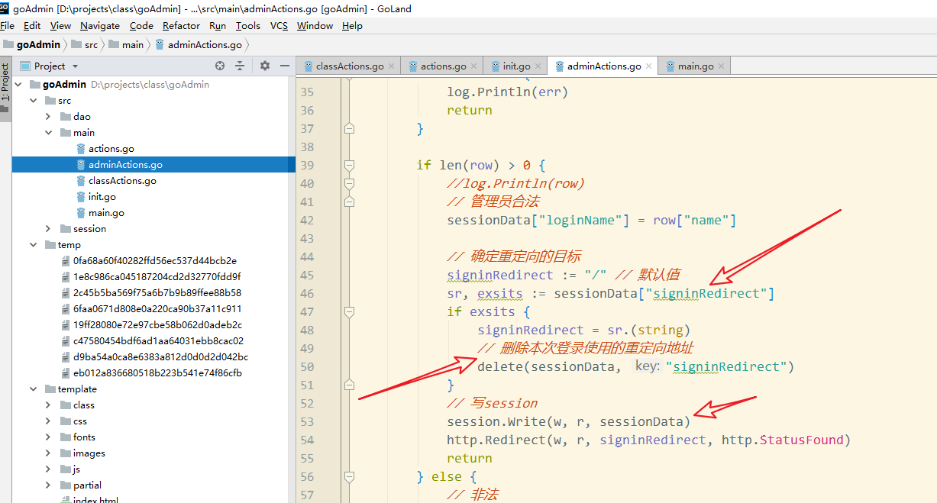

## 项目退出

核心：删除 sessionData[“loginName”]

### signoutAction

负责删除，

重定向到登录界面

### 登录的账户的相关问题

1. 一个系统是否可以在一个浏览器上被多个用户登录。只有一个用户在同一个浏览器中可以被登录，下一个用户登录，上一个登录用户处于非登录状态。
2. 一个用户，是否可以重复登录系统。大多数情况下会员是可以重复登陆的。but，一些安全性较高的应用web中，需要做到，后登陆的将之前登录的顶掉。

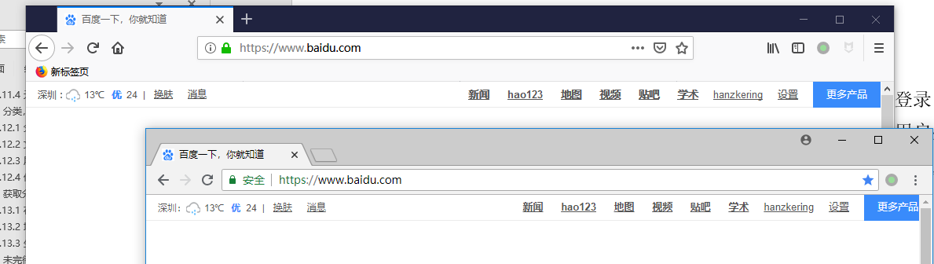

记录与用户登录相关的sessionid

若需要，实现，用户单终端登录的状态，意味着需要将 登录的会话sssion-id与用户做绑定。用户只与新的session-id保持一致，若不一致意味着需要强行退出。

admin表中增加一个字段：存储当前登录有效会话session-id

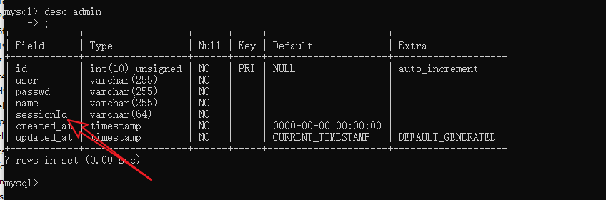

登录成功后，将当前的sessoinid，存储在表中：

adminsigninAction:

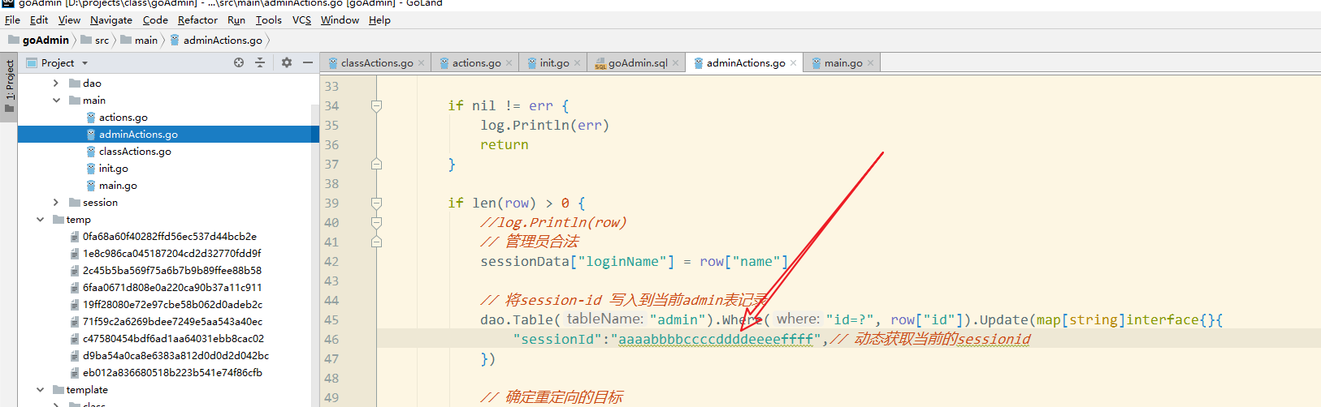

校验用户是否登录时，判断条件升级为：

loginName中有数据，同时当前sessionid与admin表中存储的保持一致

init.go

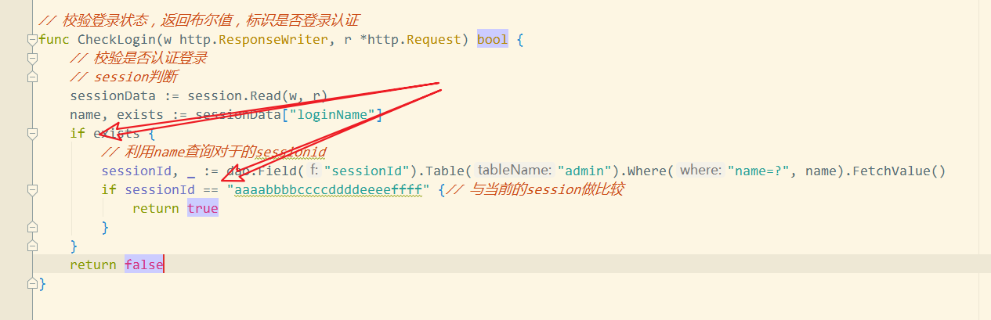

## 项目，记住登录状态

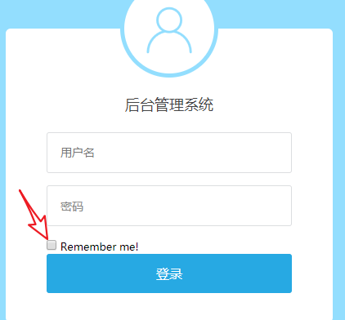

当用户选择rememberme后，在30天内，不用重复登录了。

将30天内的登录状态记录在cookie中。

考虑，数据存储在cookie中的保密性和可校验性。

会采用：id+密码的组合存储在浏览器端cookie中。需要加密存储。

将ID+密码的组合，加密后。存储在cookie中。

### 登录成功存储登录状态30天

AdminSigninAction()中

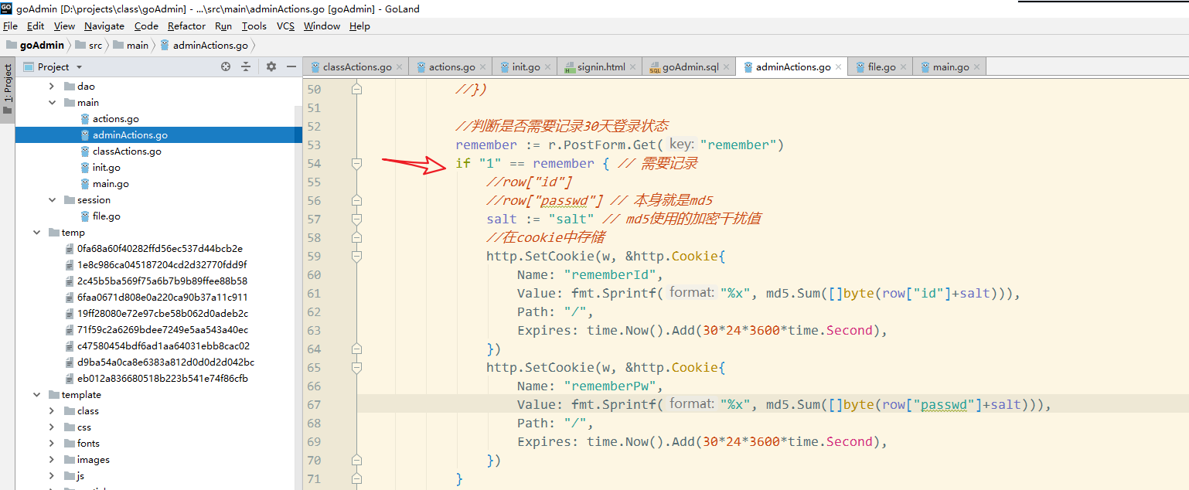

### 校验是否登录时，增加对session的判断

init.go, CheckLogin()

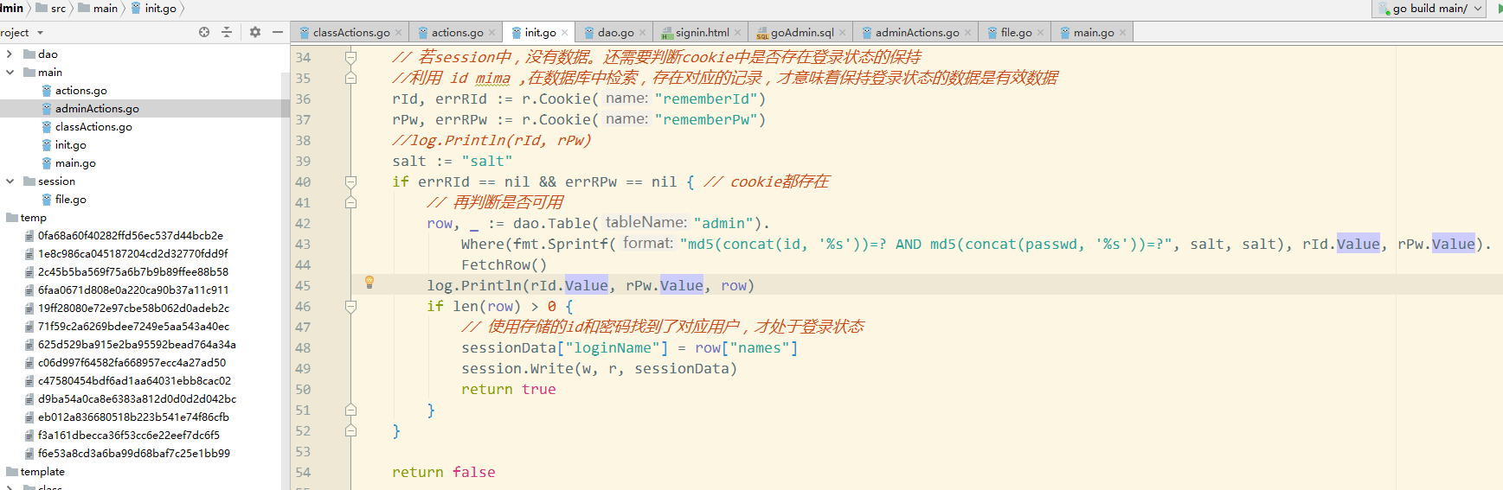

## 三种方案向服务器传输数据

### 查询字符串，query string

?key=value

在URI上传递，出现在请求（起始）行

功能语义：过滤，检索，查询数据时使用。典型的功能，当查看具体的数据信息，需要通过?id=42传递数据的id，搜索满足关键字的数据时 ?keyword=userSearchWord

在Go程序中，r.URL.Query().Get(key) 来获取。如果请求方式为POST，则可以使用r.ParseForm(), r.Form.Get(key)中可以同时获取查询字符串（get参数）和表单数据。

### 表单数据，form data

在请求主体中发送

语义，需要提交给服务器端的数据。通常的功能插入，更新等操作。

Go程序中使用，r.ParseForm(), r.PostForm即可获取全部的form数据。

form数据在传输上，提供了对二进制数据的支持，可以上传文件。（查询字符串不能传输二进制数据）

### cookie，会话数据

在请求头，Cookie头向服务器发送。

语义，维护会话，保证数据在一个会话周期内，数据不消失。实现方式每次请求时都携带这些会话数据，而且是自动完成。典型的功能，将用来在浏览器偏好记录下来，主题选择，语言的选择，在浏览器端记录登录状态（30天之内免登陆）。

语法，r.Cookie(Key)来获取，http.SetCookie()来设置。

# 验证码

## 概述

目前的计算机的图像识别技术，没有达到与人眼一样的识别能力。

可以基于此，分辨，是否为计算机程序，发出的请求。

目的就是，保证请求来源于常规的用户，而不是一些非常规用户。

非常规用户，完成，暴力破解，无线灌水。

技术上，需要，基本的图像处理，session技术。

思路流程：

* 服务器端生成验证码，将其存储在session。
* 浏览器端请求带有验证码的图形，用户识别图像，并填写验证码数据后请求。
* 服务器端，校验用户填写的验证码与存储在session中的验证码是否一致。

## 基本图像处理

包 image 及其 子包中

image, image/color, image/png或者其他格式

图像处理基础，颜色处理，某种图像编码的对应包。

快速演示，使用go文档中提供的生成渐变填充的图形为例，图形的处理过程：

创建图形资源，作图画画，生成图像文件

|  |
| --- |
| *// 完成图像资源创建* const width, height = 256, 256 img := image.NewNRGBA(image.Rect(0, 0, width, height))  for y := 0; y < height; y++ {  for x := 0; x < width; x++ {  *// 设置某个像素，需要提供位置和颜色* img.Set(x, y, color.NRGBA{  R: uint8((x + y) & 255),  G: uint8((x + y) << 1 & 255),  B: uint8((x + y) << 2 & 255),  A: 255,  })  } }  *// 创建了图像文件* f, err := os.Create("temp/image.png") if err != nil {  log.Fatal(err) }  *// 将图像资源，编码为png格式，存储在文件中* if err := png.Encode(f, img); err != nil {  f.Close()  log.Fatal(err) }  if err := f.Close(); err != nil {  log.Fatal(err) } |

## 生成码值

随机生成

将可能的验证码字符，放在一个集合中。

随机选择某个字符作为内容

可以设置，验证码值长度，演示6个字符的。

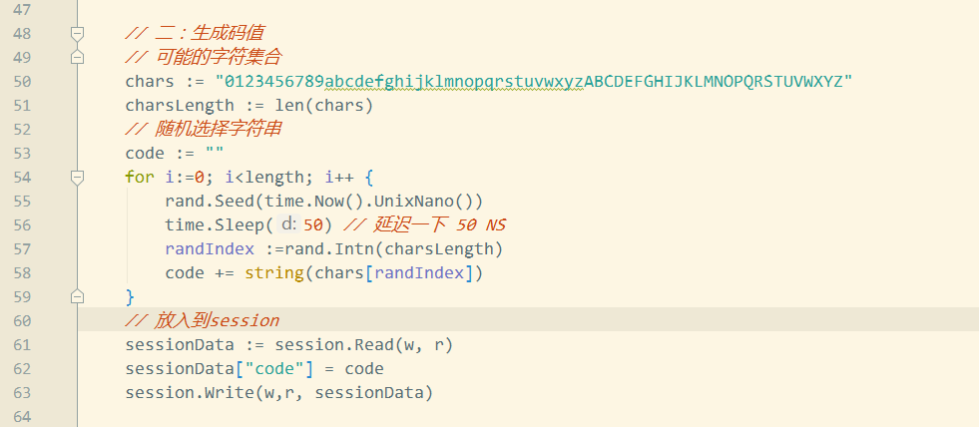

将生成好的随机字符串，放入到session中，以便后期的遍历。

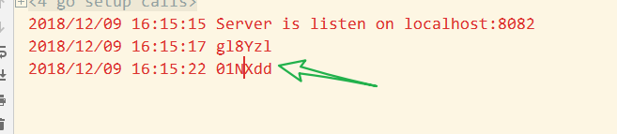

## 基本验证码生成

### 空图像

如果需要将图像输出到（写入到）浏览器上，将png.Encode()的第一个参数，设定为响应写入器：

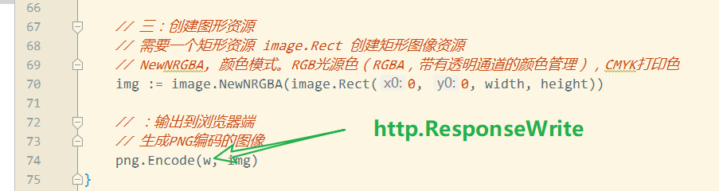

默认的图像，在firefox浏览器上的效果



### 字体支持

需要，字体文件，与字体的解析。

#### 字体文件

字体文件：windows上的字体文件位置

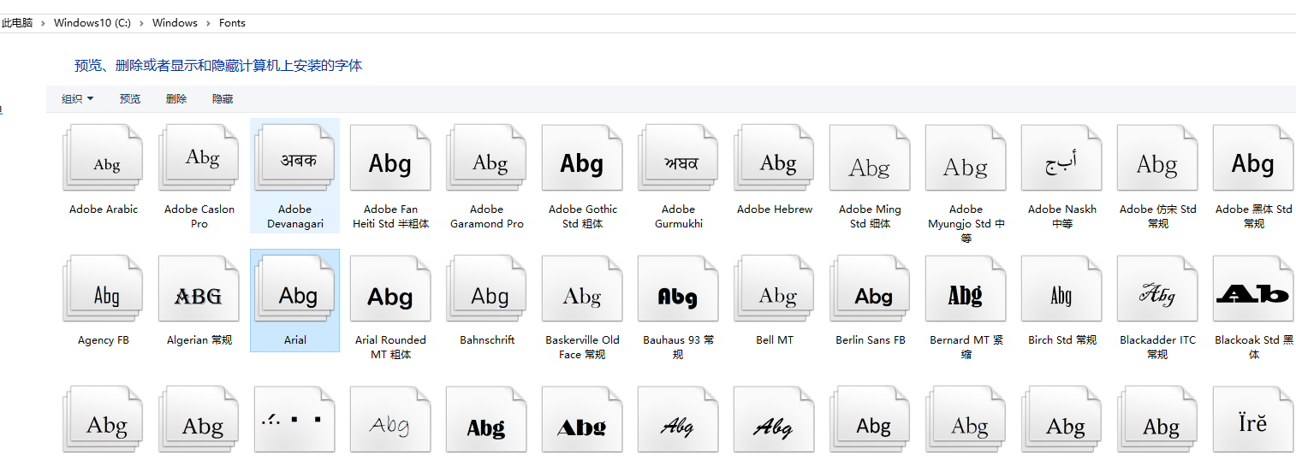

将需要的字体文件，拷贝到项目中，作为一个资源文件。选择时需要考虑是否支持中文

，有些字体，仅仅支持英语字符。truetype 是一种字体格式。

将其拷贝在项目src/fonts目录中：

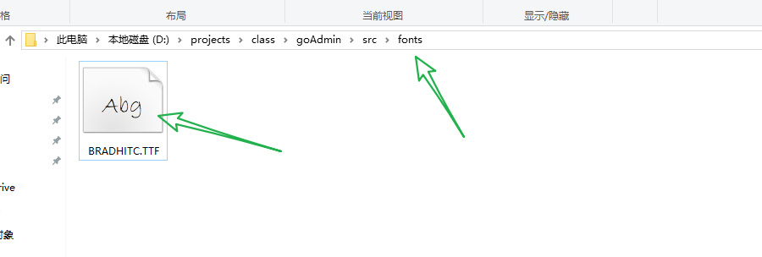

#### 字体的解析库。

需要使用额外的包进行解析。

github上搜索freetype包，该包为truetype(opentype)字体的统一操作接口包。

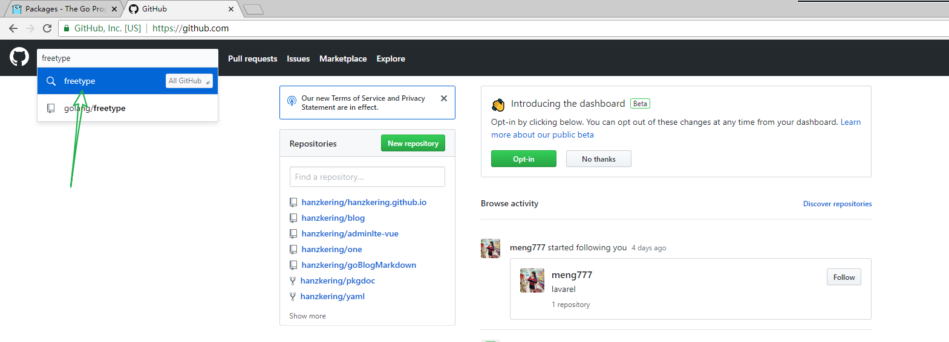

选择使用 <https://github.com/golang/freetype> 包，作为字体的解析包。

安装该包：

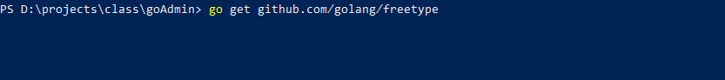

以上安装若失败（主要是网络问题），可以直接下载需要的源码包到指定位置，需要两个包：freetype包，可以直接got get -u 。image包默认在golang.org上，访问不到，从github镜像下载需要的资源，需要依据其包的结构，在src目录中存储：

https://github.com/golang/freetype

<https://github.com/golang/image>

可以将 golang/image 包，下载下来，拷贝到src/golong/x/image 位置：

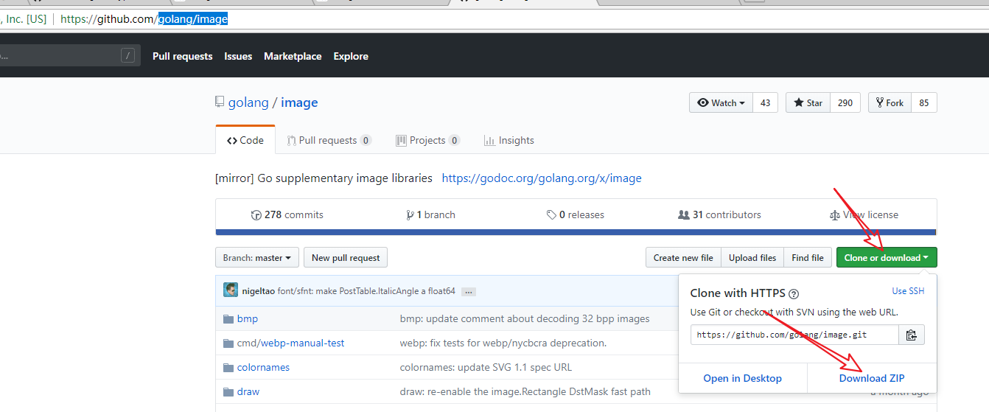

解压后，放在目标位置：



结果

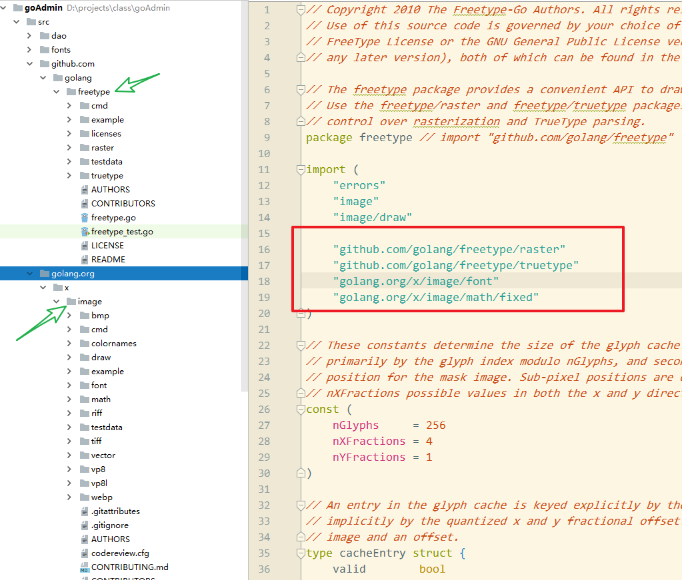

#### 解析字体

使用freetype包解析字体：

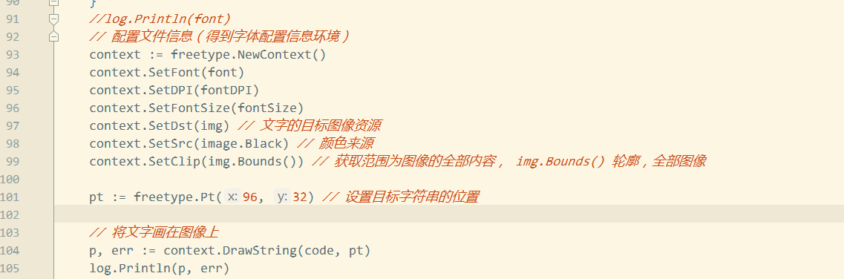

目前的效果：

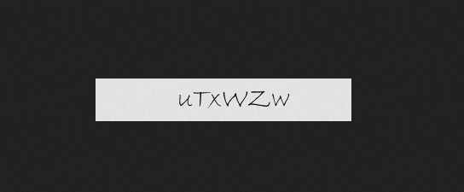

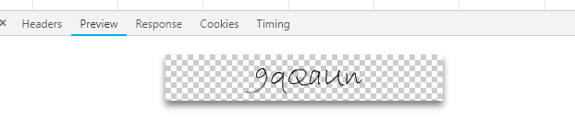

## 设置背景

图像上的每个像素，进行一次颜色填充即可。在draw字符串之前完成。

遍历，从0, 0, 到 w-1, h-1的全部的像素点，二层循环：

利用set方法进行设置

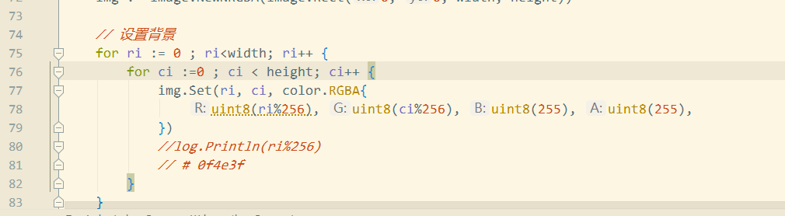

## 干扰点

计算 点的位置，使用颜色，去设置

通常点，是由多个像素像素构成的，通过点的圆心和半径，计算出来哪些像素点需要被设置。

## 干扰线条

计算线条经过像素点的位置，通过set方法完成设置。

## 登录表单验证码

在模板中，请求生成验证码的地址，展示验证码

signin.html

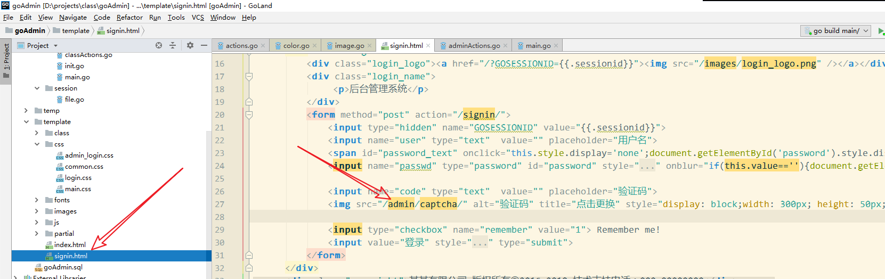

img的src，就是向服务器请求资源，只要该资源可以响应图像内容即可。

服务器提供对于的动作处理验证码图片生成即可：

main.go

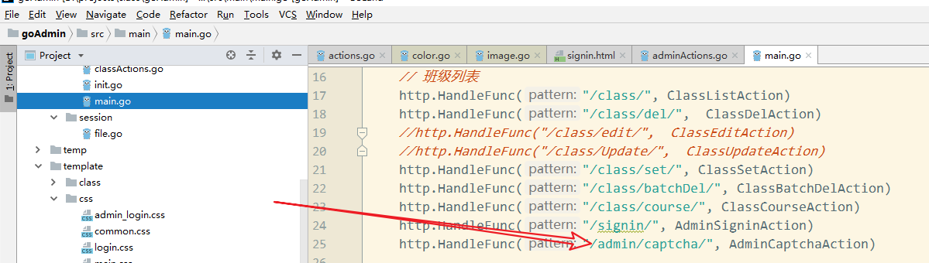

adminActions.go

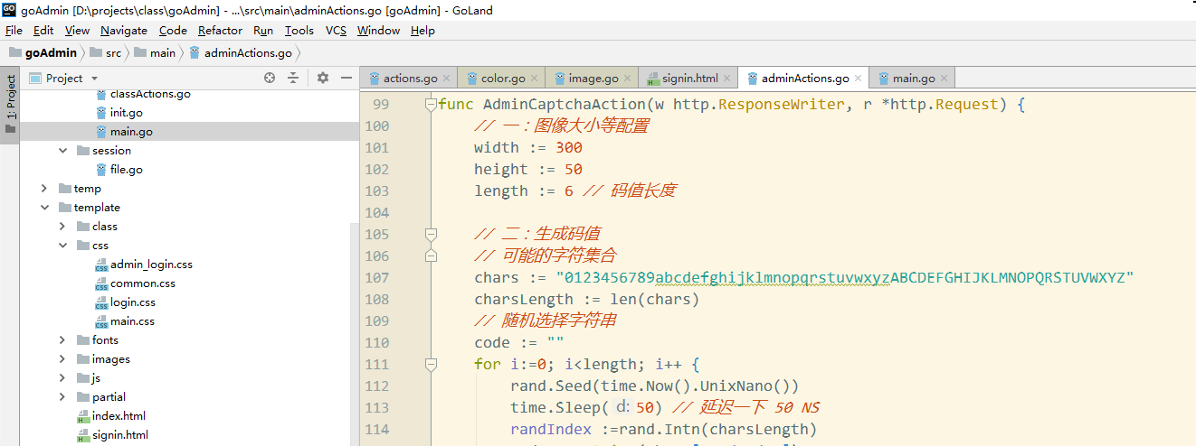

效果

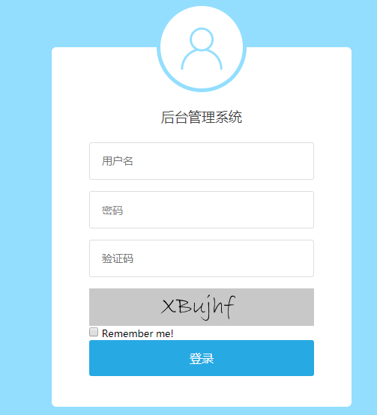

点击更换

在signin.html 中，使用js完成：

点击图像时，更改图像的src，使其向服务器发出新请求得到新图像。通过增加uri上的随机字符串，达到目的。



## 校验

当表单被提交时，先校验验证码的正确与否

比较时，可以忽略大小写

